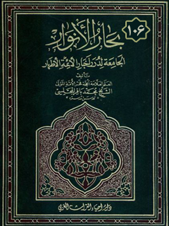

بحار الأنوار الجامعة لدرر أخبار الأئمة الأطهار جلد 106


ghaemiyeh.com

فهرست مطالب
هوية الكتاب
اشارة
تتمة كتاب الإجازات
[تتمة باب 2 فی إیراد إجازات علماء أصحابنا]
[تتمة فائدة 25 صور نسب الأمیر معین الدین المذكور]
اشارة
صورة إجازة الشیخ حسن بن الشهید الثانی للسید نجم الدین بن السید محمد الحسینی بالإجازة الكبیرة المعروفة.
اشارة
فصل
فصل
صورة إجازة 64 الشیخ علی بن هلال الكركی ثم الأصفهانی للمولی المحقق مولانا ملك محمد بن سلطان حسین الأصفهانی قدس اللّٰه روحهما.
صورة إجازة 65 من الشیخ عبد العالی بن الشیخ علی الكركی للسید الأمیر محمد باقر الداماد رضی اللّٰه عنه
صورة إجازة 66 من الشیخ حسین بن عبد الصمد والد الشیخ البهائی للأمیر محمد باقر الداماد قدس سره أیضا.
صورة إجازة 67 الشیخ أحمد بن نعمة اللّٰه بن أحمد بن خاتون العاملی للمولی عبد اللّٰه بن حسین التستری ره.
صورة إجازة 68 الشیخ نعمة اللّٰه بن خاتون والد الشیخ أحمد المذكور للملا عبد اللّٰه الشوشتری المزبور أیضا.
صورة إجازة 69 الشیخ محمد الشافعی للشیخ بهاء الدین محمد و للشیخ برهان الدین ولدی الشیخ عز الدین أبی المحامد
صورة إجازة 70 الشیخ الجلیل محمد بن أحمد بن نعمة اللّٰه بن خاتون العاملی للسید السند العلامة ظهیر الدین میرزا إبراهیم بن الحسین الحسنی الهمدانی.
فائدة 26 فی ذكر أسامی جماعة من العلماء ملتقطة من كتاب سلافة العصر لمحاسن أعیان علماء العصر
اشارة
صورة إجازة 71 الشیخ الأجل البهائی قدس اللّٰه روحه للمولی صفی الدین محمد القمی رحمه اللّٰه.
صورة إجازة الشیخ بهاء الدین محمد العاملی للسید الأجل السید ماجد البحرانی رضی اللّٰه عنه.
صورة إجازة 72 الشیخ البهائی قدس سره للشیخ لطف اللّٰه العاملی الأصفهانی و لولده الشیخ جعفر أیضا.
صورة إجازة 73 الشیخ بهاء الدین العاملی للمولی شریف الدین محمد الرویدشتی المعروف بشریفا إژیی قدس اللّٰه روحهما.
صورة إجازة 74 الشیخ البهائی للسید أمیر شرف الدین حسین و قد كتبها علی ظهر إجازة الشهید الثانی لوالده الشیخ حسین بن عبد الصمد بعد إجازة والده المذكور له و لأخیه الشیخ أبی تراب عبد الصمد قدس سرهم.
صورة إجازة 75 السید الداماد قدس سره للأمیر السید أحمد العاملی صهره رضی اللّٰه عنه.
صورة الإجازة الثانیة 76 من السید الداماد للأمیر السید أحمد العاملی المزبور.
فائدة 27 فی إیراد ما كتب السید الداماد أیضا علی بعض تصانیف الأمیر السید أحمد المذكور رحمه اللّٰه
اشارة
صورة إجازة 77من الشیخ بهاء الدین محمد العاملی للأمیر السید أحمد المشار إلیه أیضا.
[فائدة] 28 صورة روایة الأمیر السید أحمد المذكور للكتب الأربعة فی الحدیث
[فائدة] 29 صورة ما كتبه المولی شریف الدین بن المولی شمس الدین محمد المقارب لهذا العصر علی ظهر كتاب التهذیب للشیخ الطوسی.
[فائدة] 30 صورة استجازة السید حسین بن السید حیدر الكركی عن مشایخ عصره مع ذكر بعض طریقه إلی ابن جمهور الأحساوی.
اشارة
صورة إجازة 78 الشیخ نجیب الدین بن محمد بن مكی بن عیسی بن الحسن بن عیسی العاملی للسید عز الدین حسین بن حیدر الحسینی الكركی المذكور علی وفق الإجازة الكبیرة السابقة من الشیخ حسن بن الشهید الثانی.
صورة إجازة 79 السید الأمیر حیدر بن السید علاء الدین بن علی بن الحسن الحسینی البیروی قدس اللّٰه سره للسید الجلیل الأمیر السید حسین المجتهد ابن السید حیدر الحسینی الكركی المذكور رحمه اللّٰه.
صورة إجازة 80 الشیخ أبی محمد بن عنایة اللّٰه الشهیر ببایزید البسطامی الثانی المعاصر للشیخ البهائی للسید حسین بن السید حیدر الكركی المذكور.
[فائدة] 31 صورة روایة السید حسین بن حیدر الحسینی الكركی المذكور عن جماعة من أفاضل عصره عن مشایخهم.
فائدة 32 فی إیراد بعض أسانید السید حسین بن حیدر الحسینی المذكور المفتی بأصبهان و مشایخه.
فائدة أخری 33 فی بیان إجازة أخری من بعض مشایخ السید حسین المذكور له أیضا.
فائدة أخری 34 أیضا فی ذكر بعض مشایخ السید حسین المذكور
فائدة 35 من كلام السید حسین بن السید حیدر العاملی المذكور فی طریق روایته لبعض الكتب و فی إیراد مشایخه و مشایخ مشایخه.
كتاب الاجازت [المطبوع من نسخه الاصل بالافست ص 177 - ص 372]
تذكرة [من المصحّح]
كلمة المصحّح
فهرس ما فی هذا الجزء من صور الإجازات و الفوائد
فهرس الإجازات
فهرس الفوائد
رموز الكتاب

هوية الكتاب
بطاقة تعريف: مجلسي محمد‌باقربن محمدتقي ۱۰۳۷ - ۱۱۱۱ق.
عنوان واسم المؤلف: بحار الأنوار الجامعة لدرر أخبار الأئمة الأطهار المجلد 106: تأليف محمد‌باقربن محمدتقي المجلسي.
عنوان واسم المؤلف: بيروت داراحياء التراث العربي [ -۱۳].
مظهر: ج - عينة.
ملاحظة: عربي.
ملاحظة: فهرس الكتابة على أساس المجلد الرابع والعشرين، ۱۴۰۳ق. [۱۳۶۰].
ملاحظة: المجلد۱۰۸،۱۰۳،۹۴،۹۱،۹۲،۸۷،۶۷،۶۶،۶۵،۵۲،۲۴(الطبعة الثالثة: ۱۴۰۳ق.=۱۹۸۳م.=[۱۳۶۱]).
ملاحظة: فهرس.
محتويات: ج.۲۴.كتاب‌الامامة. ج.۵۲.تاريخ‌الحجة. ج۶۷،۶۶،۶۵.الإيمان والكفر. ج.۸۷.كتاب‌الصلاة. ج.۹۲،۹۱.الذكر و‌الدعا. ج.۹۴.كتاب‌السوم. ج.۱۰۳.فهرست‌المصادر. ج.۱۰۸.الفهرست.-
عنوان: أحاديث الشيعة — قرن ۱۱ق
ترتيب الكونجرس: BP۱۳۵/م۳ب۳۱۳۰۰ ي ح
تصنيف ديوي: ۲۹۷/۲۱۲
رقم الببليوغرافيا الوطنية: ۱۶۸۰۹۴۶

اشارة
الجزء السادس بعد المائة

تتمة كتاب الإجازات

[تتمة باب 2 فی إیراد إجازات علماء أصحابنا]

[تتمة فائدة 25 صور نسب الأمیر معین الدین المذكور]

اشارة

بِسْمِ اللَّهِ الرَّحْمنِ الرَّحِیمِ.

صورة إجازة الشیخ حسن بن الشهید الثانی للسید نجم الدین بن السید محمد الحسینی بالإجازة الكبیرة المعروفة.

اشارة
صورة إجازة
الشیخ حسن‌
و كان نقش خاتمه هذا البیت:( بمحمد و الآل معتصم- حسن بن زین الدین عبدهم) و من اشعاره فی المواعظ:
و لقد عجبت و ما عجبت***لكل ذی عین قریرة
و امامه یوم عظیم***فیه ینكشف السریرة
هذا و لو ذكر ابن آدم***غمض اجفان الحفّیرة
لبكی دما من هول ذلك***مدة العمر القصیرة
فاجهد لنفسك فی الخلاص***فدونه سبل عسیرة
تلمذ هو و خاله العلامة السیّد محمّد صاحب المدارك عند المولی أحمد الأردبیلیّ رحمه اللّٰه و كانا رحمهما اللّٰه كفرسی رهان و رضیعی لبان توفی- ره- فی قریة جبع فی غرة محرم سنة 1011 فی قرب قبره صاحب المدارك و قبرهما مزاران مشهوران الی الآن.
و فی نخبة المقال:
و ابن الشهید صاحب المعالم***و بعد حمد قبض ذی مكارم
امل الامل ج 1 ص سلافة العصر ص 304 خلاصة الاثر ج 2 ص 21 تكملة ص فوائد الرضویة ص 99- لؤلؤة البحرین ص 49.
بن الشهید الثانی للسید نجم الدین بن السید محمد الحسینی بالإجازة الكبیرة المعروفة.
بِسْمِ اللَّهِ الرَّحْمنِ الرَّحِیمِ الْحَمْدُ لِلَّهِ رَبِّ الْعالَمِینَ حمد الشاكرین و صلواته علی سید الأولین و الآخرین محمد المصطفی و عترته الطیبین الطاهرین.
و بعد فیقول العبد الفقیر إلی رحمة اللّٰه تعالی حسن بن زین الدین العاملی عامله اللّٰه بلطفه و إحسانه و حقق حسن رجائه لعفوه و غفرانه إن إعطاء الحدیث حقه

من الروایة و الدرایة أمر مهم لمن أراد التفقه فی الدین إذ مدار أكثر الأحكام الشرعیة علیه و قد كان للسلف الصالح رضوان اللّٰه علیهم مزید اعتناء بشأنه و شدة اهتمام بروایته و عرفانه فقام بوظیفته منهم فی كل عصر من تلك الأعصار أقوام بذلوا فی رعایته جهدهم و أكثروا فی ملاحظته كدهم و وكدهم فلله درهم إذ عرفوا من قدره ما عرفوا و صرفوا إلیه من وجوه الهمم ما صرفوا.
ثم خلف من بعدهم خلف أضاعوا حقه و جهلوا قدره فاقتصروا من روایته علی أدنی مراتبها و ألقوا حبل درایته علی غاربها و استمرت الحال كذلك زمانا

عطلت فیه مجالسه و دروسه و أشفی من طول هجرة دروسه.
ثم أتاح اللّٰه سبحانه بمقتضی حكمته من عرف قدره و بذل فی خدمته وسعه فعمر منه الدارسة و جدد معالمه الطامسة و أیقظ من مراقد الغفلة رجالا فهمهم أسراره و أراهم بعین البصیرة أنواره فرغبوا فی سلوك سبیله و جهدوا علی إحرازه و تحصیله لكنهم حیث انقطعت علیهم بتلك الفترة طریق الروایة من غیر جهة الإجازة قلت حظوظهم من الدرایة لاحتیاجها و الحال هذه إلی طول الممارسة و إكثار المطالعة و المراجعة و المتحملون لهذه الكلفة أقل قلیل و الأكثرون إنما یمرون فی معاهدة عابری سبیل.
هذا و إن السید الأجل الفاضل الأوحد الطاهر الورع الناسك خلاصة العلماء الأبرار و سلالة النجباء الأطهار السید نجم‌
بن السید المرحوم المبرور السید محمد الحسینی أدام اللّٰه فضله و أطال بقاءه و أسبغ علیه نعماءه ممن ولی شطر هذا المقصد وجه همته و ظفر من مطالبه الجلیلة ببغیته.
و قد التمس من هذا الضعیف الإجازة له و لولدیه السعیدین الموفقین إن شاء اللّٰه تعالی السید أبی عبد اللّٰه محمد و السید أبی الصلاح علی أمد اللّٰه لهما فی العمر و جعلهما من أهل العمل و العلم فأدیت واجب إجابته و أجزت له و لهما روایة جمیع ما یجوز لی روایته بالطرق المتصلة إلی علمائنا السابقین مصنفی كتب الحدیث رضی اللّٰه عنهم و إلی غیرهم من علماء الأصحاب بل و إلی كثیر من علماء من عداهم من الفرق الإسلامیة علی ما اقتضاه رأیهم فی الروایة عنهم و سنذكر أكثر هذه الطرق مفصلة إن شاء اللّٰه تعالی.
و ینبغی أن یعلم أن الطرق المذكورة علی كثرتها و انتشارها قد انحصر المهم منها فی ثلاثة مواضع فصارت ثلاث مراتب.
الأولی مرتبة المتقدمین علی الشیخ أبی جعفر الطوسی ره فإن الروایة

عنهم بعد انتشارها بسبب تكثرهم عادت إلی الانحصار من حیث إن أكثر الطرق المتصلة بهم تجتمع فی الروایة عن الشیخ ثم تأخذ فی التفرق علیهم.
و الثانیة مرتبة من تأخر عن الشیخ رحمه اللّٰه و تقدم علی الشهید الأول فإن الحال فی انتشارها و اجتماعها كالأولی.
الثالثة مرتبة من تأخر عن الشهید الأول إلی زمن شیخنا المبرور المقدس الشهید الثانی والدی زین الملة و الدین قدس اللّٰه نفسه فحالها كحال الأولین و نحن نذكر طرق الروایة فی كل واحدة من هذه المراتب بانفرادها زیادة فی التفصیل و رغبة فی التسهیل فنقول.
أما الطریق إلی الروایة عن رجال المرتبة الأولی فهی أنا نروی بالإجازة عن عدة من أجلاء الأصحاب منهم شیخنا السید الجلیل الفاضل نور الدین علی بن السید الزاهد العابد السید حسین بن أبی الحسن الحسینی الموسوی العاملی و الشیخ الجلیل عز الدین حسین بن عبد الصمد الجباعی الحارثی و السید الأجل الناسك نور الدین علی بن السید فخر الدین الهاشمی و الشیخ الصالح أحمد بن سلیمان العاملی رضی اللّٰه عنهم بحق روایة الجمیع إجازة عن والدی السعید الشهید رفع اللّٰه درجته كما شرف خاتمته عن شیخه الفاضل نور الدین علی بن عبد العالی العاملی المیسی عن الشیخ شمس الدین محمد بن داود الشهیر بابن المؤذن الجزینی عن الشیخ ضیاء الدین علی ابن الشیخ الجلیل السعید الشهید شمس الملة و الدین محمد بن مكی بن محمد بن حامد العاملی عن والده المذكور قدس اللّٰه نفسه عن الشیخ فخر الدین أبی طالب محمد بن الشیخ العلامة جمال الملة و الدین أبی منصور الحسن بن المطهر عن والده رضی اللّٰه عنه عن شیخه الإمام الجلیل المحقق نجم الملة و الدین أبی القاسم جعفر بن الحسن بن سعید عن السید السعید شمس الدین فخار بن معد الموسوی عن الشیخ سدید الدین أبی الفضل شاذان بن جبرئیل القمی عن الشیخ العماد أبی جعفر محمد بن أبی القاسم الطبری عن الشیخ أبی علی الحسن بن الشیخ الإمام أبی جعفر محمد بن الحسن الطوسی عن والده قدس اللّٰه روحه جمیع مرویاته و مصنفاته التی من جملتها كتاب

تهذیب الأحكام و كتاب الإستبصار.
و قد علم أن روایات من تقدم من أصحاب النبی صلی اللّٰه علیه و آله و الأئمة المعصومین و سائر رأوه الحدیث من سلفنا الصالحین و علمائنا المجتهدین تنتهی بأجمعها إلی هذا الشیخ رضی اللّٰه عنه فهی كلها داخلة فی عموم مرویاته و قد ذكر طرقه إلیهم فی الفهرست مفصلة و نحن نذكر من ذلك المهم و نحیل معرفة الباقی علی المراجعة عند الحاجة.
فیروی الشیخ ره كتاب الكافی للإمام الجلیل أبی جعفر محمد بن یعقوب الكلینی رضی اللّٰه عنه عن الشیخ أبی عبد اللّٰه محمد بن محمد بن النعمان الملقب بالمفید قدس اللّٰه نفسه عن الشیخ أبی القاسم جعفر بن محمد بن قولویه عن الشیخ أبی جعفر الكلینی و كذا سائر روایات الكلینی و مصنفاته فإن الشیخ یرویها بهذا الطریق عنه.
و یروی كتاب من لا یحضره الفقیه للشیخ الإمام الصدوق الفقیه أبی جعفر محمد بن علی بن الحسین بن بابویه القمی رضی اللّٰه عنه و كذا جمیع روایاته و كتبه التی من جملتها كتاب مدینة العلم و الأمالی و علل الشرائع و الأحكام عن الشیخ المفید عن الشیخ الصدوق أبی جعفر محمد بن علی بن بابویه.
و یروی عن الشیخ المفید و الشیخ أبی عبد اللّٰه الحسین بن عبید اللّٰه الغضائری و السید الأجل المرتضی علم الهدی ذی المجدین علی بن الحسین الموسوی قدس اللّٰه نفسه و أخیه السید الرضی جمیع مصنفاتهم و روایاتهم بلا واسطة.
و یروی عن الشیخ أبی عمرو محمد بن عمر بن عبد العزیز الكشی ره بواسطة جماعة منهم الشیخ المفید عن أبی محمد هارون بن موسی التلعكبری عن الكشی.
و یروی عن الشیخ أبی الحسن علی بن الحسین بن بابویه والد الشیخ الصدوق بطریقه السابق عن ولده عنه جمیع روایاته و عنه عن الشیخ أبی القاسم سعد بن عبد اللّٰه القمی و الشیخ أبی العباس عبد اللّٰه بن جعفر الحمیری جمیع روایاتهما و عن سعد بن عبد اللّٰه عن الشیخ أبی جعفر أحمد بن محمد بن عیسی الأشعری القمی جمیع كتبه و روایاته و عن أحمد بن محمد بن عیسی عن الحسین بن سعید الأهوازی و الحسن بن

محبوب الكوفی جمیع كتبهما و روایاتهما.
و بالإسناد عن الصدوق عن الشیخ أبی جعفر محمد بن الحسن بن الولید القمی جمیع روایاته و عن ابن الولید عن الشیخ أبی جعفر محمد بن الحسن الصفار القمی جمیع كتبه و روایاته.
و أما طریق الروایة عن رجال المرتبة الثانیة فنروی بالإسناد عن شیخنا الشهید الأول عن الشیخ الإمام المحقق فخر الملة و الدین أبی طالب محمد بن الشیخ الإمام جمال الملة و الدین أبی منصور الحسن بن یوسف بن المطهر و السید الجلیل الطاهر عمید الدین عبد المطلب بن السید مجد الدین أبی الفوارس محمد بن علی بن الأعرج الحسینی و السید الأجل العلامة النسابة النقیب تاج الدین أبی عبد اللّٰه محمد بن القاسم بن معیة الحسنی الدیباجی و السید الجلیل العریق الأصیل أبی طالب أحمد بن أبی إبراهیم محمد بن الحسن بن زهرة الحلبی و السید الكبیر الفاضل نجم الدین مهنا بن سنان المدنی و الشیخ الإمام العلامة ملك العلماء المحققین قطب الملة و الدین محمد بن محمد الرازی صاحب شرحی المطالع و الشمسیة و الشیخ الفاضل العالم الأدیب رضی الدین أبی الحسن علی بن الشیخ جمال الدین أحمد بن یحیی المعروف بالمزیدی و الشیخ الفاضل أبی الحسن علی بن طراد المطاربادی جمع كتبهم و روایاتهم.
و عنهم جمیعا عن الشیخ الإمام العلامة جمال الإسلام و المسلمین الحسن بن مطهر جمیع مصنفاته و روایاته.
ح و عن السید تاج الدین بن معیة عن جم غفیر من علمائنا الذین كانوا فی عصره و أسماؤهم مسطورة بخطه فی إجازته لشیخنا الشهید الأول و هی عندی فأنا أورد كلامه فیها بعینه و هذه صورته.
فمن مشایخی الذین یروی عنی عنهم مولانا الشیخ الإمام الربانی السعید جمال الدین أبو منصور الحسن بن المطهر قدس اللّٰه روحه و الشیخ السعید صفی الدین محمد بن سعید و الشیخ السعید المرحوم نجم الدین أبو القاسم عبد اللّٰه بن حملات و السید

الجلیل السعید جمال الدین یوسف بن ناصر بن حماد الحسینی و السید الجلیل السعید جلال الدین جعفر بن علی بن صاحب دار الصخر الحسینی و شیخی السعید المرحوم علم الدین المرتضی علی بن عبد الحمید بن فخار الموسوی و السید الجلیل السعید المرحوم رضی الدین أبو القاسم علی بن السید السعید غیاث الدین عبد الكریم بن طاوس الحسنی و والدی السید السعید أبو جعفر القاسم بن الحسین بن معیة الحسنی و القاضی السعید المرحوم تاج الدین أبو علی محمد بن محفوظ بن وشاح و السید السعید المرحوم صفی الدین محمد بن الحسن بن أبی الرضا العلوی و السید السعید المرحوم صفی الدین محمد بن محمد بن أبی الحسن الموسوی و العدل الأمین المرحوم جلال الدین محمد بن السعید المرحوم شمس الدین محمد بن أحمد بن الكوفی الهاشمی و السید السعید المرحوم كمال الدین‌
« یروی هذا كمال الدین عن جده رضیّ الدین الآوی الزاهد و عن الشیخ نجم الدین بن سعید و عن خواجه نصیر الدین». منه قدّس سرّه.
الرضی الحسن بن محمد بن محمد الآوی الحسینی و الشیخ الأمین زین الدین جعفر بن علی بن یوسف بن عروة الحلی و الشیخ السعید مهذب الدین محمود بن یحیی بن محمود بن سالم الشیبانی الحلی و السید السعید المرحوم ناصر الدین عبد المطلب بن بادشاه الحسینی الخزری صاحب التصانیف السائرة و الشیخ الزاهد السعید المرحوم كمال الدین علی بن الحسین بن حماد الواسطی و السید السعید المرحوم فخر الدین أحمد بن علی بن عرفة الحسینی و السید الإمام السعید المرحوم مجد الدین أبو الفوارس محمد بن شیخنا السعید المرحوم فخر الدین علی بن محمد بن الأعرج الحسینی و السید الإمام السعید المرحوم ضیاء الدین عبد اللّٰه بن السید السعید مجد الدین أبی الفوارس محمد بن الأعرج الحسینی و الشیخ العالم شمس الدین محمد بن الغزال المضری الكوفی.
قال و من مشایخی الذین استفدت منهم من أراش جناحی و أذكی مصباحی و حبانی نفائس العلوم و أبرأ داء نفسی من الكلوم و هو درة الفخر و فریدة الدهر

مولانا الإمام الربانی عمید الملة و الحق و الدین أبو عبد اللّٰه عبد المطلب بن الأعرج أدام اللّٰه شرفه و خص بالصلاة و السلام سلفه فهو الذی خرجنی و درجنی و إلی ما یسر اللّٰه تعالی من العلوم أرشدنی فاللّٰه یجازیه أحسن الجزاء بمنه و كرمه.
و منهم مولانا الشیخ الإمام العلامة بقیة الفضلاء أنموذج العلماء فخر الملة و الحق و الدین محمد بن المطهر حرس اللّٰه نفسه و أنمی غرسه و منهم الشیخ الإمام العلامة أوحد عصره نصیر الملة و الحق و الدین علی بن محمد بن علی القاشی و الشیخ العالم الفقیه الفاضل الكامل رضی الدین علی بن أحمد بن المزیدی حرسهما اللّٰه.
و ممن صاحبته و استفدت منه فرویت عنه و روی عنی السید الجلیل الفقیه العالم عز الدین الحسن بن أبی الفتح بن الدهان الحسینی و الشیخ السعید المرحوم جمال الدین أحمد بن محمد بن الحداد و الشیخ العالم الفاضل شمس الدین محمد بن علی بن غنی و الفقیه السعید المرحوم قوام الدین محمد بن الفقیه رضی الدین علی بن مطهر.
و ممن رویت عنه من المشایخ أیضا الفقیه السعید المرحوم ظهیر الدین‌محمد بن محمد بن مطهر.
ح و عن الشیخین رضی الدین علی بن المزیدی و أبی الحسن علی بن طراد عن الشیخ الفقیه الأدیب النحوی العروضی تقی الدین الحسن بن علی بن داود الحلی صاحب كتاب الرجال جمیع كتبه و روایاته و عنهما عن الشیخ صفی الدین محمد بن الشیخ نجیب الدین یحیی بن سعید جمیع روایاته و قد مر فی عداد مشایخ السید تاج الدین أیضا و عن الشیخ علی بن طراد عن الشیخ نجم الدین بن حملات و قد مر أیضا و عن الشیخ رضی الدین عن الشیخ الصالح شمس الدین محمد بن أحمد بن صالح السیبی

القسینی‌
جمیع روایاته و هذا الشیخ یروی عن جماعة من أجلاء الأصحاب و سنوضح ذلك إن شاء اللّٰه.
و یروی شیخنا الشهید الأول أیضا عن السید الأجل شمس الدین محمد بن أحمد بن أبی المعالی العلوی الموسوی عن الشیخ الإمام العلامة الزاهد الورع الحافظ كمال الدین علی بن الشیخ شرف الدین الحسین بن حماد الواسطی جمیع روایاته و كذا عن السید السعید العلامة أبی عبد اللّٰه محمد بن الحسن بن أبی الرضا العلوی و قد ذكرا فی عداد مشایخ السید تاج الدین بن معیة ح و عن العلامة جمال الملة و الدین عن والده الشیخ سدید الدین یوسف و الشیخ المحقق إمام الطائفة و فقیهها نجم الملة و الحق و الدین أبی القاسم جعفر بن الحسن بن یحیی بن الحسن بن سعید الحلی و ابن عمه الشیخ نجیب الدین یحیی بن أحمد بن یحیی بن الحسن بن سعید و السیدین الإمامین السعیدین البدلین رضی الدین أبی القاسم علی و جمال الدین أبی الفضائل أحمد ابنی موسی بن جعفر بن محمد الطاوس الحسنی و الوزیر السعید سلطان العلماء المحققین خواجة نصیر الملة و الدین محمد بن محمد بن الحسن الطوسی و الشیخ مفید الدین محمد بن جهیم الأسدی رضی اللّٰه عنهم أجمعین جمیع كتبهم و روایاتهم.
و قد ذكر العلامة فی بعض إجازاته نبذا من أحوال الجماعة المذكورین أحببنا إیرادها هنا فقال عند ذكره للمحقق أبی القاسم بن سعید قدس اللّٰه نفسه.
و هذا الشیخ كان أفضل زمانه فی الفقه.
قلت لو ترك التقیید بأهل زمانه لكان أصوب إذ لا أری فی فقهائنا مثله علی الإطلاق رضی الدین عنه.
و قال عند ذكره للشیخ نجیب الدین یحیی بن سعید أنه كان زاهدا ورعا و ذكر فی شأن السیدین رضی الدین علی و جمال الدین أحمد ابنی طاوس ما هذا لفظه و هذان السیدان زاهدان عابدان ورعان و كان رضی الدین علی ره صاحب كرامات

حكی لی بعضها و روی لی والدی رحمة اللّٰه علیه البعض الآخر.
و ذكر فی موضع آخر أن السید رضی الدین ره كان أزهد أهل زمانه و قال عند ذكره للمحقق نصیر الدین الطوسی كان هذا الشیخ أفضل أهل عصره فی العلوم العقلیة و النقلیة و له مصنفات كثیرة فی العلوم الحكمیة و الأحكام الشرعیة علی مذهب الإمامیة و كان أشرف من شاهدناه فی الأخلاق نور اللّٰه ضریحه قرأت علیه إلهیات الشفاء لأبی علی بن سینا و بعض التذكرة فی الهیئة تصنیفه ره ثم أدركه الموت المحتوم قدس اللّٰه روحه.
و ذكر فی شأن الشیخ مفید الدین بن جهیم أنه كان فقیها عارفا بالأصولین.
قال و كان الشیخ الأعظم خواجة نصیر الدین محمد بن الحسن الطوسی قدس اللّٰه روحه وزیرا للسلطان هولاكو فأنفذه إلی العراق فحضر إلی الحلة فاجتمع عنده فقهاؤها فأشار إلی الفقیه نجم الدین أبی القاسم جعفر بن سعید و قال من أعلم هؤلاء الجماعة فقال كلهم فاضلون علماء إن كان واحد منهم مبرزا فی فن كان الآخر مبرزا فی فن آخر فقال من أعلمهم بالأصولین فأشار إلی والدی سدید الدین یوسف بن المطهر و إلی الفقیه مفید الدین محمد بن جهیم فقال هذان أعلم الجماعة بعلم الكلام و أصول الفقه فتكدر الشیخ یحیی بن سعید و كتب إلی ابن عمه أبی القاسم یعتب علیه و أورده فی مكتوبة أبیاتا و هی.
لا تهن من عظیم قدر و إن***كنت مشارا إلیه فی التعظیم
فاللبیب الكریم ینقص قدرا***بالتعدی علی اللبیب الكریم
ولع الخمر بالعقول رمی***الخمر بتنجیسها و بالتحریم
كیف ذكرت ابن المطهر و ابن جهیم و لم تذكرنی فكتب إلیه یعتذر إلیه و یقول لو سألك خواجة مسألة فی الأصولین ربما وقفت و حصل لنا الحیاء.
و عن الشیخ الفاضل تقی الدین بن داود عن المحقق نجم الدین أبی القاسم بن سعید و السید جمال الدین أحمد بن طاوس و ولده السید السعید غیاث الدین

عبد الكریم جمیع كتبهم و روایاتهم.
و عن الشیخ كمال الدین علی بن الحسین بن حماد الواسطی عن السید غیاث الدین أیضا و عن السید غیاث الدین عن الإمام السعید خواجة نصیر الدین و عن الشیخ فخر الدین بن المطهر عن عمه الإمام رضی الدین أبی الحسن علی بن یوسف بن المطهر و عن السید عمید الدین عن والده السعید مجد الدین أبی الفوارس و خاله الشیخ رضی الدین علی بن المطهر و عن الشیخ رضی الدین بن مطهر عن والده الشیخ سدید الدین یوسف و الشیخ نجم الدین جعفر بن سعید.
و عن الشیخ رضی الدین علی بن أحمد المزیدی عن الشیخ شمس الدین محمد بن صالح القسینی عن المحقق نجم الدین بن سعید و عن الشیخ كمال الدین بن حماد الواسطی عن الشیخ نجیب الدین یحیی بن سعید و الشیخ نجم الدین جعفر بن محمد بن جعفر بن هبة اللّٰه بن نما و الشیخ الإمام العلامة كمال الدین میثم بن علی بن میثم البحرانی و الشیخ السعید شمس الدین محفوظ بن وشاح بن محمد و الشیخ الفقیه شمس الدین محمد بن صالح القسینی و قد مرت روایة الشیخ كمال الدین هذا عن السید غیاث الدین بن طاوس أیضا.
و عندی بخط شیخنا الشهید إجازة السید غیاث الدین لهذا الرجل و كذا إجازتا الشیخ نجیب الدین یحیی بن سعید و الشیخ نجم الدین جعفر بن نما له و هاتان الإجازتان فیهما استیفاء زائد لطرق الروایة و سننقل منهما المهم فی مواضعه.
و أما إجازة السید غیاث الدین فذكر فی أولها ما هذا نصه.
استخرت اللّٰه سبحانه و أجزت للأخ فی اللّٰه تعالی العالم الفاضل الصالح الأوحد الحافظ المتقن الفقیه المحقق البارع المرتضی كمال الدین فخر الطائفة علی بن الشیخ الإمام الزاهد بقیة المشیخة شرف الدین الحسین بن حماد بن أبی الخیر اللیثی نسبا الواسطی مولدا و منشأ أن یروی عنی ما صح من مقرواتی و مسموعاتی و مرویاتی و مستجازاتی و مناولاتی و مجموعاتی و مصنفاتی و شعری و كل ما له مدخل

فی الروایة مما مضی أو یتجدد بشرطه عند أربابه فهو موضع ذلك و مظنته.
ثم قال فیها و من مشایخی الوزیر السعید نصیر الدین الطوسی و كمال الدین میثم بن علی بن میثم البحرانی.
و قال أیضا و لیرو عنی أدام اللّٰه فوائده ما أجازه لی والدی و عمی رضی الدین علی بن موسی بن طاوس رضی اللّٰه عنهما من مرویاتهما و مصنفاتهما و خطبهما و نظمهما و نثرهما و كل ما یصح روایتهم له من جمیع العلوم علی اختلاف أنواعها فإن مصنفاتهما كثیرة جدا و دیوان شعر والدی فلیرو ذلك عنی محتاطا فی الروایة لی و له إن شاء اللّٰه.
و قد مر أن شیخنا الشهید الأول یروی عن السید شمس الدین محمد بن أبی المعالی الموسوی عن الشیخ كمال الدین المذكور و عندنا بخط الشهید ره إجازة الشیخ كمال الدین للسید المذكور مشیرا فیها إلی الإجازات الثلاث المذكورة و أذن له فی روایة ما تضمنته عن المشایخ الثلاثة الذین رواها عنهم و أضاف إلی ذلك الروایة عن المشایخ الثلاثة الأخر المذكورین آنفا و لم یتعرض لتفصیل ما رواه عنهم.
و لكن عندنا أیضا إجازة السید شمس الدین لشیخنا الشهید بخط السید و فیها تفصیل بعض ما أجمل فی كلام الشیخ كمال الدین فذكر أن الشیخ كمال الدین میثم بن علی البحرانی أجاز للشیخ كمال الدین بن حماد المذكور جمیع مصنفاته و أن الشیخ شمس الدین محمد بن صالح روی له جمیع ما قرأه و سمعه و أجیزت له روایته و بقی الإجمال فی روایته عن الشیخ شمس الدین محفوظ بن وشاح و لم أقف علی طریق للروایة عنه سوی هذه.
و كان هذا الشیخ من أعیان علمائنا فی عصره و رأیت بخط شیخنا الشهید الأول فی بعض مجامیعه حكایة أمور تتعلق بهذا الشیخ و فیها تنبیه علی ما قلناه.

فمنها أنه كتب إلی الشیخ المحقق نجم الدین بن سعید أبیاتا من جملتها:
أغیب عنك و أشواقی تجاذبنی***إلی لقائك جذب المغرم العانی
إلی لقاء حبیب شبه بدر دجی***و قد رماه بإعراض و هجران
و منها:
قلبی و شخصك مقرونان فی قرن***عند انتباهی و عند النوم یغشانی
حللت منی محل الروح فی جسدی***فأنت ذكری فی سری و إعلانی
لو لا المخافة من كره و من ملل***لطال نحوك تردادی و إتیانی
یا جعفر بن سعید یا إمام هدی***یا أوحد الدهر یا من ما له ثانی
إنی بحبك مغری غیر مكترث***بمن یلوم و فی حبیك یلحانی
فأنت سید أهل الفضل كلهم***لم یختلف أبدا فی فضلك اثنان
و منها:
فی قلبك العلم مخزون بأجمعه***تهدی به من ضلال كل حیران
و فوك فیه لسان حشوه حكم***تروی به من زلال كل ظمآن
و فخرك الراسخ الراشی وزنت به***رضوی فزاد علی رضوی و ثهلان
و حسن أخلاقك اللاتی فضلت بها***كل البریة من قاص و من دان
تغنی عن المأثرات الباقیات و من ***یحصی جواهر أجبال و كثبان
یا من علی درج العلیاء مرتقیا***أنت الكبیر العظیم القدر و الشأن
فأجابه المحقق ره بهذه الأبیات:
لقد وافت فضائلك العوالی***تهز معاطف اللفظ الرشیق
فضضت ختامهن فخلت أنی***فضضت بهن عن مسك فتیق
و جال الطرف منها فی ریاض***كسین بناظر الزهر الأنیق
فكم أبصرت من لفظ بدیع***یدل به علی المعنی الدقیق
و كم شاهدت من علم خفی***یقرب مطلب الفضل السحیق
شربت بها كئوسا من معانی***غنیت بشربهن عن الرحیق

و لكنی حملت بها حقوقا***أخاف لثقلهن من العقوق
فسر یا با الفضائل بی رویدا***فلست أطیق كفران الحقوق
و حمل ما أطیق به نهوضا***فإن الرفق أنسب بالصدیق
فقد صیرتنی لعلاك رقا***ببرك بل أرق من الرقیق
و كتب بعدها نثرا من جملته:
و لست أدری كیف سوغ لنفسه الكریمة مع حنوه علی إخوانه و شفقته علی أولیائه و خلانه إثقال كاهلی بما لا یطیق الرجال حمله بل تضعف الجبال أن تقله حتی صیرنی بالعجز عن مجازاته أسیرا و وقفنی فی میدان محاوراته حسیرا فما أقابل ذلك البر الواقر و لا أجازی ذلك الفضل الغامر و إنی لأظن كرم عنصره و شرف جوهره بعثه علی إفاضة فضله و إن أصاب به غیر أهله.
أو كأنه مع هذه السجیة الغراء و الطویة الزهراء استملی بصحیح فكرته و سلیم فطرته الولاء من صفات وجهی و فلتات لسانی و قرأ المحبة من لحظات طرفی و لمحات شأنی فلم ترض همته العلیة عن ذلك الإیماء بدون البیان و لم یقتنع لنفسه الزكیة عن ذلك الخبر إلا بالعیان فحرك ذلك منه بحرا لا یسمح إلا بالدرر و حجرا لا یترشح بغیر الفقر و إنما أستمد من إنعامه الاقتصار علی ما یطوع به من البر حتی أقوم بما وجب علی من الشكر إن شاء اللّٰه.
و یروی شیخنا الشهید الأول ره عن الشیخین الجلیلین نجم الدین جعفر و نجیب الدین یحیی ابنی سعید من طریقین أعلی مما سبق.
أما عن المحقق فذكر والدی قدس سره أن الشهید ره یروی عن الشیخ الإمام البلیغ جلال الدین محمد بن الشیخ الإمام ملك الأدباء شمس الدین محمد بن الكوفی الهاشمی الحائری عن المحقق ره بغیر واسطة و أما عن الشیخ یحیی فوجدت بخط الشیخ جلال الدین أبی محمد الحسن بن الشیخ نظام الدین أحمد بن الشیخ الإمام نجیب الدین محمد بن نما الحلی أنه أجاز لشیخنا الشهید جمیع ما أجاز له روایته الشیخ نجیب الدین یحیی بن سعید فهو یروی عنه بغیر واسطة.

و یروی العلامة ره عن والده و الشیخ السعید نجم الدین أبی القاسم بن سعید و السید الجلیل جمال الدین أحمد بن طاوس عن السید السعید المرتضی إمام الأدباء و النساب و الفقهاء شمس الدین أبی علی فخار بن معد الموسوی جمیع تصانیفه‌
و أمّا ما یوجد فی بعض الاجازات من أن العلامة یروی عن الجماعة المذكورین عن السیّد فخار جمیع كتبه و روایاته، فلم تضح لی وجهه، منه سلمه اللّٰه، كذا فی هامش الأصل.
و عن والده عن السید فخار عن الشیخ المحقق فخر الدین أبی عبد اللّٰه محمد بن إدریس الحلی جمیع مصنفاته و روایاته.
و لشیخنا الشهید الأول طریق إلی السید فخار
فخار توفی السیّد فخار یوم الخمیس سابع عشر شهر رمضان سنة ثلاثین و ستمائة كذا فی الهامش.
أعلی من الطریق المذكور بروایة العلامة و هو عن الشیخ رضی الدین علی بن المزیدی عن الشیخ شمس الدین محمد بن صالح القسینی عن السید فخار و عن الشیخ شمس الدین المذكور عن الشیخ الإمام الفقیه الجلیل نجیب الدین أبی إبراهیم محمد بن جعفر بن أبی البقاء هبة اللّٰه بن نماء الحلی جمیع روایاته.
و عندی بخط الشیخ شمس الدین محمد بن صالح إجازة للشیخ الفاضل نجم الدین طومان‌بن أحمد العاملی و ذكر فیها أنه یروی عن السید فخار و الشیخ نجیب الدین

بن نما و جماعة آخرین و قال عند ذكره للروایة عن السید فخار أنه قرأ علیه فی سنة ثلاثین و ستمائة بداره بالحلة و أنه روی له عن الفقیه محمد بن إدریس و عن غیره من مشایخه قال و هی السنة التی توفی فیها رحمة اللّٰه علیه.
و قال عند ذكره للروایة عن الشیخ نجیب الدین بن نما أنه أجاز له جمیع ما قرأه و سمعه و أجیز له و أذن له فی روایته فی تواریخ آخرها جمادی الأولی سنة سبع و ثلاثین و ستمائة.
و مما ذكره فی هذه الإجازة أنه قرأ علی السید الفقیه القاضی المعظم الزاهد رضی الدین محمد بن الآوی العلوی الحسینی و أنه أجاز له فی سنة اثنتین و ثلاثین و ستمائة بمشهد السعدی بالحلة و ذكر أیضا أن الشیخ الفقیه شمس الدین علی بن ثابت بن عصیدة السوراوی روی له و لجماعة فی سنة ثلاث و ثلاثین و ستمائة قال و قرأت علی السید المولی العالم الفقیه النقیب الطاهر سید الطالبیین رضی الدین أبی القاسم علی بن موسی بن محمد بن طاوس قدس اللّٰه روحه كتابه المسمی بكتاب الأسرار فی ساعات اللیل و النهار و كتاب محاسبة الملائكة الكرام أواخر كل نهار من الذنوب و الآصار و سمع بقراءتی جماعة منهم ولدی إبراهیم و الفقیه یوسف بن حاتم الشامی و الفقیه أحمد بن محمد العلوی النسابة و النقیب نجم الدین محمد بن الموسوی و صفی الدین محمد بن بشیر العلوی الحسینی و سألته الإجازة لی و لأولادی جعفر و إبراهیم و علی و الجماعة السامعین لجمیع ما رواه و صنفه و ألفه و قرأه و سمعه و ما أجیز له فأذن فی ذلك و كتب بخطه فی جمادی الأولی سنة أربع و ستین و ستمائة قال و هی السنة التی انتقل فیها إلی اللّٰه رضوان اللّٰه علیه.
و ذكر أیضا أن والده أحمد بن صالح روی له فی سنة خمس و ثلاثین و ستمائة عن الفقیهین راشد بن إبراهیم بن إسحاق البحرانی و قوام الدین محمد بن محمد البحرانی و الشیخ الفقیه علی بن فرج السوراوی بطرقهم إلی الشیخ أبی جعفر الطوسی و

سنذكرها عند بیان انتهاء روایة أهل هذه المرتبة عن رجال المرتبة السابقة إلی الشیخ.
و ذكر أن الفقیه راشد بن إبراهیم روی لوالده فی سنة خمس و ستمائة قبل وفاته بشهور قلیلة و أن قوام الدین روی له فی سنة ثمان و ثمانین و خمسمائة.
قال و رویت عن الفقیه المعظم السعید شیخ الطائفة نجم الدین جعفر بن سعید جمیع ما صنفه و ألفه و رواه و كنت فی زمن قراءتی علی شیخنا الفقیه نجیب الدین محمد بن نما أتردد إلیه أواخر كل نهار و حفظت علیه كتابه المسمی نهج الوصول إلی معرفة الأصول فی أصول الفقه و شرحه لی و قرأت كتاب الجامع فی الشرائع تصنیف الفقیه السعید المعظم شیخ الشیعة فی زمانه نجیب الدین أبی زكریا یحیی بن أحمد بن سعید علیه أجمع و سمع بقراءتی جماعة منهم النقیب الطاهر العالم الزاهد جلال الدین محمد بن علی بن طاوس و الفقیه جمال الدین یوسف بن حاتم الشامی و الوزیر شرف الدین أبو القاسم علی بن الوزیر المعظم مؤید الدین محمد العلقمی.
قال و روی لی محمد بن أبی البركات الصنعانی فی سنة ست و ثلاثین و ستمائة بمعاملة میسان‌من بلاد البصرة عن عربی بن مسافر الفقیه و ذكر بقیة إسناده إلی الشیخ و سنورده فی محله.
و رأیت لهذا الشیخ إجازة أخری بخط شیخنا الشهید الأول و فیها نحو ما فی هذه و زیادة الروایة عن السید الجلیل جمال الدین أحمد بن طاوس قدس اللّٰه نفسه فذكر ما هذا لفظه و من ذلك كتب السید الفقیه القدوة أوحد زمانه أبی الفضائل جمال الدین أحمد بن طاوس رضی اللّٰه عنه فإننی سمعت أكثرها علیه و رویتها

عنه رحمه اللّٰه.
و قال فی هذه الإجازة أیضا أذن لی السید شمس الدین فخار بن معد الموسوی فی الروایة عنه سنة ثلاثین و ستمائة لأنه جاء إلی بلادنا و خدمناه و كنت أنا صبی أتولی خدمته قال و لما أجاز لی قال لی ستعلم فیما بعد حلاوة ما خصصتك به.
و وجدت بخط شیخنا الشهید فی آخر الإجازة السابقة تحت خط الشیخ محمد بن صالح‌كاتبها ما هذا لفظه أروی جمیع هذه عن الشیخ العلامة الأدیب رضی الحق و الدین أبی الحسن علی بن المرحوم المغفور العالم الشیخ السعید جمال الدین أحمد الحلی المعروف بابن المزیدی عن المجیز المرحوم بلا واسطة قال و قد أجزت روایتها و روایة جمیع ما صنفته و ألفته و رویته لأولادی الثلاثة رضی الدین أبی طالب محمد و ضیاء الدین أبی القاسم علی و جمال الدین أبی منصور الحسن أسأل اللّٰه جل جلاله أن یصلی علی محمد و آل محمد و أن یبلغنی فیهم أملی من كل خیر و أن یجعلهم أولیاء لله مطیعین له و أن یجعل لهم ذریة صالحة عالمین عاملین إنه أرحم الراحمین.
ثم قال و قد كان والدی جمال الدین أبو محمد مكی ره من تلامذة المجاز له الشیخ العلامة الفاضل نجم الدین طومان و المترددین إلیه إلی حین سفره إلی الحجاز الشریف و وفاته بطیبة فی نحو سنة ثمان و عشرین و سبعمائة أو ما قاربها رحمة اللّٰه علیهم أجمعین.
و وجدت بخطه أیضا أن السید الجلیل أبا طالب أحمد بن أبی إبراهیم محمد بن زهرة الحسینی المتقدم ذكره فی جملة مشایخه الذین یروی عنهم أخبره أن عمه

السید علاء الدین یروی عن الشیخ الإمام نجم الدین طومان بن أحمد العاملی روایة عامة و قرأ علیه كتاب الإرشاد فی الفقه.
و لشیخنا الشهید من السید أبی طالب المذكور إجازة عامة و هی عندی أیضا بخط السید و روایته فیها عن العلامة جمال الدین بن المطهر و عن عمه السید الأجل الإمام الطاهر المعظم علاء الملة و الدین أبی الحسن علی بن محمد بن زهرة و ذكر أنهما أجازا له إجازة عامة فیكون لشیخنا الشهید طریق إلی الشیخ نجم الدین طومان عن السید أبی طالب عن عمه و لكن من حیث إن له إلی المجیز المذكور أعنی الشیخ محمد بن صالح طریقا أعلی من روایة الشیخ طمان عنه لم یتعرض لروایة مضمون الإجازة المذكورة عن الشیخ طمان.
و فی كلام الشیخ محمد بن صالح دلالة علی جلالة قدر الشیخ طمان و صورة لفظه فی صدر الإجازة له هكذا قرأ علی الشیخ الأجل العالم الفاضل الفقیه المجتهد نجم الدین طمان بن أحمد الشامی العاملی كتاب النهایة فی الفقه تصنیف شیخنا الفقیه السعید المعظم أبی جعفر محمد بن الحسن الطوسی قراءة حسنة تدل علی فضله و معرفته ثم قال و قرأ علی بعد ذلك كتاب الإستبصار فیما اختلف من الأخبار و شرحته له و عرفته ما وصل جهدی إلیه من صحیح الأخبار و غیرها ثم قرأ علی بعد ذلك الجزء الأول من المبسوط و الثانی منه و فصولا من الثالث قراءة محقق لما یورده.
و وجدت فی عدة مواضع غیر هذه الإجازة ثناء علی هذا الرجل و مدحا له ره.
و یروی شیخنا الشهید عن السید الأجل شمس الدین محمد بن أبی المعالی عن الشیخ كمال الدین علی بن حماد الواسطی عن الشیخ نجم الدین جعفر بن نما عن والده الشیخ نجیب الدین محمد بن جعفر بن نما جمیع روایاته.
و بالإسناد عن الشیخ نجیب الدین محمد عن الشیخ السعید أبی عبد اللّٰه محمد بن جعفر المشهدی الحائری جمیع كتبه و روایاته.
و عن الشیخین العالمین أبی الفرج علی بن الشیخ الإمام قطب الدین أبی الحسین الراوندی و أبی الحسن علی بن یحیی بن علی الخیاط جمیع روایاتهما و عن الشیخ

أبی الحسن علی بن الخیاطعن الشیخ الأجل الفقیه العالم أبی جعفر محمد بن إدریس العجلی و الشیخ أبی الحسین یحیی بن الحسن بن الحسین بن علی بن محمد بن البطریق الأسدی و الشیخ العالم المقری أبی عبد اللّٰه محمد بن هارون المعروف والده بالكال و الشیخ الفقیه العالم عبد اللّٰه بن حمزة
بن الحسن بن علی بن النصیر الطوسی و الشیخ المقری جعفر بن أبی الفضل محمد بن محمد بن شعرة الجامعی جمیع روایاتهم و مصنفاتهم.
و عن الشیخ أبی الفرج علی بن الشیخ قطب الدین الراوندی عن والده و السید الإمام ضیاء الدین فضل اللّٰه بن علی الراوندی الحسنی و الشیخ الإمام السعید جمال الدین أبی الفتوح الخزاعی الرازی المفسر و الشیخ الإمام السعید سدید الدین محمود بن علی الحمصی و الشیخ الإمام العلامة أمین الدین أبی علی الفضل بن الحسن الطبرسی جمیع كتبهم.
و عن الشیخ أبی عبد اللّٰه محمد بن جعفر المشهدی عن الشیخ الزاهد أبی الحسین ورام بن أبی فراس كتابه المجموع و هو كبیر و یعرف بتنبیه الخاطر و نزهة الناظر و عن ابن جعفر عن الشیخ الفقیه أبی الحسین یحیی بن الحسن بن البطریق جمیع روایاته و مصنفاته التی من جملتها كتاب العمدة و كتاب اتفاق صحاح الأثر فی إمامة الاثنی عشر و كتاب الرد علی من أهمل النظر فی تصفح أدلة القضاء و القدر و كتاب نهج العلوم إلی نفی المعدوم المعروف بسؤال أهل الحلب و كتاب تصفح الصحیحین فی تحلیل

المتعتین و له كتب أخری غیر هذه و حكی الشیخ نجم الدین بن نما عن والده أن الشیخ محمد بن جعفر قرأ هذه الكتب المعدودة و كتبا أخری من تصانیف الشیخ أبی الحسین بن البطریق علیه و أجاز له جمیع روایاته و مؤلفاته.
و بالإسناد أیضا عن الشیخ محمد بن جعفر المشهدی عن الشیخ المقری أبی عبد اللّٰه محمد بن هارون المعروف والده بالكال جمیع كتبه و روایاته و عد من جملة كتبه مختصر كتاب البیان فی تفسیر القرآن و كتاب متشابه القرآن و كتاب اللحن الجلی و اللحن الخفی.
و عن ابن جعفر عن الشیخ الفقیه أبی محمد جعفر بن أبی الفضل بن شعرة الجامعانی جمیع روایاته و عن ابن جعفر أیضا عن الشیخ الفقیه أبی عبد اللّٰه الحسین بن أحمد بن ردة جمیع روایاته و عن ابن جعفر عن الشریف الأجل شرفشاه بن محمد بن زبارة و الشیخ أبی الفضل شاذان بن جبرئیل عن الشریف محمد المعروف بابن الشریف الجمل الهجری عن البصروی كتاب المفید فی التكلیف له و كانت روایة ابن جعفر للكتاب عن السید شرفشاه و أبی الفضل شاذان قراءة علیهما فی شهر رمضان سنة ثلاث و سبعین و خمسمائة.
و یروی شیخنا الشهید أیضا عن السید شمس الدین بن أبی المعالی عن الشیخ كمال الدین علی بن حماد الواسطی عن الشیخ نجیب الدین یحیی بن سعید عن السید السعید الفقیه محیی الدین أبی حامد محمد بن أبی القاسم عبد اللّٰه بن علی بن زهرة الحسینی الحلبی جمیع روایاته.
و عن السید محیی الدین عن الشیخ محمد بن إدریس و الشیخ الإمام العالم أبی الفضل سدید الدین شاذان بن جبرئیل القمی نزیل مهبط وحی اللّٰه و دار هجرة رسول اللّٰه صلی اللّٰه علیه و آله و الشیخ السعید رشید الدین أبی جعفر محمد بن علی بن شهرآشوب المازندرانی جمیع مرویاتهم و مصنفاتهم.
و ذكر الشیخ نجیب الدین یحیی فی إجازته للشیخ كمال الدین بن حماد أن السید محیی الدین بن زهرة المذكور قال إن الشیخ محمد بن إدریس ناوله من

مصنفاته كتاب السرائر الحاوی لتحریر الفتاوی و أنه أجاز له روایته و روایة جمیع ما ألفه و رواه و ذكر فیها أیضا أن السید محیی الدین أخبره أن الشیخ شاذان بن جبرئیل أجاز له روایة جمیع مصنفاته بعد أن قرأ علیه منها بدمشق سنة ثلاث و ثمانین و خمسمائة كتاب إزاحة العلة فی معرفة القبلة قال و قرأت علیه أیضا بدمشق فی سنة أربع و ثمانین و خمسمائة كتاب تحفة المؤلف الناظم و عمدة المكلف الصائم.
و ذكر الشیخ نجم الدین بن نما فی الإجازة المذكورة سابقا أن والده أجاز له أن یروی عنه عن الشیخ محمد بن جعفر المشهدی كتاب إزاحة العلة فی معرفة القبلة من سائر الأقالیم تصنیف الشیخ الفقیه أبی الفضل شاذان بن جبرئیل رحمه اللّٰه عن مصنفه ره و بالإسناد عن السید محیی الدین عن عمه السید الأجل الطاهر عز الدین أبی المكارم حمزة بن علی بن زهرة الحسینی جمیع مصنفاته بعضها بغیر واسطة و بعضها بواسطة والده الشریف أبی القاسم عبد اللّٰه بن علی بن زهرة.
قال الشیخ نجیب الدین بن سعید أخبرنی السید محیی الدین أنه قرأ علی عمه من مصنفاته مسألة فی الرد علی المنجمین و مسألة فی أن نظر الكامل العقل علی انفراده كاف فی تحصیل المعارف العقلیة فی سنة ثلاث و ثمانین و خمسمائة قال ثم قرأتهما علیه رحمه اللّٰه فی سنة أربع و ثمانین و خمسمائة و مسألة فی نفی الرؤیة و اعتقاد الإمامیة و مخالفیهم ممن ینسب إلی السنة و الجماعة و مسألة فی كونه تعالی حیا و المسألة الشافیة فی الرد علی من زعم أن النظر علی انفراده غیر كاف فی تحصیل المعرفة به تعالی و الجواب عن الكلام الوارد من ناحیة الجبل و مسألة فی أن نیة الوضوء عند المضمضة و الاستنشاق و الاعتراض علی الكلام الوارد من حمص و كتاب النكت فی النحو قرأت جمیع ذلك علیه ره فی سنة ثلاث و ثمانین و خمسمائة و مسألة فی تحریم الفقاع قرأتها علیه و كتاب غنیة النزوع إلی علمی الأصول و الفروع قرأته جمیعه علی والدی الشریف أبی القاسم عبد اللّٰه ره و نقض شبه الفلاسفة و مسألة فی الرد علی من ذهب إلی أن الوجوب و القبح لا یعلمان إلا سمعا و مسألة

فی الرد علی من قال فی الشریعة بالقیاس و جواب المسائل الواردة من بغداد و مسألة فی إباحة نكاح المتعة و الجواب عما ذكره مطران نصیبین و جواب الكتاب الوارد من حمص قرأت جمیع ذلك علی والدی ره فی سنة سبع و تسعین و خمسمائة.
قال الشیخ نجیب الدین و ذكر السید محیی الدین أن والده أخبره أنه قرأ جمیع ذلك علی أخیه المصنف رحمهما اللّٰه تعالی.
و عن السید محیی الدین أیضا عن والده جمیع تصانیفه قال الشیخ نجیب الدین ذكر السید محیی الدین أنه قرأ علی والده من مصنفاته كتاب التجرید لفقه الغنیة عن الحجج و الأدلة فی سنة أربع و تسعین و خمسمائة و قرأ علیه أیضا جواب المسائل القاهرة و جواب سؤال ورد من مصر فی النبوة و مسألة فی نفی التحابط و كتاب التبیین لمسألتی الشفاعة و عصاة المسلمین و جواب المسائل البغدادیة و جواب سؤال ورد من بعض الناس و جواب سائل سأل عن العقل و جواب سؤال ورد من الإسماعیلیة و كتاب تبیین الحجة فی كون إجماع الإمامیة حجة و مختصرا فی واجبات المتمتع بالعمرة إلی الحج و مختصرا فی سیاق عمل المتمتع بالعمرة إلی الحج كل ذلك قرأته علیه مرارا كثیرة و سمعته یقرأ علیه ره.
و یروی العلامة رحمه اللّٰه عن والده عن السید فخار عن الشیخ أبی الفضل شاذان بن جبرئیل جمیع مصنفاته و روایاته.
و عن الشیخ شاذان و الشیخ محمد بن إدریس عن السید أبی المكارم حمزة بن زهرة الحسینی جمیع مصنفاته.
و یروی عن والده عن الشیخ السعید سدید الدین سالم بن محفوظ بن عزیزة السوراوی جمیع مصنفاته و عن والده عن الشیخ مهذب الدین محمد بن یحیی بن كرم جمیع مصنفاته و روایاته.
و عن والده أیضا عن الشیخ علی بن ثابت بن عصیدة السوراوی جمیع ما رواه عن مشایخه قال العلامة و هم نجیب الدین بن مذكی الأسترآبادی و الفقیه إلیاس بن هشام الحائری و العماد الطبری و محمد بن طحال المقدادی الحائری.

و عن والده أیضا عن الشیخ مهذب الدین الحسین بن ردة جمیع مصنفاته و روایاته و عن الشیخ مهذب الدین بن ردة عن الشیخ السعید العلامة نصیر الدین عبد اللّٰه بن حمزة بن الحسن الطوسی جمیع مصنفاته و مسموعاته و روایاته.
و یروی العلامة أیضا عن الشیخ الجلیل جمال الدین علی بن سلیمان البحرانی قدس اللّٰه روحه‌
جمیع ما صنفه و قرأه و رواه و أجیز له روایته بواسطة ولده الحسین لا غیر و ذكر العلامة فی بعض إجازاته عند ذكر هذا الرجل ما هذا لفظه و هذا الشیخ كان عالما بالعلوم العقلیة عارفا بقواعد الحكماء له مصنفات حسنة انتهی و أنا رأیت من مصنفات هذا الشیخ كتاب مفتاح الخیر فی شرح دیباجة رسالة الطیر للشیخ أبی علی بن سینا و شرح قصیدة ابن سینا فی النفس و فیهما دلالة واضحة علی ما وصفه به العلامة و زیادة.
و یروی عن والده عن السید السعید صفی الدین محمد بن معد الموسوی قدس اللّٰه روحه جمیع ما صنفه و رواه و أنشأه و أملاه.
و ذكر والدی فی بعض إجازاته أنه یروی بإسناده عن السیدین الجلیلین رضی الدین علی و جمال الدین أحمد ابنی طاوس و الشیخ سدید الدین بن مطهر عن السید صفی الدین محمد بن معد جمیع مصنفاته و روایاته و عن السید صفی الدین عن الشیخ الفقیه السعید برهان الدین محمد بن محمد بن علی الحمدانی القزوینی نزیل الری جمیع كتبه و روایاته و عن الشیخ برهان الدین عن الشیخ الإمام الحافظ منتجب الدین‌أبی الحسن علی بن عبید اللّٰه بن الحسن المدعو حسكا بن الحسین بن الحسن بن الحسین بن علی بن الحسین بن بابویه جمیع روایاته و ما اشتمل علیه فهرسته المتضمن

لأسماء العلماء المتأخرین عن الشیخ أبی جعفر الطوسی و المعاصرین له.
و ذكر أیضا أنه یروی بطریقه عن الشیخ السعید شمس الدین أبی عبد اللّٰه الشهید عن السید تاج الدین بن معیة عن السید رضی الدین علی بن السید غیاث الدین عبد الكریم بن طاوس عن والده عن الوزیر السعید خواجة نصیر الدین محمد بن الحسن الطوسی عن الشیخ برهان الدین الحمدانی عن الشیخ منتجب الدین جمیع مصنفاته و مرویاته.
و أنه یرویها أیضا بإسناده عن العلامة عن والده عن السید أحمد بن یوسف العریضی العلوی عن الشیخ برهان الدین عن الشیخ منتجب الدین و یروی بالإسناد عن الشیخ برهان الدین عن الشیخ الإمام العلامة أمین الدین أبی علی الفضل بن الحسن الطبرسی و الشیخ سدید الدین الحمصی و السید الجلیل فضل اللّٰه بن علی الراوندی الحسنی جمیع مصنفاتهم.
و یروی العلامة بطریقه إلی السید صفی الدین عنه عن الشیخ نصیر الدین راشد بن إبراهیم بن إسحاق البحرانی عن السید فضل اللّٰه عن الشیخ أبی علی الطبرسی كتابه مجمع البیان لعلوم القرآن.
و یروی عن والده عن السید فخار عن الشیخ أبی الحسین یحیی بن البطریق و الشیخ الإمام الضابط البارع عمید الرؤساء هبة اللّٰه بن حامد بن أحمد بن أیوب‌جمیع كتبهما و روایاتهما و عن والده عن الشیخ مهذب الدین الحسین بن ردة عن القاضی أحمد بن علی بن عبد الجبار الطوسی عن الشیخ الفقیه أبی الحسین قطب الدین الراوندی جمیع مصنفاته و روایاته و إجازاته و عن مهذب الدین بن ردة أیضا عن الحسن بن أبی علی الفضل بن الحسن الطبرسی عن والده جمیع مصنفاته.
و یروی أیضا عن السید السعید جمال الدین أحمد بن طاوس عن الشیخ السعید

سدید الدین أبی علی الحسین بن خشرم جمیع كتب أصحابناالسالفین و روایاتهم و إجازاتهم و مصنفاتهم.
و یروی عن والده عن السید صفی الدین محمد بن معد الموسوی عن الشیخ أبی الحسن علی بن یحیی الخیاط عن الشیخ محمد بن إدریس الحلی و الشیخ شمس الدین یحیی بن البطریق و الشیخ نصیر الدین عبد اللّٰه بن حمزة بن الحسن الطوسی جمیع مصنفاتهم و عن أبی الحسن بن الخیاط عن الشیخ المقری محمد بن هارون بن الكال جمیع ما یرویه قال العلامة و كان هذا المقری واسع الروایة عن العامة و الخاصة.
و یروی بطریقه السابق إلی السید فخار عنه عن أبی الفضل شاذان بن جبرئیل القمی عن الفقیه عبد اللّٰه بن عمر العمری الطرابلسی عن القاضی عبد العزیز بن أبی كامل عن الشیخ أبی الصلاح تقی بن نجم الحلی و الشیخ أبی الفتح محمد بن عثمان بن علی الكراجكی جمیع مصنفاتهما.
و بالإسناد عن السید فخار عن الشیخ شاذان عن الفقیه عبد اللّٰه بن عبد الواحد عن القاضی عبد العزیز بن أبی كامل عن القاضی سعد الدین عبد العزیز بن نحریر بن البراج جمیع كتبه.
و عن الشیخ شاذان عن القاضی أبی الفتح علی بن عبد الجبار الطوسی عن السید أبی تراب بن الداعی‌
عن الشیخ أبی یعلی سلار بن عبد العزیز الدیلمی جمیع مصنفاته و روایاته و یروی الشیخ محمد بن صالح القسینی عن السید الفقیه القاضی المعظم الزاهد رضی الدین محمد بن محمد الآوی الحسینی عن والده محمد عن

جده زید عن جد أبیه الفقیه الداعی عن الشیخ أبی الصلاح و القاضی عبد العزیز بن البراج و الشیخ سلار.
و یروی شیخنا الشهید الأول عن السید شمس الدین محمد بن أبی المعالی عن الشیخ كمال الدین علی بن حماد الواسطی عن الشیخ نجیب الدین یحیی بن سعید عن السید محیی الدین محمد بن عبد اللّٰه بن زهرة عن الشیخ سدید الدین شاذان بن جبرئیل بالإسناد السابق عن أبی الصلاح جمیع تصانیفه.
و بالإسناد عن السید محیی الدین بن زهرة عن الشریف الفقیه عز الدین أبی الحارث محمد بن الحسن العلوی البغدادی عن الشیخ الفقیه قطب الدین أبی الحسین الراوندی عن الشیخ أبی جعفر محمد بن علی بن المحسن الحلبی عن القاضی أبی القاسم عبد العزیز بن نحریر بن البراج جمیع تصانیفه.
و بالإسناد عن السید محیی الدین أیضا عن الشیخ سدید الدین شاذان عن الشیخین أبی محمد عبد اللّٰه بن عبد الواحد و أبی محمد عبد اللّٰه بن عمر الطرابلسی عن القاضی عبد العزیز بن أبی كامل الطرابلسی عن الشیخ الفقیه أبی الفتح محمد بن علی بن عثمان الكراجكی جمیع تصانیفه.
قال الشیخ نجیب الدین یحیی بن سعید و أخبرنی السید محیی الدین بن زهرة أنه قرأ منها كتاب الكر و الفر فی الإمامة بدمشق فی سنة ثلاث و ثمانین و خمسمائة علی الشیخ سدید الدین أبی الفضل شاذان بن جبرئیل بن إسماعیل القمی و أخبرنی به عن الشیخ الفقیه أبی محمد ریحان بن عبد اللّٰه الحبشی عن القاضی عبد العزیز بن أبی كامل الطرابلسی عن المصنف.
و بالإسناد عن السید محیی الدین عن الشیخ فخر الدین محمد بن إدریس العجلی عن شیخه عربی بن مسافر العبادی عن الشیخ إلیاس بن هشام الحائری عن الشیخ

أبی علی الحسن بن محمد بن الحسن الطوسی عن الشیخ أبی یعلی سلار بن عبد العزیز كتابه المعروف بالرسالة.
و بالإسناد السابق عن الشیخ كمال الدین علی بن حماد عن الشیخ نجم الدین جعفر بن نما عن والده عن الشیخ أبی الفرج علی بن الشیخ قطب الدین الراوندی عن الشیخ أبی جعفر الحلبی عن القاضی عبد العزیز بن البراج جمیع كتبه و عن أبی الفرج عن والده عن السید أبی الصمصام ذی الفقار بن معبد الحسنی عن الشیخ سلار بن عبد العزیز جمیع كتبه.
و یروی الشهید عن السید تاج الدین بن معیة عن السید علم الدین المرتضی علی بن السید جلال الدین عبد الحمید بن السید العلامة شمس الدین أبی علی فخار الموسوی عن أبیه عن جده فخار عن الشیخ أبی عبد اللّٰه محمد بن إدریس الحلی عن الشیخ جمال الدین الحسن بن هبة اللّٰه بن رطبة السوراوی جمیع مصنفاته و عنه عن الشیخ المفید أبی علی الحسن بن الشیخ أبی جعفر محمد بن الحسن الطوسی جمیع مصنفاته و مرویاته.
و یروی العلامة عن والده عن السید أحمد بن یوسف بن أحمد بن العریضی العلوی الحسینی عن البرهان محمد بن محمد بن علی الحمدانی القزوینی عن السید فضل اللّٰه بن علی الحسنی الراوندی عن عماد الدین أبی الصمصام ذی الفقار بن معبد الحسنی عن الشیخ أبی العباس أحمد بن علی بن أحمد بن العباس النجاشی كتابه فی الرجال.
هذا ما تیسر لنا إیراده من طرق الروایة عن رجال هذه المرتبة و بقی علینا بیان انتهاء أكثرها فی الروایة عن رجال المرتبة الأولی إلی الشیخ أبی جعفر الطوسی رضی اللّٰه عنه فنقول.
ذكر والدی ره أن الشهید یروی عن شیخه الجلیل الفقیه الصالح جلال الدین الحسن بن أحمد بن الشیخ نجیب الدین محمد بن جعفر بن هبة اللّٰه بن نما عن أبیه عن أبیه عن أبیه عن أبیه عن الشیخ أبی عبد اللّٰه الحسین بن طحال المقدادی عن

الشیخ أبی علی عن والده الشیخ أبی جعفر.
و یروی عن السید تاج الدین بن معیة عن السید المرتضی علی بن السید جلال الدین عبد الحمید بن فخار الموسوی عن أبیه عن جده فخار عن شاذان بن جبرئیل عن العماد الطبری عن الشیخ أبی علی عن والده.
و یروی عن الشیخین رضی الدین علی بن أحمد المزیدی و زین الدین علی بن طراد المطارباذی عن الشیخ العلامة تقی الدین الحسن بن داود عن الشیخ المحقق نجم الدین جعفر بن الحسن بن یحیی بن سعید عن أبیه عن أبیه یحیی الأكبر عن الشیخ عربی بن مسافر العبادی عن الشیخ إلیاس بن هشام الحائری عن الشیخ أبی علی عن والده.
و یروی العلامة عن والده عن الشیخ یحیی بن محمد بن یحیی بن الفرج السوراوی عن الفقیه الحسین‌
بن هبة اللّٰه بن رطبة عن أبی علی عن والده جمیع روایاته و مصنفاته و إجازاته.
و یرویها العلامة أیضا عن والده عن السید أحمد بن یوسف العریضی العلوی عن الشیخ برهان الدین محمد بن محمد الحمدانی القزوینی عن السید فضل اللّٰه بن علی الراوندی عن السید عماد الدین أبی الصمصام ذی الفقار بن معبد الحسنی عن الشیخ أبی جعفر.
و یروی أیضا عن السید السعید رضی الدین علی بن موسی بن طاوس الحسنی عن السید الجلیل نجم الإسلام أبی حامد محمد بن عبد اللّٰه بن زهرة الحسینی عن الشیخ

أبی الحسین یحیی بن الحسن بن البطریق الأسدی عن الفقیه عماد الدین أبی جعفر محمد بن أبی القاسم الطبری عن الشیخ أبی علی عن والدی جمیع ما اشتمل علیه كتاب الفهرست له و كذا جمیع مصنفاته.
و یروی جمیع ذلك أیضا عن والده عن السید فخار الموسوی عن الشیخ شاذان القمی عن العماد الطبری عن أبی علی عن والده.
و یروی الشیخ محمد بن صالح السیبی القسینی‌
عن والده أحمد بن صالح عن الفقیه قوام الدین محمد بن محمد البحرانی عن السید فضل اللّٰه الراوندی عن مشایخه‌عن الشیخ أبی جعفر الطوسی.
و یروی أیضا عن والده عن الفقیه الأدیب المتكلم اللغوی راشد بن إبراهیم البحرانی عن القاضی جمال الدین علی بن عبد الجبار الطوسی عن والده عن الشیخ أبی جعفر.
و یروی أیضا عن والده عن الفقیه علی بن فرج السوراوی عن الحسین بن رطبة عن أبی علی عن والده.
و یروی أیضا عن الشیخ الفقیه شمس الدین علی بن ثابت بن عصیدة السوراوی عن الفقیه عربی بن مسافر عن الحسین بن رطبة
عن أبی علی عن والده و عن محمد بن أبی البركات الصنعانی عن عربی بن مسافر عن الحسین بن رطبة عن أبی علی عن أبیه.

و یروی أیضا عن السید الفقیه الزاهد رضی الدین محمد بن محمد الآوی الحسینی عن والده عن جده زید عن جد أبیه الداعی عن الشیخ أبی جعفر.
و یروی السید غیاث الدین عبد الكریم بن طاوس جمیع كتب الشیخ عن والده جمال الدین أحمد و عمه رضی الدین علی ابنی موسی الطاوس كلیهما عن السید محیی الدین محمد بن عبد اللّٰه بن زهرة الحسینی عن الشیخ رشید الدین محمد بن علی بن شهرآشوب عن جده شهرآشوب عن الشیخ أبی جعفر.
و یرویها أیضا عن الوزیر العلامة نصیر الدین محمد بن محمد بن الحسن الطوسی عن والده عن الإمام فضل اللّٰه الراوندی الحسینی عن السید ذی الفقار بن معبد عن الشیخ أبی جعفر و ذكر والدی أن السید رضی الدین علی بن طاوس یروی عن الشیخ حسین بن أحمد السوراوی عن محمد بن أبی القاسم الطبری عن أبی علی عن والده‌و أنه یروی أیضا عن الشیخ علی بن یحیی الخیاط عن الشیخ عربی بن مسافر عن محمد بن أبی القاسم عن أبی علی عن والده و أنه یروی أیضا عن أسعد بن عبد القاهر الأصفهانی عن أبی الفرج علی بن أبی الحسین الراوندی عن أبی جعفر محمد بن علی بن المحسن الحلبی عن الشیخ أبی جعفر و عن السید محیی الدین بن زهرة عن الشیخ أبی الحسین یحیی بن الحسن بن البطریق عن العماد محمد بن أبی القاسم عن أبی علی عن والده.

و یروی الشیخ نجیب الدین یحیی بن سعید حسب ما تضمنته إجازته التی أشرنا إلیها سابقا عن السید محیی الدین بن زهرة عن الشیخ رشید الدین بن شهرآشوب عن السید أبی الفضل الداعی بن علی الحسینی و السید أبی الرضا فضل اللّٰه بن علی الحسنی و عبد الجلیل بن عیسی و أبی الفتوح أحمد بن علی الرازی‌و محمد و علی ابنی علی بن عبد الصمد النیسابوری و محمد بن الحسن السوهانی‌
و أبی علی محمد بن الفضل الطبرسی و جماعة غیرهم كلهم عن الشیخین أبی علی الحسن و عبد الجبار المقری عن الشیخ أبی جعفر جمیع كتبه.
و یرویها أیضا عن السید محیی الدین عن الشریف الفقیه عز الدین أبی الحارث محمد بن الحسن بن علی الحسینی عن الشیخ الفقیه قطب الدین أبی الحسین الراوندی عن الشیخ أبی جعفر محمد بن علی بن المحسن الحلبی عن الشیخ أبی جعفر.
و یرویها أیضا عن السید محیی الدین عن الفقیه سدید الدین أبی الفضل شاذان القمی عن الفقیهین عماد الدین الطبری و أبی غالب عبد القاهر بن حمویه القمی و العماد یرویها عن أبی علی عن والده و ابن حمویه عن الفقیه حسكة
بن بابویه

القمی عن الشیخ أبی جعفر.
و ذكر الشیخ نجم الدین جعفر بن نما فی إجازته التی مرت الإشارة إلیها أنه یروی جمیع كتب الشیخ بالإجازة عن والده عن الشیخ محمد بن جعفر المشهدی عن الشیخین الجلیلین أبی عبد اللّٰه الحسین بن هبة اللّٰه بن رطبة
و أبی البقاء هبة اللّٰه بن نما فابن رطبة یرویها عن الشیخ أبی علی عن والده و أبو البقاء یرویها عن الحسین بن طحال عن أبی علی عن والده.
و یرویها أیضا بالإجازة عن والده عن الشیخ أبی الفرج علی بن الإمام قطب الدین الراوندی عن والده عن الشیخ أبی جعفر بن المحسن الحلبی عن الشیخ أبی جعفر و عن أبی الفرج عن السید الإمام ضیاء الدین فضل اللّٰه بن علی الحسنی عن السید ذی الفقار بن معبد الحسنی عن الشیخ أبی جعفر.
و عن أبی الفرج عن الشیخ جمال الدین أبی الفتوح الخزاعی الرازی عن الشیخ عبد الجبار بن علی المقری عن الشیخ أبی جعفر و عن أبی الفرج عن العماد الطبری عن أبی علی عن والده.
فهذه جملة ما وصل إلینا من طرق الروایة عن الشیخ بطریق التعمیم لكتبه أو روایاته و بقیت طرق أخری للروایة عنه لكنها خاصة ببعض كتبه علی ما یفیده كلام الذاكرین لها.
فمنها ما ذكره الشیخ نجم الدین جعفر بن نما فی إجازته التی أشرنا إلیها سابقا فقال أروی كتاب الجمل و العقود بالإجازة عن والدی تغمده اللّٰه برحمته عن شیخه الفقیه محمد بن إدریس العجلی و الشیخ الصالح علی بن ثابت المعروف بابن عصیدة كلیهما عن الشیخ أبی عبد اللّٰه الحسین بن رطبة عن أبی علی عن والده و عن والدی عن أبیه جعفر عن أبیه هبة اللّٰه عن إلیاس بن هشام الحائری عن أبی علی عن والده.

و منها ما وجدته بخط شیخنا الشهید الأول ره و هو أن الشیخ المحقق السعید نجم الملة و الدین أبا القاسم بن سعید یروی النهایة عن أبیه و عن ابن نما عن ابن إدریس و عن الحسن بن الدربی جمیعا عن عربی عن إلیاس و عن السید مجد الدین بن العریضی و سدید الدین سالم بن محفوظ عن ابن المولی عن ابن رطبة جمیعا عن أبی علی عن والده.
و وجدت بخطه فی موضع آخر ما هذا نصه یروی الشیخ جمال الدین أبو جعفر محمد بن علی القاشی والد شیخنا نصیر الحق و الدین علی بن محمد القاشی قدس اللّٰه روحیهما النهایة و الجمل قراءة علی الشیخ العلامة نجم الدین أبی القاسم بن سعید سنة تسع و ستین و سبعمائة عنه عن السید مجد الدین علی بن الحسن بن إبراهیم بن علی بن جعفر بن محمد بن علی بن الحسن بن عیسی بن محمد بن عیسی بن محمد بن علی العریضی بن جعفر الصادق علیه السلام عن الحسین بن رطبة عن أبی علی عن والده المصنف.
ثم إن الشهید ره ذكر أنه نقل هذا الطریق من خط المحقق ره و أشار إلی مخالفته لما كتبه فی ذلك الموضع الآخر من توسط ابن المولی بین السید مجد الدین و ابن رطبة و لم یتعرض لترجیح شی‌ء من الأمرین و الظاهر ترجیح عدم الواسطة أما أولا فلأن ترك الواسطة مأخوذ من خط المحقق كما ذكره و لم نعلم مأخذ إثباتها.
و أما ثانیا فلأن الواسطة هناك مذكورة بین الشیخ سدید الدین محفوظ و بین ابن رطبة أیضا و سنذكر ما ینافی ذلك نقلا عن خط المحقق.
و أما ثالثا فلأن الشهید ره ذكر بعد حكایة الطریق المذكور أن السید مجد الدین بن العریضی یروی عن أبی طالب حمزة بن محمد بن أحمد بن شهریار الخازن عن أبی علی عن والده و فی هذا قرینة علی تقدم روایته فإن ابن شهریار هذا من طبقة ابن رطبة فیبعد وجود الواسطة حینئذ.
و منها ما ذكره الشیخ محمد بن صالح القسینی فی إجازته للشیخ نجم الدین طمان و قد مرت الإشارة إلیها فقال بعد أن ذكر أنه قرأ علیه كتاب النهایة للشیخ

أبی جعفر و قد أذنت له فی روایته عنی عن شیخی الفقیه السعید المعظم شیخ الطائفة و رئیسها غیر مدافع نجیب الدین أبی إبراهیم محمد بن جعفر بن الفقیه أبی البقاء هبة اللّٰه بن نما عن شیخه الفقیه المعظم فخر الدین محمد بن أحمد بن إدریس قدس اللّٰه روحه عن الفقیه الحسین بن رطبة عن أبی علی الحسن بن أبی جعفر الطوسی عن والده المصنف.
و قد اشتهر فی إجازات المتأخرین‌
الروایة فی مقام التعمیم عن الشیخ نجیب الدین بن نما عن الشیخ محمد بن إدریس بإسناده إلی الشیخ و الحال أنا لم نقف فی شی‌ء من كلام من تقدم علی روایة عامة لابن نما عن ابن إدریس بل جملة ما رأیناه هذه الطرق الثلاث و هی مخصوصة بالجمل و العقود و النهایة.
و رأیت فی إجازة أخری للشیخ محمد بن صالح هی عندی بخط الشهید ره أنه یروی عن الشیخ نجیب الدین بن نما عن ابن إدریس عن إلیاس بن هشام‌عن الحسین بن رطبة عن الشیخ أبی علی بن الشیخ أبی جعفر عن الشیخ سلار كتاب الرسالة و هذه الروایة الواقعة فی هذا الطریق عن ابن نما عن ابن إدریس خاصة أیضا كما لا یخفی و لیس بالبعید أن یكون إثبات الروایة المذكورة علی جهة العموم توهما نشأ من الأخذ بظاهر الإسناد من دون ملاحظة لكون متعلقه خاصا أو عاما.

و منها ما وجدته بخط الشیخ المحقق السعید نجم الملة و الدین أبی القاسم جعفر بن سعید فی جملة إجازة ذكر فیها أن المجاز له قرأ علیه جزءا من كتاب المبسوط للشیخ أبی جعفر ثم قال و أجزت له روایة ذلك عنی عن الفقیه سدید الدین سالم بن محفوظ بن عزیزة عن أبی علی بن رطبة عن أبی علی الحسن بن محمد عن والده محمد بن الحسن الطوسی.
و منها ما ذكره الشیخ نجیب الدین یحیی بن سعید فی إجازته التی أشرنا إلیها فیما سلف فقال ذكر السید محیی الدین محمد بن عبد اللّٰه بن زهرة الحلبی أنه قرأ من كتب الشیخ أبی جعفر الطوسی الجزء الأول من كتاب النهایة فی الفقه و بعض الثانی علی والده جمال الدین أبی القاسم عبد اللّٰه فی سنة سبع و تسعین و خمسمائة و أخبره بجمیعه عن أخیه الشریف الطاهر عز الدین أبی المكارم حمزة بن علی بن زهرة الحسینی و قرأه أبو المكارم علی الشیخ العفیف الزاهد القاری أبی علی الحسن بن الحسین المعروف بابن الحاجب الحلبی و أخبره أنه قرأه علی الشیخ الجلیل أبی عبد اللّٰه الحسین بن علی بن أبی سهل الزینواباذی بمشهد أمیر المؤمنین علیه السلام و أخبره أنه سمعه علی الشیخ الفقیه رشید الدین علی بن زیرك القمی و السید العالم أبی هاشم المجتبی بن حمزة بن زید الحسینی و أخبراه أنهما سمعاه علی المفید عبد الجبار بن عبد اللّٰه القاری الرازی و أخبرهما أنه سمعه علی مصنفه.
قال و ذكر لی السید محیی الدین أن عمه الشریف السید الطاهر سمعه أیضا علی الفقیه أبی عبد اللّٰه الحسین بن طاهر بن الحسین الصعیری و أخبره أنه قرأه علی الشیخ المفید العالم أبی الفتوح و أخبره أنه قرأه علی مصنفه.
و أخبره‌
به إجازة الفقیه محمد بن إدریس الحلی العجلی و أنه قرأه علی شیخه

الفقیه عربی بن مسافر العبادی و أخبره به عن الفقیهین إلیاس بن هشام الحائری و العماد محمد بن أبی القاسم الطبری عن الشیخ أبی علی الحسن عن والده المصنف.
و أخبره به إجازة الفقیه محمد بن إدریس و قرأه علی الفقیه أبی عبد اللّٰه الحسین بن هبة اللّٰه بن الحسین بن رطبة السوراوی و رواه له عن شیخه أبی علی الحسن عن والده و أخبره به إجازة الفقیه رشید الدین أبو جعفر محمد بن علی بن شهرآشوب عن جده شهرآشوب عن المصنف.
قال و ذكر لی السید محیی الدین أنه قرأ منها أیضا جمیع كتاب هدایة المسترشد و بصیرة المتعبد علی والده الشریف جمال الدین أبی القاسم فی سنة تسع و تسعین و خمسمائة و أخبره به عن أخیه السید أبی المكارم و أخبره أنه قرأه علی السید الكبیر أبی منصور محمد بن الحسن النقاش و أخبره أنه سمعه علی الشیخ أبی علی الحسن بن محمد و أخبر أنه سمعه علی والده المصنف.
و أخبره به إجازة الفقیه محمد بن إدریس الحلی عن الفقیه عربی عن الفقیهین إلیاس الحائری و العماد الطبری عن أبی علی عن والده و أخبرنی به أیضا السید محیی الدین عن الفقیه رشید الدین بن شهرآشوب عن أبی الفضل الداعی بن علی الحسینی عن عبد الجبار المقری عن المصنف.
قال و أخبرنی السید محیی الدین أنه قرأ منها كتاب الجمل و العقود علی الشیخ الفقیه رشید الدین أبی جعفر محمد بن علی بن شهرآشوب و أخبره أنه قرأه علی السید أبی الفضل الداعی و أخبره به عن أبی علی الحسن بن المصنف و عبد الجبار المقری عن المصنف و أخبرنی به السید محیی الدین المذكور عن الفقیه فخر الدین محمد بن إدریس عن شیخه الفقیه عربی بن مسافر عن الفقیهین إلیاس الحائری و العماد الطبری عن أبی علی عن والده و قرأه محمد بن إدریس علی أبی عبد اللّٰه الحسین بن رطبة و رواه عن شیخه أبی علی عن والده.

قال و ذكر لی السید محیی الدین أنه قرأ من مسائل الخلاف المجلد الأول و أكثر الثانی علی الفقیه رشید الدین محمد بن علی بن شهرآشوب و أجاز له روایة جمیع الكتاب عنه عن أبی الفضل الداعی الحسینی عن المفید عبد الجبار المقری عن المصنف و أخبرنی السید محیی الدین المذكور أنه قرأ جمیع كتاب مصباح المتهجد علی الشیخ یحیی بن الحسن‌
فی سنة خمس و تسعین و خمسمائة و أخبره به عن عماد الدین محمد بن أبی القاسم الطبری و الفقیه أبی عبد اللّٰه الحسین بن هبة اللّٰه بن رطبة عن أبی علی عن والده و أخبرنی به إجازة السید محیی الدین عن أبی شهرآشوب عن جده شهرآشوب عن المصنف.
قال و أخبرنی السید محیی الدین بكتاب التمهید فی أصول الدین و الإیجاز فی الفرائض عن ابن شهرآشوب عن جده المذكور عن مصنفهما.
و منها ما ذكره والدی ره من أن الشهید یروی الصحیفة الكاملة عن السید السعید تاج الدین بن معیة عن والده أبی جعفر القاسم عن خاله تاج الدین أبی عبد اللّٰه جعفر بن محمد بن معیة عن والده السید مجد الدین محمد بن الحسن بن معیة عن الشیخ أبی جعفر محمد بن شهرآشوب المازندرانی عن السید أبی الصمصام ذی الفقار بن معبد الحسنی عن الشیخ أبی جعفر الطوسی بسنده المذكور فی أولها.
و عن السید تاج الدین محمد بن معیة أیضا عن السید كمال الدین الرضی محمد بن محمد بن السید رضی الدین الآوی الحسینی‌
عن الإمام الوزیر نصیر الدین محمد بن الحسن الطوسی عن والده عن السید أبی الرضا فضل اللّٰه الحسنی عن السید أبی

الصمصام عن الشیخ أبی جعفر الطوسی.
و لبعض رجال هذه المرتبة روایة عن رجال المرتبة الأولی من غیر جهة الشیخ أبی جعفر رضی اللّٰه عنه.
فمن ذلك ما ذكره العلامة من أنه یروی عن والده و السید جمال الدین أحمد بن طاوس و الشیخ نجم الدین أبی القاسم جعفر بن سعید جمیعا عن السید فخار العلوی الموسوی عن الشیخ شاذان بن جبرئیل القمی عن الشیخ أبی عبد اللّٰه الدوریستی عن الشیخ المفید رضی اللّٰه عنه جمیع كتبه و روایاته.
و ذكر أیضا أنه یروی جمیع مصنفات الشیخ السعید علی بن بابویه القمی قدس اللّٰه روحه بهذا الإسناد عن شاذان بن جبرئیل عن جعفر بن محمد الدوریستی عن أبیه عن الشیخ الصدوق أبی جعفر محمد بن علی بن بابویه عن أبیه المصنف.
قلت و عندی فی هذا الطریق نظر یتوقف بیان وجهه علی إیراد نبذ فی معناه من كلام المتقدمین علی العلامة إذ المتأخرون عنه اقتفوا أثره.
فأقول حكی الشیخ نجیب الدین یحیی بن سعید فی الإجازة التی قد تكرر الحدیث عنها عن السید محیی الدین بن زهرة أنه قال أخبرنی بكتاب الرسالة المقنعة للشیخ المفید إجازة الفقیه فخر الدین أبو عبد اللّٰه محمد بن إدریس الحلی العجلی و هو جدی لأمی عن الفقیه عبد اللّٰه بن جعفر الدوریستی عن جده أبی جعفر محمد بن موسی بن جعفر عن جده أبی عبد اللّٰه جعفر بن محمد الدوریستی عن المصنف.
و ذكر الشیخ نجیب الدین یحیی بعد هذا أن السید محیی الدین ذكر أیضا أنه أخبره بكتاب أحكام النساء و كتاب المزار للمفید ره محمد بن إدریس عن الفقیه عبد اللّٰه بن جعفر الدوریستی و ساق بقیة الطریق بعینها.
و قد تبین مما سبق أن الشیخ محمد بن إدریس فی طبقة الشیخ شاذان بن جبرئیل و السید محیی الدین یروی عنهما و كذا السید فخار فكیف تكون روایة ابن إدریس عن الشیخ أبی عبد اللّٰه جعفر بن محمد الدوریستی بواسطتین و هما ابن ابنه أبو جعفر محمد بن موسی و ابن ابنه عبد اللّٰه بن جعفر و تكون روایة شاذان عن الشیخ

أبی عبد اللّٰه بغیر واسطة.
و مما یشهد ببعد ذلك جدا أن الشیخ منتجب الدین بن الشیخ موفق الدین بن بابویه من طبقة ابن إدریس و شاذان و ذكر فی فهرسته الشیخ أبا عبد اللّٰه جعفر بن محمد الدوریستی و قال إنه ثقة عین عدل قرأ علی المفید و المرتضی و له تصانیف ثم قال أخبرنا بها الشیخ الإمام جمال الدین أبو الفتوح الحسین بن علی الخزاعی عن الشیخ المفید عبد الجبار المقری الرازی عنه فانظر كیف وافقت روایة هذا الشیخ روایة أبی إدریس فی إثبات الواسطتین.
و ذكر الشیخ نجم الدین جعفر بن نما فی إجازته التی تكررت الحكایة عنها أیضا أن والده یروی كتاب تنزیه الأنبیاء للسید المرتضی عن الشیخ أبی الحسن علی بن یحیی الخیاط عن عربی بن مسافر عن عبد اللّٰه بن جعفر بن محمد عن جده أبی جعفر محمد بن موسی عن جده أبی عبد اللّٰه جعفر بن محمد عن السید المرتضی.
و فی هذا الطریق شهادة أخری بما قلنا فإن عربی بن مسافر عاصر الشیخ منتجب الدین علی ما یظهر من كلامه فی الفهرست و هو أعلی طبقة من ابن إدریس لأنه یروی عنه فشاذان إما فی طبقته أو دونها بل ربما یرجح الثانی بأن الشیخ منتجب الدین لم یذكره فی فهرسته و قد علم أنه ذكر عربی بن مسافر و روایة عربی فی هذا الطریق عن الشیخ أبی عبد اللّٰه بالواسطتین اللتین روی بهما ابن إدریس كما قد رأیت.
و ذكر الشیخ نجم الدین بن نما أیضا أن والده أجاز له أن یروی عنه أمالی الشیخ أبی جعفر محمد بن علی بن بابویه عن الشیخ علی بن یحیی الخیاط عن الشیخ شاذان بن جبرئیل عن الشیخ الفقیه أبی محمد الحسن بن حسولة بن صالحان القمی الخطیب بالجامع العتیق بها عن الصدوق أبی عبد اللّٰه جعفر بن محمد بن أحمد بن العباس الدوریستی عن أبیه محمد بن أحمد عن المصنف و ذكر بعد هذا بعدة طرق أن والده أجاز له أیضا روایة كتاب إكمال الدین و تمام النعمة لابن بابویه عن الشیخ علی بن یحیی الخیاط عن شاذان بن جبرئیل عن مشایخه و منهم أبو محمد الحسن بن حسولة عن

الشیخ الصدوق أبی عبد اللّٰه جعفر بن محمد بن أحمد بن العباس الدوریستی عن أبیه عن المصنف.
و فی هذا الطریق مع تكرره قرینة أخری حیث أثبت فیه الواسطة بین الشیخ شاذان و بین الشیخ أبی عبد اللّٰه الدوریستی.
ثم أقول بعد تمهید هذه القرائن علی عدم اتصال ذلك الطریق و أن فی البین واسطة متروكة توهما أن الظاهر كون المتروك أحد الدوریستیین إذ من المستبعد أن یحصل التوهم فی الواسطة من غیرهم و قد ذكر الشیخ نجم الدین بن نما أن والده أجاز له روایة جمیع كتب الشیخ المفید عن الشیخ محمد بن جعفر المشهدی عن الشیخین الجلیلین أبی محمد عبد اللّٰه بن جعفر الدوریستی و أبی الفضل شاذان بن جبرئیل عنهما عن جده عبد اللّٰه عن جده عن الشیخ المفید.
و هذا صریح فی الواسطة مبین لها علی وفق ما قلناه فتكون روایة شاذان عن أبی جعفر محمد بن موسی بن جعفر بن محمد الدوریستی عن جده الشیخ أبی عبد اللّٰه جعفر بن محمد عن الشیخ المفید فوقع التوهم من أبی جعفر إلی جعفر و لم یتفق لهذا التوهم متدبر یكشفه و قد بان بحمد اللّٰه وجه الصواب فیه و اللّٰه الموفق.
و ذكر الشیخ نجم الدین أیضا أنه یروی جمیع كتب الشیخ الصدوق أبی جعفر محمد بن علی بن بابویه عن والده عن الشیخ أبی الفرج علی بن الإمام قطب الدین الراوندی عن السید السعید صفی الدین المرتضی بن الداعی الحسنی عن الشیخ أبی عبد اللّٰه جعفر بن محمد بن أحمد بن العباس الدوریستی عن أبیه عنه رضی اللّٰه عنهم.
و یرویها أیضا عن والده عن أبی الفرج عن الأستادین السیدین الكبیرین ناصح الدین أبی جعفر محمد و السعید أمین الدین أبی القاسم المرزبان بن الحسین بن محمد عن الدوریستی عن أبیه عنه رحمه اللّٰه.
و ذكر الشیخ نجیب الدین یحیی بن سعید أن السید محیی الدین بن زهرة أخبره بكتاب المقنعة للمفید عن الشیخ محمد بن إدریس عن شیخه الفقیه عربی بن

مسافر عن الفقیه إلیاس بن هشام الحائری عن السید الموفق أبی طالب بن مهدی السیلقی العلوی عن الشیخ أبی جعفر الطوسی و السید أبی یعلی الجعفری و الشیخ أبی جعفر الدوریستی‌
عن المصنف.
و حكی الشیخ نجیب الدین عن السید محیی الدین أنه قال قرأت المجلد الأول من كتاب الرسالة المقنعة و معظم الثانی فی سنة أربع و ثمانین و خمسمائة و لم أكن بلغت عشرین سنة علی عمی الشریف السید الطاهر عز الدین أبی المكارم حمزة بن زهرة الحسینی و قد نیف علی السبعین.
و أخبرنی أنه قرأه جمیعه و لم یبلغ العشرین علی الشیخ المكین أبی منصور محمد بن الحسن بن منصور النقاش الموصلی و هو طاعن فی السن و أخبره أنه قرأه علی الشریف النقیب أبی الوفاء المحمدی الموصلی فی أول عمره و النقیب طاعن فی السن و أخبره أنه قرأه فی أول عمره علی المؤلف رضی اللّٰه عنهم أجمعین.
و حكی عن السید محیی الدین أیضا أنه ذكر له أن الشیخ محمد بن إدریس أخبره إجازته بكتاب الإرشاد فی معرفة حجج اللّٰه علی العباد للشیخ المفید عن الشیخ عربی بن مسافر عن الرئیس عمید الرؤساء بن جیا عن القاضی أحمد بن علی بن قدامة عن المصنف.
قال و أخبرنی السید محیی الدین بجمیع مصنفات الشیخ المفید عن الشریف عز الدین أبی الحارث محمد بن الحسن الحسینی عن الفقیه قطب الدین أبی الحسن سعید بن هبة اللّٰه الراوندی عن السید أبی الصمصام ذی الفقار بن معبد الحسنی عن المصنف.
و ذكر الشیخ نجم الدین بن نما أنه یروی المقنعة للمفید بالإجازة عن والده عن محمد بن جعفر المشهدی و حكی عن محمد بن جعفر أنه قرأها و لم یبلغ العشرین علی الشیخ المكین أبی منصور محمد بن الحسن بن منصور النقاش الموصلی و هو طاعن فی السن

و أخبره أنه قرأها فی أول عمره علی الشریف النقیب المحمدی بالموصل و هو یومئذ طاعن فی السن و أخبره أنه قرأها فی أول عمره علی المصنف.
و یروی كتاب الإرشاد عن والده عن علی بن یحیی الخیاط عن الشیخ عربی بن مسافر عن الأجل عمید الرؤساء یحیی بن علی بن جیا عن القاضی أحمد بن قدامة عن الشیخ المفید.
و من ذلك ما ذكره العلامة أیضا من أنه یروی بالطریق السابق عن الشیخ شاذان القمی عن أحمد بن محمد الموسوی عن ابن قدامة عن السیدین الأجلین المرتضی و الرضی جمیع مصنفاتهما و روایاتهما و دیوان شعر السید الرضی و نهج البلاغة من جمعه.
و ذكر السید غیاث الدین بن طاوس فی إجازته التی أشرنا إلیها سابقا أنه یروی جمیع كتب السید المرتضی عن الوزیر العلامة السعید نصیر الدین محمد بن محمد بن الحسن الطوسی عن والده عن السید فضل اللّٰه الراوندی الحسنی عن مكی بن أحمد المخلطی عن أبی علی بن أبی غانم العصمی عنه و أنه یروی نهج البلاغة بحق سماعه‌علی القاضی عبد اللّٰه بن محمود بن بلدجی‌سنة سبعین و ستمائة ببغداد بدرب

السلسلة بقراءة العلامة شمس الدین الكیشی قال و أجاز لی روایته عن السید كمال الدین حیدر بن محمد بن زید الحسینی عن محمد بن علی بن شهرآشوب عن المنتهی بن أبی زید عن أبیه عن السید الرضی و ذكر الشیخ نجیب الدین یحیی بن سعید أنه یروی عن السید محیی الدین بن زهرة عن الشیخ رشید الدین محمد بن علی بن شهرآشوب المازندرانی عن السید أبی الصمصام ذی الفقار بن معبد الحسنی و أبی عبد اللّٰه محمد بن علی الحلوانی عن السید المرتضی جمیع تصانیفه.
و یروی عن السید محیی الدین عن ابن شهرآشوب عن أبی الصمصام عن الحلوانی‌عن السید الرضی جمیع تصانیفه و یرویها أیضا عن السید محیی الدین قال أخبرنی بها إجازة الشریف الفقیه عز الدین أبو الحارث محمد بن الحسن بن علی الحسینی
البغدادی عن الفقیه قطب الدین أبی الحسین الراوندی عن السیدین المرتضی و المجتبی ابنی الداعی عن أبی جعفر الدوریستی‌
عن السید الرضی.
و ذكر الشیخ نجم الدین جعفر بن نما أنه یروی جمیع كتب السیدین عن والده عن الشیخ محمد بن جعفر المشهدی عن الشیخ محمد بن علی بن شهرآشوب

عن السید المنتهی بن أبی زید بن كیابكی الحسنی الكجبی الجرجانی عن أبیه أبی زید عن السید المرتضی و أخیه الرضی.
و ذكر أنه یروی كتاب غرر الفوائد و درر القلائد للسید المرتضی عن والده عن محمد بن جعفر عن عبد اللّٰه بن جعفر الدوریستی عن جده عن جده عن المصنف و یروی أیضا الجزء الأول منه عن والده عن الشیخ أبی الحسن علی بن یحیی الخیاط عن السید الأجل الشریف شرفشاه بن محمد بن الحسین بن زیارة الأفطسی عن شیخه الفقیه جمال الدین أبی الفتوح الحسین بن علی الخزاعی عن القاضی الفاضل حسن الأسترآبادی عن ابن قدامة عن السید المرتضی.
و یروی جمیع كتب المرتضی أیضا عن والده عن الشیخ علی بن قطب الدین الراوندی عن شیخه و أستاده الإمام أبی الفضل عبد الرحیم بن أحمد بن الإخوة البغدادی عن الشیخ أبی غانم العصمی الهروی الشیعی الإمامی عنه.
و یروی نهج البلاغة عن والده عن الشیخ علی بن یحیی الخیاط عن الشیخ علی بن نصر بن هارون المعروف جده بالكال‌
الخلی عن شیخه الحسن بن علی بن عبیدة عن أبی السعادات أحمد بن الماصوری العطاردی عن القاضی أبی المعالی بن قدامة عن السید الرضی.
و ذكر الشیخ محمد بن صالح السیبی أنه یروی عن السید الفقیه القاضی المعظم الزاهد رضی الدین محمد بن محمد الآوی الحسینی إجازة فی سنة اثنتین و ثلاثین و ستمائة بمشهد السعدی بالحلة عن والده محمد عن جده زید عن جد أبیه الفقیه الداعی الحسینی عن السید المرتضی علم الهدی قال و ذكر السید أن جده الداعی عمر عمرا طویلا.
و من ذلك ما ذكره الشیخ نجم الدین جعفر بن نما من أنه یروی الصحیفة الكاملة بالإجازة عن والده عن الشیخ محمد بن جعفر المشهدی بسماعه بقراءة الشریف الأجل

نظام الشرف‌
أبی الحسن بن العریضی العلوی الحسینی فی شوال سنة ست و خمسین و خمسمائة و قرأته أیضا عن والده جعفر بن علی المشهدی و علی الشیخ الفقیه هبة اللّٰه بن نما و الشیخ المقری جعفر بن أبی الفضل بن شعرة و الشریف أبی القاسم بن الزكی العلوی و الشریف أبی الفتح بن الجعفریة و الشیخ سالم بن قبارویه جمیعا عن السید بهاء الشرف بسنده المذكور هناك.
و یرویها أیضا نجم الدین بالإجازة عن والده عن الشیخ أبی الحسن علی بن الخیاط عن الشیخ عربی بن مسافر عن السید بهاء الشرف بإسناده المعلوم.

فصل
و أما طریق الروایة عن رجال المرتبة الثالثة فنروی عن الجماعة الذین ذكرنا أسماءهم فی أول الكلام عن والدی جمیع روایاته و كتبه و یروی والدی عن شیخه الشیخ علی بن عبد العالی العاملی المیسی جمیع روایاته و عن شیخه السید الأجل الفاضل الطاهر السید حسن بن السید جعفر بن السید فخر الدین بن السید حسن بن نجم الدین بن الأعرج الحسینی قدس اللّٰه روحه جمیع كتبه و روایاته.
و یروی الشیخ علی بن عبد العالی عن شیخه الشیخ شمس الدین محمد بن المؤذن جمیع روایاته و یروی الشیخ محمد بن المؤذن عن الشیخ ضیاء الدین علی بن الشیخ السعید أبی عبد اللّٰه الشهید جمیع روایاته و هو یروی عن والده جمیع روایاته و كتبه.
و یروی الشیخ محمد بن المؤذن أیضا عن الشیخ عز الدین حسن المعروف بابن العشرة جمیع روایاته و یروی الشیخ عز الدین المذكور عن الشیخ جمال الدین أحمد بن فهد جمیع روایاته.
و یروی ابن المؤذن أیضا عن السید علی بن دقماق عن الشیخ شمس الدین محمد

بن شجاع القطان عن الشیخ أبی عبد اللّٰه المقداد بن عبد اللّٰه السیوری الحلی جمیع كتبه و روایاته.
و ذكر والدی أنه یروی بإسناده السابق عن الشیخ شمس الدین محمد بن المؤذن عن الشیخ أبی القاسم علی بن طی عن الشیخ شمس الدین العریضی عن السید حسن بن أیوب الشهیر بابن نجم الدین بن الأعرج الحسینی عن الشهید جمیع كتبه و روایاته.
و أنه یرویها أیضا بالإسناد عن الشیخ شمس الدین بن المؤذن عن الشیخ عز الدین حسن بن العشرة عن الشیخ جمال الدین أحمد بن فهد عن الشیخ زین الدین علی بن الخازن الحائری عن الشهید ره.
و بالإسناد عن ابن العشرة عن الشیخ شمس الدین محمد بن نجدة الشهیر بابن عبد العالی عن الشهید.
و یرویها أیضا بالإسناد عن ابن المؤذن عن السید علی بن دقماق الحسنی عن الشیخ شمس الدین محمد بن شجاع القطان عن الشیخ أبی عبد اللّٰه المقداد عن الشهید.
و یرویها أیضا عن جماعة من الأصحاب الأخیار
عن الشیخ الإمام الفاضل نور الدین علی بن عبد العالی الكركی عن الشیخ علی بن هلال الجزائری عن الشیخ أحمد بن فهد عن الشیخ علی بن الخازن عن الشهید.
و لأهل هذه المرتبة روایة عن رجال المرتبة التی قبلها من دون توسط الشهید كما تقدم فی روایة أهل تلك المرتبة عن التی قبلها و ذلك من عدة طرق ذكرها والدی فمنها أنه یروی عن الشیخ علی المیسی عن الشیخ شمس الدین محمد بن أحمد الصهیونی عن الشیخ جمال الدین أحمد المعروف بابن الحاج علی عن الشیخ زین الدین جعفر بن الحسام عن السید حسن بن أیوب الشهیر بابن نجم الدین بن

الأعرج الحسینی عن السیدین الفقیهین الإمامین ضیاء الدین عبد اللّٰه و عمید الدین عبد المطلب ابنی الأعرج و عن الشیخ الإمام فخر الملة و الدین أبی طالب محمد بن الشیخ العلامة جمال الدین بن المطهر بطرقهم.
و منها أنه یروی بالإسناد عن الشیخ شمس الدین محمد بن المؤذن عن الشیخ ضیاء الدین علی بن الشهید و بالإسناد عن الشیخ عز الدین بن العشرة عن الشیخ أبی طالب محمد بن الشهید جمیعا عن السید المرتضی النقیب العلامة تاج الدین أبی عبد اللّٰه محمد بن القاسم بن معیة الحسنی بطرقه المعلومة مما سلف.
و ذكر والدی ره أنه رأی خط السید تاج الدین بالإجازة للشهید ره و لولدیه محمد و علی و لأختهما أم الحسن فاطمة و لجمیع المسلمین ممن أدرك جزءا من حیاته و الذی وقفت علیه أنا من خط هذا السید الإجازة للشهید و لولده محمد.
و منها أنه یروی بالإسناد عن ابن المؤذن عن الشیخ عز الدین حسن بن العشرة عن الشیخ جمال الدین أحمد بن فهد عن الشیخ عبد الحمید النیلی عن السیدین ضیاء الدین و عمید الدین ابنی الأعرج و الشیخ فخر الدین بن المطهر جمیعا عن العلامة جمال الملة و الدین بطرقه.
و بالإسناد عن الشیخ شمس الدین محمد الصهیونی عن الشیخ عز الدین بن العشرة عن الشیخ نظام الدین علی بن عبد الحمید النیلی عن الشیخ فخر الدین بن المطهر عن والده بطرقه.
و بالإسناد عن ابن المؤذن عن الشیخ زین الدین أبی القاسم علی بن طی عن الشیخ شمس الدین محمد بن محمد بن عبد اللّٰه العریضی عن السید بدر الدین حسن بن نجم الدین عن السیدین ضیاء الدین و عمید الدین و الشیخ فخر الدین جمیعا عن العلامة بطرقه.

فصل
و بقی الكلام فی طرق الروایة عن أهل الخلاف و بعض من تقدم من علماء أصحابنا الذین لم نقف علی طریق الروایة عنهم إلا برجال العامة كابن السكیت فنقول.
یروی العلامة صحیح البخاری عن والده عن السید السعید صفی الدین محمد بن معد الموسوی عن الشیخ نصیر الدین‌
راشد بن إبراهیم بن إسحاق البحرانی عن السید فضل اللّٰه بن علی بن عبید اللّٰه الحسنی الراوندی قال أخبرنی بقراءتی علیه الشیخ أبو المظفر عبد الواحد بن أحمد بن محمد بن رشیدة السكری بأصفهان فی داره بمحلة شمینكان قال حدثنا سعید بن أبی سعید العیار الأشكابی قال حدثنا محمد بن عمر بن شبویه قال حدثنا أبو عبد اللّٰه محمد بن یوسف بن مطر بن صالح الفربری‌قال أخبرنا الشیخ أبو عبد اللّٰه محمد بن إسماعیل بن إبراهیم الجعفی البخاری سنة ثلاث و خمسین و مائتین.
و عن والده عن الشیخ علی بن محمد بن أحمد المندائی الواسطی عن القاضی أبی بكر محمد بن علی بن أحمد الكتانی المحتسب بواسطة عن نور الهدی الزینبی عن العالمة الكریمة بنت أحمد بن محمد المروزی عن أبی الهیثم محمد بن المسكی عن أبی عبد اللّٰه محمد بن یوسف الفربری عن البخاری.
و عن والده عن القاضی هبة اللّٰه بن سلمان عن محمد بن أحمد بن خلف القطیعی عن أبی الوقت عبد الأول بن عیسی السجزی عن أبی الحسن الداودی عن أبی محمد السرخسی عن أبی عبد اللّٰه محمد بن یوسف الفربری عن محمد بن إسماعیل البخاری.
و یروی صحیح مسلم عن السید الجلیل رضی الدین علی بن طاوس الحسنی

قدس اللّٰه روحه عن الشیخ السعید تاج الدین الحسن بن الدربی عن الشیخ أبی جعفر محمد بن شهرآشوب عن أبی عبد اللّٰه محمد الفراوی عن أبی الحسین عبد الغفار الفارسی النیسابوری عن أبی أحمد الجلودی عن أبی إسحاق إبراهیم بن محمد بن سفیان الفقیه عن أبی الحسین مسلم.
و یرویه أیضا عن والده عن السید صفی الدین بن معد عن الشیخ راشد بن إبراهیم البحرانی عن السید فضل اللّٰه الراوندی عن أبی عبد اللّٰه محمد بن الفضل الفراوی عن عبد الغفار
بن محمد الفارسی عن أبی أحمد الجلودی عن إبراهیم بن سفیان عنه.
و یروی مسند أحمد بن حنبل عن والده عن الشیخ علی بن محمد المندائی الواسطی عن والده عن أمین الحضرة هبة اللّٰه بن محمد بن عبد الواحد الشیبانی عن أبی علی بن المذهب عن أبی بكر أحمد بن جعفر بن حمدان بن مالك القطیعی عن أبی عبد الرحمن بن أحمد بن حنبل عن أبیه.
و یروی سنن أبی داود بن الأشعث عن والده عن علی بن المندائی عن القاضی أبی علی الحسن بن إبراهیم الفارقی عن أبی بكر أحمد بن ثابت الخطیب عن أبی عثمان القاسم بن جعفر الهاشمی عن أبی علی اللؤلؤی عن أبی داود.
و یروی موطأ مالك بن أنس روایة محمد بن الحسن فقیه الكوفة عن والده عن علی بن المندائی عن القاضی أبی طالب محمد بن علی بن أحمد الكتانی عن أبی طاهر أحمد بن الحسن الباقلانی و أبی الحسن علی بن الحسین بن أیوب الرزاز إجازة كلاهما عن أبی طاهر عبد الغفار محمد بن جعفر المؤدب عن أبی علی محمد بن أحمد الصواف عن أبی علی بشر بن موسی الأسدی عن أبی جعفر أحمد بن محمد بن مهران النسائی عن محمد بن الحسن الشیبانی عن مالك بن أنس الأصبحی.
و یروی الجمع بین صحیحی مسلم و البخاری لأبی عبد اللّٰه محمد بن أبی نصر

الحمیدی بإسناده السابق‌إلی الشیخ أبی زكریا یحیی بن علی بن البطریق عنه عن الأمیر الأجل أبی الحسن محمد بن الحسن بن علی الوزیر أبی العلاء عن الشریف الخطیب أبی یعلی حیدرة بن بدر الرشیدی الهاشمی الواسطی عن الحمیدی.
و عن أبی زكریا یحیی بن البطریق عن الشیخ الإمام المقری أبی بكر عبد اللّٰه بن منصور الباقلانی عن الشیخ الحافظ أبی الفضل محمد بن ناصر بن محمد بن علی السلامی البغدادی عن الحمیدی.
و یروی الجمع بین الصحاح الستة و هی موطأ مالك و صحیح البخاری و صحیح مسلم و صحیح الترمذی و صحیح أبی داود السجستانی و هو كتاب السنن و صحیح النسائی الكبیر تصنیف الشیخ أبی الحسن رزین بن معاویة بن عمار العبدری السرقسطی الأندلسی بالإسناد عن ابن البطریق عن أبی بكر عبد اللّٰه بن منصور الباقلانی و الشیخ أبی جعفر المبارك بن رزیق الحداد الواسطی عن أبی الحسن رزین بن معاویة الأندلسی.
و یروی كتاب الشهاب فی الحكم و الآداب‌
و منهم الشیخ الإمام أبو الفتوح الحسین بن علی الخزاعیّ الرازیّ، فذكر فی جملة تصانیفه كتاب روح الاحباب و روح الالباب فی شرح الشهاب؛ و منهم الشیخ برهان الدین محمّد بن أبی الخیر الحمدانی. منه قدّس سرّه. كذا فی هامش الأصل.
من كلام رسول اللّٰه صلی اللّٰه علیه و آله تألیف القاضی أبی عبد اللّٰه محمد بن سلامة القضاعی المغربی و سائر مصنفاته و روایاته عن والده

رحمه اللّٰه عن السید فخار بن معد الموسوی عن القاضی أبی الفتح محمد بن أحمد المندائی عن أبی القاسم بن الحصین عن القاضی أبی عبد اللّٰه القضاعی.
و فی إجازة الشیخ نجم الدین جعفر بن نما أجاز لی روایة صحیح البخاری العلامة القاضی عماد الدین أبی عمر و زكریا بن محمد القزوینی عن أبی بكر عبد اللّٰه بن إبراهیم الشحاذی عن محمد الفراوی عن الحفصی عن الكشمهنی عن الفربری عن محمد بن إسماعیل البخاری.
قال و كذلك صحیح مسلم سمعت نصفه علی القاضی عماد الدین المذكور و أجاز لی جمیعه فرواه لی عن أبی بكر الشحاذی عن أبیه عن أبی عبد اللّٰه الطبری عن عبد الغافر الفارسی عن أبی أحمد الجلودی عن أبی إسحاق عن مسلم.
و ذكر لروایة كتاب الشهاب عدة طرق.
منها عن والده عن محمد بن جعفر المشهدی عن الشیخ الفقیه نجم الدین بن عبد اللّٰه الدوریستی عن الأمیر شمیلة بن محمد أمیر مكة عن القاضی حسن الأسترآبادی عن ابن قدامة عن القضاعی.
و فی إجازة الشیخ نجیب الدین یحیی بن سعید أنه یروی كتاب الشهاب عن السید محیی الدین بن زهرة قال و أخبرنی أنه قرأه علی عمه السید الشریف حمزة بن علی الحسینی و أخبره أنه قرأه علی الشیخ أبی الحسن علی بن جرادة و أخبره أنه سمعه من الشریف الفقیه أبی عبد اللّٰه محمد بن أحمد بن یحیی الدیباجی و أخبره به عن القاضی أبی عبد اللّٰه الحسین بن مفرج عن مؤلفه و سمعه من لفظ الشریف النسابة أبی علی محمد بن أسعد الجوانی فی مجلسین و أخبره عن الشریف شمیلة بن أبی هاشم الحسنی المكی و جماعة آخرین عن المؤلف.
و ذكر والدی أنه یروی كتاب التیسیر فی القراءات السبع للشیخ أبی عمرو الدانی بطرقه السالفة عن الشهید الأول عن السید تاج الدین بن معیة عن الشیخ جمال الدین یوسف بن حماد عن السید رضی الدین بن قتادة عن الشیخ أبی حفص عمر بن معن الزبری الضریر إمام مسجد رسول اللّٰه صلی اللّٰه علیه و آله عن الشیخ أبی عبد اللّٰه محمد بن عمر بن یوسف

القرطبی عن الشیخ أبی الحسن علی بن محمد بن أحمد الجذامی الضریر المالقی عن الشیخ أبی محمد عبد اللّٰه بن سهل عن الشیخ أبی عمرو الدانی.
و یرویه أیضا بالإسناد عن الشهید عن الشیخ عز الدین أبی البركات خلیل بن یوسف الأنصاری عن عبد اللّٰه بن سلیمان الأنصاری الغرناطی عن أحمد بن علی بن الطباع الرعینی عن عبد اللّٰه بن محمد بن مجاهد العبدی عن أبی خالد یزید بن محمد بن رفاعة اللخمی عن علی بن أحمد بن خلف الأنصاری عن علی بن الحسین المرسی عن أبی عمرو الدانی.
و یروی كتاب حرز الأمانی المشهور بالشاطبیة بالإسناد عن الشهید عن الشیخ جمال الدین أحمد بن الحسین بن محمد بن المؤمن الكوفی عن الشیخ شمس الدین محمد بن الغزال المضری عن الشیخ زین الدین علی بن یحیی المربعی عن السید عز الدین حسین بن قتادة المدینی عن الشیخ مكین الدین یوسف بن عبد الرزاق الأنصاری عن ناظمها.
و عن الشهید عن الشیخ شمس الدین محمد بن عبد اللّٰه البغدادی عن الشیخ محمد بن یعقوب المعروف بابن الجرائدی عن ولد الناظم عن والده.
و رأیت أنا بخط الشهید علی ظهر نسخة للشاطبیة إجازة لولدیه محمد و علی ذكر فیها أنه رواها لهما عن عدة من المشایخ قراءة و إجازة.
منهم الشیخ شمس الدین أبو عبد اللّٰه محمد بن عبد البغدادی عن ابن الجرائدی قراءة علیه فی مجلس واحد عن الشیخ كمال الدین العباسی عن الناظم.
و منهم الشیخ القاری غرس الدین خلیل الناقوسی المصدر ببیت المقدس شرفه اللّٰه قراءة منی علیه بحق روایته عن الشیخ تقی الدین محمد بن الصائغ عن الشیخ كمال الدین عن الناظم.
و منهم قاضی القضاة برهان الدین بن جماعة بحق قراءتی علیه ببیت المقدس عن جده بدر الدین عن ابن قارئ مصحف الذهب عن الناظم.
قال و الولدان وفقهما اللّٰه تعالی توفیق العارفین یشاركانی فی هذه الروایة

عن قاضی القضاة إجازة و لأخیهما أبی منصور الحسن.
و ذكر والدی أنه یروی أیضا كتاب الموجز فی القراءات و الرعایة فی التجوید و باقی كتب مكی بن أبی طالب المقری و كتاب الوقف و الابتداء للشیخ شمس الدین محمد بن بشار الأنباری و باقی كتبه و ذلك بإسناده السابق عن السید رضی الدین بن
قتادة عن أبی حفص الزبری عن القاضی بهاء الدین بن رافع بن تمیم عن ضیاء الدین یحیی بن سعدون القرطبی عن الشیخ أبی محمد عبد الرحمن بن عتاب عن الإمام أبی محمد مكی بن أبی طالب المقری.
و بهذا الإسناد عن ابن رافع عن ضیاء الدین عن أبی عبد اللّٰه الحسین بن محمد بن عبد الوهاب عن أبی جعفر محمد بن أحمد بن محمد بن المسلم عن أبی القاسم إسماعیل بن سعیدعن محمد بن القاسم بن بشار الأنباری.
و یروی كتاب الشیخ جمال الدین أحمد بن موسی بن مجاهد فی القراءات السبع بطریقه إلی العلامة جمال الدین بن المطهر عنه عن والده سدید الدین عن السید صفی الدین محمد بن معد الموسوی عن الشیخ نصیر الدین راشد بن إبراهیم البحرانی عن السید فضل اللّٰه الراوندی الحسنی عن أبی الفتح بن أبی الفضل الإخشیدی عن أبی الحسن علی بن القاسم بن إبراهیم الخیاط عن أبی حفص عمر بن إبراهیم الكنانی عن مصنفه.
و ذكر الشیخ نجیب الدین یحیی بن سعید فی إجازته أنه یروی عن السید محیی الدین بن زهرة جمیع كتب الشیخ مكی بن محمد بن مختار القیسی القیروانی و قال أخبرنی السید محیی الدین أنه قرأ منها كتاب مشكل إعراب القرآن علی الشیخ أبی الحسن علی بن قاسم بن محمد بن الزقاق الأندلسی فی مدة آخرها السابع عشر من ذی القعدة سنة ثمان و تسعین و خمسمائة.

قال و قرأت علی السید محیی الدین منها كتاب الناسخ و المنسوخ و أخبرنی به و بجمیع تصانیف مصنفه عن أبی الحسن علی بن الزقاق عن أبیه أبی محمد قاسم بن محمد عن جماعة منهم الفقیه الخطیب أبو الحسن شریح و الفقیه المقری أبو علی الحافظ كلاهما عن أبی عبد اللّٰه محمد بن شریح عن الشیخ مكی.
و منهم الفقیه المقری شعیب الأشجعی عن خاله أبی القاسم خلف بن سعید القیسی عن مكی.
و منهم الفقیه الوزیر اللغوی أبو عبد اللّٰه جعفر بن محمد بن مكی عن أبیه عن جده مكی.
و منهم الفقیه أبو الحسن بن الصفار عن ابن شعیب المقری عن مكی.
و منهم المقری أبو داود سلیمان بن یحیی عن ابن التبان عن مكی.
و ذكر طرقا أخری ثم قال و قرأ منها أیضا كتاب التبصرة فیما اختلف فیه القراء السبعة علی الشیخ أبی الحسن بن الزقاق هذا فی مدة آخرها الرابع عشر من شهر رمضان سنة سبع و تسعین و خمسمائة و أخبره أنه قرأه علی أبیه قاسم و قد تقدم ذكر
جملة من طرقه و أنه قرأه أیضا علی الشیخ الحافظ المقری الحسن بن سهل الختنی فی شهر رمضان سنة تسع و خمسین و خمسمائة و أخبره به عین الشیخ الفقیه أبی محمد عبد الرحمن بن عتاب عن مكی.
قال و قرأ منها كتاب الرعایة فی تجوید القراءة علی الشیخ أبی الحسن الزقاق فی سنة تسع و تسعین و خمسمائة و هو یرویه بطرقه المذكورة و سمعه أیضا فی سنة أربع و ستمائة علی القاضی بهاء الدین أبی المحاسن یوسف بن رافع و أخبره أنه قرأه علی القرطبی و سمعه القرطبی عن الفقیه أبی محمد بن عتاب و أخبره به عن مكی.
و یروی جمیع تصانیف أبی عمر و عثمان بن سعید بن عثمان القرطبی الدانی التی من جملتها كتاب التیسیر عن السید محیی الدین بطرقه إلی المصنف.
فأما طریق كتاب التیسیر فحكی عن السید محیی الدین أنه قرأه علی الشیخ الإمام المقری أبی الفتح محمد بن یوسف بن محمد بن العلیمی فی مدة آخرها النصف من

شهر رمضان سنة سبع و تسعین و خمسمائة و أخبره به عن الشیخ المقری أبی عبد اللّٰه محمد بن عبد الرحمن بن إقبال عن الشیخ الفقیه المقری أبی عمرو الخضر بن عبد الرحمن بن سعید القیسی عن الشیخ المقری أبی داود سلیمان بن نجاح عن أبی عمرو الدانی المصنف.
و أخبره به أیضا أبو الفتوح بن العلیمی عن الفقیه المقری أبی الحسن علی بن فاضل بن سعید بن حمدون عن القاضی الفقیه أبی الفضل عبد الرحمن بن یحیی بن إسماعیل العثمانی الدیباجی عن أبی الولید بن اللقاط عن أبی داود المقری عن المصنف.
و یرویه أبو الفضل الدیباجی أیضا عن الشیخ أبی البهاء عبد الكریم الصیقلی عن أحمد بن محمد بن عباد عن المصنف و أما طریق روایة سائر كتبه فذكر أن السید محیی الدین یرویها عن الشیخ أبی الفتح بن العلیمی عن ابن حمدون عن الإمام أبی عبد اللّٰه محمد بن سعید بن زرقون عن أبی عبد اللّٰه أحمد بن محمد الخولانی عن المصنف.
و ذكر أنه یروی التیسیر أیضا بهذا الطریق و أنه قرأه أیضا و قرأ به القرآن العظیم علی الشیخ المقری أبی الحسن علی بن قاسم بن محمد الزقاق و أخبره أنه قرأه و قرأ به القرآن علی أبیه قاسم و أخبره أنه قرأه و قرأ به القرآن علی شعیب بن علی بن جابر الأشجعی و أخبره به عن المقری أبی بكر محمد بن المفرج بن محمد بن الربوتكة البطلیوسی عن مؤلفه.
و أخبره به أبوه قاسم أیضا عن الشیخ أبی الحسن شریح القاضی بإشبیلیة عن أبیه أبی عبد اللّٰه محمد بن شریح الرعینی عن مؤلفه أبی عمرو.
و أخبره أبوه أیضا عن أبی عبد اللّٰه محمد بن فاتر بن عبد الرحمن العسكی بجامع مالقة عن المقری محمد بن حبیب الضریر عن المغافی عن المؤلف.
قال و أجاز له أیضا الشیخ أبو الحسن بن الزقاق أنه یروی عنه جمیع تصانیف أبی عمرو الدانی عن أبیه عن الشیخ أبی الحسن علی بن محمد بن لب القیسی عن

أبی عبد اللّٰه محمد بن عیسی بن فرج بن أبی العباس المقری المغافی عن أبی عمرو الدانی.
و ذكر أنه یروی عن السید محیی الدین أیضا كتاب التهذیب فی القراءات السبع تألیف الشیخ أبی عبد اللّٰه الحسین بن عبد الواحد القنسرینی و حكی عن السید أنه قرأه علی عمه الشریف الطاهر عز الدین أبی المكارم حمزة بن علی بن زهرة و أخبره أنه قرأه علی الشیخ أبی الحسن علی بن عبد اللّٰه بن جرادة و أخبره أنه قرأه علی والده الشیخ أبی المجد عبد اللّٰه و أخبره أنه قرأه علی شیخه الشیخ أبی عبد اللّٰه المصنف.
و یروی كتاب التذكار فی قراءة أئمة الأمصار السبعة المشهورین و یعقوب تألیف الشیخ أبی الحسن علی بن أحمد بن عبد اللّٰه المقری المعروف بابن البناء عن السید محیی الدین أیضا و هو قرأه فی سنة ثمان و تسعین و خمسمائة علی الشیخ المقری علم الدین أبی الفتح بن العلیمی و قرأ علیه بما تضمنه من روایة حفص عن عاصم ختمتین كاملتین و بقراءة عاصم من طریقیه المذكورین فیه ختمة كاملة و بقراءة ابن كثیر من جمیع طرقه المذكورة فیه ختمة كاملة و بقراءة نافع من جمیع طرقه المذكورة فیه ختمة كاملة و بقراءة حمزة و جمیع طرقه المعینة فیه من أول الختمة إلی رأس الجزء فی سورة یس.
و أخبره أنه قرأه و قرأ به القرآن علی الشیخ أبی الحسن علی بن بركات بن خلیفة الحداد و أخبره أنه قرأه و قرأ به القرآن علی الشیخ الخطیب أبی الفضل عبد الواحد بن علی بن أبی السرایا و أخبره أنه قرأه و قرأ به علی مؤلفه.
و یروی كتاب التذكیر فی قراء السبعة تألیف الشیخ أبی عبد اللّٰه محمد بن شریح عن السید محیی الدین و حكی عنه أنه قرأه علی الشیخ أبی الحسن علی بن الزقاق فی سنة تسع و تسعین و خمسمائة و أخبره به عن والده عن أبی الحسن شریح عن أبیه المصنف.
و یروی كتاب التخلیص فی القراءات الثمان تألیف أبی معشر عبد الكریم بن عبد الصمد المقری الطبری عن السید محیی الدین أیضا و هو قرأه علی أبی الفتح بن العلیمی

و أخبره أنه قرأه بدمیاط علی الشیخ جلال الدولة عبد الرحمن بن محمد بن خیار المالكی و أخبره أنه قرأه علی الشیخ الإمام أبی علی الحسن بن عبد اللّٰه بن عمر القیروانی و أخبره أنه قرأه علی والده و قرأه والده علی المصنف.
و حكی عن السید محیی الدین أنه أخبره به أیضا إجازة القاضی بهاء الدین أبو المحاسن یوسف بن رافع بن تمیم عن الشیخ أبی بكر یحیی بن سعدون القرطبی و قرأه القرطبی و قرأ به بثغر الإسكندریة علی أبی علی الحسن بن خلف بن عبد اللّٰه المقری القیروانی و أخبره به عن المصنف.
و أخبره به إجازة أیضا أبو الحسن بن الزقاق عن أبیه عن أبی علی الحافظ عن مصنفه أبی معشر.
و یروی كتاب المنهج فی القراءات السبع المكملة بقراءة ابن محیصن و الأعمش و خلف و یعقوب تألیف الشیخ أبی محمد عبد اللّٰه بن علی بن أحمد المقری البغدادی عن السید محیی الدین أیضا و هو قرأه علی الشیخ أبی الحرم مكی بن ریان بن شبه المالسی بحلب و أخبره أنه سمعه علی الشیخ أبی محمد عبد الرحمن بن علی البغدادی المعروف بابن سقف الأتون و قرأ به القرآن و أخبره أنه قرأ به القرآن علی مؤلفه.
قال و أخبرنی به إجازة السید محیی الدین المذكور عن الشیخ الإمام تاج الدین أبی الیمن زید بن الحسن بن زید الكندی عن مؤلفه الشیخ أبی محمد.
و ذكر الشیخ نجم الدین بن نما أنه یروی كتاب التیسیر عن والده إجازة عن الشیخ أبی الحسن علی بن یحیی الخیاط عن الشیخ العالم المقری محمد بن عبد اللّٰه بن عبد الودود الأندلسی قال قرأته علی أبی عبد اللّٰه محمد بن أحمد الإشبیلی و أخبرنی به عن أبی عبد اللّٰه أحمد بن محمد الخولانی عن أبی عمرو الدانی مصنف الكتاب.
و یروی أیضا كتاب الوقف و الابتداء لأبی عمرو بالإسناد عن الشیخ محمد بن عبد الودود قال قرأته علی المقری أبی محمد عبد الصمد بن محمد بن بعیش الغسانی و أخبرنی به عن أبی الحسن علی بن عبد اللّٰه بن ثابت الخزرجی عن أبی داود سلیمان بن أبی القاسم

عن أبی عمرو.
و یروی أیضا كتاب طبقات القراء و المقرین و من تصدر للإقراء من عهد رسول اللّٰه صلی اللّٰه علیه و آله إلی سنة خمس و ثلاثین و أربعمائة لأبی عمرو أیضا بالإسناد عن ابن عبد الودود قال قرأته علی المقری أبی محمد عبد الصمد بن محمد بن بعیش الغسانی قال سمعته علی المقری النحوی أبی القاسم عبد الرحیم بن محمد الخزرجی قال سمعته علی أبی داود سلیمان بن أبی القاسم قال سمعته علی مصنفه.
و یروی العلامة كتاب الصحاح فی اللغة لأبی نصر إسماعیل بن حماد الجوهری عن والده عن الشیخ مهذب الدین الحسین بن ردة عن محمد بن الحسین بن علی بن محمد بن أبی الحسن علی بن عبد الصمد التمیمی عن أبیه عن جد أبیه عن الأدیب أبی منصور بن أبی القاسم البیشكی عن الجوهری.
و یروی كتاب الجمهرة فی اللغة لأبی بكر بن درید و سائر مصنفاته و روایاته و إجازاته عن والده عن السید فخار عن أبی الفتح محمد بن المندائی‌عن أبی منصور موهوب بن أحمد بن الخضر الجوالیقی عن الخطیب أبی زكریا التبریزی عن أبی محمد الحسن بن علی الجوهری عن أبی بكر بن الجراح عن ابن درید.
و یروی كتاب إصلاح المنطق لأبی یوسف یعقوب بن السكیت و سائر مصنفاته و روایاته و إجازاته بالإسناد المتقدم عن أبی الفتح بن المندائی عن الرئیس أبی عبد اللّٰه الحسین بن محمد بن عبد الوهاب المعروف بالبارع عن محمد بن أحمد بن المسلم العدل عن أبی القاسم إسماعیل بن أسعد بن إسماعیل بن سوید عن أبی بكر محمد بن القاسم بن بشار الأنباری عن أبیه القاسم عن عبد اللّٰه بن محمد الرستمی عن یعقوب.

و یروی كتاب الفصیح لأبی العباس أحمد بن یحیی المشهور بثعلب و سائر مصنفاته عن والده عن السید فخار عن عمید الرؤساء أبی منصور هبة اللّٰه بن أیوب عن ابن العصار
أقول: راجع فی ذلك ج 107 ص 81.
عن أبی الحسن سعد الخیر بن محمد الأندلسی عن أبی سعید محمد بن محمد المطری عن أحمد بن عبد اللّٰه الأصفهانی عن أبی الحسن محمد بن أحمد بن كیسان النحوی عن أبی العباس ثعلب.
و یروی كتاب مجمل اللغة لأبی الحسین أحمد بن فارس و سائر مصنفاته عن والده عن الشیخ مهذب الدین محمد بن یحیی بن كرم عن أبی الفرج بن الجوزی عن ابن الجوالیقی عن الخطیب التبریزی عن الفقیه أبی الفتح سلیمان بن أیوب الرازی الشافعی عن أحمد بن فارس.
و یروی كتاب الغریبین لأبی عبید أحمد بن محمد الهروی و سائر مصنفاته عن والده عن السید فخار عن أبی الفرج بن الجوزی عن ابن الجوالیقی عن الخطیب التبریزی عن الوزیر أبی القاسم المغربی عن الهروی.
و یروی كتاب غریب القرآن المعروف بالعزیزی لأبی بكر محمد بن عزیز السجستانی و سائر مصنفاته عن والده عن السید فخار عن أبی الفتح المندائی الواسطی عن أبی القاسم إسماعیل بن أحمد بن عمر السمرقندی عن أبی الحسن عبد الباقی بن فارس المقری عن أبی أحمد عبد الباقی بن الحسین بن حسنون‌
عن أبی بكر محمد بن عزیز السجستانی.

و یروی جمیع مصنفات أبی سعید عبد الملك بن قریب الأصمعی عن والده عن السید فخار عن عمید الرؤساء عن ابن العصار عن أبی منصور محمد بن محمد بن دلال الشیبانی عن أبی الحسن المبارك بن عبد الجبار الصیرفی عن أبی الحسن أحمد بن محمد بن أحمد بن محمد بن عبدوس عن أبی علی الحسن بن عبد الغفار النحوی عن أبی بكر محمد بن السری عن أبی سعید الحسن بن الحسین السكری عن أبی إسحاق الزیادی عن الأصمعی و كذلك جمیع روایاته من اللغة و الشعر و النحو و الفقه و سائر العلوم. و یروی جمیع كتب ابن قتیبة و روایاته عن والده عن السید فخار عن عمید الرؤساء عن ابن العصار عن أبی الحسن سعد الخیر عن أبی الحسن المبارك بن عبد الجبار عن أبی طاهر محمد بن علی بن عبد اللّٰه السماك عن أبی عبد اللّٰه الحسین بن المظفر عن أبی محمد عبد اللّٰه بن جعفر بن درستویه النحوی عن أبی محمد عبد اللّٰه بن قتیبة.
و یروی جمیع مصنفات الشیخ أبی محمد عبد اللّٰه بن أحمد بن الخشاب النحوی اللغوی المقری و جمیع روایاته و مقرواته من كتب الأدب و التفاسیر و الأحادیث و غیرها عن السید الجلیل رضی الدین علی بن طاوس الحسنی عن الشیخ السعید تاج الدین الحسن بن الدربی عن الموفق أبی عبد اللّٰه أحمد بن شهریار الخازن عن ابن الخشاب.
و یروی جمیع كتب أبی العلاء بن سلیمان المعری و روایاته و ما ینسب إلیه عن والده عن السید فخار بن معد الموسوی عن ابن المندائی‌
عن ابن الجوالیقی عن الخطیب التبریزی عن المعری.
و یروی عن والده عن الشیخ مهذب الدین بن كرم عن أبی الفرج بن الجوزی عن أبی منصور بن الجوالیقی عن الخطیب أبی زكریا التبریزی عن أبی العلاء المعری و أبی القاسم عمر بن ثابت الثمانینی و أبی الحسن بن عبد الوارث جمیع كتبهم.
و بالإسناد عن الثمانینی عن أبی الفتح بن جنی جمیع مصنفاته و عن

ابن جنی بهذا الإسناد عن أبی علی الفارسی جمیع كتبه و عن أبی علی الفارسی بهذا الإسناد عن أبی بكر بن السراج جمیع كتبه و عن ابن السراج بهذا الإسناد عن الزجاج جمیع كتبه و عن الزجاج عن أبی العباس المبرد جمیع كتبه و عن المبرد عن أبی عثمان المازنی جمیع كتبه و عن المازنی عن الجرمی جمیع كتبه و كذا عن أبی الحسن الأخفش و عن الأخفش عن سیبویه جمیع كتبه و عن سیبویه عن الخلیل بن أحمد رحمه اللّٰه جمیع كتبه.
و یروی كتاب الكشاف للزمخشری عن الشیخ عبد اللّٰه بن جعفر بن الصباغ الكوفی عن نور الدین محمد بن محمود بن محمد عن علاء الدین أبی الفضائل محمد بن محمود الترجمانی و أبی محمد حسین بن سعد بن حسین البارع عن برهان الدین أبی المكارم ناصر بن أبی المكارم المطرزی عن أبی المؤید موفق بن أحمد المكی عن أبی القاسم محمود بن عمر الزمخشری.
و یروی مصنفات ابن الحاجب عن الشیخ جمال الدین حسین بن أیاز النحوی عن شیخه سعد الدین أحمد بن أحمد المغربی البیانی عن المصنف.
و یروی كتب الحسن بن بابشاذ النحوی عن والده عن مهذب الدین بن كرم عن أبی الفرج بن الجوزی عن العلا بن المحتسب عن أبی الحسن بن بابشاذ.
و یروی عن جماعة من معاصریه جمیع مصنفاتهم و روایاتهم فمنهم الشیخ نجم الدین علی عمر الكاتبی القزوینی و یعرف بدبیران ذكر أنه یروی عنه جمیع ما صنفه و قرأه و رواه و أجیز له روایته قال و كان هذا الشیخ من فضلاء العصر و أعلمهم بالمنطق و له تصانیف كثیرة قرأت علیه شرح الكشف إلا ما شذ و كان ذا خلق حسن و مناظرات جیدة.
و منهم الشیخ برهان الدین النسفی فذكر أنه یروی عنه جمیع ما صنفه و رواه و أجیز له روایته قال و كان هذا الشیخ عظیم الشأن ذا مصنفات فی الجدل استخرج مسائل مشكلة قرأت علیه بعض مصنفاته فی الجدل و له فی غیر ذلك مصنفات متعددة.

و منهم الشیخ عز الدین الفاروقی الواسطی ذكر أنه یروی عنه جمیع ما رواه و قرأه و أجیز له قال و هذا الشیخ كان رجلا صالحا من فقهاء المخالفین و علمائهم.
و منهم الشیخ تقی الدین عبد اللّٰه بن جعفر بن علی بن الصباغ الكوفی ذكر أنه یروی عنه جمیع روایاته و مقرواته و مسموعاته و ما أجیز له روایته قال و هذا الشیخ كان صالحا من فقهاء الحنفیة بالكوفة.
و منهم الشیخ شمس الدین محمد بن محمد بن أحمد الكیشی فذكر أنه یروی عنه جمیع ما صنفه فی العلوم العقلیة و النقلیة و ما قرأه و رواه و أجیز له روایته قال و هذا الشیخ كان من أفضل علماء الشافعیة و كان من أنصف الناس فی البحث كنت أقرأ علیه و أورد علیه اعتراضات فی بعض الأوقات فیفكر ثم یجیب تارة و تارة أخری یقول حتی نفكر فی هذا عاودنی هذا السؤال فأعاوده یوما و یومین و ثلاثة فتارة یجیب و تارة یقول هذا قد عجزت عن جوابه.
و ذكر أنه یروی عن نجم الدین الكاتبی عن أثیر الدین الفضل بن عمر الأبهری جمیع مصنفاته و كذا عن أفضل الدین الخونجی.
و یروی بالإسناد عن أثیر الدین و أفضل الدین كلیهما عن الشیخ فخر الدین محمد بن الخطیب الرازی جمیع مصنفاته.
و ذكر الشیخ نجم الدین جعفر بن نما أنه یروی صحاح الجوهری إجازة عن والده تغمده اللّٰه برحمته عن الشیخ عمید الرؤساء هبة اللّٰه بن أیوب عن الشیخ علی بن عبد الرحیم بن عبد الملك بن الحسن السلیمی عن الشیخ الموفق أبی الحجاج یوسف بن محمد بن الحسین بن الخلال صاحب دیوان الإنشاء بمصر فی سنة سبع و خمسین و خمسمائة و أخبر أنه سمع الكتاب أجمع بقراءته و قراءة غیره علی أبی القاسم علی بن جعفر بن القطاع اللغوی بمصر عن الشیخ أبی بكر محمد بن علی بن البراء الغوثی
بصقلیة و أخبره أنه سمعه من أبی محمد إسماعیل بن محمد بن عبدوس النیسابوری بقراءته و قراءة غیره علی مصنفه أبی نصر إسماعیل بن حماد الجوهری.
و یرویه أیضا عن والده عن عمید الرؤساء عن الشیخ العالم ناصر الدین أبی

إبراهیم راشد بن إبراهیم بن إسحاق بن محمد البحرانی عن السید أبی الرضا فضل اللّٰه بن علی الحسنی عن الشیخ أبی الفضل عبد الرحیم بن الإخوة البغدادی عن أبی الفضل محمد بن یحیی الناتكی قال أخبرنا به أبو نصر عبد الكریم بن محمد الأطروش سبط بشر عن أبی علی الحسین بن محمد الأرونی عن الشیخ أبی نصر إسماعیل بن حماد الفارابی الجوهری المصنف و یرویه أیضا عن والده عن الشیخ أبی الفرج علی بن قطب الدین الراوندی عن عبد الرحیم بن الإخوة ببقیة الطریق السالف عن مصنفه و یروی كتاب الجمهرة بالإجازة عن والده عن عمید الرؤساء عن الشیخ راشد عن السید أبی الرضا عن أبی القاسم علی بن طلحة
بن كردان النحوی الملقب بالسحنائی عن علی بن عیسی الرمانی عن ابن درید و یروی كتاب إصلاح المنطق عن والده إجازة عن عمید الرؤساء عن الشیخ علی بن عبد الرحیم السلمی بحق روایته عن الشیخین أبی منصور الجوالیقی و أبی الحسن سعد الخیر بن محمد بن سهل الأنصاری و رویاه عن شیخهما أبی زكریا یحیی بن علی التبریزی عن أبی الحسن هلال بن المحسن بن إبراهیم الصابی الكاتب عن أبی بكر أحمد بن محمد بن الجراح عن أبی بكر محمد بن القاسم بن بشار الأنباری عن أبیه عن أبی محمد عبد اللّٰه بن رستم عن یعقوب بن إسحاق السكیت اللغوی و یرویه أیضا مع سائر كتب مصنفه بالطریق السالف عن السید أبی الرضا عن أبی الحسین علی بن محمد بن عبد الرحیم بن دینار عن ابن مقسم عن أبی الحسن العبدی عن یعقوب و یروی كتاب الفصیح بالإجازة عن والده عن أبی الفرج بن الراوندی عن عبد الرحیم بن الإخوة عن عبد اللّٰه بن محمد الآبنوسی عن أبی محمد الجوهری عن ابن كیسان عن ثعلب.

و یروی كتاب مجمل اللغة بالطریق عن أبی الفرج بن الراوندی عن أبی الفتح إسماعیل بن الفضل بن أحمد بن الإخشید السراج عن أبی الفتح علی بن محمد بن عبد الصمد بن محمد الدكیكی عن أبی الحسین أحمد بن فارس بن زكریا بن حبیب القزوینی مصنف الكتاب.
و یرویه أیضا بالطریق السالف عن السید أبی الرضا عن أبی الفتح بسائر الطریق.
و یروی كتاب الغریبین بالإسناد عن أبی الرضا عن أبی القاسم زاهر بن طاهر الشحام النیسابوری عن أبی عمرو الملیحی عن مصنفه أبی عبید الهروی.
و یرویه أیضا بالطریق السالف عن أبی الفرج بن الراوندی عن أبی القاسم زاهر ببقیة الطریق.
و یروی كتاب غریب القرآن لابن عزیز بالإجازة عن والده عن الشیخ علی بن یحیی الخیاط عن الشیخ علی بن نصر بن هارون المعروف جده بالكال الخلی‌عن الشیخ العالم كمال الدین عبد الرحمن بن محمد بن سعید الأنباری عن الشیخ سعد الخیر بن محمد بن سهل الأنصاری عن أبی عبد اللّٰه الحمیدی عن عبد الباقی بن فارس المقری عن ابن حسنون عن ابن عزیز.
و بالإسناد عن الشیخ علی بن نصر عن الحسن بن علی بن عبیدة عن شیخه أبی الفضل محمد بن الحسن بن محمد الإسكاف عن أبی بكر الخیاط عن ابن سمعان الرزاز عن مصنفه.
و یروی جمیع كتب الأصمعی بالطریق السالف عن السید أبی الرضا عن أبی الحسین علی بن محمد بن دینار عن أبی سعید السیرافی و أبی علی الفارسی عن ابن درید عن أبی حاتم عن الأصمعی.

قلت هذا الطریق وجدته بالصورة التی أثبتها مكررا فی كلام الشیخ نجم الدین و عندی فیه نظر و فی معناه الطریق السابق لروایة كتب ابن السكیت و غیر مستبعد أن یكون فی أثنائهما وسائط غفل عنها عند إیرادهما و لم یتیسر لی مراجعتهما فی المظان فلیكن الحال معلوما و قد رأیت فی تضاعیف الطرق التی أوردها هذا الشیخ أغلاطا كثیرة عدلت عن بعضها و تركت ما لم أجد عنه بدلا.
و یروی كتاب تهذیب اللغة لأبی منصور الأزهری الهروی عن والده إجازة عن الشیخ أبی الفرج بن الراوندی عن أبی عبد اللّٰه محمد بن أحمد الأرغیانی عن أبی الحسن علی بن أحمد الواحدی عن أبی الفضل أحمد بن عبد ربه الصفار عن الأزهری.
و یرویه أیضا عن والده عن عمید الرؤساء عن الشیخ راشد البحرانی عن السید أبی الرضا فضل اللّٰه الحسنی قال أخبرنی به محمد بن عبد اللّٰه بن أحمد الأرغیانی قال أخبرنی أبو الحسن علی بن أحمد الواحدی عن الشیخ أبی الفضل أحمد بن محمد بن عبد ربه الصفار عن أبی منصور محمد بن أحمد بن الأزهر الهروی المصنف.
قلت أری أن فی الطریق الأول خللا فإن والده یروی فیه عن ابن الأرغیانی بواسطة أبی الفرج فقط و فی الثانی بثلاث وسائط و هو أمر مستبعد.
و یروی جمیع كتب أبی عثمان عمرو بن بحر الجاحظ بالإسناد عن أبی الفرج الراوندی عن أبی القاسم إسماعیل بن أحمد بن عمر السمرقندی عن أبی غالب أحمد بن سهل عن ابن دینار عن أبی طالب الأنباری عن یموت بن المزرع عن خاله أبی عثمان الجاحظ.
و یروی كتب الزمخشری بالإسناد عن الشیخ أبی الفرج الراوندی عن الزمخشری.
و یروی جمیع كتب الشیخ أبی منصور عبد الملك بن محمد بن إسماعیل الثعالبی بالإسناد عن أبی الفرج عن أبی الفتح الخشاب المروزی عن أبیه عن الثعالبی

و وجدت بخط شیخنا الشهید الأول فی بعض مجامیعه ما هذه صورته قرأ سدید الدین بن المطهر علی محمد بن یحیی بن كرم الجزء الأول من غریبی الهروی إلی حرف الصاد مع الواو فی جمادی الأولی سنة تسع عشرة و ستمائة و رواه له عن عبد الرحمن بن الجوزی عن ابن الجوالیقی عن أبی زكریا یحیی الخطیب التبریزی عن الوزیر أبی القاسم المغربی عن الهروی.
و بخطه أیضا ما هذا نصه وجدت بخط عمید الرؤساء هبة اللّٰه بن حامد بن أحمد بن أیوب علی كتاب العزیزی بخط الشیخ الفقیه محمد بن إدریس ما حكایته قرأ علی كتاب تفسیر غریب القرآن لأبی بكر محمد بن عزیز السجستانی النحوی أجمع الرئیس الأجل الفقیه العالم أبو عبد اللّٰه محمد بن منصور بن أحمد بن إدریس وفقه اللّٰه لطاعته قراءة صحیحة مرضیة أخبرنی به قاضی القضاة أبو جعفر عبد الواحد بن أحمد بن محمد الثقفی الكوفی قراءة علیه من أصله الذی قرأه و ذلك فی منزله بمدینة السلام فی شهر ربیع الأول من سنة أربع و خمسین و خمسمائة قال أخبرنی به الشیخ العدل أبو سعید عبد الجلیل بن محمد الساوی سادس ذی القعدة من سنة اثنتین و تسعین و أربعمائة بالكوفة فی المسجد الجامع بها.
و أخبرنی أیضا أبو طالب المبارك بن علی بن محمد بن حضیر الصیرفی البغدادی قراءة علیه فی سنة إحدی و ستین و خمسمائة قال أخبرنی أبو القاسم إسماعیل بن أحمد بن عمر السمرقندی فی سنة ثمان و عشرین و خمسمائة قالا جمیعا أخبرنا أبو الحسن عبد الباقی بن فارس المقری المعروف بابن أبی الفتح قراءة علیه بالفسطاط فی جامع عمرقال أخبرنا أبو أحمد عبد اللّٰه بن الحسین بن حسنون المقری البغدادی قراءة علیه و أنا أسمع قال أخبرنا أبو بكر محمد بن عزیز السجستانی المصنف النحوی و كتب هبة اللّٰه بن حامد بن‌
أحمد بن أیوب بن علی بن أیوب فی شهر رمضان المبارك

من سنة سبعین و خمسمائة و صلی اللّٰه علی سید الأنبیاء و خاتمهم محمد و علی آله الطاهرین.
و وجدت بخط الشهید أیضا حكایة صورة استدعاء الإجازة بخط السید الجلیل جمال الملة و الدین أحمد بن طاوس له و لولده السعید غیاث الدین عبد الكریم من الشیخ الفاضل العلامة رضی الدین أبی الفضائل الحسن بن محمد الصنعانی و بعدها صورة الإجازة لهما من خط الصنعانی و هی هذه.
قد أجزت لمفخر السادة و لولده جوهر السیادة جمیع مسموعاتی و مؤلفاتی و منشئاتی و كتب الصنعانی.
و ذكر السید غیاث الدین فی إجازته التی أسلفنا الحدیث عنها أن رضی الدین الحسن بن محمد بن الحسن بن حیدر بن علی بن إسماعیل الصنعانی الحنفی اللغوی أجاز له روایة مسموعاته و مؤلفاته و منشئاته.
و وجدت بخط الشهید أیضا ما حكایته یروی شیخنا جمال الدین بن المطهر عن رضی الدین الحسن بن علی الصنعانی اللغوی جمیع ما یجوز روایته عنه.
و بخطه أیضا أروی الكشاف عالیا عن القاضی ابن جماعة عن أحمد بن عساكر عن أم المؤید زینب بنت الشعری عن الزمخشری و أرویه عن الشیخ رضی الدین یعنی المزیدی عن ابن صالح عن ابن نما عن أبی الفرج عن ابن الراوندی عن الزمخشری.
و وجدت بخطه أیضا ما صورته قال العبد الفقیر إلی اللّٰه محمد بن مكی أعانه اللّٰه علی طاعته إنه قد أجاز لی فی یوم السبت الثانی و العشرین من ذی الحجة سنة أربع و خمسین و سبعمائة بطیبة مدینة الرسول علی ساكنها أفضل الصلاة و السلام إجازة عامة بجمیع معقوله و منقوله تلفظ بها مولانا الأعظم قاضی قضاة الدیار المصریة عز الدین عبد العزیز بن قاضی القضاة بمصر بدر الدین محمد بن إبراهیم بن سعد اللّٰه بن جماعة بن علی بن جماعة بن حازم بن صخر الكنانی الشافعی و هو یروی عن جماعة كثیرة.
منهم الشیخان العالمان مسندا وقتهما أبو الفضل أحمد بن هبة اللّٰه بن أحمد بن

محمد بن عساكر و أم محمد زینب ابنة كندی بن عمر بن كندی الدمشقیان و ممن أجاز لهما أم المؤید زینب و تدعی حرة ابنة أبی القاسم عبد الرحمن بن الحسن بن أحمد بن سهل بن أحمد بن سهل بن أحمد
بن عبدوس الجرجانی الأصل النیسابوری الدار الصوفی المعروف بالشعری و ممن أجاز لها الإمام أبو القاسم محمود بن عمر بن محمد بن عمر الزمخشری.
و ممن كتب إلی القاضی عز الدین المذكور من بغداد الشیخ المعمر الفاضل عماد الدین أبو البركات إسماعیل بن علی بن أحمد بن إسماعیل الأرجی المعروف بابن الطبال سمع من عمر بن كرم جمیع جامع أبی عیسی الترمذی بإجازته من الكروخی بسنده.
و كذلك فی التاریخ المذكور بالمدینة المشرفة أجاز لی المولی المسند العلامة المورخ عفیف الدین عبد اللّٰه بن محمد بن أحمد بن خلف بن عیسی بن عساس‌بن یوسف بن بدر بن علی من ولد قیس بن سعد بن عبادة الخزرجی المدنی المعروف بالمطری نسبة إلی المطریة من ظاهر قاهرة الدیار المصریة و هی متنزه أهلها و محل فواكهها جمیع ما ألفه و رواه إجازة تلفظ بها.
فمن روی عنه سماعا مسند الشام بهاء الدین القاسم بن مظفر بن محمود بن عساكر و شمس الدین محمد بن محمد بن محمد بن هبة اللّٰه بن جمیل الدمشقیان و هما یرویان عن الشیخ صاحب العوارف شهاب الدین السهروردی.
و ممن أجاز له الحافظ الناقد النسابة شرف الدین عبد المؤمن بن خلف الدمیاطی و شهاب الدین أحمد بن إسحاق الأترفوهی و شیوخه تنیف علی مائتی شیخ كذا ذكره كل ذلك كتابة فی التاریخ المذكور.
و أجازا فی ذلك التاریخ لمولانا السید العلامة الحسیب النسیب تاج الدین أبی عبد اللّٰه بن معیة و لمولانا السید الفقیه العلامة جمال الدین بن أبی طالب محمد بن

شیخنا عمید الدین و لثمانیة أنفس آخرین.
و وجدت بخط السید تاج الدین بن معیة تحت خط شیخنا الشهید ما هذه صورته ما ذكره مولانا المولی الشیخ الإمام العالم الفاضل الكامل المحقق العلامة شمس الملة و الحق و الدین صحیح و ورد علینا خط هذین الشیخین العالمین المذكورین بتاریخ المحرم سنة خمس و خمسین و سبعمائة و قد كتبا بذلك من المدینة شرفها اللّٰه تعالی بالتاریخ المذكور و ذكر القاضی الأعظم عز الدین بن جماعة فی خطه أن مولده فی المحرم سنة أربع و تسعین و ستمائة.
و ذكر شیخنا الشهید الأول فی بعض الإجازات المنسوبة إلیه أنه یروی مصنفات العامة و مرویاتهم عن نحو من أربعین شیخا من علمائهم بمكة و المدینة و بغداد و مصر و دمشق و بیت المقدس و مقام الخلیل و من جملة من یروی عنه منهم الشیخ الجلیل العالم الكبیر جمال الدین أبو أحمد عبد الصمد بن الخلیل البغدادی شیخ دار الحدیث بها و قد رأیت إجازته له بخط المجیز و هو من الجودة و الحسن فی الغایة و كان هذا الشیخ جلیل القدر واسع الروایة فأحببت إیراد نبذة من كلامه فیها قال بعد الحمد و الصلاة.
یقول العبد الفقیر المحتاج إلی الرحمة عبد الصمد بن إبراهیم بن الخلیل بن إبراهیم بن الخلیل قارئ الحدیث النبوی ببغداد قد أجزت للشیخ الإمام العلامة الفقیه البارع الورع الفاضل الناسك الزاهد شمس الدین أبی عبد اللّٰه محمد بن مكی بن محمد كاتب الاستدعاء بخطه الشریف زاده اللّٰه تعالی توفیقا و نهج له إلی محجة الفوز طریقا أن یروی عنی جمیع ما یجوز لی و عنی روایته مما قرأته أو سمعته یقرؤه أو نولته أو أجیزت لی روایته أو كتب به إلی أو وجدته أو صنفته من كتاب أو نظمته من شعر أو إنشاءة من خطبة أو رسالة أو فصل وعظی أو مقامه و كلما صح و یصح عنده أنه مما یجوز روایته عنی فله روایته عنی و قد تلفظت له بذلك.
و مما صنفته الإكسیر فی التفسیر و هو مختصر رموز الكنوز و عیون العین فی الأربعین و كمال الآمال فی بیان حال المال و زین القصص فی تفسیر أحسن القصص فسرت فیه سورة یوسف باستقصاء و أخفیاء الأصفیاء و الرعایة بحال الروایة فی

علوم الحدیث و عد جملة من تصانیفه ثم قال و نظمت فی مدح النبی صلی اللّٰه علیه و آله نحوا من سبعین قصیدة منها ما یزید علی مائة بیت و أخذ فی ذكر طرقه إلی أن قال.
و أجاز لی جمع كثیر من أهل بلدنا و أهل دمشق و أهل الكوفة و غیرهم و من أجل مشایخی الشیخ العلامة نادرة الزمان سیبویه العصر أثیر الدین أبو حیان محمد بن یوسف بن حیان الأندلسی نزیل مصر لقیته بمنی الشریفة و سمعت من لفظه شیئا من مصنفاته و سمعت شیئا منها یقرأ علیه و قرأت أنا علیه شیئا من مصنفاته و قصیدا من نظمه فی مدیح النبی صلی اللّٰه علیه و آله و جزء ابن عرفة بسماعه علی أصحاب ابن كلیب و أجاز لی أن أروی عنه ما یجوز عنه روایته بلفظه و كتب لی بذلك خطه فی سنة أربع و ثلاثین و سبعمائة ثم قال و لو ذكرت كل من أجاز لی بنسبته مستوفی و ما سمعته بطرقه لطال الخطب.
و وجدت بخط والدی قدس اللّٰه سره فی بعض مجامیعه حكایة صورة هذه الإجازة و حكی فی أثرها عن الشیخ أبی حیان أنه ذكر فی إجازته لهذا الشیخ أنه أجاز له جمیع ما رواه بجزیرة الأندلس و بلاد إفریقیة و دیار مصر و الحجاز و الشام و العراق و أن من مصنفاته البحر المحیط أخذ فیه عن الزمخشری و فخر الدین الرازی و ابن عطیة فی كتابه المسمی بالوجیز و عن أبی البقاء فی إعرابه و غیرهم و كتاب ارتشاف الضرب من لسان العرب و عد جملة من كتبه إلی أن قال و من غریب ما صنفته كتاب الإدراك للسان الأتراك و كتاب منطق الخرس للسان الفرس و زهو الملك فی نحو الترك.
ثم قال و مما تفردت بروایته فی هذه البلاد كتاب سیبویه قرأته علی الإمام شهاب الدین أبی عبد اللّٰه محمد بن إبراهیم بن محمد بن أبی نصر الحلبی عرف بابن النحاس قرأته علیه جمیعه قال قرأته علی الإمام أبی محمد القاسم بن أحمد بن الموفق قال قرأته علی تاج الدین أبی الیمن زید بن الحسن الكندی بسنده.
قال و قد قرأت بلفظی الجزء الذی خرجته عن جماعة من شیوخی بالمغرب و غیره و قصیدی الذی فی مدیح رسول اللّٰه صلی اللّٰه علیه و آله المسمی بالمورد العذب فی عروض قصید كعب

فسمع ذلك الشیخ الإمام العالم جمال الدین عبد الصمد بن إبراهیم بن خلیل و سمع علی جمیع جزء ابن عرفة و قرأ الشیخ جمال الدین عبد الصمد علی و علی معتقتی أم حیان زمرد جمیع الجزء الذی خرجته لها عن شیوخها و جمیع ما تضمنه الجزء سماع لی عن شیوخها و كان هذا الفراغ و القراءة بمنی فی أرض الحجاز یوم السبت الثالث لذی حجة سنة أربع و ثلاثین و سبعمائة و یروی والدی قدس اللّٰه نفسه عن جمع من العامة أیضا قراءة و سماعا و إجازة و قد رأیت بعض إجازاتهم له و كان أكثرها مجموعا فی كتاب مفرد ذكره فی فهرست كتب خزائنه و كأنه أخذ فی جملة الكتب التی انتهبها بعض الأعداء فی حیاته ره و لم أره و لكنی وجدت بخطه ذكر من روی عنه منهم إجمالا و رأیت فی بعض مجامیعه تفصیلا لروایته عن بعضهم فأنا أورد من ذلك ما وجدته مقتصرا فیما فصله علی المهم.
فمن جملتهم الشیخ محمد بن طولون الدمشقی الصالحی الحنفی ذكر أنه قرأ علیه جملة من الصحیحین و أجاز له روایتهما مع ما یجوز له روایته فی شهر ربیع الأول سنة اثنین و أربعین و تسعمائة و إجازة هذا الشیخ موجودة عندنا بخطه و قد عنی فیها بذكر الطرق إلی روایة الصحیحین و أورد فی هذا المعنی فنونا غریبة یشهد باتساعه فی الروایة و حسن ضبطه و فی التعرض لذكرها تحمل لكلفة التطویل من غیر طائل نعم لا بأس بإیراد طریق منها یؤنس بروایتهم المتأخرة.
فمما ذكره فی طرق روایة صحیح البخاری أنه یرویه عن شیخه أبی عمر یوسف بن حسن العمری سماعا قال أخبرنا به عالیا أبو عبد اللّٰه محمد بن أحمد الخطیب فی كتابه إلی من القاهرة و أم عبد الرزاق خدیجة بنت عبد الكریم الأرنوی بقراءتی علیها لثلاثیاته و جملة أخری منه و مشافهة لسائره قالا أخبرتنا أم محمد بنت عبد الهادی قالت أخبرنا أبو العباس الحجار الحنفی قال أخبرنا أبو عبد اللّٰه بن الزبیدی الحنبلی قال أخبرنا أبو الوقت السجزی قراءة علیه و نحن نسمع قال أخبرنا أبو الحسن الداودی قال أخبرنا أبو محمد السرخسی قال أخبرنا أبو عبد اللّٰه الفربری قال أخبرنا

أبو عبد اللّٰه محمد بن إسماعیل البخاری.
و مما ذكره فی طرق روایة صحیح مسلم أنه یرویه عن أبی بكر محمد بن أبی بكر بن أبی عمر سماعا قال أخبرنا أبو الحسن بن عروة بقراءتی علیه قال أخبرنا أبو زكریا الرحبی قال أخبرنا الحافظ أبو الحجاج المزی قال أخبرنا المشایخ الخمسة أبو حامد الصابونی و أبو محمد بن غنیمة و أبو بكر بن یونس و الرشید العامری سماعا علیهم و التاج بن أبی عصرون بقراءتی علیه قال الصابونی و ابن غنیمة و ابن أبی عصرون قال أخبرنا أبو الحسن المؤید بن محمد الطوسی قال ابن غنیمة قراءة علیه و أنا أسمع و قال الآخران فی كتابه إلینا منها و قال ابن یونس و العامری و أبو حامد أیضا أخبرنا أبو القاسم الحرستانی قراءة علیه و نحن نسمع قال الطوسی و الحرستانی أخبرنا أبو عبد اللّٰه محمد بن الفضل الفراوی أما الطوسی فقراءة علیه و هو یسمع و أما الآخر ففی كتابه إلیه من نیسابور قال الفراوی أخبرنا أبو الحسین الفارسی قال أخبرنا أبو أحمد الجلودی قال أخبرنا أبو إسحاق الفقیه قال حدثنا الحافظ أبو الحجاج مسلم بكتابه.
و وجدت بخط والدی علی أثر إجازة هذا الشیخ ذكر جملة من طرق روایته لكثیر من كتب السلف فأحببت إیراد شی‌ء منها بصورة ما وجدته و هی هكذا.
یروی الشیخ شمس الدین بن طولون التیسیر عن جماعة منهم أبو الفتح محمد بن محمد المزی عن أبی العباس أحمد بن علی بن حجر عن أبی إسحاق إبراهیم بن أحمد التنوخی عن أبی عبد اللّٰه محمد بن جابر الواداشی عن أبی العباس أحمد بن محمد بن الغماز عن أبی الحسن محمد بن أحمد بن سلمون.
ح قال ابن حجر و أنبأنا به عالیا أبو العباس أحمد بن أبی بكر الحنبلی عن الفخر عثمان بن محمد البوذری عن أبی إسحاق إبراهیم بن محمد بن رشیق عن أبی عبد اللّٰه محمد بن زرقون المغربی عن أبی العباس أحمد بن محمد الخولانی عن المؤلف.
و ذكر طریقا آخر إلی روایة هذا الكتاب ثم قال و أعلی منه عن الشیخ أبی الفتح محمد بن محمد المزی عن أبی الخیر محمد بن محمد الجزری عن أبی العباس

أحمد بن أبی عبد اللّٰه الحسین بن سلیمان بن فزارة الحنفی عن والده به.
ثم قال قال الشیخ شمس الدین و هذه الطریق أعلی إسناد یوجد الیوم فی الدنیا متصلا بهذا الكتاب.
و یروی الشاطبیة عن جماعة منهم أبو زكریا یحیی بن عبد اللّٰه الصالحی عن أبی حفص عمر بن یعقوب الصالحی عن الزین عمر بن أبی المعالی محمد بن محمد اللبان عن والده و أبی محمد عبد الوهاب بن یوسف بن السلار و أبی عبد اللّٰه محمد بن أحمد العسقلانی إمام جامع طولون و البرهان إبراهیم بن أحمد الشامی.
قال ابن یعقوب و أنبأنا بها عالیا أبو العباس أحمد بن أبی بكر السرمساحی عن الشیخ غرس الدین أبی الصفا خلیل أن الشیخ شمس الدین محمد بن الناظم أنبأه و منهم الشیخ أبو عبد اللّٰه محمد بن عبد الرحمن القبیباتی الضریر عن أبی عبد اللّٰه محمد بن أحمد بن النجار عن المعمر زین الدین طاهر عن أبی عبد اللّٰه محمد بن أحمد بن عبد الخالق الشهیر بالصائغ.
و منهم أبو البقاء محمد بن أبی بكر بن أبی عمر عن أحمد بن حجر عن البرهان إبراهیم بن أحمد الشامی.
و منهم و هو أعلی من الجمیع عن العلامة فتح الدین محمد بن محمد الآفاقی عن أبی الخیر محمد بن محمد بن محمد الدمشقی عن التقی أبی محمد عبد الرحمن بن أحمد البغدادی عن التقی محمد بن أحمد الصائغ و قرأ بها علی أبی الحسن علی بن شجاع العباسی الضریر صهر الشاطبی و قرأ بها هو و السخاوی علی ناظمها.
قال الشیخ شمس الدین و هذه الطریق لا یوجد الیوم لهذا الكتاب فی الدنیا أعلی منه هكذا مسلسل إلی الناظم لمشایخ الأقراء و قرأ الناظم بكتاب التیسیر علی أبی الحسن علی بن محمد بن هذیل و قرأ به علی أبی داود سلیمان بن نجاح المقری و قرأ به هو و ابن البیان علی مؤلف التیسیر أبی عمرو عثمان بن سعید الدانی.
و یروی صحاح الجوهری عن أبی بكر محمد بن أبی بكر بن أبی عمر بقراءته علیه لبعضه و شفاها لبقیته عن أبی الفضل أحمد بن علی بن حجر عن أبی الخیر أحمد

بن أبی سعید العلائی عن الرضی إبراهیم بن محمد الطبری عن أبی الحسن علی بن هبة اللّٰه بن سلامة عن أبی محمد عبد اللّٰه بن بری النحوی عن أبی یعلی محمد بن حمزة بن الغزی عن أبی القاسم علی بن جعفر بن القطاع عن أبی بكر محمد بن عبد البر التمیمی عن أبی عبد اللّٰه محمد بن إسماعیل النیسابوری عن أبی نصر إسماعیل بن حماد الجوهری.
و یروی كتاب مجمل اللغة لابن فارس عن أبی الفتح محمد بن محمد المزی عن الشهاب أحمد بن علی الكنانی عن أبی یعلی الحسن بن أحمد الفاضلی عن الشرف یونس بن إبراهیم الدبوسی عن أبی الحسن علی بن الحسین بن المقیر عن أبی الفضل محمد بن ناصر الحافظ عن أبی القاسم عبد الوهاب بن محمد بن مندة عن مؤلفه و كذا جمیع تصانیفه.
و یرویه أیضا عالیا عن شیخه یحیی بن محمد الحنفی عن عائشة ابنة محمد الصالحی عن الشرف یونس بن إبراهیم ببقیة الإسناد.
و یروی كتاب فقه اللغة و سر العربیة لأبی منصور الثعالبی عن أبی بكر محمد بن أبی بكر بن أبی عمر عن الشهاب أحمد بن علی الكنانی عن أبی علی الحسن بن أحمد الفاضلی.
ح و عالیا عن یحیی بن محمد الحنفی عن أم عبد اللّٰه عائشة ابنة محمد العمری كلیهما عن الشرف یونس بن أبی إسحاق الدبوسی عن أبی القاسم عبد الرحمن بن مكی سبط السلفی عن جده أبی طاهر أحمد بن محمد بن سلفه عن أبی عبد اللّٰه محمد بن بركات الزاهد عن أبی عمر الحسین بن محمد النیسابوری عن مؤلفه.
و یروی كتاب الغریبین للهروی عن الفتحی محمد بن الشمس العاتكی عن أبی العباس أحمد بن عثمان المصری عن العز عبد العزیز بن محمد بن جماعة عن أبی الفرج عبد الرحمن بن عبد اللطیف الحرانی عن أبی محمد عبد الوهاب بن سكینة الزاهد عن أبی القاسم زاهر بن طاهر الشحامی عن أبی عثمان إسماعیل بن عبد الرحمن الصابونی و أبی عمر عبد الواحد بن أحمد الملیحی عن مؤلفه.

و یروی كتاب مغنی اللبیب عن كتب الأعاریب للجمال عبد اللّٰه بن یوسف بن هشام النحوی عن أبی المحاسن یوسف بن حسن المقدسی عن أبی العباس أحمد بن هلال الأزدی عن أبی بكر بن الحسین المدنی عن مؤلفه.
و من جملة من یروی الوالد ره عنه الشیخ محیی الدین عبد القادر بن أبی الخیر الغزی ذكر أنه اجتمع به بغزة و أجاز له إجازة عامة.
و منهم الشیخ شهاب الدین أحمد الرملی الشافعی ذكر أنه قرأ علیه و سمع كتبا كثیرة و أجاز له إجازة عامة بما یجوز له روایته فی سنة ثلاث و أربعین و تسعمائة بمصر.
و منهم الشیخ شهاب الدین بن النجار الحنبلی ذكر أنه قرأ علیه جملة من الكتب و سمع علیه كثیرا أیضا و مما سمعه الصحیحان و أنه أجاز له جمیع ما قرأه و سمعه و ما یجوز له روایته فی السنة المذكورة و هذه الإجازة عندنا أیضا بخط المجیز.
و منهم الشیخ الفاضل الكامل عبد الحمید السمهوری ذكر أنه قرأ علیه جملة صالحة من مغنی اللبیب لابن هشام و سمع علیه جملة من الفنون و أجاز له إجازة عامة.
و منهم الشیخ شمس الدین محمد بن عبد القادر الفرضی الشافعی ذكر أنه قرأ علیه كتبا كثیرة فی الحساب و الفرائض و أجاز له إجازة عامة.
و منهم الشیخ شمس الدین محمد بن أبی النجاء النحاس ذكر أنه قرأ علیه الشاطبیة فی القراءات و القرآن العزیز للأئمة السبعة و أنه شرع ثانیا یقرأ للعشرة و لم یكمل الختم بها.
و منهم الشیخ المحقق ناصر الدین اللقانی المالكی ذكر أنه سمع علیه جملة من الفنون و قال إنه محقق ذلك الوقت و فاضل تلك البلد و أنه لم یر بالدیار المصریة أفضل منه.

و عد جماعة آخرین قرأ علیهم و سمع و لم یذكر أن له منهم إجازة فلم نر فی ذكرهم هنا كثیر فائدة و كل هؤلاء المذكورین بعد الرملی مصریون أیضا.
و من جملة من یروی عنه من أهل الخلاف السید الجلیل الفاضل عبد الرحیم العباسی وجدت بخطه فی بعض مجامیعه ما صورته أروی القاموس عن السید عبد الرحیم العباسی القاطن بمدینة قسطنطینیة سنة اثنتین و خمسین و تسعمائة عن العلامة شیخ الإسلام محب الدین الشحنة الحنفی إجازة سنة ثمان و سبعین و ثمانمائة بحق سماعه له من الحافظ البرهان المحدث بحق سماعه له من المؤلف و ذكر له عنه روایة أخری لغیر هذا الكتاب لیست بمهمة فلم أذكرها و لم أقف له علی روایة عامة عنه.
و كان هذا السید من أجلاء أهل عصره و له فی الأدب قدم راسخ رأیت من تصانیفه قطعة من شرحه لأبیات تلخیص المفتاح فی المعانی و البیان و هی شاهدة بما ذكرناه و له نظم رائق رأیت منه جملة بخط الوالد و جملة بخطه هو كانت عند الوالد قدس سره و كان اجتماعه به فی قسطنطینیة و رأیت له كتابة إلی الوالد تدل علی كثرة مودته له و مزید اعتنائه بشأنه و علی هذا القدر نقطع الكلام و إن كان للزیادة بعد مجال فإن فیه كفایة إن شاء اللّٰه وَ الْحَمْدُ لِلَّهِ رَبِّ الْعالَمِینَ و صلواته علی سیدنا محمد المصطفی و عترته الطاهرین.
و كتب بخطه العبد الضعیف الفقیر إلی رحمة اللّٰه سبحانه و عفوه حسن بن زین الدین بن علی بن أحمد بن جمال الدین بن تقی الدین بن صالح بن شرف العاملی عامله اللّٰه بفضله و رأفته و أوزعه شكر نعمته حامدا لله علی آلائه مصلیا علی أشرف الأنبیاء و آله مسلما مستغفرا و حَسْبُنَا اللَّهُ وَ نِعْمَ الْوَكِیلُ أقول وجدت هذه الإجازة بخط مؤلفها قدس اللّٰه روحه و عرضتها علیها مرارا فصحت حسب الجهد و الطاقة.

صورة إجازة 64 الشیخ علی بن هلال الكركی ثم الأصفهانی للمولی المحقق مولانا ملك محمد بن سلطان حسین الأصفهانی قدس اللّٰه روحهما.
صورة إجازة 64
الشیخ علی بن هلال الكركی‌ثم الأصفهانی للمولی المحقق مولانا ملك محمدبن سلطان حسین الأصفهانی قدس اللّٰه روحهما.
بِسْمِ اللَّهِ الرَّحْمنِ الرَّحِیمِ الحمد لله المتعالی عن صفات المخلوقین المنزه عن نعوت الناعتین المبرإ مما لا یلیق بوحدانیته المرتفع عن الزوال و الفناء بوجوب إلهیته و الصلاة و السلام علی أشرف خلیفته و أفضل بریته محمد سید المرسلین و علی آله الطاهرین و أطایب عترته صلاة تتعاقب علیهم تعاقب الأزمان و تترادف كل حین و أوان.
و بعد فإن أعز الإخوان علی و أجلهم لدی الفاضل الوحید الكامل الفرید النادر فی الفنون العلمیة من فقهیة و حكمیة الأرشد الأسعد مولانا معز الدنیا و الدین ملك شمس الدین محمد الأصفهانی المحتد و المولد زاد اللّٰه فی ارتقاه و بلغه مآربه فی أولاه و أخراه قد تردد إلی عند هذا الفقیر الكاتب الحقیر مدة من الزمان و برهة من الأوان بعد أن استفاد من العلماء الأعلام من الفنون العلمیة و جملة من

الأحكام مكتسبا للفوائد مقتنصا للفرائد مكبا علی تحصیل ذلك و تحقیق ما أشكل من المسائل هنالك.
فلعمری لقد وجدته حریا بتنقیح كل ما یلقی علیه بصیرا بدرایة ما یتلی علیه ففی خلال ذلك قرأ و یسمع بقراءة غیره جملة من بعض الكتب الأصولیة و الفروعیة كالكتاب المعتبر النبیه المسمی بمن لا یحضره الفقیه فإنه قرأه من أوله مع الأجلاء من القوم إلی مباحث الصوم قراءة بحث و إتقان و تدقیق و تبیان یشهد بجزیل فضله و كمال إدراكه و غزارة علمه و نبله و كتاب قواعد الأحكام و شرحها لشیخنا العلامة الفهامة أعلی اللّٰه درجته فی دار الجنان و جملة من حواشیه المدونة علی غیر الكتاب.
و قد طلب من هذا الفقیر الإباحة له فیما قرأه و الإجازة فیما حققه و دراه جریا علی منوال القوم و لم أزل مسوفا ذلك من یوم إلی یوم حتی جد فی الطلب و لم یسعنی التقاعد عن ذلك فی ولاء المجتنب فأجبته إلی ما سأل و بلغة ما أمل و كتبت هذه السطور المنهیة عند شمسة من طرق المأمول المذكور حیث كنت مرخصا فی ذلك من مشایخی رضوان اللّٰه علیهم و أرضاهم و أسكنهم فی جنانه من منازلها العالیة منیتهم و مناهم.
أولهم السید الأید الفائق علی أقرانه المتبحر فی العلوم بین أهل زمانه الورع الزاهد الدائب العابد الحسیب الأفخر السید تاج الدین حسن بن السید جعفر الأطراوی العاملی برد اللّٰه مضجعه و رفع فی الجنان مقامه و موضعه فإنی أنقل عنه بلا واسطة.
و ثانیهم و ثالثهم الشیخان الأمجدان الأفضلان الأعلمان الأكملان الأورعان الشیخ أحمد البیضاوی النباطی و الشیخ أحمد بن خاتون العیناثی العاملی جمع اللّٰه لهما بین كرامتی الدنیا و الآخرة بمحمد و آله و العترة الطاهرة فإنی أنقل عنهما أیضا بدون واسطة.
و الرابع الشیخ الفاضل الورع البهی النقی الشیخ إبراهیم بن سلیمان القطیفی فإن اتصالی إلیه بالإجازة الصادرة منه لهذا الفقیر فی جمیع مؤلفاته و مجازاته بطرقه

إلی مشایخه المضبوطة فی أماكنها المثبتة فی مظانها.
و خامسهم أصلهم و أنسبهم و أنفسهم و أكسبهم و أجلهم و أكملهم و أعلمهم و أعملهم بل شیخ المشایخ علی الإطلاق و الرحلة فی جمیع الآفاق مرجع الأفاضل بالاستحقاق الذی یقصر عن بیان قلیل كمالاته لسانی و یعجز عن نشر شرذمة من مدائحه بیانی العلی العالی زین الملة و الدنیا و الدین علی بن عبد العالی تغمده اللّٰه بغفرانه و أسكنه بحابح جنابه مع النبی المختار و الأئمة الأطهار و الهداة الأبرار صلوات اللّٰه و سلامه علیهم أجمعین فإنما أنقل عنه مشافهة دون واسطة بها.
و ها أنا قد أجزت جمیع ما أجیز لی عنهم خصوصا عن شیخی المتأخر الأكمل المتبحر و هذه عبارته فی إجازته لی و بها یستفاد الطریق إلی المشایخ المؤلفین بالتحقیق بعد أن شرح و بین المقرو من مؤلفات العلامة المحقق الفهامة و السعید السدید الشیخ الشهید رحمهم اللّٰه تعالی.
قال و قد أجزت له روایة ذلك كله عنی و روایة ما یجوز لی و عنی روایته بالأسانید الثابتة إلی المشایخ فأما الألفیة فإنی أرویها مع سائر مصنفات مصنفها عن الشیخ الأجل المعمر الرحلة شیخ الإسلام ملحق الأحفاد بالأجداد علامة المتأخرین زین الدین أبی الحسن علی بن هلال نور اللّٰه مضجعه و طهر مرقده عن شیخه الشیخ الأجل الزاهد العابد الفقیه الأوحد أبی العباس جمال الدین أحمد بن فهد الحلی قدس اللّٰه لطیفه عن الشیخ السعید الفقیه الأجل أبی الحسن زین الدین علی بن الخازن الحائری رفع اللّٰه فی محل القدس مكانه عن الشیخ السعید الشهید تغمده اللّٰه برضوانه.
و بهذا الإسناد جمیع مصنفات الشیخ الإمام الأوحد الحبر البحر جمال الدین أبی منصور الحسن بن یوسف بن المطهر بروایة شیخنا السعید الشهید لها من شیخیه الإمامین السعیدین الأجلین الفقیهین فخر الدین أبی طالب محمد بن المطهر و عمید الدین أبی عبد اللّٰه عبد المطلب بن الأعرج الحسینی عن الإمام المصنف قدس اللّٰه أرواحهم الطاهرة أجمعین.

و بهذا الإسناد جمیع مصنفات الشیخ الإمام السعید المحقق شیخ الإسلام نجم الدین أبی القاسم جعفر بن سعید الحلی قدس اللّٰه روحه و نور ضریحه بحق روایة الإمام جمال الدین لها عنه بلا واسطة.
و أجزت له روایة ما صنفته و ألفته و العمل بما وضح و صحت نسبته إلی من الفتاوی خصوصا ما استقر علیه رأیی مما تضمنته المختصرات التی جری بها قلمی و شرح القواعد و غیرها فلیروها كما شاء و أحب محتاطا وفقنا اللّٰه جمیعا لما یحب و یرضی.
و كتب ذلك بیده الفانیة الفقیر الضعیف المستغفر من ذنوبه علی بن عبد العالی بالمشهد المقدس الغروی علی مشرفه الصلاة و السلام و التحیة و الإكرام لاثنتی عشرة إن بقیت من شهر شعبان المبارك سنة أربع و ثلاثین و تسعمائة.
و كتب الفقیر الحقیر الدائب التقصیر علی بن هلال الكركی عامله اللّٰه بلطفه الخفی بمحمد و علی صلوات اللّٰه علیهما و علی آلهما الطاهرین فی العشر الثانی من صفر ختم بالخیر و الظفر من سنة أربع و ثمانین و تسعمائة فی بلدة أصفهان.

صورة إجازة 65 من الشیخ عبد العالی بن الشیخ علی الكركی للسید الأمیر محمد باقر الداماد رضی اللّٰه عنه
صورة إجازة 65
من الشیخ عبد العالی‌
و ذكره السیّد مصطفی فی كتابه( نقد الرجال) جلیل القدر عظیم المنزلة رفیع الشأن نقی الكلام كثیر الحفظ كان من تلامیذ أبیه قدس اللّٰه سره و رفع فی الجنان قدره قد تشرفت بخدمته رضی اللّٰه عنه.
و فی ریاض العلماء: هو العالم الفاضل الجلیل و قد كان ظهر الشیعة و ظهیرها بعد أبیه و رأس الإمامیّة اثر والده قال و كان معاصرا لآمیرزا مخدوم الشریفی السنی صاحب كتاب نواقض الروافض و بینهما مناظرات و مباحثات فی الإمامة و غیرها.
و فی تاریخ عالم آراء ما معناه: ان الشیخ عبد العالی المجتهد كان من علماء دولة السلطان شاه طهماسب و بقی بعده أیضا و كان فی العلوم العقلیّة رئیس أهل عصره و كان حسن النظر جید المحاورة و صاحب الأخلاق الحسنة و جلس علی مسند الاجتهاد بالاستقلال و كان اغلب اقامته بكاشان و یشتغل فیها بالتدریس و افادة العلوم و یعین جماعة لفصل القضایا الشرعیة و الإصلاح بین الناس و یتوجه بنفسه احیانا لذلك و إذا جاء الی معسكر الشاء طهماسب یبالغ فی تعظیمه و تكریمه و كان بابه قدّس سرّه مرجعا للفضلاء و العلماء و أكثر علماء عصره اذعن لاجتهاده و یعمل علی قوله فی الفروع و الأصول و هو فی الحقیقة زینة لبلاد ایران توفی- ره- فی سنة 993 فی أصفهان و انتقل منه الی المشهد المقدس و دفن فی دار السیادة فوائد الرضویة ص 232- لؤلؤة البحرین ص 134- نقد الرجال ص 188.
بن الشیخ علی الكركی للسید الأمیر محمد باقر الداماد رضی اللّٰه عنه
بِسْمِ اللَّهِ الرَّحْمنِ الرَّحِیمِ الحمد لله كما هو أهله و مستحقه و الصلاة و السلام علی خیر خلقه محمد و عترته الطاهرین و بعد فإن الولد الأعز الحسیب النسیب سلالة السادات الأطهار جامع

الفضائل و الكمالات صاحب الفهم الثاقب و الحدس الصائب السید محمد باقر
ذكره أكثر أرباب المعاجم و اطروه و اثنوا علیه و ممن ترجم له ترجمة مفصلة السیّد الخوانساری فی روضات الجنّات و شیخنا الحرّ العاملیّ و المحدث النوریّ و صاحب سلافة العصر( السیّد علیخان) و ممّا قال فی اطرائه و اللّٰه ان الزمان بمثله لعقیم و ان مكارمه لا یتسع لبثها صدر رقیم و انا بری‌ء من المبالغة فی هذا المقال و برقمی یشهد به كل وامق و قال:
و إذا خفیت علی الغبی فعاذر***ان لا ترانی مقلة عمیاء
ان عدت الفنون فهو منارها الذی یهتدی به، أو الآداب فهو مؤملها الذی یتعلق بأهدابه إلی أن قال: أو السیاسة فهو أمیرها الذی تجم منه الأسود فی الاجم، أو الرئاسة فهو كبیرها الذی هاب تسلطه سلطان العجم و كان الشاه عبّاس الصفوی اضمر له السوء مرارا و امر له حبل غیلته امرارا خوفا من خروجه علیه و فرقا من توجه قلوب الناس إلیه فحال دونه ذو القوّة و الحول و أبی الا ان یتمّ علیه المنة و الطول و لم یزل موفور العز و الجاه مالكا سبل الفوز و النجاة.
توفی- ره- فی سنة 1041 فی ذی الكفل و حمل الی النجف الأشرف و دفن فی جوار جده أمیر المؤمنین علیه السلام و قال صاحب نخبة المقال فی رثائه و تاریخ وفاته:
و السیّد الداماد سبط الكركی مقبضه
الراضی( 1042) عجیب المسلك
و قال ملا عبد اللّٰه كرمانی:
فغان از جور این دهر جفا كیش***كز أو گردد دل هر شاد ناشاد
ز أولاد نبی دانای عصری***كه مثلش مادر أیّام كم زاد
محمد باقر داماد كز وی***عروس فضل و دانش بود دلشاد
خرد از ماتمش گریان شد و گفت***عروس علم و دین را مرده داماد
له تصنیفات رشیقة و تالیفات دقیقة منها قبسات، صراط المستقیم، حبل المتین، شارع النجاة، عیون المسائل، نبراس الضیاء، خلسة الملكوت، تقویم الایمان، الافق المبین الرواشح السماویة، السبع الشداد، ضوابط الرضاع، سدرة المنتهی و غیرها و له اشعار رشیقة بفارسیة و عربیة و منها فی مدح علیّ علیه السلام:
كالدر ولدت بایما الشرف***فی الكعبة و اتخذتها كالصدف
فاستقبلت الوجوه شطر الكعبة***و الكعبة وجهها تجاه النجف
و منه:
در كعبه قل تعالوا از مام كه زاد***از بازوی باب حطه خیبر كه گشاد
بر ناقه« لا یؤدی الا» كه نشست***بر دوش شرف پای كراسی كه نهاد
و له أیضا:
ای ختم رسل دو كون پیرایه تست***افلاك یكی منبر نه پایه تست
گر شخص تو را سایه نیفتد چه عجب***تو نوری و آفتاب خود سایه تست
امل الامل ص 65 روضات الجنّات ص 114- 116- سلافة العصر ص 485 فوائد الرضویة ص 418 مستدرك الوسائل ج 3 ص 418- لؤلؤة البحرین ص 132.
ولد المرحوم المبرور المغفور السید محمد الأسترآبادی قد اطلعت علی حاله و أنه مع حداثة سنه قد اطلع علی كثیر من المباحث و له فیها تحقیقات حسنة و تصرفات قویة

و إنی أجزته أن ینقل ما وصل إلیه و ظهر لدیه أنه من أقوالی و أن یعمل به و أن یروی مصنفات والدی المرحوم المغفور علی بن عبد العالی و أن یروی جمیع ما لی روایة عن مشایخی الأعلام مراعیا لی و له طریق الاحتیاط مواظبا علی محافظة الشرائط بین أهل العلم و كتب عبد العالی بن علی بن عبد العالی حامدا مصلیا مسلما و الحمد لله وحده موضع مهر.

صورة إجازة 66 من الشیخ حسین بن عبد الصمد والد الشیخ البهائی للأمیر محمد باقر الداماد قدس سره أیضا.
صورة إجازة 66
من الشیخ حسین بن عبد الصمد والد الشیخ البهائی للأمیر محمد باقر الداماد قدس سره أیضا.
بِسْمِ اللَّهِ الرَّحْمنِ الرَّحِیمِ الحمد لله كثیرا علی نعمه و إفضاله و صلاته و سلامه علی سیدنا محمد النبی الأمی و آله.
و بعد فإن الولد الأعز الأمجد الأفضل الأكمل الأرشد السید السند الأوحد السید محمد باقر بن السید الجلیل النبیل الأصیل شمس الدین محمد الأسترآبادی نور اللّٰه تربته ممن قد صرف جملة من عمره علی تحصیل فنون العلم وفاق علی أقرانه بجمیل الفهم و تمیز فی سلوكه فی شعب العلم و فنونه مع صغر سنه و غضاضة غصونه و قد التمس منی الإجازة لما أرویه من الأحادیث مع ضیق المجال و تشتت الحال و أجبت ملتمسه تقربا إلی آبائه الطاهرین و جعلت ذلك ذخرا لی یوم الدین و أجزت له روایة ما یجوز لی روایته من أحادیث أئمتنا المعصومین صلوات اللّٰه علیهم أجمعین بطرقی المقررة إذا صحت لدیه أفاض اللّٰه تعالی علیه فلیرو ذلك كما شاء لمن شاء و أحب محتاطا.
قال ذلك بلسانه و رقمه ببنانه مفتقر رحمة ربه الأوحد حسین بن عبد الصمد فی شهر رجب الفرد سنة ثلاث و ثمانین و تسعمائة.

صورة إجازة 67 الشیخ أحمد بن نعمة اللّٰه بن أحمد بن خاتون العاملی للمولی عبد اللّٰه بن حسین التستری ره.
صورة إجازة 67
الشیخ أحمد
و فی الامل: الشیخ أحمد بن نعمة اللّٰه بن خاتون العاملی یروی عنه الشهید الثانی كان عالما فاضلا صالحا له كتاب مقتل الحسین: امل الامل ص 7- فوائد الرضویة ص 41.
بن نعمة اللّٰه بن أحمد بن خاتون العاملی للمولی عبد اللّٰه‌
⁽³⁾
و فی الامل، مولانا عبد اللّٰه بن الحسین التستریّ كان من اعیان العلماء و الفضلاء و الثقات روی عن الشیخ نعمة اللّٰه بن أحمد بن محمّد بن خاتون العاملی عن الشیخ علی بن عبد العالی الكركی مات سنة 1002.
و ذكره السیّد مصطفی التفریشی فی رجاله و قال: عبد اللّٰه بن الحسین التستریّ مد ظله العالی شیخنا و استاذنا الامام العلامة المحقق المدقق جلیل القدر عظیم المنزلة دقیق الفطنة كثیر الحفظ وحید عصره و فرید دهره و اورع أهل زمانه ما رأیت أحدا أوثق منه لا یحصی مناقبه و فضائله قائم اللیل صائم النهار و أكثر هذا الكتاب من تحقیقاته جزاء اللّٰه تعالی عنی أفضل جزاء المحسنین له كتب منها شرح قواعد الحلی.
و ذكره المولی محمّد تقی المجلسیّ فی شرح الفقیه و أثنی علیه و قال فی وصفه: الشیخ الجلیل و الامام النبیل ذو الأخلاق الطاهرة الزكیة و النفس الزاهرة الملكیة.
توفی رحمه اللّٰه فی 26 محرم الحرام سنة 1021 فی أصفهان و انتقل جسده الشریف بعد سنة صحیحا طریا طیبا الی كربلا و دفن فی جوار مولانا المظلوم الإمام أبی عبد اللّٰه الحسین الشهید علیه السلام و شیعه أكثر من مائة ألف نفر من المسلمین و صلی علیه العلامة الامیر محمّد باقر الداماد الحسینی- ره امل الامل ص 49- روضات الجنّات ص 365- الذریعة ج 5 ص 65 تحت عنوان جامع الفوائد فی شرح القواعد و ج 14 ص 19 تحت عنوان شرح قواعد الاحكام- فوائد الرضویة- ص 245 لؤلؤة البحرین ص 141 نقد الرجال ص 197.
بن حسین التستری ره.
بِسْمِ اللَّهِ الرَّحْمنِ الرَّحِیمِ قالَ إِنِّی عَبْدُ اللَّهِ آتانِیَ الْكِتابَ الحمد لله مبین طریق الحق و موضح دلیله و موفق من اختار من العباد لمعرفة

جمله و تفاصیله و الصلاة و السلام علی المبعوث بالدین الحسن الصحیح فی فروعه و أصوله المنعوت بالخلق العظیم من ربه عز و جل فی تنزیله و علی آله الموثوق بهم فی تحریر قواعد شرعه و بیان سبیله الحافظین له من درس دروسه و ضعف فصوله ما دار فلك و أخلص ملك فی تكبیره و تهلیله.
و بعد فإن العلوم سیما الشرعیة و ما یتوقف علیه من أكمل الرغائب و أفضل المطالب و أشرف المناقب و أنفس ما أنفقت فیه الأیام و توجهت إلیه همم الأنام و لما كان الأخ الأعز الأجل الأوحد المحقق المدقق إنسان عین الأصحاب المتقین و عین إنسان الأحباب علی الیقین مولانا الملا عبد اللّٰه بن حسین التستری رفع اللّٰه قدره و أجزل ذكره ممن حصل منها أوفر سهم و أولاه و حصل علی أكبر قسم و أعلاه.
بعد أن ذاق مرارة الاغتراب عن وطنه و خاض غمرات الأهوال فی سفره حزنه و سهله و من اللّٰه علیه بحج بیته الحرام و زیارة قبر رسوله علیه و آله الصلاة و السلام و الحلول ببلدتنا عیناثا حرسها اللّٰه من قری الشام التمس من أخیه و محبه الفقیر الحقیر المعترف بالقصور و التقصیر أحمد بن نعمة اللّٰه بن أحمد بن خاتون العاملی

أن أجیز له ما أجیز لی روایته.
فامتثلت أمره طاعة و برا و إن كان أدام اللّٰه ظلاله أرفع رتبة و أجل قدرا و أجزت له أن یروی عنی جمیع ما یجوز لی عنی روایته من أصول و فروع و معقول و مشروع مما صنفه علماؤنا السابقون و سلفنا الصالحون رحمهم اللّٰه علی اختلاف أنواعها و تعدد أنحائها.
فمن ذلك كتب الشیخ الأجل الإمام شیخ الإسلام مقتدی الأنام الشیخ أبی جعفر محمد بن الحسن الطوسی قدس اللّٰه روحه الطاهرة و رفع قدره فی الدنیا و الآخرة بحق روایتی لها عن جمع من الأخیار أجلهم الشیخ الأجل الفرد العلم الوالد الشیخ نعمة اللّٰه خرق اللّٰه العادة بطول عمره عن والده الشیخ الإمام الرحلة القدوة عمدة المخلصین و زبدة المحصلین الشیخ شهاب الدین أحمد عن والده الإمام البحر القمقام علامة أبناء عصره فی البیان و المعانی فهامة رؤساء دهره فی الألفاظ و المعانی شمس الدین محمد قدس اللّٰه روحهما و نور ضریحهما عن الشیخ الأجل جمال الدین أحمد بن الحاجی علی العیناثی عن الشیخ زین الدین جعفر بن الحسام عن السید الأجل الحسن بن أیوب الشهیر بابن نجم الدین عن الإمام العلامة السعید الشهید محمد بن مكی عن شیخیه الإمامین الأعلمین الشیخ محیی الدین و السید عمید الدین عن شیخهما بل شیخ الإسلام و عمید الفقهاء الأعلام الشیخ الأعرف الأشهر جمال الدین الحسن بن المطهر عن والده الإمام سدید الدین یوسف عن شیخه الإمام نجیب الدین بن نما الحلی عن الشیخ الأجل الأوحد المحقق المنقب شمس الدین محمد بن إدریس عن عربی بن مسافر العبادی عن إلیاس بن هشام الحائری عن أبی علی المفید عن والده أبی جعفر المصنف رحمهم اللّٰه تعالی.
و أعلی من ذلك عن ابن إدریس عن الإمام جمال الدین هبة اللّٰه بن رطبة السوراوی عن المفید أبی علی عن والده.
و یرویها الإمام الشهید أیضا عن الإمام السعید جلال الدین أبی محمد الحسن بن نما عن الشیخ نجیب الدین یحیی بن سعید عن السید الإمام المرتضی محیی الدین

أبی حامد محمد بن زهرة الحسینی الحلبی الإسحاقی طاب ثراه عن الإمام رشید الدین أبی جعفر محمد بن علی بن شهرآشوب المازندرانی عن أبی الفضل الداعی و السید ضیاء الدین أبی الرضا فضل اللّٰه بن علی الحسنی و الشیخ أبی الفتوح أحمد بن علی الرازی و الشیخ الإمام أبی عبد اللّٰه محمد و أخیه أبی الحسن علی ابنی علی بن عبد الصمد النیسابوری و أبی علی محمد بن الفضل الطبرسی جمیعا عن الشیخین أبی علی الحسن المفید و أبی الوفاء عبد الجبار كلیهما عن الشیخ أبی جعفر الطوسی.
و بهذه الأسانید جمیع مصنفات الشیخ العلم الأوحد المفید محمد بن محمد بن النعمان أحدر اللّٰه إلیه میاه الرضوان عن الشیخ أبی جعفر عنه رضی اللّٰه عنهما و بها جمیع مصنفات السیدین السندین علم الهدی ذی المجدین المرتضی و أخیه السعید ملك الأدباء علامة الفضلاء الرضی جامع نهج البلاغة من كلام العالم الربانی وارث علم رسول اللّٰه صلی اللّٰه علیه و آله و خلیفته أبی الحسن أمیر المؤمنین علی بن أبی طالب صلوات اللّٰه علیه و علی ابن عمه و عترته الطاهرین عن الشیخ أبی جعفر عنهما رضی اللّٰه عنهم.
و بالإسناد إلی ابن شهرآشوب المتقدم عن السید الإمام أبی الصمصام ذی الفقار بن معبد الحسنی المروزی عن السیدین رحمهما اللّٰه تعالی بواسطة أبی عبد اللّٰه محمد بن علی الحلوانی رحمه اللّٰه.
و من ذلك كتب الشیخ الأجل المحدث الرحلة أبی جعفر محمد بن علی بن بابویه بالأسانید السابقة إلی المفید عنه ره و جمیع مصنفات والده علی المذكور عن الولد المذكور عنه ره و بالإسناد إلی علی بن بابویه جمیع مصنفات الشیخ الأجل الأوحد محمد بن یعقوب الكلینی التی من جملتها الكافی فی الحدیث عن ابن قولویه عن المصنف المذكور و به جمیع مرویات الكلینی عن الأئمة علیهم الصلاة و السلام بواسطة من روی عنه.
و من ذلك مصنفات الإمام الحبر المدقق القاضی عز الدین عبد العزیز بن البراج خلیفة الشیخ أبی جعفر ره فی البلاد الشامیة بالطریق المذكور إلی السید محیی الدین بن زهرة عن الشریف عز الدین أبی الحارث محمد بن الحسن الطبری

البغدادی عن الشیخ الإمام السعید قطب الدین أبی الحسن الراوندی عن الشیخ أبی جعفر محمد بن علی بن الحسن الحلبی عن القاضی بن البراج ره.
و من ذلك مصنفات الشیخ الإمام السعید خلیفة المرتضی فی علومه أبی الصلاح تقی الدین بن نجم الحلبی عن الشیخ أبی الفضل شاذان بواسطة محیی الدین بن زهرة و السید فخار بحق روایة شاذان عن الشیخ أبی محمد عبد اللّٰه بن محمد بن عمر الطرابلسی عن القاضی عبد العزیز بن أبی كامل الطرابلسی عن الشیخ أبی الصلاح.
و من ذلك مصنفات الإمام الحبر العلامة عماد المذهب أبی الفتح محمد بن علی الكراجكی نزیل الرملة البیضاء ره عن شاذان ره عن الشیخ الفقیه أبی محمد ریحان بن عبد اللّٰه الحبشی عن القاضی عبد العزیز عن الكراجكی المذكور.
و من ذلك مصنفات الإمامین الأعلمین فقیه أهل البیت فی زمانه نجم الدین أبی القاسم جعفر بن سعید و ابن عمه نجیب الدین یحیی و مصنفات السیدین السندین رضی الدین أبی القاسم علی و جمال الدین أبی الفضائل أحمد ابنی طاوس الحسنیین سقی اللّٰه ضریحیهما صوب الغمام و نفعنا ببركاتهما و بركات أسلافهما الكرام عن الإمام جمال الدین الحسن بن المطهر عنهم رحمهم اللّٰه.
و عن الإمام الشهید محمد بن مكی عن الشیخ الإمام ملك الأدباء و العلماء رضی الدین أبی الحسن علی بن الشیخ السعید جمال الدین أحمد المزیدی عن شیخه الإمام جمال الدین محمد بن صالح عنهم.
و من ذلك مصنفات الإمام جمال الدین أحمد بن فهد عن الجد المذكور سابقا عن شیخنا الإمام العلامة الشیخ علی بن عبد العالی عن شیخه أبی الحسن علی بن هلال الجزائری عن الإمام المصنف المذكور.
و مصنفات الشیخ الجلیل المقداد بن عبد اللّٰه السیوری نور اللّٰه ضریحه عن الجد عن شیخه الحسین بن الحسام عن أخیه ظهیر الدین عن المصنف و عن شیخنا علی بن عبد العالی عن شیخه ابن هلال عن المصنف و عن الجد عن والده الشمس عن ابن الحاج علی عن الشیخ زین علی التولبی عن المصنف.

و أما مصنفات الشیخ السعید محمد بن إدریس و شیخ المذهب مفتی الفرق جمال الدین حسن و والده سدید الدین یوسف و ولده فخر المحققین محمد و السعید الشهید محمد بن مكی رحمهم اللّٰه فلیروها الملا عبد اللّٰه حرسه اللّٰه عنی عنهم بالطریق المذكور إلی الشیخ أبی جعفر ره و غیرها من الطرق التی لی إلیهم و كذا كتب غیرهم من أصحابنا رضی اللّٰه عنهم و هی كثیرة مدونة فمتی عثر الأخ علی شی‌ء منها فهو مسلط علی روایته.
و كذا أجزت له أدام اللّٰه توفیقه روایة ما أملاه قلمی القاهر و ذهنی الفاتر من القیود و الحواشی و المؤلفات علی نزارتها فلیرو ذلك كله كما شاء و أحب متی شاء و أحب لمن شاء و أحب بشرائط الروایة عند أهل الدرایة مأخوذا ما أخذه اللّٰه علی من ملازمة التقوی و الاحتیاط فی الفتوی و مراقبته علی الوجه الذی یرجی و أن یكون من المفلحین و أن یذكرنی فی خلواته عقیب صلواته خصوصا فی المشاهد الشریفة و الأماكن المنیعة صلوات اللّٰه علی ساكنیها و مشرفیها و أن یقبل عذری فی التقصیر فإن ذلك قلیل من كثیر و أفراد من جم غفیر و شواهد الحال من اختلال الأحوال و عموم الفتن و الأهوال و تشویش البال یولد المسامحة و قبول الاعتذار إن شاء اللّٰه تعالی و السلام علیه و رحمة اللّٰه و بركاته و كتب ذلك بیده الفانیة الجانیة أحمد بن نعمة اللّٰه بن أحمد بن خاتون تجاوز اللّٰه عن سیئاتهم و حشرهم فی زمرة موالیهم و ساداتهم یوم الجمعة المبارك سابع عشر شهر محرم الحرام فاتحة سنة ثمان و ثمانین و تسعمائة من الهجرة الطاهرة و النقلة الفاخرة صلوات اللّٰه علی مشرفها حامدا لله تعالی علی آلائه شاكرا له علی نعمائه مصلیا علی نبیه صلی اللّٰه علیه و آله مستغفرا من ذنوبه سائلا ستر عیوبه إن شاء اللّٰه تعالی.

صورة إجازة 68 الشیخ نعمة اللّٰه بن خاتون والد الشیخ أحمد المذكور للملا عبد اللّٰه الشوشتری المزبور أیضا.
صورة إجازة 68
الشیخ نعمة اللّٰه بن خاتون‌
و فی الامل: الشیخ نعمة اللّٰه بن أحمد بن محمّد بن خاتون العاملی العیناثی كان عالما فاضلا جلیلا أدیبا شاعرا من تلامذة الشیخ علیّ بن عبد العالی الكركی.
امل الامل ص 31- فوائد الرضویة ص 694.
والد الشیخ أحمد المذكور للملا عبد اللّٰه الشوشتری المزبور أیضا.
بِسْمِ اللَّهِ الرَّحْمنِ الرَّحِیمِ إن أول حدیث قدیم أو حدیث جری به لسان الأقلام فی میدان العرفان و أسنی درایة درت به الألبان من أمهات الإیقان حمد موجود علم الإنسان عَلَّمَهُ الْبَیانَ و هداه النجدین و نصب أعلام الهدایة یختص طرق الغوایة بالدلائل الصحاح و الحسان و الصلاة و السلام علی من خص بعموم الإرشاد إلی الإنس و الجان المؤید ببقاء شریعته و حقیقته بآیاته و معجزاته التی من جملتها السنة و القرآن المنقولان بطریق التواتر و بأبواب مدینة علمه و راقمی علمه الحافظین لها من خلط حلاله بحرامه الأئمة الأبرار و المصطفین الأخیار علیه و علیهم من اللّٰه مزید الصلاة و الرضوان.
و بعد فیقول أفقر عباد مولاه إلی كرم اللّٰه العلی نعمة اللّٰه علی بن أحمد بن محمد بن خاتون العاملی عامله اللّٰه بالصفح عن زلله و العفو عن خطائه إن أنفس

الرغائب و أعلی المطالب هو الوصول إلی معرفة شریعة الحی القیوم و هو مما یتعذر بدون الروایة كما هو مقرر عند أهل الدرایة.
و كان من جملة من هاجر إلی اللّٰه فی تحصیل هذا المعنی و تاجر اللّٰه حتی جل لدینا فی المعنی المولی الفاضل و الأولی الكامل ذو المناقب و الفواصل الجامع بحسن أخلاقه الخلیقة بین الشریعة و الحقیقة مولانا ملا عبد اللّٰه بن عز الدین حسین التستری أصلح اللّٰه أحواله و كثر فی العلماء أمثاله فشرف الأسماع برائق لفظه و شرق الأصقاع بحلو القول و وعظه.
و طلب من هذا العبد الضعیف و الجرم النحیف أن یجیزه بما وصل إلیه و عول فی الروایة علیه من كتب العلماء الأعلام و روایات البررة الكرام فقدمت قدما و أخرت أخری بید أن جانب إجابته أحری فأقول.
إنی أروی عن شیخی إمام الأمة و أكمل الأئمة و سراج الملة الإمام ذی المآثر و المفاخر و الفضائل و الفواضل و المعالی أبی الحسن علی بن عبد العالی و الفقیه النبیه البدل الصالح الدین أبی العباس أحمد بن خاتون قدس اللّٰه روحیهما و نور ضریحیهما بمحمد و آله و هما یرویان عن الجد الأسعد الأكمل الأفضل المحقق المدقق شمس الدین محمد بن خاتون روض اللّٰه مرقده و ینفرد كل منهما بطرق أخری مدونة بخطوطهما و هی كثیرة منتشرة بعضها مما رزقناه بحمد اللّٰه أعلی و بعضها سافل.
و قد ضبط الولد البر الصالح الكامل ذو الأخلاق السنیة و الأعراق القدسیة رفع اللّٰه فی العالمین قدره و نشر فی العالمین ذكره و طول عمره و بشر أجره بحق محمد و آله الطاهرین قبل هذه الكتابة
نبذة هی غرة جبهة الروایة و درة طریق الدرایة و الهدایة فلهذا أعرضنا عن ذكرها لأنه كالتكرار المذموم عند ذوی الاعتبار.

فالمولی المومی إلیه سهل اللّٰه مطالبه و حصل مآربه مسلط علی روایتها عنی عن الشیخین الكبیرین المذكورین عالیا عمن أسندا إلیه إلی آخر ما عد آنفا فی خط الولد سلمه اللّٰه تعالی إلی أن ینتهی إلی أئمة الهدی و مصابیح الدجی صلوات اللّٰه و سلامه علیهم أجمعین و نقلها إلی من شاء و أحب موفقا مسددا مراعیا شرائط الروایة عند أهل الدرایة و علیه أن یذكرنی و المشایخ قدست أرواحهم فی خلواته و جلواته.
و كتب العبد نعمة اللّٰه بن أحمد بن محمد بن خاتون فی أواسط شهر محرم الحرام افتتاح سنة ثمان و ثمانین و تسعمائة هجریة نبویة علی مشرفها الصلاة و السلام و التحیة حامدا مصلیا مسلما عودا علی بدء.

صورة إجازة 69 الشیخ محمد الشافعی للشیخ بهاء الدین محمد و للشیخ برهان الدین ولدی الشیخ عز الدین أبی المحامد
و هؤلاء كلهم من علماء العامة و هما قد كانا من أولاد أبی حامد الغزالی.
بسم اللّٰه الرحمن الرحیم حمدا لمن أعلی أعلام المصطفین الأخیار و جعل منهم الربانیین و العلماء و الأحبار و نصب لهم علی الوصول إلی مقاصد السنة و الكتاب أشرف منار و حللهم بحلیة البیان و البدیع فانجلت بهم المعانی و تجلت لهم الأسرار ألمع لهم من برهان بهاء الدین المحمدی لوامع الأنوار و أطلع بهم فی برهان التحقیق سوابق السبق بذلك المضمار كشف لمن اتخذه سندا منهم عن كل معنی غریب فصار عزیزا مشهورا بالأقطار و جعل من انقطع عما سواه و اتصل بمن سواه موضوعا علی الرءوس مرفوعا له المقدار.
و شهادة لله سبحانه بأنه الواحد الماجد العزیز الغفار و لرسوله الفرد الجامع الوتر الشافع بأنه المرسل بجلیل الآثار و جمیل الأبشار صلی اللّٰه علیه و علی آله و صحبه من المهاجرین و الأنصار.
أما بعد فإن اللّٰه سبحانه إذا أراد بعبد خیرا نقش فی دیباجة نسخة وجوده نقوش العلم و الحكمة و سطر فی صفاح صحاف بروده من سور سیر العرفان ما یقرأ الأكمه و بلغ به إلی شأو المعالی و رتب الأعالی و أتم علیه النعمة فنظمه فی سلك سلسلة الأسناد التی هی من خصائص هذه الأمة.
و إن ممن سبق فی مضمار أولئك و یسبق طلع فضله فوضعت له أجنحتها الملائك الإمامین العالمین الأوحدین و الهمامین النحریرین الأمجدین جلیلی الفضلاء الأعلام و سلیلی علماء الإسلام مولانا أبا الفضائل بهاء الدین محمدا و مولانا أبا الحق برهان الدین ولدی الإمام الفاضل العلیم مولانا عز الملة و الدین أبی المحامد

المنتسب إلی حجة الإسلام أبی حامد لا زال طلع إفضالهما نضیدا و بحر كمالهما بسیطا مدیدا.
و لما وفدا لزیارة البیت المقدس و وردا مناهل ذلك المقام الأقدس و فاز الفقیر بشهادة ذاتهما و الاقتباس من أنوار بركاتهما التمسا منی أن یرویا عنی فأبرزت ما سبكته ید البیان من إبریز الإجازة و سلكت من عموم الإذن لهما فی حقیقة الروایة مجازه فأجزتهما بجمیع ما یجوز لی و عنی روایته ما صحت نسبته إلی و درایته من مقروء و مسموع و معقول و مشروع و أصول و فروع و منظوم و منثور و حدیث مأثور بشرطه المضبوط و صیغه المشروط و ذلك بعد أن قرأ الأول منهما بمسمع من الثانی حدیثا أو حدیثین من أول كل من الصحیحین.
و قد رویت صحیح البخاری عن أئمة أعلام منهم والدی شیخ المشایخ أعلی اللّٰه نزله فی دار السلام و هو یرویه عن طرق عدیدة منها روایته بالطریق المحمدی عن شیخه شیخ الإسلام علم حفاظ الأنام أبی المعالی كمال الدین محمد بن أبی شریف
المقدسی عن العلامة أبی الفتح محمد بن أبی بكر بن الحسین المراغی عن العلامة أبی عبد اللّٰه محمد بن إسماعیل القزوینی عن البدر أبی عبد اللّٰه محمد بن سیف الدین فلیح بن كیكلدی العلالی عن قاضی القضاة أبی عبد اللّٰه محمد بن المسلم بن محمد بن مالك الحنبلی أخبرنا الزاهد أبو عبد اللّٰه محمد بن عبد الرحیم بن عبد الواحد أخبرنا الحافظ أبو عبد اللّٰه محمد بن عبد الواحد المقدسی أخبرنا محمد بن محمد بن أبی القاسم القطان أخبرنا محمد بن محمد بن الجنید أخبرنا محمد بن طاهر المقدسی أخبرنا الحافظ أبو طاهر محمد بن عبد الواحد البزاز أخبرنا محمد بن أحمد بن حمدان أخبرنا محمد بن الهیثم أخبرنا محمد بن یوسف الفربوری حدثنا محمد بن إسماعیل البخاری.
و رویت صحیح مسلم عن والدی عن والده عن جده لأمه شیخ الإسلام تقی الدین القرشندی عن خال والده العلامة المسند شهاب الدین أحمد ابن الإمام الكبیر و الحافظ الشهیر أبی سعید العلائی قال أخبرنا به العلامة شیخ الإسلام الخطیب أبو إسحاق إبراهیم بن عبد الرحمن الشافعی أخبرنا به أبو العباس أحمد بن

عبد الدائم بن نعمة المقدسی أخبرنا محمد بن علی بن صدقة الحرانی أخبرنا أبو عبد اللّٰه محمد بن الفضیل بن أحمد الصاعدی الفراوی أخبرنا أبو الحسن عبد الفاخر بن محمد الفارسی أخبرنا أبو أحمد محمد بن عیسی بن عمرویه الجلودی أخبرنا أبو إسحاق إبراهیم بن محمد بن سفیان عن مسلم.
و قد أجزتهما أن یرویا عنی تفسیری الإمامین الكبیرین قاضی القضاة ناصر الدین عبد اللّٰه بن عمر البیضاوی و الأستاد أبی القاسم محمود بن عمر الزمخشری و قد رویت تفسیر البیضاوی عن أئمة من أهل التفسیر منهم الإمام الهمام شیخ مشایخ الإسلام والدی قراءة علیه و سماعا بل رویت سائر مصنفات القاضی عنه عن شیخیه شیخی الإسلام زكریا بن محمد الأنصاری المصری و الكمال محمد بن أبی شریف المقدسی قالا أخبرنا حافظ العصر الأستاد أبو الفضل بن حجر العسقلانی عن المسند أبی هریرة بن الحافظ الذهبی عن عمر بن إلیاس المراغی عن المؤلف.
و رویت الكشاف عن جماعة منهم والدی عن شیخیه المذكورین زكریا و ابن أبی شریف عن الحافظ بن حجر المذكور أخبرنا إبراهیم بن أحمد التنوخی عن أبی حیان محمد بن یوسف الجیانی أخبرنا أبو جعفر أحمد بن إبراهیم بن زبیر عن أبی الخطاب محمد بن أحمد السكونی عن أبی البركات الخشوعی عن المؤلف.
و أجزت أیضا بالحدیث المسلسل بالمحمدین و رویت عن شیخی الإسلام علمی الأعلام والدی أبی البركات البدر بن محمد بن الرضی المقری ثم الدمشقی تغمدهم اللّٰه برضوانه قال الوالد أخبرنی به والدی عن الحافظ محمد بن أبی الخیر السخاوی المصری عن الحافظ أبی الفضل محمد بن محمد بن الهاشمی المكی و قال البدر بن الرضی أخبرنی به والدی أبو الفضل رضی الدین محمد عن والده أبی البركات رضی الدین محمد عن قاضی القضاة الشمس محمد القابائی قال أبو الفضل الهاشمی و الحسن القابائی أخبرنا به العلامة المجد أبو الطاهر محمد بن یعقوب الرازی یعنی صاحب القاموس حدثنا محمد بن محمد الأندلسی حدثنا محمد بن محمد اللسانی حدثنا قاضی الجماعة أبو القاسم محمد بن أحمد بن محمد بن عبد اللّٰه الحسنی حدثنا محمد بن محمد الخضار حدثنا محمد بن یوسف

الدمشقی حدثنا محمد بن أبی الحسین الصوفی حدثنا محمد بن عبد اللّٰه بن محمود الطائی حدثنا الحافظ أبو عبد اللّٰه محمد بن عبد الواحد الدقاق حدثنا محمد بن علی الكرانی الثرابی حدثنا الحافظ أبو عبد اللّٰه محمد بن إسحاق بن محمد بن یحیی العبدی حدثنا أبو منصور محمد بن سعید الباوردی حدثنا محمد بن عبد اللّٰه بن المثنی حدثنا محمد بن بشیر حدثنا محمد بن عمرو حدثنا محمد بن شیرین عن أبی كثیر مولی محمد بن جحش و یقال إن اسمه محمد أیضا عن محمد بن جحش عن محمد رسول اللّٰه صلی اللّٰه علیه و آله أنه مر فی السوق علی رجل و فخذاه مكشوفتان فقال له غط فخذیك إن الفخذین عورة.
هذا و إن عد مرویاتی علی اختلاف أنواعها و تشعب طرقها و اتساعها یضیق عن ذكرها هذا المقام و یقف علی نشر عشرها ألسن الأقلام و المرجو من مدید مزید كرمهما و وافر وافی نعمهما أن یعظمانی فی مسلك دعواتهما و مسمط تورداتهما فإنی فقیر إلی ذلك سلك اللّٰه بی و بهما أقوم المسالك و ختم لنا بالحسنی و جمعنا فی قصر رحمته الأسنی آمین.
قال ذلك و كتب الفقیر محمد بن محمد بن محمد بن أبی اللطیف بن علی بن منصور بن زید العرب القرشی المقدسی الشافعی الأشعری حفید بن الحنفیة و سبط أبی الحسن أصلح اللّٰه منه ما ظهر و بطن فی جمادی الأولی سنة اثنین و تسعین و تسعمائة و صلی اللّٰه علی محمد و علی آله و أصحابه و سلم.

صورة إجازة 70 الشیخ الجلیل محمد بن أحمد بن نعمة اللّٰه بن خاتون العاملی للسید السند العلامة ظهیر الدین میرزا إبراهیم بن الحسین الحسنی الهمدانی.
صورة إجازة 70
الشیخ الجلیل‌محمد بن أحمد بن نعمة اللّٰه بن خاتون العاملی للسید السند العلامة ظهیر الدین میرزا إبراهیم‌
و فی الروضات: السیّد السند الفاضل النبیل ظهیر الدین المیرزا إبراهیم بن الامیرزا حسین الحسینی الهمدانیّ كما فی السلافة و الامل أو الحسنی كما فی مناقب الفضلاء كان من النحاریر الفحول و اساتید المعقول و المنقول و قد رأیت له اجازة الشیخ محمّد بن أحمد بن نعمت اللّٰه بن خاتون العاملی من ابلغ ما یكون فی وصفه و ثنائه و تفخیمه و اجلاله الی آخر ما أثنی علیه. توفی ره سنة 1026- امل الامل ص 32- الروضات ص 10 فوائد الرضویة ص 5.
بن الحسین الحسنی الهمدانی.
بِسْمِ اللَّهِ الرَّحْمنِ الرَّحِیمِ الحمد لولیه و مستحقه و الصلاة علی أشرف أنبیائه و خلقه و آله الأئمة البررة سالكی مناهجه و طرقه.
و بعد فلما كان تكمیل النفوس البشریة و محضیة خیریة الوجود فی حاق

حقیقة الحق و سریرة القضیة الخفیة لیس إلا بما یختصها من قرینیها العلمیة و العملیة و ناهیك أیها الطالب لرقی أوج الكمالین ببلوغ مراتبها الثمان و یا لها نعمة ربانیة.
ثم لما من اللّٰه سبحانه و له الحمد بلطفه و كرمه علی عبده الجانی معترفا بقصوره و تقصیره علی أداء شكر قطرة من قمقام بحر جوده و نعمه فی أشرف الأماكن و البقاع و أفضل الأرضین و الأصقاع مكة المشرفة أنعم اللّٰه بنیل بركاتها و عامل مجاوریها و العالمین باستجابة دعواتها بطائل نعمة الاجتماع علی أجمل الأحوال و أحمد الأوضاع بالجناب الأرفع الجلیل العالی و اللباب الأنفع النبیل الغالی مبرز حكم الأحكام من لغز الأحكام بواضح البرهان مغرز مطالب الحكماء و العلماء الأعلام بما یوشك أن لا تنال الأفهام أذكیاء الأذهان فأشكال تقریرات معارفه فی الحقیقة بدیهة الإنتاج و نفحات بركات دواء معالمه لداء الجهل فی الطریقة أنفع علاج مخرج الحقائق بوقاد فكره من كنوز الدقائق مهذب معانی قوالب المبانی بنظره الثاقب علی أنهج أبهج الطرائق سابق مسابق السباق فی حلیة الكمال بالإطلاق مستحق سبقها و قصب سبقها بالالتزام و الاتفاق.
سیدنا و مولانا و عزیزنا العلامة الفهامة الأثیل سمی خلیل الملك الجلیل میرزا إبراهیم ذی الحسب المنیف و النسب الباذخ الشریف أدام اللّٰه ظله العالی محروسا بعین الصمدیة عن صروف اللیالی و لا زالت بركات شرف محض خیریة وجوده فی العالمین باقیة و أیادی فضله و جوده فی طالبی مراتب الكمالین ساریة و نفع بیمن آثاره و نتائج أفكاره الطلاب و نور بضیاء معالمه و عوارفه حلل أفئدة الجاهلین من كل باب.
فلعمری لقد تشنف سمعی بمونق عباراته و تقریراته و أس أساس نفعی بغرائب نفائس توجیهاته و تحقیقاته و ما كنت إخال أن مثل هذا الزمان یسمح قرونته بمثل كمال هذا الإنسان.
فلقد رأیته و إن كنت معترفا بقصوری عن إدراك لطیفة فضائله جامعا من العلوم

الأدبیة و الحكمیة و العقلیة و السمعیة ما تفخر به أواخر الزمان علی أوائله فلله دره ما أفضله بل و لله در أبیه و هیهات أن یسع مسطور طروس الكمال ما جمع فیه و لقد آنس محبة عبد الفقراء و مخلصة بلا مراء تمام عام سبعة بعد ألف فیا لله ما أسعد أیام رؤیته و ألذ القول فی خدمته و ناهیك به من إلف.
و رأیته دام ظله و خرقت له العادة بطول البقاء قطب فلك العلیا و لب أهلیة المحبة و الاصطفاء للإخاء مركز دائرة الفضلاء و العلماء و خریدة عقد ذوی الهمم العالیة بلا مراء أحببت أن أكون أیام مهلتی بل و دوام نقلتی داخلا فی ربقة إخاه و اختصاصه و أن أتشرف بمحبته و إرادته و مودته و إخلاصه راجیا أن تهب علی نفحة من نفحات زاكیات دعواته و أن لا ینسی المملوك المقصر فی خدمته من عطف لطفه و شفقاته.
و أن أجیزه معترفا بأنی لم أعد فی طبقاته أن یعمل بما لعله یجده بحدسه الصائب و ذوقه الثاقب علی نهج الصواب مما ألفه الخاطر الفاتر من قید أو حاشیة أو كتاب و كذلك بما ألفه الفضلاء و الفقهاء الإمامیون بل كل ما جمع و صنفه علماء الإسلام المؤالفون و المخالفون عملا و روایة كما شاء و أحب متی شاء و أحب لمن شاء و أحب بالطریق التی لی إلیهم بحق القراءة أو السماع أو المناولة و الإجازة و هی عدیدة و ربما یتوسل بالیسیر منها إلی الكثیر فمتی علم صحة المصنف و طریق مصنفه إلیه تسلط علیهما نقلا و روایة و عملا.
ثم لا یخفی مشاهیر علمائنا المنتفع بمصنفاتهم و الطرق إلیها و استخراج شعبها بعد الوقوف علی ما تتشعب عنه و لنذكر الطریق إلی شیخ الطائفة الفاضل العلامة العمدة الرحلة أبی جعفر محمد بن الحسن الطوسی قدس سره لإیصالها إلی أسانید من تأخر عنه و أسانید من تقدمه كشیخ الطائفة و مفیدها و عمدتها و عمیدها الشیخ محمد بن محمد بن النعمان الملقب بالمفید و الإمامین الفاضلین الكاملین الصدوقین القمیین أبی جعفر محمد و والده علی بن الحسین بن بابویه و السیدین الأجلین الأوحدین الأعظمین الشریف المرتضی علم الهدی ذی المجدین أبی القاسم علی و أخیه السید

الرضی المرضی أبی الحسن محمد و الإمام العمدة الحافظ الرحلة الناقد الجهبذ محمد بن یعقوب الكلینی و من جری مجری هؤلاء یحصل حینئذ بملاحظة ما أودع فی كتبه كالتهذیب و الإستبصار و الفهرست و كتاب الرجال و ینتهی إلی أئمة الهدی و مصابیح الدجی علیهم صلوات رب السماوات العلی.
یقول قد روینا جمیع مصنفات و مقروات و مسموعات و مجازات و مرویات شیخ الطائفة و عمیدها الفاضل الرحلة أبی جعفر محمد بن الحسن الطوسی قدس سره بعضها بحق القراءة و بعضها بغیرها من سماع و إجازة و مناولة علی والدی المحقق المدقق الزاهد العابد الشیخ شهاب الدین أحمد و جدی الفاضل العلامة الفهامة فقیه أهل البیت علیهم السلام الشیخ نعمة اللّٰه بن علی بن خاتون عن الإمام الأجل الأفضل خلاصة المجتهدین و عمدة الفقهاء المحدثین الشیخ نور الدین علی بن عبد العالی عن شیخه الفاضل الكامل الشیخ زین الدین أبی الحسن علی بن هلال الجزائری عن جماعة من أجلاء الأصحاب.
منهم الشیخ الفاضل الزاهد العابد شهاب الدین أحمد بن فهد الحلی عن الشیخ الجلیل المعظم علی بن عبد الحمید النیلی عن المولی الأجل الأكمل الأعلم الأعمل فقیه أهل البیت علیهم السلام فی زمانه شمس الدین محمد بن مكی السعید الشهید عن جمع من الفضلاء الأجلاء منه شیخاه الفاضلان الكاملان الفخران المعتدان أبو طالب محمد بن المطهر الشهیر بفخر الدین و السید عمید الدین بن الأعرج الحسینی عن الشیخ الفاضل الكامل العلامة أبی منصور الحسن بن المطهر عن والده الفاضل المحقق سدید الدین یوسف بن المطهر و الشیخ أبی القاسم نجم الدین جعفر بن سعید و السید جمال الدین أحمد بن طاوس جمیعا عن السید فخار الموسوی عن الفقیه شاذان بن جبرئیل القمی عن الشیخ أبی عبد اللّٰه الدوریستی عن المصنف أبی جعفر محمد بن الحسن الطوسی قدس سره و یرویها الشیخ سدید الدین بن المطهر عن الشیخ یحیی بن محمد بن یحیی بن أبی الفرج السوراوی عن الفقیه الحسین بن هبة اللّٰه بن رطبة عن المفید الشیخ أبی علی عن والده المصنف.

و یروی كتاب ورام بن عیسی بن أبی النجم بن ورام بن جملات بن خولان بن إبراهیم قاتل عبید اللّٰه بن زیاد بن مالك الأشتر بإسنادنا إلی شیخنا الشهید محمد بن مكی عن السید تاج الدین الحسن بن معیة عن السید علی بن السید غیاث الدین عبد الكریم بن طاوس عن محمد بن محمد الحمدانی القزوینی عن الشیخ الإمام الحافظ علی بن عبید اللّٰه بن الحسن المدعو بحسكا عن الشیخ الإمام الجلیل ورام بن أبی الفراس المالكی الأشتری قدس اللّٰه أرواحهم.
و بهذا الإسناد إلی ورام بن أبی فراس یروی الصحیفة الكاملة من كلام الإمام المعصوم ذی الثفنات سید الأوتاد زین العابدین علی بن الحسین بن علی بن أبی طالب علیهم السلام بحق قراءتی لها علی الإمام الأجل عبد اللّٰه بن جعفر بن محمد الدوریستی عن السید الإمام ضیاء الدین أبی الرضا فضل اللّٰه بن علی الحسنی الراوندی عن مكی بن أحمد المخلطی عن أبی نصر محمد بن علی بن الحسین بن شجیل بن الصفار عن أبی الحسن مهلهل بن عبد العزیز بن عبد العزیز بن عبد اللّٰه الخوارزمی عن أبیه عن أبی جعفر أحمد بن الفیاض بن منصور بن زیاد البابی عن علی بن حماد بن العلاء عن عمر بن المتوكل البلخی عن أبیه المتوكل بن مروان عن الإمام المعصوم الصادق جعفر بن محمد عن أبیه محمد بن علی عن أبیه زین العابدین علی بن الحسین بن علی بن أبی طالب علیهم السلام.
و لنذكر حدیثا إلی النبی صلی اللّٰه علیه و آله تیمنا و تبركا فنقول.
روینا بالإسناد إلی الإمام جمال الدین الحسن بن المطهر عن والده سدید الدین عن ابن نما عن محمد بن إدریس عن عربی بن مسافر العبادی عن إلیاس بن هشام الحائری عن أبی علی المفید عن والده أبی جعفر محمد بن الحسن الطوسی عن الشیخ المفید محمد بن محمد النعمان عن أبی جعفر محمد بن بابویه الصدوق عن الشیخ أبی عبد اللّٰه الحسن بن محمد الرازی قال حدثنا علی بن مهرویه القزوینی عن داود بن سلیمان القاری عن الإمام المرتضی أبی الحسن علی بن موسی الرضا عن أبیه الإمام الكاظم عن أبیه الإمام الصادق عن أبیه الإمام الباقر عن أبیه الإمام زین العابدین

عن أبیه الإمام الشهید أبی عبد اللّٰه الحسین عن أبیه سید الأوصیاء أمیر المؤمنین علی بن أبی طالب علیهم السلام عن النبی صلی اللّٰه علیه و آله أنه قال مثل أهل بیتی مثل سفینة نوح من ركبها نجا و من تخلف عنها زج فی النار.
و أما مصنفات العامة فإنا نرویها بالإسناد إلی الشیخ السعید أبی عبد اللّٰه الشهید محمد بن مكی و له إلیها طرق عدة خصوصا إلی صحیح البخاری و صحیح مسلم و مسند أبی داود و جامع الترمذی و مسند أحمد و موطأ مالك و مسند الدار القطنی و مسند ابن ماجة و المستدرك علی الصحیحین للحاكم أبی عبد اللّٰه النیسابوری لا نطیل بذكرها.
و یروی الشاطبیة بحق القراءة علی قاضی القضاة بمصر برهان الدین بن جماعة عن جده بدر الدین عن ابن قارئ مصحف الذهب عن الشاطبی الناظم و بحق قراءته لها علی الشیخ شمس الدین محمد بن عبد اللّٰه البغدادی و هو یرویها عن الجزائری عن الشیخ كمال الدین العباسی عن الناظم.
و یروی كتاب نهج البلاغة الذی هو من معجزات الإمام المفترض الطاعة أمیر المؤمنین علی بن أبی طالب علیه السلام بالإسناد إلی الشیخ الشهید عن جماعة منهم الشیخ رضی الدین المزیدی عن شیخه الإمام فخر الدین بن البوقی بسنده المشهور.
و بالإسناد عن الإمام الشهید السعید محمد بن مكی كتاب الكشاف لجار اللّٰه العلامة أبی القاسم محمود الزمخشری عن جماعة منهم الشیخ عز الدین بن عبد العزیز بن جماعة عن ابن عساكر الدمشقی عن أبیه المؤید عن الزمخشری.
و نروی مجمع البیان فی تفسیر القرآن للإمام الأفضل الأكمل أمین الدین أبی الفضل الطبرسی و هو كتاب لم یعمل مثله فی التفسیر بالإسناد إلی الشیخ الشهید عن الشیخ فخر الدین و السید عمید الدین بن الأعرج الحسینی عن الشیخ جمال الدین بن المطهر بسنده إلیه.
و لقد أبرزت فی هذه الكتابة ما لعله كان كافیا وافیا باستخراج المفصل و هو

حفظه اللّٰه تعالی أورع و أكمل إن اشترط علیه ما اشترط علی أشیاخی الذین عاصرتهم و حضرت دروسهم و استفدت من أنفاسهم و اقتبست من نور علومهم رضوان اللّٰه علیهم أجمعین ما قرره علماء درایة الروایة و الحمد لله رب العالمین و صلی اللّٰه علی سیدنا محمد و آله الطاهرین.
و كتب الفقیر إلی عفو اللّٰه تعالی محمد بن أحمد بن نعمة اللّٰه بن خاتون العاملی بمكة المشرفة سنة 1008 فی یوم الجمعة رابع عشر محرم الحرام حامدا مصلیا مسلما مستغفرا.

فائدة 26 فی ذكر أسامی جماعة من العلماء ملتقطة من كتاب سلافة العصر لمحاسن أعیان علماء العصر

اشارة
تألیف السید علی خان بن میرزا أحمد من أمراء النهد و هو إلی الآن فی الحیاة و مقیم ببلاد الهند.
الشیخ‌
العلامة بهاء الدین محمد بن حسین بن عبد الصمد العاملی الحارثی الهمدانی علم الأئمة الأعلام و سید علماء الإسلام و بحر العلم المتلاطمة بالفضائل أمواجه و فحل الفضل الناتجة لدیه أفراده و أزواجه و طود المعارف الراسخ و فضاؤها الذی لا تحد له فراسخ و جوادها الذی لا یؤمل له لحاق و بدرها الذی لا یعتریه محاق الرحلة الذی ضربت إلیه أكباد الإبل و القبلة التی فطر كل قلب علی حبها و جبل فهو علامة البشر و مجدد دین الأمة علی رأس القرن الحادی عشر إلیه انتهت رئاسة المذهب و الملة و به قامت قواطع البراهین و الأدلة جمع فنون العلم فانعقد علیه الإجماع و تفرد بصنوف الفضل فبهر النواظر و الأسماع فما من فن إلا و له فیه القدح المعلی و المورد العذب المحلی إن قال لم یدع قولا لقائل أو طال لم یأت غیره بطائل و ما مثله و من تقدمه من الأفاضل و الأعیان إلا كالملة المحمدیة المتأخرة عن الملل و الأدیان جاءت آخرا ففاقت مفاخر و كل وصف قلت فی غیره فإنه تجربة الخاطر.
مولده بعلبك عند غروب الشمس یوم الأربعاء لثلاث عشرة بقین من ذی الحجة الحرام سنة ثلاث و خمسین و تسعمائة و انتقل به والده و هو صغیر إلی الدیار العجمیة فنشأ فی حجره بتلك الأقطار المحمیة و أخذ عن والده و غیره من الجهابذ حتی أذعن له كل مناضل و منابذ.
فلما اشتد كاهله وصفت له من العلم مناهله ولی بها شیخ الإسلام و فوضت

إلیه أمور الشریعة علی صاحبها الصلاة و السلام.
ثم رغب فی الفقر و السیاحة و استهب من مهاب التوفیق ریاحه فترك تلك المناصب و مال لما هو لحاله مناسب فقصد حج بیت اللّٰه الحرام و زیارة النبی و أهل بیته الكرام علیهم أفضل الصلاة و التحیة و السلام.
ثم أخذ فی السیاحة فساح ثلاثین سنة و أوتی فی الدنیا حسنة و فی الآخرة حسنة و اجتمع فی أثناء ذلك بكثیر من أرباب الفضل و الحال و نال من فیض صحبتهم ما تعذر علی غیره و استحال.
ثم عاد و قطن بأرض العجم و هناك همی غیث فضله و انسجم فألف و صنف و قرط المسامع و شنف و قصدته علماء الأمصار و اتفقت علی فضله الأسماع و الأبصار و غالت تلك الدولة فی قیمته و استمطرت غیث الفضل من دیمته فوضعته فی مفرقها تاجا و أطلعته فی مشرقها سراجا وهاجا و تبسمت به دولة سلطانها الشاه عباس و استنارت بشموس آرائه عند اعتكار حنادس البأس فكان لا یفارقه سفرا و حضرا و لا یعدل عنه سماعا و نظرا إلی أخلاق لو مزج بها البحر لعذب طمعا و آراء لو كحلت به الجفون لم یلف أعمی و شیم هی فی المكارم غرر و أوضاح و كرم بارق جوده لشائمه لامع وضاح تتفجر ینابیع السماح من نواله و یضحك ربیع الإفضال من بكاء عیون أمواله.
و كانت له دار مشیدة البناء رحیبة الفناء یلجأ إلیها الأیتام و الأرامل و یفد علیها الراجی و الآمل فكم مهد بها وضع و كم طفل بها رضع و هو یقوم بنفقتهم بكرة و عشیا و یوسعهم من جاهه جنابا مغشیا مع تمسكه من التقی بالعروة الوثقی و إیثار الآخرة علی الدنیا و الآخرة خیر و أبقی.
و لم یزل آنفا من الانحیاش إلی السلطان راغبا فی الغربة عازفا عن الأوطان یؤمل العود إلی السیاحة و یرجو الإقلاع عن تلك الساحة فلم یقدر له حتی وافاه حمامه و ترنم علی أفنان الجنان حمامه.
و أخبرنی بعض ثقات الأصحاب أن الشیخ ره قصد قبیل وفاته زیارة

المقابر فی جمیع من الأجلاء الأكابر فما استقر بهم الجلوس حتی قال لمن معه إنی سمعت شیئا فهل منكم من سمعه فأنكروا سؤاله و استغربوا مقاله و سألوه عما سمعه فأوهم و عمی فی جوابه و أبهم ثم رجع إلی داره فأغلق بابه و لم یلبث أن أهاب به داعی الردی فأجابه.
و كانت وفاته لاثنتی عشرة خلون من شوال المبارك سنة إحدی و ثلاثین و ألف بأصبهان و نقل قبل دفنه إلی طوس فدفن بها فی داره قریبا من الحضرة الرضویة علی صاحبها أفضل الصلاة و السلام و التحیة.
و من مصنفاته التفسیر المسمی بالعروة الوثقی و التفسیر المسمی بعین الحیاة و الحبل المتین و مشرق الشمسین و شرح الأربعین و الجامع العباسی فارسی و مفتاح الفلاح و الزبدة فی الأصول و الرسالة الهلالیة و الإثنا عشریات الخمس و خلاصة الحساب و المخلاة و الكشكول و تشریح الأفلاك و الرسالة الأصطرلابیة و حواشی الكشاف و حاشیة علی البیضاوی و حاشیة علی خلاصة الرجال و درایة الحدیث و الفوائد الصمدیة فی علم العربیة و التهذیب فی النحو و حاشیة الفقیه و غیر ذلك من الرسائل المختصرة و الفوائد المحررة.
و أما أدبه فالروض المتارج أنفاسه المتضوع بنثره و نظمه و رده و آسه المستعذب قطافه و جناه و المستظرف لفظه و معناه و ها أنا مثبت من غرره ما هو مصداق خلق الإنسان علمه البیان و مورد من درره ما یزدری بأطواق الذهب و قلائد العقیان فمن نثره هذه الرسالة الغریبة لفظا و معنی البدیعة ربعا و مغنی و هی.
المعانی تسافر من مدینة القلب الإنسانی إلی قریة الإقلیم اللسانی فتلبس هناك ملابس الحروف و تتوجه تلقاء مدین الأعلام من الطریق المعروف و سیرها علی نوعین إما كسلیمان علیه السلام فتسیر علی التموجات الهوائیة بأفواه المتكلمین و لهوات المترنمین إلی أمصار صماخ السامعین و إما كالخضر علیه السلام فی ظلمات المداد لابسة للسواد فتسیر فی مراحل أنامل الكاتبین إلی مداد عین الناظرین و إذا وصلت بالسیر الأول إلی سبإ بلقیس السامعة و انتهت بالسیر الثانی إلی عین حیاة الباصرة عطفت

عنان التوجه من عوالم الظهور و الانجلاء بنیة العود إلی مكامن الكمون و الخفاء حتی إذا نزلت فی محروسات آذان السامعین و حلت فی مأنوسات مشاعر الناظرین نزعت ملابسها الحرفیة فتجردت عن ملابسها الهیولانیة و سكنت فی مواطنها القلبیة و رجعت بعد قطع تلك المسالك إلی ما كانت علیه قبل ذلك كما بدأكم تعودون و إلی ما كنتم علیه تئوبون:
انزل مقامك فهو أول موطن***سافرت منه إلی جهات العالم
و منه قوله سانحة قد تهب من عالم القدس نفحة من نفحات الأنس علی قلوب أصحاب العلائق الدنیة و العوائق الدنیویة فتقطر بذلك مشام أرواحهم و تجری روح الحقیقة فی رمیم أشباحهم فیدركون قبح الانغماس فی الأدناس الجسمانیة و یذعنون بخساسة الانتكاس فی مهاوی القیود الهیولانیة فیمیلون إلی سلوك مسالك الرشاد و یتنبهون من نوم الغفلة عن المبدإ و المعاد.
لكن هذا التنبه سریع الزوال و حی الاضمحلال فیا لیته یبقی إلی حصول جذبة إلهیة تمیط عنهم أدناس عالم الزور و تطهرهم من أرجاس دار الغرور.
ثم إنهم عند زوال تلك النفحة القدسیة و انقضاء هاتیك النسمة الإنسیة یعودون إلی الانتكاس فی تلك الأدناس فیتأسفون علی ذلك الحال الرفیع المنال و ینادی لسان حالهم بهذا المقال إن كانوا من أصحاب الكمال:
تیری زدی و زخم دل آسوده شد از آن***هان أی طبیب خسته دلان مرهم دگر
و قوله سانحة قد جری ذكری یوما من الأیام فی بعض المجالس العالیة و المحافل السامیة فبلغنی أن بعض الحضار ممن یدعی الوفاق و عادته النفاق و یظهر الوداد و دأبه العناد جری فی مضمار البغی و العدوان و أطلق لسانه فی الغیبة و البهتان و نسب إلی من العیوب ما لم تزل فیه و نسی قوله تعالی أَ یُحِبُّ أَحَدُكُمْ أَنْ یَأْكُلَ لَحْمَ أَخِیهِ.

فلما علم أنی علمت بذلك و وقفت علی سلوكه فی تلك المسالك كتب إلی رقعة طویل الذیل مشحونة بالندم و الویل یطلب فیها الرضا و یلتمس الإغماض عما مضی.
فكتبت إلیه فی الجواب جزاك اللّٰه خیرا فیما أهدیت إلی من الثواب و ثقلت به میزان حسناتی یوم الحساب فقد روینا عن سید البشر و الشفیع المشفع فی المحشر أنه قال یجاء بالعبد یوم القیامة فیوضع حسناته فی كفة و سیئاته فی كفة فترجح السیئات فتجی‌ء بطاقة فتقع فی كفة الحسنات فترجح بها فیقول یا رب ما هذه البطاقة فیقول عز و جل هذا ما قیل فیك و أنت منه بری‌ء.
فهذا الحدیث قد أوجب بمنطوقه علی أن أشكر ما أسدیته من النعم إلی فكثر اللّٰه خیرك و أجزل میرك مع أنی لو فرضت أنك شافهتنی بالسفاهة و البهتان و واجهتنی بالوقاحة و العدوان و لم تزل مصرا علی إشاعة شناعتك لیلا و نهارا مقیما علی سوء صناعتك سرا و جهارا ما كنت أقابلك إلا بالصفح و الصفا و لا أعاملك إلا بالمودة و الوفاء فإن ذلك من أحسن العادات و أتم السعادات و إن بقیة مدة الحیاة أعز من أن تصرف فی غیر تدارك ما فات و تتمة هذا العمر القصیر لا تسع مؤاخذة أحد علی التقصیر.
السید نور الدین‌
یا من مضوا بفؤادی عند ما رحلوا***من بعد ما بسوید القلب قد نزلوا
جاروا علی مهجتی ظلما بلا سبب***یا لیت شعری الی من بالهوی عدلوا
فی ای شرع دماء العاشقین غدت***هدرا و لیس لهم ثار إذا قتلوا
و قوله مادحا بعض الامراء من قصیدة:
لك المجد و الاجلال و الجود و العطاء***لك الفضل و النعماء لك الشكر واجب
سموت علی هام المجرة رفعة***و دارت علی علیا علاك الكواكب
أقول: و قد رأیت فی بلادنا و حضرت درسه بالشام أیاما یسیرة و كنت صغیر السن و رأیته بمكّة أیضا أیاما و كان ساكنا بها أكثر من عشرین سنة و لما مات رثیته بقصیدة طویلة ستة و سبعین بیتا نظمتها فی یوم واحد و أولها:
علی مثلها شقت حشا و قلوب***اذا شققت عند المصاب جیوب
لحی اللّٰه قلبا لا یذوب لفادح***تكاد له صم الصخور تذوب
جری كل دمع بوم ذاك مرخما***و ضاق فضاء الأرض و هو رحیب
علی السیّد المولی الجلیل المعظم***النبیل بعید قد بكا و قریب
جنا نور دین اللّٰه فارتد ظلمة***اذا اغتاله بعد الطلوع مغیب
فكل جلیل بعد ذاك محقر***و كل جمیل بعد ذاك معیب
الی آخر القصیدة- لؤلؤة البحرین ص 40.
علی بن أبی الحسن الحسینی الشامی العاملی.
طود العلم المنیف و عضد الدین الحنیف و مالك أزمة التألیف و التصنیف الباهر بالروایة و الدرایة و الرافع لخمیس المكارم أعظم رایة فضل یعثر فی مداه

مقتفیه و محل یتمنی البدر لو أشرق فیه و كرم یخجل المزن الهاطل و شیم یتحلی بها جید الزمن العاطل و صیت حل من حسن السمعة بین السحر و النحر.
فسار مسیر الشمس فی كل بلدة***و هب هبوب الریح فی البر و البحر
حتی كان رائد المجد لم ینتجع سوی جنابه و یرید الفضل لم یقعقع سوی حلقة بابه.
و كان له فی مبدإ أمره بالشام مجال لا یكذبه بارق العز إذا شام بین إعزاز و تمكین و مكان فی جانب صاحبها مكین ثم انثنی عاطفا عنانه و ثانیه فقطن بمكة

شرفها اللّٰه تعالی و هو كعبتها الثانیة تستلم أركانه كما تستلم أركان البیت العتیق و و تستسنم أخلاقه كما یستسنم المسك الفتیق یعتقد الحجیج قصده من غفران الخطایا و ینشد بحضرته تمام الحج أن تقف المطایا.
و لقد رأیته بها و قد أناف علی التسعین و الناس تستعین به و لا یستعین و النور یسطع من أساریر جبهته و العز یرتع فی میادین جلهته و لم یزل بها إلی أن دعی فأجاب و كأنه الغمام أمرع البلاد فانجاب و كان وفاته لثلاث عشرة بقین من ذی الحجة الحرام سنة ثمان و ستین و ألف ره.
الشیخ حسن‌
فؤادی ظاعن أثر النباق***و جسمی قاطن أرض العراق
و من عجب الزمان حیاة شخص***ترحل بعضه و البعض باق
و حل السقم فی بدنی فأمسی***له لیل النوی لیل المحاق
و صبری راحل عما قلیل***لشدة لوعتی و لظی اشتیاقی
و ترجم له أیضا المحبی فی خلاصة الاثر فی القرن الحادی عشر ج 2 ص 21- لؤلؤة البحرین ص 45.
بن الشیخ زین الدین الشهید الشامی العاملی.
شیخ المشایخ الجلة و رئیس المذهب و الملة الواضح الطریق و السنن و الموضح الفروض و السنن یم العلم الذی یفید و یفیض و جم الفضل الذی لا ینضب و لا یغیض المحقق الذی لا یراع له یراع و المدقق الذی راق فضله و راع المتفنن فی جمیع الفنون و المفتخر به الآباء و البنون قام مقام والده فی تمهید قواعد الشرائع و شرح الصدور بتصنیفه الرائق و تألیفه الرائع فنشر للفضائل حللا مطرزة الأكمام و ماط عن مباسم أزهار العلوم لثام الأكمام و شنف المسامع بفرائد الفوائد و عاد علی الطلاب بالصلات و العوائد.

و أما الأدب فهو روضة الأریض و مالك زمام السجع منه و القریض و الناظم لقلائده و عقوده و الممیز عروضه من نقوده و سأثبت منه ما یزدهیك إحسانه و تطیبك خرائده و إحسانه و أخبرنی من أثق به أن والده السعید لما ناداه داعی الأجل علی ید الشقی العنید ف أَلْقَی السَّمْعَ وَ هُوَ شَهِیدٌ كان للشیخ المذكور من العمر اثنتی عشرة سنة و ذلك فی سنة خمس و ستین و تسعمائة و توفی ره سنة إحدی عشرة و ألف.
و من مصنفاته كتاب منتقی الجمان فی الأحادیث الصحاح و الحسان و كتاب المعالم و الإثنا عشریة و منسك الحج و غیر ذلك.
سبط الشیخ زین الدین‌
الشیخ محمد بن الشیخ حسن بن زین الدین الشامی العاملی زین الأئمة و فاضل الأمة و ملث غمام الفضل و كاشف الغمة شرح اللّٰه صدره للعلوم شرحا و بنی له من رفیع الذكر فی الدارین صرحا إلی زهد أسس بنیانه علی التقوی و صلاح أهل به ربعه فما أقوی و آداب تحمر خدود الورود من أنفاسها خجلا و شیم أوضح بها غوامض مكارم الأخلاق وجلا.
رأیته بمكة شرفها اللّٰه تعالی و الفلاح یشرق من محیاه و طیب الأعراق یفوح من نشر ریاه و ما طالت مجاورته بها حتی وافاه الأجل و انتقل من جوار حرم اللّٰه إلی جوار اللّٰه عز و جل فتوفی سنة اثنتین و ستین و ألف رحمه اللّٰه. فائدة الشیخ محمد بن‌
اقم ماتما للمجد قد ذهب المجد***وجد بقلب السود و الحزن و الوجد
و بانت عن الدنیا المحاسن كلها***و حال بها لون الضحی فهو مسود
الی آخرها:
علی بن أحمد الحرفوشی الحریری الشامی العاملی.
منار العلم السامی و ملتزم كعبة الفضل و ركنها الشامی و مشكاة الفضائل و مصباحها المنیر به مساؤها و صباحها خاتمة أئمة العربیة شرقا و غربا و المرهف من كهام

الكلام شبا و غربا ماط عن المشكلات نقابها و ذلل صعابها و ملك رقابها و حلل للعقول عقالها و أوضح للفهوم قیلها و قالها فتدفق بحر فوائده و فاض و ملأ بفرائده الوطاب و الوفاض و ألف بتألیفه شتات الفنون و صنف بتصانیفه الدر المكنون.
إلی زهد فاق به خشوعا و إخباتا و وقار لا توازیه الرواسی ثباتا و تأله لیس لابن أدهم غرره و أوضاحه و تقدس لیس للسری سره و إیضاحه و هو شیخ شیوخنا الذی عادت علینا بركات أنفاسه و استضأنا بواسطة من ضیاء نبراسه و كان قد انتقل من الشام إلی دیار العجم و قطن بها إلی أن وفد علیه المنون و هجم فتوفی بها فی شهر ربیع الثانی سنة تسع و خمسین و ألف.
و من مصنفاته‌
كذا فی هامش الأصل.
شرح الزبدة فی الأصول و اللآلی السنیة فی شرح الأجرومیة و شرح التهذیب فی النحو و شرح شرح الفاكهی علی القطر و شرح شرح الكافیجی علی قواعد ابن هشام و المختلف فی النحو و طرائف النظام و لطائف الانسجام فی

محاسن الأشعار و غیر ذلك و له الأدب الذی أینعت ثمار ریاضه و تبسمت أزهار حدائقه و غیاضه فحلا جناها لأذواق الأفهام و انتشق عرفها كل ذی فهم فهام.
شیخنا العلامة محمد
لا یتهمنی العاذلون علی البكا***كم عبرة موهتها ببنانی
آلیت لا فتق العذول مسامعی***یوما و لا خاط الكری اجفانی
سلبت اسالیب الصبابة من یدی***صبری و اغرت ناجزی ببنانی
بن علی بن محمود بن یوسف بن محمد بن إبراهیم الشامی العاملی البحر الغطمطم الزخار و البدر المشرق فی سماء المجد بسناء الفخار الهمام البعید الهمة المجلوة بأنوار علومه ظلم الجهل المدلهمة اللابس من مطارف الكمال أطرف حلة و الحال من منازل الجلال فی أشرف حلة فضل تغلغل فی شعاب العلم زلاله و تسلسل حدیث قدیمة فطاب لراویه عذبه و سلساله و محل رقی من أوج الشرف أبعد مراقیه و حل من شخص المعالی بین جوانحه و تراقیه.
شاد مدارس العلوم بعد دروسها و سقی بصیب فضله حدائق غروسها و أنعش جدودها من عثارها و أخذ من أحزاب الجهل بثأرها ففوائده فی سماء الإفادة أقمار و نجوم و شهب لشیاطین الإنس و الجن رجوم إن نطق صفد المعانی عن أمم و أسمعت كلماته من به صمم و إن كتب كبت الحساد عن كثب فجاء بما شاء علی الاقتراح و ترك أكباد أعدائه دامیة الجراح.
و متی احتبی مفیدا فی صدر نادیه و جثت بین یدیه طلاب فوائده و أیادیه رأیت دماء العلم تقذف درر المعارف غواربه و قمر الفضل أشرقت بیضاء عوارفه مشارقه و مغاربه فیملأ أصداف الأسماع درا فاخرا و یبهر الأبصار و البصائر محاسن و مفاخرا.

و أما الأدب فعلیه مداره و إلیه إیراده و إصداره ینشر منه ما هو أذكی من النشر فی خلال النواسم بل أحلی من الظلم یترقرق فی ثنایا المباسم و ما الدر النظیم إلا ما انتظم من جواهر كلامه و لا السحر العظیم إلا ما نفثت به سواحر أقلامه و أقسم أنی لم أسمع بعد شعر مهیار و الرضی أحسن من شعره المشرق الوضی‌ء إن ذكرت الرقة فهو سوق رقیقها أو الجزالة فهو سفح عقیقها أو الانسجام فهو غیثه الصیب أو السهولة فهو نهجها الذی تنكبه أبو الطیب و سأثبت منه ما یقوم ببینة هذه الدعوی و تهوی إلیه أفئدة أولی الألباب و تهوی و إن صدف عن هذا المذهب ذاهب فللناس فیما یعشقون مذاهب و ها أنا أعتذر إلیه من الإیجاز فی الثناء علیه فما سطرته لمحة مما له أقفوه.
و یا عجبا منی أحاول وصفه***و قد فنیت فیه القراطیس و الصحف
و له علی من الحقوق الواجب شكرها ما یكل شبا یراعتی و براعتی ذكرها و هو شیخی الذی أخذت عنه فی بدء حالی و أنضیت إلی موائد فرائده یعملات رحالی و اشتغلت علیه فاشتغل بی و كان دأبه تأدیب أدبی و وهبنی من فضله ما لا یضیع و حنا علی حنو الظئر علی الرضیع ففرش لی حجر علومه و ألقمنی ثدی معروفه حتی شحذ من طبعی مرهفا و بری من نبعی مثقفا فما یسفح به قلمی إنما هو من فیض بحاره و ما ینفح به كلمی إنما هو من نسیم أسحاره.
و من منائح مولانا مدائحه***لأن من زنده قدحی و إیرائی
هذا و لو جعلت أنبوبة القلم سادسة خمسی و أفرغت فی بیاض الأرقام سواد نفسی و رمت القیام له بأداء شكره لاستهدفت لملام التقصیر و نكره فأنا أتوسل إلی رب الثواب و الجزاء أن یجعل نصیبه من رضوانه أوفی الأنصباء و الأجزاء.
و أما خبر ظهوره من الشام و خروجه و تنقله فی البلاد تنقل القمر فی بروجه فإنه هاجر إلی الدیار العجمیة بعد إبدار هلاله و انسجام و سمی فضله و انهلاله فأقام بها برهة من الدهر محمود السیرة و السریرة فی السر و الجهر عاكفا علی بث العلم

و نشره مؤرجا الإرجاء بطیبه و نشره.
و لما تلت الألسن سور أوصافه و اجتلت الأسماع صور اتسامه بالفضل و اتصافه استدعاه أعظم وزراء مولانا السلطان إلی حضرته و أحله من كنفه فی بهجة العیش و نضرته ثم رغب الوالد فی انحیازه إلی جنابه فاتصل به المحبوب بعد اجتنابه فأقبل علیه إقبال الوامق الودود و أظله بسرادق جاهه الممدود فانتظم فی سلك ندمائه و طلع عطاردا فی نجم سمائه حتی قصد الحج فحج و قضی مناسكه العج و الثج و أقام بمكة سنتین ثم عاد فاستقبله ثانیا بالإسعاف و الإسعاد.
و كنت قد رأیته حال عوده ببندر المخا ثم رأیته بحضرة الوالد و بینهما من المودة ما یربی علی الإخاء فأمرنا بالاشتغال علیه و الاكتساب مما لدیه فقرأت علیه الفقه و النحو و البیان و الحساب و تخرجت علیه فی النظم و النثر و فنون الآداب و ما زال یشنف آذانی بفرائده و یملأ أردانی بفوائده حتی حسدنا علیه الدهر الحسود و جری علی سجیته فی تبدیل الأیام البیض باللیالی السود فقضی اللّٰه علینا بفراقه لأمور أوجبت نكس الأمل بعد إفراقه و هو الیوم یتحلی بفضل تشد إلیه الرحال و یتحلی بأدب یروی به الأمحال و ینیف برتبة یقصر عنها كل متطاول
و ترجع أیدی الناس دون منالها***و أین الثریا من ید المتناول
الشیخ حسین بن شهاب الدین‌
فخاض أمیر المؤمنین بسیفه***لظاها و املاك السماء له جند
و صاح علیهم صیحة هاشمیة***تكاد لها شم الشوامخ تنهد
غمام من الاعناق تهطل بالدماء***و من سیفه برق و من صوته رعد
وصی رسول اللّٰه وارث علمه***و من كان فی خم له الحل و العقد
لقد ضل من قاس الوصی بضده***و ذو العرش یابی أن یكون له ند
و قوله من قصیدة:
و لعمری لا اعذل ابن صهاك***ان بدت منه ذنبة أو بذاء
هل عجبت خبث البنین إذا ما***خبث الامهات و الآباء
و قوله من قصیدة:
رضیت لنفسی حبّ آل محمد***طریقة حقّ لم یضع من یدینها
و حبّ علی منقذی حین یحتوی***لدی الحشر نفس لا یفادی رهینها
بن حسین بن محمد بن حسین بن جاندار الشامی الكركی العاملی.
طود رسی فی مقر العلم و رسخ و نسخ خطة الجهل بما خط و نسخ علا به من حدیث الفضل إسناده و أقوی به من الأدب أقواؤه و سناده رأیته فرأیت منه فردا فی الفضائل وحیدا و كاملا لا یجد الكمال عنه محیدا تحل له الحبی و تعقد علیه

الخناصر أوفی علی من قبله و بفضله اعترف المعاصر یستوعب قماطر العلم حفظا بین مقروء و مسموع و یجمع شوارد الفضل جمعا هو فی الحقیقة منتهی الجموع حتی لم یر مثله فی الجد علی نشر العلم و إحیاء مواته و حرصه علی جمع أسبابه و تحصیل أدواته.
كتب بخطه ما یكل لسان القلم عن ضبطه و اشتغل بعمل الطب فی أواخر عمره فتحكم فی الأرواح و الأجساد بنهیه و أمره غیر أنه كان فیه كثیر الدعوی قلیل العائدة و الجدوی لا تزال سهام آرائه فیه طائشة عن الغرض و إن أصابت فلا تخطی نفوس أولی المرض فكم علیل ذهب و لم یلف لدیه فرج فأنشد أنا القتیل بلا إثم و لا حرج.
الناس یلحون الطبیب و إنما***غلط الطبیب أصابه المقدور

و مع ذلك فقد طوی أدیمه من الأدب علی أغزر دیمة و متی انقهقت لهات قاله بالشعر أرخص من عقود اللآلی كل غالی السعر إلی ظرف شیم و شمائل تطیب بأنفاسها الصبا و الشمائل و إلمام بنوادر المجون یحلی به حدیثه و الحدیث شجون.
و لم یزل ینتقل فی البلاد و یتقلب حتی قدم علی الوالد قدوم أخی العرب علی آل المهلب و ذلك فی سنة أربع و سبعین فأحله الوالد لدیه محلا عقد فیه نواصی الآمال بین یدیه و أمطره سحائب جوده و كرمه و رد شباب أمله بعد هرمه فأقام بحضرته بین خیر و خیر و تقدم ما كان شأنه تأخیر حتی خوی من أفق الحیاة طالعه و أدرجت بأفول عمره مطالعه فتوفی یوم الإثنین لإحدی عشرة بقیت من صفر سنة ست و سبعین و ألف عن أربع و ستین سنة تقریبا ره.
و من مصنفاته شرح نهج البلاغة و عقود الدرر فی حل أبیات المطول و المختصر و هدایة الأبرار فی أصول الدین و مختصر الأغانی و الأسعاف و غیر ذلك.
الشیخ محمد
أقول: هذا هو الشیخ العالم الفاضل المحقق المدقق المتبحر الجامع الكامل الصالح الورع الثقة الفقیه النبیه المحدث الحافظ الشاعر الادیب الاریب جلیل القدر عظیم الشأن أبو المكارم و الفضائل شیخنا الحرّ العاملیّ صاحب الوسائل الذی من علی جمیع أهل العلم بتألیف هذا الكتاب الشریف و الجامع المنیف الذی هو كالبحر لا یساحل یشتمل علی جمیع أحادیث الاحكام الشرعیة الموجودة فی الكتب الأربعة و سایر الكتب المعتمدة أكثر من سبعین كتابا فبهذا السفر القیم یستغنی كل فقیه و محدث من الكتب الفقهیّة و الحدیثیة.
و حیث ان الفاضل الربانی الشیرازی ترجمه فی الجزء الأول من الوسائل المطبوعة الحدیثة فی مطبعة الإسلامیة التی وفقنا اللّٰه تعالی بحسن توفیقه و عنایته بتعلیقات علی شطر منها من كتاب العتق إلی آخرها( من الجزء السادس عشر الی الجزء العشرین أمسكنا هنا من ترجمته الشریفة و اكتفینا تیمنا به بعض أبیاته فی مدح أهل البیت علیهم السلام و من محاسن شعره من قصیدة:
انا الحرّ لكن برهم یسترقنی***و بالبر و الاحسان یستعبد الحر
و قوله من قصیدة فیهم علیهم السلام:
أنا حر عبد لهم فإذا ما***شرفونی بالعتق عدت رقیقا
أنا عبد لهم فلو اعتقونی***ألف عتق ما صرت یوما( عتیقا)
و قوله من اخری:
و انی له عبد و عبد لعبده***و حاشاه ان تنسی غدا عبده الحر
و له أیضا فی نظم الحدیث العلوی علیه السلام كن لما لا ترجو ارجی منك لما ترجو فان موسی بن عمران علیه السلام خرج یقبس نارا لاهله فكلمه اللّٰه و رجع نبیّا و خرجت ملكة سبأ فاسلمت مع سلیمان علیه السلام و خرجت سحرة فرعون یطلبون العز لفرعون فرجعوا مؤمنین:
أیها العبد كن لما لیس ترجو***راجیا مثل ما به أنت راج
ان موسی مضی لیقبس نارا***من شهاب رآه و اللیل داج
فاتی أهله و قد كلم اللّٰه***و ناجاه و هو خیر ناج
هذا العبد كلما جاءه الكر***ب جاء الاله بالانفراج
بن الحسن بن علی بن محمد الحر الشامی العاملی.
علم علم لا تباریه الأعلام و هضبة فضل لا یفصح عن وصفها الكلام أرجت أنفاس فوائده أرجاء الأقطار و أحیت كل أرض نزلت بها فكأنها لبقاع الأرض أمطار تصانیفه فی جبهات الأیام غرر و كلماته فی عقود السطور درر و هو الآن قاطن بأرض العجم ینشد لسان حاله.

أنا ابن الذی لم یخزنی فی حیاته***و لم أخزه لما تغیب فی الرجم
و یحیی بفضله مآثر أسلافه و ینتشی مصطبحا و مغتبقا برحیق الأدب و سلافه.

الشیخ محمد بن علی الحر الأدیب الشامی العامی‌.
حر رقیق الشعر عتیق سلافة الأدب ینتدب له عصی الكلام طائعا إذا دعاه و ندب له شعر یستلب نهی العقول بسحره و یحل من البیان بین سحره و نحره فهو أرق من خصر هیفاء مجدولة و أدق و أصفی من صهباء بشعشعها أغن ذو مقلة مكحولة الحدق.
الأمیر محمد باقر
أفول: و قد أشرنا إلی ترجمته الشریف اجمالا.
بن محمد الشهیر بالداماد الحسینی.
طراز العصابة و جواز الفضل و سهم الإصابة الرافع بأحاسن الصفا أعلامه فسید و سند و علم و علامة إكلیل جبین الشرف و قلادة جیده الناطقة ألسن الدهور بتعظیمه و تمجیده باقر العلم و نحریره الشاهد بفضله تقریره و تحریره و و اللّٰه إن الزمان بمثله لعقیم و إن مكارمه لا یتسع لبثها صدر رقیم و أنا بری‌ء من المبالغة فی هذا المقال و بر قسمی یشهد به كل وامق و قال.
و إذا خفیت علی الغبی فعاذر***أن لا ترانی مقلة عمیاء
إن عدت الفنون فهو منارها الذی یهتدی به أو الآداب فهو موئلها الذی

یتعلق بأهدابه أو الكرم فهو بحره المستعذب النهل و العلل أو الشیم فهو حمیدها الذی یدب منه نسیم البرء فی العلل أو السیاسة فهو أمیرها الذی تجم منه الأسود فی الأجم أو الرئاسة فهو كبیرها الذی هاب تسلطه سلطان العجم.
و كان الشاه عباس أضمر له السوء مرارا و أمر حبل غیلته إمرارا خوفا من خروجه علیه و فرقا من توجه قلوب الناس إلیه فحال دونه ذو القوة و الحول و أبی إلا أن یتم علیه المنة و الطول.
و لم یزل موفور العز و الجاه سالكا سبیل الفوز و النجاة حتی استأثر به ذو المنة و تلا یا أَیَّتُهَا النَّفْسُ الْمُطْمَئِنَّةُ فتوفی فی سنة إحدی و أربعین و ألف ره.
و من مصنفاته فی الحكمة القبسات و الصراط المستقیم و الحبل المتین و فی الفقه شارع النجاة و له حواش علی الكافی و الفقیه و الصحیفة الكاملة و غیر ذلك و من إنشاء البدیع الأسلوب الآخذ بمجامع القلوب ما كتبه إلی الشیخ بهاء الدین محمد مراجعا رحمهما اللّٰه تعالی.
لقد هبت ریح الأنس من سمت القدس فأتتنی بصحیفة منیفة كأنها بفیوضها بروق العقل بوموضها و كأنها بمطاویها أطباق الأفلاك بدراریها و كان أرقامها بأحكامها أطباق الملك و الملكوت بنظامها و كان ألفاظها برطوباتها أنهار العلوم بعذوباتها و كان معانیها بأفواجها بحار الحق بأمواجها.
و ایم اللّٰه إن طباعها من تنعیم و إن مزاجها مِنْ تَسْنِیمٍ و إن نسیمها لمن جنان الومضوت و إن رحیقها لمن دنان الملكوت فاستقبلتها القوی الروحیة و برزت إلیها القوة العقلیة و مدت إلیها قطنة صوامع السر أعناقها من كوی الحواس و روازن المدارك و شبابیك المشاعر و كادت حمامة النفس تطیر من وكرها شعفا و اهتزازا و تستطار إلی عالمها شوقا و هزازا و لعمری قد ترویت و لكنی لفرط ظمائی ما ارتویت.
شربت الحب كأسا بعد كأس***فما نفد الشراب و لا رویت

فلا زالت مراحمكم الجلیة مدركة للطالبین بأضواء الأعطاف العلیة و مرویة للظامئین بجرع الأعطاف الخفیة و الجلیة.
ثم إن صورة مراتب الشوق و الإخلاص التی هی وراء ما یتناهی بما لا یتناهی أظنها هی المنطبعة كما هی علیها فی خاطركم الأقدس الأنور الذی هو لأسرار عوالم الوجود كمرآة مجلوة و لغوامض أفانین العلوم و معضلاتها كمصفاة مطحوة.
و إنكم لأنتم بمزید فضلكم المؤملون لإمرار المخلص علی حواشی الضمیر المقدس المستنیر عند صوالح الدعوات السانحات فی مئنة الاستجابة و مظنة الإجابة بسط اللّٰه ظلالكم و خلد مجدكم و جلاكم و السلام علی جنابكم الأرفع الأبهی و علی من یلوذ ببابكم الأرفع الأسمی و یعكف بفنائكم الأوسع الأسنی و رحمة اللّٰه و بركاته أبدا سرمدا.
و من غریب رسائله رسالته الخلعیة و هی مما یدل علی تأله سریرته و تقدس سیرته و صورتها.
بِسْمِ اللَّهِ الرَّحْمنِ الرَّحِیمِ الحمد كله لله رب العالمین و صلواته علی سیدنا محمد و آله الطاهرین كنت ذات یوم من أیام شهرنا هذا و قد كان یوم الجمعة سادس عشر شهر رسول اللّٰه صلی اللّٰه علیه و آله شعبان المكرم لعام ثلاث و عشرین و ألف من هجرته المقدسة فی بعض خلواتی أذكر ربی فی تضاعیف أذكاری و أورادی باسمه الغنی فأكرر یا غنی یا مغنی مشدوها بذلك عن كل شی‌ء إلا عن التوغل فی حریم سره و الامتحاء فی شعاع نوره و كان خاطفة قدسیة قد ابتدرت إلی فاجتذبتنی من الوكر الجسمانی ففككت حلق شبكة الحس و حللت عقد حبالة الطبیعة و أخذت أطیر بجناح الروع فی جو ملكوت الحقیقة و كأنی قد خلعت بدنی و رفضت عدنی و مقوت خلدی و نضوت جسدی و طویت إقلیم الزمان و صرت إلی عالم الدهر.
فإذا أنا بمصر الوجود بجماجم أمم النظام الجملی من الإبداعیات و التكوینیات و الإلهیات و الطبیعیات و القدسیات و الهیولانیات و الدهریات و الزمنیات و أقوام

الكفر و الإیمان و أرهاط الجاهلیة و الإسلام من الدارجین و الدارجات و الغابرین و الغابرات و السالفین و السالفات و العاقبین و العاقبات فی الآزال و الآباد و بالجملة آحاد مجامع الإمكان و ذوات عوالم الأكوان بقضها و قضیضها و صغیرها و كبیرها بإثباتها و بإبدائها حالیاتها و إنیاتها.
و إذ الجمع زفة زفة و زمرة زمرة بحزبهم قاطعة معا مولون وجوه‌مهیاتهم شطر بابه سبحانه شاخصون بأبصار إنیاتهم تلقاء جنابه جل سلطانه من حیث هم لا یعلمون و هم جمیعا بألسنة فقر ذواتهم الفاقرة و ألسن فاقة هویاتهم الهالكة فی ضجیج الضراعة و صراخ الابتهال ذاكروه و داعوه و مستصرخوه و منادوه بیا غنی یا مغنی من حیث هم لا یشعرون.
فطفقت فی تلك الضجة العقلیة و الصرخة الغیبیة أخر مغشیا علی و كدت من شدة الوله و الدهش أنسی جوهر ذاتی العاقلة و أغیب عن بصر نفسی المجردة و أهاجر ساهرة أرض الكون و أخرج من صقع قطر الوجود رأسا إذ قد ودعتنی تلك الخلسة الخالسة شیقا حنونا إلیها و خلفتنی تلك الخطفة الخاطفة تائقا لهوفا علیها فرجعت إلی أرض التبار و كورة البوار و بقعة الزور و قریة الغرور تارة أخری.
هذا منتهی الرسالة المذكورة و اللّٰه سبحانه أعلم.
المیرزا إبراهیم‌
بن میرزا الهمدانی.
برهان العلم القاطع و قمر الفضل الساطع و منار الشریعة و منیر جمالها و محقق الحقیقة و مفصل إجمالها و جامع شمل العلوم و ناسق نظامها و معلی كلمة الحق و مضاعف إعظامها المقتنی نفائس جواهرها و المجتنی أزاهر بواطنها و ظواهرها ملك أعنة الفضائل و تصرف و بین غوامض المسائل فأفهم و عرف و أجری ینابیع الحكمة و فجر

و بكر إلی نیل الزلفی لدی ربه و هجر
و زاد به الدین الحنیفی رفعة***و شاد دروس العلم بعد دروسها
و أحیا موات العلم منه بهمة***یلوح علی الإسلام نور شموسها
إلی تأله و تنسك و تعلق بأسباب العرفان و تمسك و عفة و زهادة و صلاح وطد به مهاده و عمل زان به علمه و وقار حلی به حلمه و بلاغة و براعة ثقف بهما لسانه و یراعه.
أخبرنی غیر واحد أن سلطان العجم الشاه عباس قصد یوما زیارة الشیخ بهاء الدین محمد فرأی بین یدیه من الكتب ما ینوف علی الألوف فقال له السلطان هل فی العالم عالم یحفظ جمیع ما فی هذه الكتب فقال لا و إن یكن فهو المیرزا إبراهیم و ناهیك بها شهادة بفضله و اعترافا بسمو مقداره و نبله و كانت وفاته سنة ست و عشرین و ألف.
و من إنشائه الذی بلغ من البلاغة الأرب و عجزت عن الحوك علی منواله مداره العرب ما كتبه إلی الشیخ بهاء الدین المذكور و هو.
الاتحاد الحقیقی یقتضی سماحة توشیح مفتتح الخطاب و ترشیح مبتدإ الكتاب بما استقر علیه العرف العام و استمر علیه الرسم بین الأنام من ذكر المحامد و الألقاب و نشر المزایا فی كل باب مع أن ذلك أمر كفت شهرته مئونة التصدی لتحریره و أغنی ارتكازه فی الأذهان عن شرحه و تقریره.
فلو أطلقت عنان القلم فی هذا المضمار و أجریت فلك التبیان فی ذلك البحر الزخار كنت كمن یصف الشمس بالضیاء و یثنی علی حاتم بالسخاء فلذلك ضربت صفحا عن ذلك و طویت كشحا عن سلوك تلك المسالك و اقتصرت علی الإیماء إلی نبذة من هموم مدیدة سلم برهان السلم عدم انحصارها و شرذمة من غموم عدیدة لا ینطبق دلیل التطبیق علی عشر معشارها و اكتفیت عن الإطناب فی هذا الباب بما تضمنه قول بعض ذوی الألباب‌
جفای چرخ و غم دهر آن‌چنانم كرد***كه از دو كس بودم حسرت از جگر خاری
یكی بر آنكه ز راه عدم بملك وجود***نیامد و خبرش نیست زین گرفتاری
دگر بر آنكه درین خاكدان غم‌پرور***به خواب رفت و نكرد آرزوی بیداری
.

نسأل اللّٰه سبحانه فتح أبواب السرور بقطع علائق عالم الزور و حسم عوائق دار الغرور و تبدیل الأصدقاء المجازیین بالأخلاء الروحانیین و الانزواء فی زاویة العزلة و الانفراد عن جلساء السوء و الذلة و صرف الأوقات فی تلافی ما فات و إعداد الزاد لیوم المعاد فإن ذلك أعظم المقاصد و أعلاها و أهم المطالب و أولاها و هذه لمعة من كثیر و جرعة من غدیر و فی القلب أشیاء كثیرة لا سبیل إلی تقریرها و لا طریق إلی تحریرها.
هذا و لقد أوجع قلبی و أزعج لبی ما شرحتم من حكایة السقطة التی آلمت قدم قدوة المتألهین و أوهنت رجل سلطان المتولهین لكن ألقی هاتف الغیب فی بالی أن السقوط مبشر بالارتقاء و الهبوط مخبر عن غایة الاعتلاء فإن القطرة لما هبطت صارت لؤلؤة و الحبة لما سقطت علی الأرض صارت سنبلة مع أن المصیبة و الابتلاء موكل بالأنبیاء ثم الأولیاء فیجب الشكر علی التشبه بهم و التهنئة بالانخراط فی سلكهم.
ثم نسأل اللّٰه تعالی التوفیق لانتظام الأحوال و تحقیق الآمال هذا و إبلاغ السلام إلی ثمرات دوحة السیادة و النقابة و أغصان شجرة الإمامة و النجابة بلغهم اللّٰه أرفع معارج الكمال مأمول و مسئول و السلام علیكم أولا و آخرا و باطنا و ظاهرا.

قال مؤلف الكتاب عفا اللّٰه تعالی عنه أعیان العجم و أفاضلهم الذین هم من أهل هذه المائة كثیرون العدد متوفرون المدد غیر أن أكثرهم لم یتعاط نظم الشعر العربی اهتماما بما هو أهم منه و لعل لهم ترسلا و إنشاء بالعربیة و لكنی لم أقف علیه فلهذا لم أذكر منهم إلا من ذكرت فمن أعاظم فضلائهم و أكابر نبلائهم الذین لم أترجم لهم فی هذا الكتاب للعذر المذكور.
جدی الأمیر نظام الدین‌
أحمد بن إبراهیم بن سلام اللّٰه بن عماد الدین مسعود بن صدر الدین محمد بن غیاث الدین منصور الحسینی كان یلقب بسلطان الحكماء و سید العلماء توفی ره عام خمس عشرة و ألف و له مصنفات جلیلة منها إثبات الواجب و هو ثلاث نسخ كبیر و صغیر و وسط غیر ذلك.
و منهم أخوه الأمیر نصیر الدین‌
حسین المتوفی سنة ثلاث و عشرین و ألف و كانا یشبهان بالشریفین المرتضی و الرضی.
و منهم السید تقی الدین‌
محمد النسابة المتوفی سنة تسع عشرة و ألف.
و المولی عبد اللّٰه‌
بن الحسین الیزدی أستاذ الشیخ بهاء الدین محمد المقدم الذكر كان علامة من غیر نزاع و لم یدانه أحد فی جلالة القدر و علو المنزلة و كثرة الورع و له مؤلفات مفیدة كشرح القواعد فی الفقه و شرح العجالة و التهذیب فی المنطق و غیر ذلك.

و منهم ابنه‌
المولی حسن علی خلفه الصالح و قدوة كل فالح توفی سنة تسع و ستین و ألف ره.
و منهم المیرزا محمد
بن علی بن إبراهیم الأسترآبادی صاحب كتب الرجال الثلاثة المشهورة نزیل مكة المشرفة توفی بها ثلاث عشرة خلون من ذی القعدة الحرام سنة ثمان و عشرین و ألف و له شرح آیات الأحكام و رسائل مفیدة ره.
و منهم صهره المولی محمد أمین الجرجانی‌
صاحب الفوائد المدنیة جاور بمكة المشرفة و توفی بها سنة ست و ثلاثین و ألف ره.
و منهم السید حسین الشهیر بخلیفة سلطان صهر سلطان العجم توفی سنة ست و ستین و ألف.
و منهم المولی صدر الدین‌
أقول: و ترجمه بعض أرباب المعاجم فقال: الحكیم المتأله الفاضل محمّد بن إبراهیم الشیرازی الشهیر بملا صدرا محقق مطالب الحكمة و مروج دعاوی الصوفیة بما لا مزید علیه صاحب التصانیف الشائعة التی عكف علیها من صدقه فی آرائه و أقواله، و نسج علی منواله و قد أكثر فیها من الطعن علی الفقهاء و حملة الدین و تجهیلهم و خروجهم من زمرة العلماء و عكس الامر فی حال ابن العربی صاحب( الفتوحات) فمدحه و وصفه فی كلماته باوصاف لا ینبغی الا للاوحدی من العلماء الراسخین ... الخ).
و له مؤلّفات فی الحكمة و الفلسفة كثیرة أشهرها كتاب الاسفار الأربعة و هو مطبوع بایران عكف علی مطالعته و تدریسه العلماء و بعده فی الشهرة شرح حكمة الاشراق، و أكثر مؤلّفاته مطبوعة بایران و غیرها و هو رحمه اللّٰه صهر العلامة المحدث المولی محمّد محسن الفیض الكاشانی رحمه اللّٰه الآتی ذكره.
محمد بن إبراهیم الشیرازی الشهیر بالملا صدرا كان

أعلم أهل زمانه بالحكمة متقنا لسائر الفنون له تصانیف كثیرة عظیمة الشأن فی الحكمة و غیرها منها شرح الكافی فی المجلدین توفی بالبصرة و هو متوجه للحج فی العشر الخامس من هذه المائة.
و منهم المولی العلامة محمد
و له ابن أخ یسمی بمحمّد بن مرتضی المدعو بهادی و المعروف بنور الدین فاضل زكی المعی انتخب كتاب بحار الأنوار فی حیاة العلّامة المجلسیّ و اسقط المكرّرات و الأسانید و اقتصر من الكتب و الروایات علی اصحها و أوثقها و كلما ذكر فی البیانات كلام العلامة المجلسیّ قال: قال سلمه اللّٰه و قد طبع بعض مجلداته و له أیضا تفسیر و جیز رأیته فی المشهد الرضوی سلام اللّٰه علی من شرفه و شرح علی مفاتیح عمه.
و بالجملة فقد كان بیته الجلیل المرتفع قدره الی ذروة الافلاك من كبار بیوتات العلم و العمل و الفضل و الإدراك و هو رحمه اللّٰه أفضلهم و أعلمهم و كان له حظ عظیم فی جودة التصنیف و تطبیق الظواهر بالبواطن و مشربه قریب من مشرب الغزالی و قد ذهب الی شیراز للتلمذ عند السیّد ماجد بعد التفال بالقرآن و بالدیوان المبارك و مجی‌ء( آیة النفر) و الأبیات الدیوانیة المصدرة بقوله:
( تغرب عن الاوطان فی طلب العلی***فسافر ففی الاسفار خمس فوائد
تفرج هم و اكتساب معیشة***و علم و آداب و صحبة ماجد
فتلمذ علی السیّد المذكور كما أنّه تلمذ فی المعقول و المنقول علی المولی صدر الدین الشیرازی و كان ختنا له إلخ.
و قد ترجمه و بیته الجلیلة العلامة الكبری و الآیة العظمی الفقیه المتتبع الرجالی سیدنا الأستاذ شهاب الدین المرعشیّ النجفیّ مد ظله فی رسالة مستقلة فی مقدّمة كتاب معادن الحكمة فی مكاتیب الأئمّة علیهم السلام.
بن المرتضی الشهیر بملا محسن القاشانی له

كتب و مصنفات جلیلة فی الفقه و الحدیث و الكلام و الحكمة و هو من أهل العصر الموجودین الآن.
و منهم الملا خلیل‌
بن غازی القزوینی و هو من أهل العصر أیضا له شرحان علی الكافی عربی و فارسی و شرح العدة فی أصول الفقه و مؤلفات أخر.
و منهم المیرزا رفیع الدین‌
أقول: و فی تذییل لؤلؤة البحرین ص 90 هو رفیع الدین بن فرخ- بالفاء بعدها الراء المشددة ثمّ الخاء المعجمة- الجیلانی الرشتی نزیل طوس ترجم له صاحب اللؤلؤة فی اجازته للسیّد محمّد مهدیّ بحر العلوم رحمه اللّٰه كما ترجم له السیّد عبد اللّٰه الجزائری فی اجازته الكبیرة لبعض علماء الحویزة و قال فیها:
« كان علامة محققا متكلما فصیحا متقنا لم ار فی قوة فضله و ایمانه فیمن رأیت من فضلاء العرب و العجم متواضعا منصفا كریم الأخلاق، حضرت درسه أوقات اقامتی فی المشهد فی المسجد و فی المدرسة الصغیرة المجاورة للقبة المقدّسة( إلی أن قال) عبد النبیّ القزوینی فی تتمیم امل الامل- و الافندی فی ریاض العلماء و العلامة المحدث النوریّ فی( الفیض القدسی) فی حیاة المحدث المجلسیّ صاحب البحار رحمه اللّٰه.
محمد الشهیر بالمیرزا رفیعا كان أفضل أهل عصره توفی سنة ثمانین و ألف رحمه اللّٰه و له تعلیقة جلیلة علی الكافی و غیرها من المصنفات.

و منهم المیرزا محمد هادی‌بن معین الدین محمد وزیر فارس بن غیاث الدین الشیرازی كان فاضلا متفننا آیة فی الذكاء و الأدب و المحاضرة توفی سنة إحدی و ثمانین و ألف ره.
و منهم الأمیر محمد زمان‌
بن محمد جعفر الرضوی المشهدی كان من عظماء علماء عصره توفی سنة إحدی و أربعین و ألف.
و منهم الآغا
حسین الخوانساری علامة هذا العصر الذی علیه المدار و إمامه الذی تخضع لمقداره الأقدار.

و منهم المولی محمد باقر
توفی- ره- فی سنة 1090 فی أصفهان و حمل جسده الی المشهد الرضوی و دفن فی مدرسة المیرزا جعفر الواقع فی صحن الشریف فی جنب قبر شیخنا الحرّ العاملیّ- ره تلمذ عند شیخنا البهائی و كان من أكابر تلامیذه و هو زوج اخت الاقا حسین الخونساری و سكن فی أصفهان و كان له منصب شیخ الإسلامی و امامة الجمعة و الجماعة الی ان توفی- ره-
الخراسانی أحد المجتهدین فی علوم الدین و غیرها من فنون العلوم و أصناف المنطوق و المفهوم ورد مكة المشرفة عام ثلاث و ستین و جاور بها سنة فتشرفت برؤیته و لم یتفق لی الأخذ عنه إلا أنی حضرت مجلسه و مباحثته مرارا ثم عاد إلی العجم و هو الآن بها.
و خلائق آخرون بعدت عنا أرضهم و سماؤهم فلم یبلغنا إلا أسماؤهم هم نجوم الأرض و شموس السنة و الفرض یعترف لسان القلم عن حصرهم بالحصر و الوجوم و متی حصرت نجوم السماء حصرت هذه النجوم و اللّٰه أعلم.

السید أبو علی‌
أقول: هذا السیّد الجلیل هو الذی تلمذ عنده المولی المحدث العلامة الحكیم المتاله الفیض الكاشانی صاحب الوافی و الصافی و غیره و حكی أنه- ره- لما أراد أن یرحل الی شیراز و استفاد من هذا السیّد ره تفأل بالقرآن المجید فجاء آیة النفر و تفال بالدیوان المنسوب الی أمیر المؤمنین علیه السلام فجاء هذه الأبیات:
تغرب عن الاوطان فی طلب العلی***فسافر ففی الاسفار خمس فوائد
تفرج هم و اكتساب معیشة***و علم و آداب و صحبة( ماجد)
و هذا من غریب الاتفاقات و فیه من الكرامة لأولیاء اللّٰه ما لا یخفی و من شعره القصیدة المعروفة فی هلاك بعض اعداء اللّٰه:
یا نعمة اسدت ید الدهر***جلت صنیعتها عن الشكر
إلی أن قال:
الیوم قرت عین فاطمة***و سری لها روح الی القبر
بقر الكتاب لها فاعقبه***بقر فكان البقر بالبقر
توفی رحمه اللّٰه فی لیلة 21 من شهر رمضان( لیلة شهادة جده علیّ علیه السلام) فی شیراز فی سنة 1028 و دفن فی مشهد سیدة السادة الأعظم أحمد بن الإمام موسی الكاظم علیهما السلام المشهور بشاه چراغ فعطلت له المدارس و أصبحت ربوع الفضل و هی دوارس سقی اللّٰه تربته ینابیع الرضوان، و اسكنه اعالی غرفات الجنان.
ماجد بن هاشم بن علی بن المرتضی بن علی بن ماجد الحسینی البحرانی ره.
هو أكبر من أن یفی بوصفه قول و أعظم من أن یقاس بفضله طول نسب یئول إلی النبی و حسب یذل له الآبی و شرف ینطح النجوم و كرم یفضح الغیث السجوم و عز یقلقل الأجبال و عزم یروع الأشبال و علم یخجل البحار و خلق یفوق

نسائم الأسحار.
إلی ذات مقدسة و نفس علی التقوی مؤسسة و إخبات و وقار و عفاف یرجع من التقی بأوقار به أحیا اللّٰه الفضل بعد اندراسه و رد غریبه إلی مسقط رأسه فجمع شمله بعد الشتات و وصل حبله بعد البتات.
شفع شرف العلم بظرف الأدب و بادر إلی حوز الكمال و انتدب فملك للبیان عنانا و هصر من فنونه أفنانا فنظمه منظوم العقود و نثره منثور الروض المعهود و مما یسطر من مناقبه الفاخرة الشاهدة بفضله فی الدنیا و الآخرة أنه ره كان قد أصابته فی صغره عین ذهبت من حواسه الشریفة بعین فرأی والده النبی صلی اللّٰه علیه و آله فی منامه فقال له إن أخذ بصره فقد أعطی بصیرته.
و لقد صدق و بر صلی اللّٰه علیه و آله فإنه نشأ بالبحرین فكان لهما ثالثا و أصبح للفضل و العلم حارثا و وارثا و ولی بها القضاء فشرف الحكم و الإمضاء ثم انتقل منها إلی شیراز فطالت به علی العراق و الحجاز و تقلد بها الإمامة و الخطابة و نشر حبر فضائله المستطابة فتاهت به المنابر و باهت به الأكابر و فاهت بفضله ألسن الأقلام و أفواه المحابر.
و لم یزل بها حتی أتاه الیقین و انتقل إلی جنة عرضها السماوات و الأرض أعدت للمتقین فتوفی سنة ثمان و عشرین و ألف ره و هذا محل نبذة من شعره و نفثة من بیان سحره و لا أرانی أثبت منه غیر اللؤلؤ البحرانی.
أخبرنی بعض الأصحاب أنه كان أنشأ فی یوم جمعة خطبة أبدعها و أودعها من نفائس البراعة ما أودعها فلما ارتقی ذروة المنبر أنسی ما كان أنشأ و حبر فاستأنف لوقته خطبة أخری و ختمها بهذه الأبیات التی كست فنون القریض فخرا.

السید أبو محمد حسین‌
بن حسن بن أحمد بن سلیمان الحسینی الغریفی البحرانی.
ذو نسب یضاهی الصبح عموده و حسب أورق بالمكرمات عوده و ناهیك بمن ینتهی إلی النبی فی الانتماء و غصن شجرة أَصْلُها ثابِتٌ وَ فَرْعُها فِی السَّماءِ و هو بحر علم تدفقت منه العلوم أنهارا و بدر فضل عاد به لیل الفضائل نهارا شب فی العلم و اكتهل و همی صیب فضله و استهل فجری فی میدانه طلق عنانه و جنی من ریاض فنونه أزهار افتنانه إلا أن الفقه كان أشهر علومه و أكثر مفهومه و معروفه عنه تقتبس أنواره و منه یقتطف ثمره و نواره و كان بالبحرین إمامها الذی لا یباریه مبار و همامها الذی یصدق خبره الاختبار مع سجایا تستمد منها المكارم و مزایا تستهدی محاسنها الأكارم و له نظم كثیرا ما یمده بالفخر و كأنما یقده من الصخر و كانت وفاته سنة إحدی و ألف.
السید عبد اللّٰه‌بن محمد البحرانی.
أدیب قام مقام والده و سد و لا عجب للشبل أن یخلف الأسد فهو نفحة ذلك الطیب و أریجه و نهر ذلك البحر و خلیجه المنشد لسان محتدة و هل ینبت الخطی إلا وشیجه أثمرت أغصان أقلامه الیانعة بثمرات البیان و ضم هوامل الكلام لقمة النهج و غنی وراءها الحادیان فنثره الورود و لكن فی ریاض النفوس لا الغروس و نظمه العقود لكن فی ترائب الطروس لا العروس.
و هو أحد من خدم الوالد و مدحه و أوری زند فكره لشكره و قدحه و لم یزل فی فیض فضله و سعته بین خفض العیش و دعته حتی صدرت منه هفوة بعد هفوة كدرت من مورد إقباله صفوه فلما علم سقوط منزلته لدیه و عرف ودع حضرته السامیة و انصرف.

السید ناصر بن سلیمان القارونی‌البحرانی.
هو من قوم لم یجنح المجد من خطتهم إلی التخطی و فیهم یقول شاعر البحرین جعفر بن محمد الخطی
آل قارون لا كبا بكم الدهر***و لا زلتم رءوس الرءوس
و هذا السید ناصر عزهم و ناشر بزهم و صفوة مجدهم و ربوة نجدهم و فرقد سمائهم و أوحد عظمائهم و رأس رءوسهم و باسق غروسهم الخطیب الشاعر الرحیب المشاعر نثر فأكثر و نظم فأعظم و صاب فأصاب و جاد فأجاد و قضی و شرع و نضا و أشرع ففرع و برع و فنن و تفنن فنظمه و شح الزمان و نثره نجح الأمان یفضل زهر المروج بل یفضح زهر البروج و یفوق سجع الحمام بل یخجل سفح الغمام و قد أثبت من كلامه و زهرات أقلامه ما تنافح به القماری و تصادح به القماری.
أخبرنی شیخنا العلامة جعفر بن كمال الدین البحرانی قال كنت ذات یوم جالسا فی مسجد السدرة أحد القریة المعمورة المسماة بجد حفص إحدی قری البحرین و هو مدرسة العلم و مجمع أولی الفضل و الحلم و كان عمید البلاد و كبیرها و قاضیها القائم به تدبیرها السید الحسین بن عبد الرءوف جالسا فی ذلك المجلس و إلی جنبه السید ناصر المذكور و أحد المدرسین یقرأ كتاب القواعد المشهور فجاء ابن أخ للسید حسین المشار إلیه نافجا بكمه و زحزح السید ناصر عن مكانه و جلس بجنب عمه.
فغضب السید ناصر و عتب و تناول القلم مسرعا و كتب لا تعجبن من تقدم ذی البنان الخاضب علی ذی البیان الخاطب و ذی الطرف الفتون علی ذی الظرف و الفنون و ذی الجسم الفاضل علی ذی الجسم الفاضل و ذی الطول

علی ذی الطول فإن الزمان طبع علی هذه الشیمة منذ كان فی المشیمة و كتب ناصر بن سلیمان البحرانی و رمی بالبطاقة و قام و أقام علی المعنی من البلاء ما أقام.
السید عبد الرضا بن عبد الصمد الولی البحرانی‌.
الرضی المرتضی و الحسام المنتضی الصحیح النسب الصریح الحسب مجمع البحرین بحر العلم و بحر العمل و مقلد النحرین نحر الأدب و نحر الأمل ثنی إلی الفضل أزمة رحاله فأصبح فی الأفاضل علما فردا و أنشد لسان حاله.
لیس الجمال بمئزر***فاعلم و إن ردیت بردا
إلی أدب مستفاض و بیان واسع فضفاض و مع ذلك فطبقة شعره وسطی و إن مد له من مدید القول بسطا و قد وقفت عنه علی ما لم یهز الاستحسان لأكثره عطفه و لا كساه الإحسان رقته و لطفه.
أخوه السید أحمد بن عبد الصمد البحرانی‌
هو للعلم علم و للفضل ركن و مستلم مدید فی الأدب باعه جلید كریم خیمة و طباعه خلد فی صفحات الدهر محاسن آثاره و قلد جید الزمن قلائد نظامه و نثاره فهو إذا قال صال و عنت لشبا لسانه النصال.

السید عبد اللّٰه بن السید حسین البحرانی‌أدیب من أفراد الأعیان الممثلین فرائد البیان للعیان ینظم شعرا جزلا فیجید جدا و هزلا و یزیل به عن المسامع أزلا و نثره أحسن مغنی و أتقن لفظا و معنی و كان قد صحبنی سنینا و ما زلت بفراقه ضنینا حتی فرق الدهر بیننا و قدر القضاء بیننا.
تبجل ساحة رافع قواعدها ساطع آیات الكمال و تقبل راحة جامع فوائدها بالغ غایات الفضیلة و الإفضال من نیط بهمته الرفیعة نیاط النجوم فمتی یشاكل أو یماثل و میط بعزمته المنیعة بساط الهموم فمتی یساحل أو یساجل الحائز قصبات السبق فلا یدرك شأوه و إن أرخی العنان الفائز بوصلات الحق فاستنارت آراؤه بشموس التبیان.
المحدد لجهات مكارم الأخلاق المجدد لسمات المفاخر علی الإطلاق الحاوی لعلوم آبائه الأكابر وراثة كابر عن كابر برج سعادة الإقبال أوج سیادة الأقیال مطلع شمسی العلوم و المعارف مجمع بحری العلوم و العوارف من أوقفت نفسی بأعتابه موقف الأرقاء فارتقیت عن حضیض الامتهان غایة الارتقاء كیف لا و هی كهف اللائذ و رقیم العائذ و صفا الصفاء و مروة المروة و الوفاء و عرفات العرفان و منی المنی و مظنة الإحسان لا زالت منهلا للواردین و لا برحت مؤملا للقاصدین حمیة الذمار آبیة عن الوصم و العار و لا فتئت كعبتها معمورة و محروسة و ندوة أندیتها بالفیض مغمورة و مأنوسة بمنه و إحسانه و كرمه و امتنانه.

الشیخ داود بن أبی شافیر البحرانی‌.
البحر العجاج إلا أنه العذب لا الأجاج و البدر الوهاج إلا أنه الأسد المهاج رتبته فی الإنافة شهیرة و رفعته أسمی من شمس الظهیرة و لم یكن فی مصره و عصره من یدانیه فی مده و قصره و هو فی العلم فاضل لا یسامی و فی الأدب فاصل لم یكل الدهر له حساما إن شهر طبق و إن نشر عبق و شعره أبهی من شف البرود و أشهی من رشف الثغر البرود و موشحاته الوشاح المفصل بل الصباح التی فرع حسنها و أصل.
أبو البحر جعفر بن محمد بن حسن بن علی بن ناصر بن عبد الإمام الشهیر بالخطی البحرانی العبدی أحد بنی عبد القیس بن شن بن أفصی بن دعمی بن جدیلة بن أسد بن ربیعة بن نزار بن معد بن عدنان رحمه اللّٰه تعالی‌.
ناهج طرق البلاغة و الفصاحة الزاخر الباحة الرحیب المساحة البدیع الأثر و العیان الحكیم الشعر الساحر البیان ثقف بالبراعة قداحه و أدار علی السامع كئوسه و أقداحه فأتی بكل مبتدع مطرب و مخترع فی حسنه مغرب و مع قرب عهده فقد بلغ دیوان شعره من الشهرة المدی و ساربه من لا یسیر مشمرا و غنی به من لا یغنی مفردا و قد وقفت علی فوائده التی لمعت فرأیت ما لا عین رأت و لا أذن سمعت و كان قد دخل الدیار العجمیة فقطن منها بفارس و لم یزل بها و هو لریاض الآداب جان و غارس حتی اختطفته أیدی المنون فغرس بفناء الغناء و خلد عرائس الغنون.
و كانت وفاته سنة ثمان و عشرین و ألف رحمه اللّٰه تعالی و لما دخل أصبهان اجتمع بالشیخ بهاء الدین محمد العاملی رحمه اللّٰه تعالی و عرض علیه أدبه فاقترح علیه معارضة قصیدته الرائیة المشهورة.

السید علی بن خلف بن مطلب بن حیدر المشعشعی ملك الحویزة فی هذا العصر.
أخبرنی بعض الوافدین علینا من تلك الدیار قال كانت بینه و بین السید حسن الشهیر بخلیفة سلطان رابطة محبة فلما بلغه أنه ولی الوزارة لسلطان العجم قال شعر
بشرت بالخیر یا بشیری***جئت علی الوقف من ضمیری
لواحد طار من سرور***لطرت من شدة السرور
ا.
السید أبو الغنائم محمد الحلی‌.
فرع من ذؤابة عبد مناف و دوحة علم مخضرة الأكناف له فی منهل الفضل إیراد و إصدار و مورد لم یشب صفوة للنقص إكدار و كان قد دخل الهند فخدم ملكها أكبر شاه و لبس من برود الجاه ما طرزه العز و وشاه و لم یزل فی خدمته محمود الجناب راسخ الأوتاد مشدود الأطناب حتی وسوس الشیطان للسلطان فادعی الربوبیة فی تلك الأوطان و استكبر و استعلی و قال أَنَا رَبُّكُمُ الْأَعْلی و زعم أن كل من أذن و كبر إنما یعنیه بقوله اللّٰه أكبر فأكبر السید هذه المقالة و استقاله من خدمته فأقاله فانفصل عنه غیرة علی الإسلام و أنفة لشریعة جده علیه السلام و قد وقفت له علی أبیات هی فی سور البلاغة آیات‌
انا الذی شهدت بالمعجزات له***اقلامه و حروف الخط و النقط
اخذت فی كل فن من عجائبه***حتی تعجب منی الفن و النمط
یسطو علی البحر سطر من تموجه***للناظرین و بدر لیس یلتقط
یفوح زهر حدیثی عن شذا أدبی***كما یفوح بریا عطره السفط
لكنكم معشر لا در درهم***سیان عندهم التصحیح و الغلط
خابت قوافل آمالی بساحتكم***كما یخیب برأس الاقرع المشط
امل الامل ص 64.
.

السید حسین بن كمال الدین الأبرز الحسینی الحلی‌.
سید ساد بالجد و الجد و جد فی اكتساب المعالی فقطع طمع اللاحق به و جد و سعی إلی نیل غایات الفضائل و دأب و أنشد لسان حاله
و ما سودتنی هاشم من وراثة***أبی اللّٰه أن أسمو بأم و لا أب
و هو فی الأدب عمدة أربابه و منار الأحبة و لجة عبابه وقفت له علی رسالة فی علم البدیع سماها درر الكلام و یواقیت النظام و أثبت فیها من نثره فی باب الملائمة قوله فیمن ألف الرسالة باسمه مكی الحرم برمكی الكرم هاشمی الفصاحة حاتمی السماحة یوسفی الخلق محمدی الخلق خلد اللّٰه ملكه و أجری فی بحار الاقتدار فلكه.
الشیخ عبد علی بن ناصر بن رحمة الحویزی‌.
فاضل قال من الفضل بظل وریف و كامل حل من الكمال بین خصب و ریف فالأسماع من زهرات أدبه فی ربیع و من ثمرات فضله فی خریف إن أنشأ ینشئ أبدی من فنون السجع ضرائب أو طفق ینظم أهدی الشنوف للأسماع و العقود للترائب و مؤلفاته فی الأدب أحلی من رشف الضرب بل أجدی من نیل الأرب و متی جاراه قوم فی كلام العرب كان المنبع و كانوا القرب.

و اتصل بحكام البصرة و ولاتها فوصلته بأسنی إفضالها و أهنی صلاتها و هبت علیه من قبلهم رخاء الإقبال و عاش فی كنفهم بین نضرة العیش و رخاء البال و لم یزل بها حتی انصرمت من الحیاة أیامه و قوضت من هذه الدار الفانیة خیامه.
و من مؤلفاته المعول فی شرح شواهد المطول و قطر الغمام فی شرح كلام الملوك ملوك الكلام و غیر ذلك و له دیوان شعر بالعربیة و انتخب منه نبذة سماها مجلی الأفاضل و له أشعار بالفارسیة و التركیة إلا أنها عند العارفین بها متروكة منسیة و من إنشائه ما كتبه إلی القاضی تاج الدین المالكی.
طبقات صحائف الأوراق و إن كانت السبع الطباق و أعلام الأقلام و إن كانت عدد الآجام و بحار المداد و إن سفحت علی الأطواد لیست بمستقلة بالإحاطة بیسیر من كثیر الاشتیاق و لیس ضرب الصفح و طی الكشح عن إعلامه من مكارم الأخلاق فرقمت هذه الصحیفة عن سویداء القلب بسواد الأحداق أنموذجا یستدل به الإخوان علی الأحزان بما جری من الشأن عن الشأن محیلة ما تجده القلوب علیها مرجعه ما یطلب منها إلیها.
جمال الدین محمد بن عواد الحلی الشهیر بالهیكلی‌شاعر متقعر فی الكلام یقرع السمع من حوشی ألفاظه ما یربی علی قوارع الملام دخل الدیار الهندیة فمدح عظماءها بمدائح نال بجوائزها المنی و المنائح.
الشیخ عیسی بن حسن بن شجاع‌
أحد من عانی الشعر و نظم و خضم فیه الكلام و قضم له أشعار لم یعن بتنقیحها

و تهذیبها و كأنه لم یسمع قول القائل.
و إذا عرضت الشعر غیر مهذب***عدوه منك وساوسا تهذی بها
و كان قد قصد الوالد بالدیار الهندیة مستنشقا روائح منائحه الندیة فوافق طالعه إن كان أول شاعر وفد علی عتبة داره و هی لم تحتو بعد علی المصاقع و المدارة و رغبة الوالد فی الأدب إذ ذاك وافرة و بدور مكارمه لسراة لیله سافرة فوقع عنده موقعا جمیلا و راح لطوله بقوله مستمیلا و كانت بینهما فی النظم مراسلات طویلة الذیل و لكن أین تباشیر الصبح من نواشی اللیل.
و لما حصل من أمله علی مراده و قضی أربه من أشجاع مراده ثنی ثنی عنانه للقصد إلی أوطانه فركب البحر قاصدا وطنه عن یقین فحال بینهما الموج فكان من المغرقین.

صورة إجازة 71 الشیخ الأجل البهائی قدس اللّٰه روحه للمولی صفی الدین محمد القمی رحمه اللّٰه.
صورة إجازة 71
الشیخ الأجل البهائی قدس اللّٰه روحه للمولی صفی الدین‌
محمد القمی رحمه اللّٰه.
بِسْمِ اللَّهِ الرَّحْمنِ الرَّحِیمِ أما بعد حمد اللّٰه سبحانه علی نعمه الغامرة و الصلاة علی سیدنا محمد و عترته الطاهرة فقد أجزت للأخ الأعز الأمجد الفاضل الألمعی ذی الطبع النقاد و الذهن الوقاد و النفس الزكیة و السمات المرضیة صفیا للإفادة و الإفاضة و الأخوة و المجد و الدنیا و الدین محمدا رقاه اللّٰه أرفع معارج الكمال و بلغه جمیع الأمانی و الآمال أن یروی عنی الأصول الأربعة التی علیها المدار فی هذه الأعصار أعنی الكافی و الفقیه و التهذیب و الإستبصار كما رویتها عن والدی و أستادی و من إلیه فی العلوم الشرعیة استنادی الحسین بن عبد الصمد حارثی العاملی قدس اللّٰه تربته و رفع فی الخلد رتبته عن شیخیه الأجلین الأفضلین قدوتی الإسلام و فقیهی أهل البیت علیهم السلام السید حسن بن جعفر الكركی و الشهید الثانی زین الملة و الدین العاملی أعلی اللّٰه قدرهما و أنار فی سماء الرضوان بدرهما عن الشیخ الفاضل الشیخ علی بن عبد العالی المیسی عن الشیخ شمس الدین محمد بن داود الجزینی عن الشیخ ضیاء الدین علی عن والده الأجل الجامع فی معارج السعادة بین رتبة العلم و درجة الشهادة الشیخ محمد بن مكی عن الشیخ المدقق فخر الدین أبی طالب محمد عن والده العلامة آیة اللّٰه فی العالمین جمال الحق و الملة و الدین الحسن بن المطهر الحلی عن شیخه رئیس المحققین نجم الملة و الدین أبی القاسم جعفر بن الحسن بن سعید عن السید الأجل فخار بن معد الموسوی عن الشیخ الأوحد شاذان بن جبرئیل القمی عن الشیخ الفاضل محمد بن أبی القاسم الطبری عن الشیخ

الجلیل أبی علی الحسن عن والده قدوة الفرقة شیخ الطائفة أبی جعفر محمد بن الحسن الطوسی.
و له طاب ثراه طرق عدیدة إلی ثقة الإسلام محمد بن یعقوب الكلینی منها عن رئیس الفقهاء و المتكلمین محمد بن محمد بن النعمان المفید عن الشیخ الأفضل أبی القاسم جعفر بن قولویه عنه و كذلك له إلی رئیس المحدثین الصدوق محمد بن علی بن بابویه طرق كثیرة منها عن الشیخ المفید عنه.
فلیرو الأخ الأجل المشار إلیه وفقه اللّٰه سبحانه لارتقاء أوج السعادتین جمیع تلك الأصول التی هی العمد بین الفرقة الناجیة بما تضمنته من الأسانید المتصلة بأصحاب العصمة سلام اللّٰه علیهم و یبذل ذلك لمن هو أهل لسلوك تلك المسالك من إخوان الدین و طلاب الحق و الیقین و ألتمس منه أبدت أیام فضائله أن یجرینی علی خاطره الشریف بصوالح سوانح الدعوات المعطرة مشام الإجابة البالغة أرفع مدارج الاستجابة.
و كتب هذه الأحرف بیده الفانیة الجانیة أقل الأنام و أحوجهم إلی عفو اللّٰه الغنی محمد المشتهر ببهاء الدین العاملی وفقه اللّٰه للعمل فی یومه لغده قبل أن یخرج الأمر من یده فی أوائل العشر الثانی من الشهر الأخیر من السنة الخامسة من العشر الثانی بعد الألف من هجرة سید البشر صلی اللّٰه علیه و آله بدار المؤمنین قم المحروسة و الحمد لله أولا و آخرا و باطنا و ظاهرا.

صورة إجازة الشیخ بهاء الدین محمد العاملی للسید الأجل السید ماجد البحرانی رضی اللّٰه عنه.
صورة إجازة
الشیخ بهاء الدین محمد العاملی للسید الأجل السید ماجد البحرانی رضی اللّٰه عنه.
بِسْمِ اللَّهِ الرَّحْمنِ الرَّحِیمِ أما بعد حمد اللّٰه سبحانه

صورة إجازة 72 الشیخ البهائی قدس سره للشیخ لطف اللّٰه العاملی الأصفهانی و لولده الشیخ جعفر أیضا.
صورة إجازة 72
الشیخ البهائی قدس سره للشیخ لطف اللّٰه العاملی‌
الأصفهانی و لولده الشیخ جعفر أیضا.
بِسْمِ اللَّهِ الرَّحْمنِ الرَّحِیمِ نحمدك یا من من علینا بالانتظام فی سلك أصحاب الروایة و نصلی علی نبیك محمد المرسل للإرشاد و الهدایة و آله أشرف أهل الولایة المنقذین من الضلالة و الغوایة.
و بعد فإن الأخ الأعز الأمجد صدر صحیفة الفقهاء العظام و دیباجة جریدة الفضلاء الكرام و نتیجة أعاظم العلماء الأعلام مرتقی ذروة المجد و المعالی ممتطی

صهوة الفخر بین الأفاخم و الأعالی جامع أسباب الفضائل العلمیة و العملیة حاوی أشتات المزایا الصوریة و المعنویة شمس سماء الإفادة و الإفاضة و الورع و التقی و الإقبال الشیخ لطف اللّٰه العاملی وفقه اللّٰه لارتقاء أرفع معارج الكمال و بلغه جمیع الأمانی و الآمال.
و قد التمس منی تلطفا منه و تعطفا من لدنه إجازة ما یجوز لی روایته و یعزی إلی درایته فقابلت التماسه سلمه اللّٰه بالامتثال و قاربت إشارته بمزید التوقیر و الإجلال و أجزت له أدام اللّٰه فضله و إفضاله و كثر فی علماء الفرقة الناجیة أمثاله أن یروی عنی جمیع ما یحق لی أن أرویه من المعقول و المنقول و الفروع و الأصول سیما الأصول الأربعة لمشایخنا المحمدین الثلاثة قدس اللّٰه أسرارهم و أعلی فی الخلد قرارهم بأسانیدی الواصلة إلیهم المنتهیة إلی أصحاب العصمة سلام اللّٰه علیهم كما تضمنه سند الحدیث الأول و السابع من الأحادیث الأربعین التی شرحتها بعون اللّٰه شرحتها بعون اللّٰه و توفیقه.
و كذلك أجزت جمیع ذلك لقرة عینی و عینه أعنی الولد الأعز الفاضل النقی الزكی الذكی ذا الذهن الوقاد و الطبع النقاد و الفطرة الألمعیة و الفطنة اللوذعیة أنموذج السلف و زبدة الخلف ثمرة شجرة الفضائل و العز و العلی و غصن دوحة المكارم و العلم و التقی الشیخ قوام الدین جعفر
طول اللّٰه عمره فی ظل والده و هناه بطارف الفضل و تالده.
و كذلك أجزت لهما دامت معالیهما أن یفیدا جمیع مؤلفاتی فی سائر الفنون للطالبین سیما العروة الوثقی و الحبل المتین و مشرق الشمسین و شرح الأربعین و التمست منهما أن یجریانی علی صفحتی خاطریهما الشریفین فی محال الإجابة و الإنابة لسوانح الدعوات لكیما تهب نسمات القبول علی ریاض المأمولات.
و كتب هذه الأحرف بیده الفانیة الجانیة أقل الأنام محمد المشتهر ببهاء الدین العاملی وفقه اللّٰه للعمل فی یومه لغده قبل أن یخرج الأمر من یده فی أوائل العشر الأخیر من شوال سنة ألف و عشرین و الحمد لله أولا و آخرا و باطنا و ظاهرا.

صورة إجازة 73 الشیخ بهاء الدین العاملی للمولی شریف الدین محمد الرویدشتی المعروف بشریفا إژیی قدس اللّٰه روحهما.
صورة إجازة 73
الشیخ بهاء الدین العاملی للمولی شریف الدین محمد الرویدشتی‌
المعروف بشریفا إژیی قدس اللّٰه روحهما.
بِسْمِ اللَّهِ الرَّحْمنِ الرَّحِیمِ قرأ علی الأخ الأعز زبدة الأفاضل و خلاصة الأماثل الزكی الذكی الألمعی اللوذعی حاوی مزایا الكمال جامع محامد الخصال البالغ درجة الاستدلال شرفا للإفادة و الإفاضة و التقوی و الدین شریفا محمدا وفقه اللّٰه سبحانه للارتقاء إلی أرفع الدرجات نبذة من المطالب الدینیة و قراءة تنبئ عن طبع نقاد و ذهن وقاد.
و قد أجزت له سلمه اللّٰه أن یروی عنی الأصول الأربعة التی علیها مدار الفرقة الناجیة فی هذه الأعصار أعنی الكافی و الفقیه و التهذیب و الإستبصار لمشایخنا المحمدین الثلاثة أعنی ثقة الإسلام محمد بن یعقوب الكلینی و رئیس المحدثین محمد بن بابویه القمی و شیخ الطائفة محمد بن الحسن الطوسی قدس اللّٰه أسرارهم و علی فی علیین قرارهم بأسانیدی المنتهیة إلیهم الواصلة إلی أصحاب العصمة سلام اللّٰه علیهم.
و كذلك أجزت له أدام اللّٰه توفیقه و یسر إلی أرفع الآمال طریقه أن یروی جمیع كتب أعلام علمائنا الذین وشحت صدر سند الحدیث الأول من الأحادیث الأربعین بأسمائهم بطریقی إلیهم نور اللّٰه مراقدهم.
و أجزت له أیضا أن یروی جمیع تألیفاتی و هی و إن لم یكن من هذه الدرج لكنه قد ینظم مع اللؤلؤ السبج كالتفسیر الموسوم بالعروة الوثقی و كتاب الحبل

المتین و كتاب مشرق الشمسین و شرح الأحادیث الأربعین و حواشی القواعد الشهیدیة و حواشی تفسیر البیضاوی و الإثنی عشریات الثلاث و غیرها فلیرو جمیع ذلك لكل من هو أهل له من الطلاب.
و كتب هذه الأحرف بیده الفانیة الجانیة أقل الأنام محمد المشتهر ببهاء الدین العاملی تجاوز اللّٰه عن سیئاته فی العشر الأخیر من جمادی الأولی سنة ألف و اثنتین و عشرین حامدا مصلیا مسلما.

صورة إجازة 74 الشیخ البهائی للسید أمیر شرف الدین حسین و قد كتبها علی ظهر إجازة الشهید الثانی لوالده الشیخ حسین بن عبد الصمد بعد إجازة والده المذكور له و لأخیه الشیخ أبی تراب عبد الصمد قدس سرهم.
صورة إجازة 74
الشیخ البهائی للسید أمیر شرف الدین حسین و قد كتبها علی ظهر إجازة الشهید الثانی لوالده الشیخ حسین بن عبد الصمد بعد إجازة والده المذكور له و لأخیه الشیخ أبی تراب عبد الصمد قدس سرهم.
أما بعد الحمد و الصلاة فقد استخرت اللّٰه سبحانه و أجزت لسیدنا الأجل الأفضل صاحب الحسب الفاخر و النسب الطاهر و التحقیق الفائق و التدقیق الرائق جامع محامد الخصال و محاسن الخلال المتخلی عن ربقة التقلید المتحلی بحلیة الاستدلال شرفا للسیادة و النقابة و الإفادة و الإفاضة حسینا أدام اللّٰه تعالی إفضاله و كثر فی علماء الفرقة الناجیة أمثاله جمیع ما انطوت علیه هذه الإجازة التی أجازها شیخنا الأعظم زین المجتهدین قدس اللّٰه تربته لوالدی و أستادی رفع اللّٰه رتبته حسبما أجاز لی بما هو المكتوب فی صدر هذه الصفحة بخط سیدنا المشار إلیه.
و كتب هذه الأحرف الفقیر إلی اللّٰه سبحانه محمد المشتهر ببهاء الدین العاملی فی سنة ثلاثین و ألف.

صورة إجازة 75 السید الداماد قدس سره للأمیر السید أحمد العاملی صهره رضی اللّٰه عنه.
صورة إجازة 75
السید الداماد قدس سره للأمیر السیدأحمد العاملی صهره رضی اللّٰه عنه.
بِسْمِ اللَّهِ الرَّحْمنِ الرَّحِیمِ و الاعتصام بحبل فضله العظیم بعد الحمد كل الحمد لربنا رب العاقلات العالیة و السافلات البالیة و الصلاة صفو الصلاة منه علی سیدنا سید الصافات من النفوس الزاكیة و قرم القادسات من العقول الهادیة و سادتنا الأوصیاء الأطهرین من العترة الأنجبین ما دامت أنهار العلوم جاریة و جبال الحقائق راسیة.
فإن الولد الروحانی و الحمیم العقلانی السید السند الأید المؤید الألمعی الیلمعی اللوذعی الفرید الوحید العلم العالم العامل الفاضل الكامل ذا النسب الطاهر و الحسب الظاهر و الشرف الباهر و الفضل الزاهر نظاما للشرف و المجد و العقل و الدین و الحق و الحقیقة أحمدا حسینیا أفاض اللّٰه تعالی علیه رشائح التوفیق و مراشح التحقیق قد انسلك فیمن یختلف إلی شطرا من العمر لاقتناس العلوم و یحتفل بین یدی ملاوة الدهر لاقتناء الحقائق فصاحبنی و لازمنی و ارتاد و اصطاد و استفاد و استعاد و قرأ و سمع و أمعن و أتقن و اجتنی و اقتنی.
و إنی قد صادفته منذ ما فافهنی و ففهته علی بعید فی سلامة الفطرة الناقدة و باع طویل من صراحة الغریزة الواقدة فما ألقیت إلی ذهنه من غامضات هی مهمات

العقول لم ین وسع قریحته فی حمل أعبائه و ما أفرغت علی قلبه من عویصات هی متیمات الفحول لم یعی وجد شكیمته بأخذ إضنائه و لقد ناه بنیل ما تاهت فی مهامة سبله المدارك و ما فاه إلا بما أماهه العقل الصریح الحائر بالمسالك و المعارك.
و قد قرأ علی فیما قد قرأ فی العلوم العقلیة من تصانیف الشركاء الذین سبقونا برئاسة الصناعة قراءة یعبأ بها لا قراءة لا یئوبه لها الفن الثالث عشر من كتاب الشفاء و هو الإلهی منه أعنی حكمة ما فوق الطبیعة و هو الیوم مشتغل بقراءة فن قاطیغوریاس منه و أخذ سماعا فیمن یقرأ و یسمع النمطین الأول و الثالث من كتاب الإشارات و التنبیهات للشیخ الرئیس ضوعف قدره و شرحه لخاتم المحققین نور سره و من كتبی و صحفی كتاب الأفق المبین الذی هو دستور الحق و فرجار الیقین و كتاب الإیماضات و الشریقات الذی هو الصحیفة الملكوتیة و كتاب التقدیسات الذی فیه فی سبیل التمجید و التوحید آیات بینات كل ذلك قراءة فاحصة و استفادة باحثة.
و فی العلوم الشرعیة كتاب الطهارة من كتاب قواعد الأحكام لشیخنا العلامة جمال الملة و الدین الحلی و شرحه لجدی الإمام المحقق القمقام أعلی اللّٰه مقامهما و طرفا من الكشاف للإمام العلامة الزمخشری و حاشیته الشریفة الشریفیة و هو مشتغل هذه الأوان بقواعد شیخنا المحقق الشهید قدس اللّٰه لطیفه و إنی أجزت له أن یروی عنی جمیع ذلك لمن شاء و أحب متحفظا محتاطا محافظا علی مراعاة الشرائط المعتبرة عند أرباب الدرایة و الروایة.
و أوصیه أولا بتقوی اللّٰه سبحانه و خشیته فی السر و العلن إن تقوی القلب أعظم مقالید تأهب السر لاصطباب الفیوض الإلهیة و الاستضاءة بالأنوار العقلیة القدسیة. و لیكن مستدیما لاستذكار قول مولانا الصادق جعفر بن محمد الباقر علیه السلام استحی من اللّٰه بقدر قربه منك و خفه بقدر قدرته علیك مواظبا علی الإلظاظ بالأدعیة و الأذكار و الإكثار من تلاوة القرآن الكریم و لا سیما سورة التوحید التی مثلها منه و مكانتها فیه مثل القرآن الناطق أمیر المؤمنین علی بن أبی طالب علیه صلوات اللّٰه

التامات من كتاب الوجود و مكانته فیه فمهما استحكمت علاقة عالم التحمید و التسبیح أوشك أن ترسخ ملكة رفض السجن الجسدانی و نضو الجلباب الهیولانی.
و ثانیا بصون أسرار عالم القدس التی مستودعها كتبی و كلماتی عمن أخفرنی و خرج عن ذمامی فی عهد سبق لی.
و وصیة سلفت منی فی كتاب الصراط المستقیم فكل میسر لما خلق له و من یك ذا فم مر مریض. یجد مرا به الماء الزلالا.
و ثالثا بتكرار تذكاری فی صوالح الدعوات المصادفة مأنة الاستجابات و مظنة الإجابات و اللّٰه سبحانه ولی الفضل و الطول و إلیه یرجع الأمر كله.
و كتب أحوج المربوبین إلی الرب الغنی محمد بن محمد یدعی باقر الداماد الحسینی ختم اللّٰه بالحسنی فی منتصف شهر جمادی الأولی لعام سنة 1017 من الهجرة المقدسة النبویة مسئولا حامدا مصلیا مسلما مستغفرا وَ الْحَمْدُ لِلَّهِ رَبِّ الْعالَمِینَ و الصلاة علی رسوله و آله الطاهرین أولا و آخرا.

صورة الإجازة الثانیة 76 من السید الداماد للأمیر السید أحمد العاملی المزبور.
صورة الإجازة الثانیة 76من السید الداماد للأمیر السید أحمد العاملی المزبور.
بِسْمِ اللَّهِ الرَّحْمنِ الرَّحِیمِ و الثقة بالعزیز العلیم الحمد كله لله رب العالمین ذی السلطان الساطع و البرهان اللامع و العز الناقع و المجد الناصع و الصلاة أفضلها علی السان الصادع بالرسالة و الشارع الماصع بالجلالة سیدنا و نبینا محمد صفو المكرمین و سید المرسلین و موالینا الأكرمین و سادتنا الأطهرین من عترته الأنجبین و حامته الأقربین مفاتیح الفضل و الرحمة و مصابیح العلم و الحكمة.
و بعد فإن السید الأید المؤید المتمهر المتبحر الفاخر الذاخر العالم العامل الفاضل الكامل الراسخ الشامخ الفهامة الكرامة أفضل الأولاد الروحانیین و أكرم العشائر العقلانیین قرة عین القلب و فلذة كبد العقل نظاما للعلم و الحكمة و الإفادة و الإفاضة و الحق و الحقیقة أحمد الحسینی العاملی حفه اللّٰه تعالی بأنوار الفضل و الإیقان و خصه بأسرار العلم و العرفان قد قرأ علی أثولوطیقا الثانیة و هی فن البرهان من حكمة المیزان من كتاب الشفاء لسهیمنا السالف و شریكنا الدارج الشیخ الرئیس أبی علی الحسین بن عبد اللّٰه بن سینا رفع اللّٰه درجته و أعلی منزلته قراءة بحث و فحص و تدقیق و تحقیق فلم یدع شاردة من الشوارد إلا و قد اصطادها و لا فائدة من الفوائد إلا و قد استفادها و إنی قد أجزت له أن یروی عنی ما أخذ و ضبط و اختطف و التقط لمن شاء كیف شاء و لمن أحب كیف أحب.
ثم عزمت علیه أن لا یكون إلا ملقیا أرواق الهمة و شراشر النهمة علی ملازمة كتبی و صحفی و معلقاتی و محققاتی و مطالعتها و مدارستها علی ما قد قرأ و دری و سمع و وعی مفیضا لأنوارها موضحا لأسرارها شارحا لدقائق خفیاتها ذابا عن حقائق خبیاتها سالكا بعقول المتعلمین إلی سبیل ما فی مطاویها من مر

الحق و مخ الحكمة الحقة راجما لشیاطین الأوهام العامیة و أبالسة المدارك القاصرة السوداویة عن استراق السمع لما فیها ببوارق شهبها القدسیة.
و لا سیما فی شاهقات عقلیة من أصول الحكمة محوجة جدا إلی محوضة عقلیة النفس و شدة ارتفاعها عن هاویة الوهم و صدق مرافضتها ضریبة الحس و بعد مهاجرتها إقلیم الطبیعة كمباحث الدهر و السرمد و حدوث العالم جملة من بعد العدم الصریح فی الدهر و تسبیع أنواع التقدم و التأخر و تربیع أنحاء الاعتبارات فی الماهیة و تثلیث أنواع الحدوث ثم تثلیث أقسام النوع الثالث و هو الحدوث الزمانی و تثنیة الجنس الأقصی لمقولات الجائزات و غوامض مباحث التوحید و علم الواحد الأحد الحق بكل شی‌ء إلی غیر ذلك من غامضات مسائل الحكمة.
و المأمول أن لا ینسانی من صوالح دعواته الصادقة مآن الإجابات و مظان الاستجابات و كتب مسئولا أحوج المربوبین إلی الرب الغنی محمد بن محمد یدعی باقر الداماد الحسینی ختم اللّٰه له بالحسنی حامدا مصلیا مسلما مستغفرا فی عام سنة 1019 من الهجرة المقدسة المباركة و الحمد لله وحده.

فائدة 27 فی إیراد ما كتب السید الداماد أیضا علی بعض تصانیف الأمیر السید أحمد المذكور رحمه اللّٰه

اشارة
بسم اللّٰه الرحمن الرحیم لقد أصبحت قریر العین بحقائق تحقیقات هذه التعلیقة و دقائق تدقیقاتها أدام اللّٰه تعالی إفاضات مصنفها السید السند المحقق المدقق المتبحر المتمهر السالك سبیل العلم علی سنة البرهان الناهج نهج الحكمة من شریعة العرفان و كتب أفقر المفتاقین و أحوج المربوبین إلی رحمة اللّٰه الحمید الغنی محمد بن محمد یدعی باقر الداماد الحسینی ختم اللّٰه له بالحسنی حامدا مصلیا مسلما و الحمد لله وحده حق حمده.

صورة إجازة 77من الشیخ بهاء الدین محمد العاملی للأمیر السید أحمد المشار إلیه أیضا.
صورة إجازة 77
من الشیخ بهاء الدین محمد العاملی للأمیر السید أحمد المشار إلیه أیضا.
بِسْمِ اللَّهِ الرَّحْمنِ الرَّحِیمِ أما بعد الحمد و الصلاة فقد أجزت للسید الأجل الفاضل التقی الزكی الذكی الصفی الوفی الألمعی اللوذعی شمس سماء السیادة و الإفادة و الإقبال و غرة سیماء النقابة و النجابة و الكمال سیدنا السند كمال الدین أحمد العلوی العاملی وفقه اللّٰه سبحانه لارتقاء أرفع المعارج فی العلم و العمل و بلغه غایة المقصد و المراد و الأمل أن یروی عنی الأصول الأربعة التی علیها مدار محدثی الفرقة الناجیة الإمامیة رضوان اللّٰه علیهم أعنی الكافی لثقة الإسلام محمد بن یعقوب الكلینی و الفقیه لرئیس المحدثین محمد بن بابویه القمی و التهذیب و الإستبصار لشیخ الطائفة محمد بن الحسن الطوسی قدس اللّٰه أسرارهم و أعلی فی الخلد قرارهم بأسانیدی المحررة فی كتاب الأربعین الواصلة إلی أصحاب العصمة سلام اللّٰه علیهم أجمعین.
و كذا أجزت له سلمه اللّٰه و أبقاه أن یروی عنی جمیع ما أفرغته فی قالب التألیف سیما التفسیر الموسوم بالعروة الوثقی و كتاب الحبل المتین و كتاب مشرق الشمسین و كتاب الأربعین و كتاب مفتاح الفلاح و الرسالة الإثنی عشریة و شرح الصحیفة الكاملة و زبدة الأصول فلیرو ذلك لمن له أهلیة الروایة عصمنا اللّٰه و إیاه عن اقتحام مناهج الغوایة.
و كتب هذه الأحرف بیده الجانیة الفانیة أقل العباد محمد المشتهر ببهاء الدین العاملی تجاوز اللّٰه عنه فی شهر الرابع من السنة الثامنة عشر بعد الألف حامدا مصلیا مسلما مستغفرا و الحمد لله علی نعمائه أولا و آخرا و باطنا و ظاهرا.

[فائدة] 28 صورة روایة الأمیر السید أحمد المذكور للكتب الأربعة فی الحدیث
بدان وفقك اللّٰه تعالی كه این فقیر أصول اربعه را كه عبارت از كلینی و من لا یحضره الفقیه و تهذیب و إستبصار است روایت میكنم از سید أجل أفخم أعظم قدوة العلماء المتبحرین أسوة الفضلاء و المجتهدین أستادی و أستاد الكل فی الكل ثالث المعلمین أمیر محمد باقر الداماد الحسینی طاب ثراه و جعل الجنة مثواه.
و او روایت میكند از شیخ جلیل شیخ حسین بن عبد الصمد حارثی عاملی قدس اللّٰه روحه و او روایت میكند از سید أجل أفخم سید حسن بن جعفر كركی و از شیخ جلیل كبیر زین المتأخرین شیخ زین الدین العاملی أعلی اللّٰه قدرهما و ایشان روایت كرده‌اند از شیخ فاضل كامل شیخ علی بن عبد العالی عاملی میسی و او از شیخ شمس الدین محمد بن محمد بن داود الشهیر بابن المؤذن و او از شیخ ضیاء الدین علی و او از والد ماجد خود شیخ شمس الدین محمد بن مكی و او از شیخ المدققین شیخ فخر الدین محمد و او از والد خود علامة العلماء جمال الملة و الدین حسن بن یوسف بن علی بن مطهر حلی و او از شیخ كامل شیخ نجم الدین أبو القاسم جعفر بن الحسن بن سعید و او از سید جلیل أبو علی فخار بن معد موسوی و او از شیخ جلیل أبو الفضل شاذان بن جبرئیل قمی و او از شیخ فقیه فاضل عماد الدین أبو جعفر محمد بن أبی القاسم الطبری و او از شیخ أجل أبو علی حسن بن محمد و او از والد ماجد خود أسوة الفرقة الناجیة شیخ الطائفة الحقة أبو جعفر محمد بن حسن الطوسی قدس اللّٰه تعالی روحه.

و او را برئیس المحدثین محمد بن یعقوب كلینی چند طریق است بعضی از آنها آن است كه روایت كرده است از أسوة الفقهاء و العلماء أبو عبد اللّٰه محمد بن محمد بن نعمان شیخ مفید و او روایت كرده است از شیخ جلیل أبو القاسم جعفر بن قولویه و او از رئیس المحدثین محمد بن یعقوب كلینی نور اللّٰه رمسه.
و هم چنین شیخ الطائفة را بثقة الإسلام محمد بن علی بن بابویه چند طریق است بعضی از آن طرق آن است كه روایت كرده است از شیخ مفید و او روایت كرده است از محمد بن علی بن بابویه رحمه اللّٰه تعالی.
این است طریق تا بمؤلفان أصول أربعة كه در این زمان مدار بر آن است و طرق این أصحاب ثلاثة بأصحاب عصمت و خازنان وحی الهی در مشیخه ایشان مبین شده است الْحَمْدُ لِلَّهِ رَبِّ الْعالَمِینَ حق حمده.

[فائدة] 29 صورة ما كتبه المولی شریف الدین بن المولی شمس الدین محمد المقارب لهذا العصر علی ظهر كتاب التهذیب للشیخ الطوسی.
[فائدة] 29 صورة ما كتبه المولی شریف الدین بن المولی شمس الدین‌
محمد المقارب لهذا العصر علی ظهر كتاب التهذیب للشیخ الطوسی.
بِسْمِ اللَّهِ الرَّحْمنِ الرَّحِیمِ ثم بلغ مقابلة بعون اللّٰه تعالی و منه أواسط شهر ربیع الأول من شهور سنة إحدی و عشرین و ألف مع نسخ متعددة معتمد علیها.
منها ما كان مكتوبا فی هذا المقام ما هذا صورته و كان مكتوبا فی آخر بعض النسخ المقابل بها بخط الشهید الثانی ره ما صورته أنهاه أحسن اللّٰه توفیقه و سهل إلی درك التحقیق طریقه قراءة محررة و ضبطا و تحقیقا فی مجالس آخرها یوم الثلاثاء و هو الرابع و العشرون من ذی الحجة یوم المباهلة الشریفة خاتم عام ثلاث و خمسین و تسعمائة و أنا الفقیر إلی اللّٰه تعالی زین الدین بن علی بن أحمد الشامی العاملی حامدا لله تعالی مصلیا مسلما و أیضا كان مكتوبا فی آخر تلك النسخة ما صورته بلغت مقابلة هذا الجزء بنسخة مصححة مكتوب فی آخرها بخط كاتبها ما هذا لفظه قوبل هذا النسخة من أولها إلی آخرها بنسخة الأصل انتهی.
و منها نسخة مولانا و مقتدانا و أستادنا و استنادنا أفضل المتأخرین و أكمل المتبحرین الأید المؤید مولانا عبد اللّٰه الشوشتری قدس اللّٰه تعالی روحه الموشحة بتعلیقاته الأنیقة و أنا أفقر العبید و أحوجهم إلی رحمة اللّٰه الملك اللطیف ابن شمس الدین محمد شریف عاملهما اللّٰه بفضله بالنبی و الوصی.

[فائدة] 30 صورة استجازة السید حسین بن السید حیدر الكركی عن مشایخ عصره مع ذكر بعض طریقه إلی ابن جمهور الأحساوی.

اشارة
[فائدة] 30 صورة استجازة السید حسین‌بن السید حیدر الكركی عن مشایخ عصره مع ذكر بعض طریقه إلی ابن جمهور الأحساوی.
الحمد لله الذی شرح صدور العلماء كشفا و أودع فی قلوبهم حقائق التبیان لطفا و جعلهم أمناء الإسلام و علماء الأنام مرحمة و عطفا و صیرهم للعلوم وعاء و للفهوم ظرفا و نشهد أن لا إله إلا اللّٰه وحده لا شریك له شهادة تحفظ من كلامنا زیفا و نشهد أن محمدا عبده و رسوله و حبیبه الذی كان علی الكفار سیفا صلی اللّٰه علیه و آله كلما ذكره الذاكرون و كلما غفل عن ذكره الغافلون.
و بعد فالمسئول من علماء الإسلام و الأمناء الأعلام مد اللّٰه ظلالهم و أبد إرشادهم و كثر أمثالهم أن ینعموا و یجیزوا لنا روایة الأحادیث و التفاسیر و الفقه و أصول الدین لتكون لنا سعادة عظیمة و سیادة رفیعة و الفوز المبین حسبه لله تعالی و طلبا لمرضاته و أنا العبد الفقیر حسین بن حیدر الحسینی الكركی عفا عنه.
یروی عن الشیخ نور الدین محمد بن حبیب اللّٰه عن السید محمد مهدی عن والده السید محسن الرضوی المشهدی عن الفاضل ابن جمهور بطرقه المذكورة إجازة لفظا صریحا لا كنایة.
أقول: ثم أورد الطرق السبعة التی أوردها الشیخ ابن جمهور فی كتاب غوالی اللآلی كما قد مر ذكرها سابقا فلا نعیدها حذرا من التكرار.

صورة إجازة 78 الشیخ نجیب الدین بن محمد بن مكی بن عیسی بن الحسن بن عیسی العاملی للسید عز الدین حسین بن حیدر الحسینی الكركی المذكور علی وفق الإجازة الكبیرة السابقة من الشیخ حسن بن الشهید الثانی.
صورة إجازة 78
الشیخ نجیب الدین بن محمد
قال صاحب سلافة العصر فی حقه: نجیب اعرق فضله و انجب و كماله فی العلم معجب و أدبه اعجب سقی روض آدابه صیب البیان فجنت منه ازهار الكلام اسماع الأعیان فهو للاحسان داع و مجیب و لیس ذلك بعجیب من نجیب و له مؤلّفات أبان فیها عن طول باعه و اقتفائه لآثار الفضل و اتباعه و كان قد ساح فی الأرض و طوی منها الطول و العرض فدخل الحجاز و الیمن و الهند و العجم و العراق و نظم فی ذلك رحلة أودعها من بدیع نظم مارق وراق إلی أن قال و اصطفیت منها لهذا الكتاب ما هو ارق من لطیف العتاب. فمنه قوله:
علة شیبی قبل ابانه***هجر حبیبی فی المقال الصحیح
و یجعل العلة فی هجره***شیبی و فی ذلك دور صریح
و قال فی مدح الامیر علیه الصلاة و السلام:
یا أمیر المؤمنین المرتضی***لم أزل ارغب فی ان امدحك
غیر أنّی لا أری لی فسحة***بعد ان ربّ البرایا مدحك
و قال أیضا:
یا ربّ ما لی عمل صالح***به انال الفوز فی الآخرة
الا ولائی لبنی هاشم***آل النبیّ العترة الطاهرة
الذریعة ج 1 ص 221- أمل الآمل ص 22- سلافة العصر ص 310 فوائد الرضویة ص 328.
بن مكی بن عیسی بن الحسن بن عیسی العاملی للسید عز الدین حسین بن حیدر الحسینی الكركی المذكور علی وفق الإجازة الكبیرة السابقة من الشیخ حسن بن الشهید الثانی.
بِسْمِ اللَّهِ الرَّحْمنِ الرَّحِیمِ الحمد لله أهل الكبریاء و الكرم و صلی اللّٰه علی سیدنا محمد النبی و آله و سلم و بعد فقد أمرنی السید الحسیب النسیب العریق الأصیل الجلیل النبیل الحاوی محاسن الأخلاق و الشیم سلالة خیر الخلق من بنی آدم

سیدنا الأجل الأوحد الكامل الأمجد الأفضل المعتمد شرف العترة النبویة جمال الأسوة العلویة المترقی بعلی همته عن حضیض التقلید السامی بصحیح فكرته و سلیم فطرته إلی الحالة التی لیس علیها مزبد مولانا السید الكبیر الأعظم عز الملة و الدنیا و الدین الحسین بن السید السعید المرحوم المغفور حیدر الكركی الحسینی أدام اللّٰه سبحانه تعالی إفضاله و كثر فی العلماء أمثاله و أكمل له سعادة الدنیا بسعادة الآخرة بمحمد و عترته الطاهرة أن أجیز له ما یجوز لی روایته مع اعترافی بالقصور و التقصیر عن الدخول فی أمثال هذا الأمر الخطیر إلا أنه لما كان واجب إجابته یمنع من ارتكاب مخالفته قابلته بالسمع و الطاعة لأنه فی اللزوم كفرض من الاستطاعة.
و أجزت له أدام اللّٰه أیامه و أعلی فی الدارین مقامه أن یروی عنی كل ما یجوز لی روایته عنی عن الشیخ الأجل الأوحد جمال الملة و الحق و الدین أبی منصور الحسن مصنف الإجازة التی أولها فی باطن الورقة بطرقه المثبتة فیها أدام اللّٰه أیامه و عن السید الجلیل الأمجد شمس الملة و الدین محمد بن أبی الحسن الحسینی الموسوی قدس اللّٰه روحه بطرق الإجازة المذكورة لاشتراكهما فیها و عنی عن أبی عن أبیه عن الشیخ إبراهیم المیسی عن أبیه الشیخ علی بطرقه و عنی عن أبی عن أبیه عن الشیخ أحمد بن

محمد بن خاتون بطرقه و عنی عن أبی عن جدی لأمی الشیخ الأوحد محیی الدین المیسی عن الشیخ علی بن عبد العالی المیسی بطرقه و عنی عن أبی عن السید العابد نور الدین عبد الحمید الكركی عن الشهید الثانی لكن لا یحضرنی الآن صورة هذه الإجازة من عموم أو خصوص فلیرو ذلك كذلك.
و كتب العبد الجانی علی نجیب الدین بن محمد بن مكی بن عیسی بن حسن بن عیسی العاملی سامحه اللّٰه فی آخر نهار الخمسین ثامن عشر محرم الحرام عام عشرة بعد الألف من الهجرة.

صورة إجازة 79 السید الأمیر حیدر بن السید علاء الدین بن علی بن الحسن الحسینی البیروی قدس اللّٰه سره للسید الجلیل الأمیر السید حسین المجتهد ابن السید حیدر الحسینی الكركی المذكور رحمه اللّٰه.
صورة إجازة 79
السید الأمیر حیدربن السید علاء الدین بن علی بن الحسن الحسینی البیروی قدس اللّٰه سره للسید الجلیل الأمیر السید حسین المجتهد ابن السید حیدر الحسینی الكركی المذكور رحمه اللّٰه.
الحمد لله علی نعمه و إفضاله و الصلاة و السلام علی سیدنا محمد و آله و بعد فقد صدر الأمر من الأخ فی اللّٰه المحبوب لوجه اللّٰه المولی الجلیل و السید النبیل الحسیب النجیب النسیب الجامع بین مكارم الأخلاق و طیب الأعراق الحاوی بین صفاء الذات و جمیل الصفات السید الفاضل العالم العامل إلی كل خیر راغب خلاصة آل أبی طالب أبی عبد اللّٰه كمال الدین حسین بن السید الأجل الورع التقی الزكی السید حیدر الحسینی الكركی العاملی عامله اللّٰه و إیانا بلطفه فی الدنیا و الآخرة بإجازة متضمنة لكتب و روایات أصحابنا الإمامیة رضوان اللّٰه علیهم من هذا العبد الضعیف المحتاج إلی عفو اللّٰه الغنی حیدر بن علاء الدین بن علی بن حسن الحسنی الحسینی البیروی عفا اللّٰه عنه له أدام اللّٰه تأییده.
فأجزت للسید المشار إلیه جمیع ما تضمنته الإجازة التی أجازها الشیخ الإمام العلامة محیی ما درس من سنن المرسلین فقیه أهل البیت الطاهرین صلوات اللّٰه علیهم أجمعین الشهید الثانی زین الدنیا و الدین ابن علی بن أحمد العاملی رضی اللّٰه عنه

و أرضاه للشیخ الإمام الزاهد العابد العالم العامل زبدة فضلاء الأنام و خلاصة الفقهاء العظام فقیه أهل البیت علیهم السلام عضد الإسلام و المسلمین عز الدنیا و الدین حسین بن الشیخ العالم العامل خلاصة الأخیار و زین الأبرار الشیخ عبد الصمد بن الشیخ الإمام شمس الدین محمد الجباعی الحارثی الهمدانی رضی اللّٰه عنهم و أرضاهم فإنها إجازة مباركة كثیرة الجدوی مشتملة علی المهم من كتب الأصحاب و أكثر علماء الإسلام من الحدیث و التفسیر و الفقه و اللغة فلیرو ذلك عنی عن شیخی المذكور الصمدانی الهمدانی الحارثی رضی اللّٰه عنه و أرضاه و جرأة عنی و عن الإسلام أفضل جزاء المحسنین شارطا علیه الأخذ بالاحتیاط و اتباع ما هو المقرر عند أهل الروایة و الدرایة من الاشتراط.

صورة إجازة 80 الشیخ أبی محمد بن عنایة اللّٰه الشهیر ببایزید البسطامی الثانی المعاصر للشیخ البهائی للسید حسین بن السید حیدر الكركی المذكور.
صورة إجازة 80الشیخ أبی محمدبن عنایة اللّٰه الشهیر ببایزید البسطامی الثانی المعاصر للشیخ البهائی للسید حسین بن السید حیدر الكركی المذكور.
الحمد لله الذی أسلكنا سبیل الهدی و وفقنا للمیز بین طریق الصواب و الخطإ و الصلاة و السلام علی محمد المصطفی و أهل بیته و عترته مصابیح الدجی.
أما بعد فقد طلب منی السید الأجل الأفضل الأورع زبدة أولاد سید المرسلین خلاصة أحفاد خیر النبیین السید حسین بن السید حیدر الكركی أبقاه اللّٰه تعالی و وفقه لمرضاته إجازة روایة ما صح لی روایته من الأحادیث المرویة عن النبی صلی اللّٰه علیه و آله و الأئمة المعصومین التی جمعها أصحابنا رضوان اللّٰه علیهم من الكتب المعتبرة بالطرق المعروفة.
فاستخرت اللّٰه تعالی و أجزت له لفظا و روایة و كتابة روایة ما رویتها من ذلك لا سیما عن الفقیه الجلیل النبیه الشهید الثالث تغمده اللّٰه بغفرانه مولانا عبد اللّٰه بن محمود الشوشتری و عن الشیخ الأجل الأفقه الأورع أسكنه اللّٰه أعلی غرف جنانه الشیخ حسین بن عبد الصمد الحارثی و غیرهما من العلماء الموثوق بهم بالطرق المحفوظة عند السید المشار إلیه علی التفصیل إلی العلماء المصنفین للكتب المعمولة فی الحدیث لا سیما الأصول الأربعة التهذیب و الإستبصار و كتاب الكافی و من لا یحضره الفقیه.
و كذلك أجزت له روایة ما ألفه و صنفه هذا الضعیف مثل كتاب معارج التحقیق فی الفقه و كتاب الإنصاف فی معرفة الأسلاف فیما یتعلق بمبحث الإمامة و غیرهما

فلیرو جمیع ذلك كیف شاء محتاطا مراعیا للشرائط المحفوظة فی الأصول و المرجو أن یذكرنی فی صالح دعواته و یخطرنی بالبال فی بعض خلواته.
و كتب هذه الكلمات بیده الجانیة علی طریق الاستعجال فی وقت الترحال العبد الأقل أبو محمد بن عنایة اللّٰه الشهیر ببایزید البسطامی عفا اللّٰه عنهما فی تاریخ أواسط شهر محرم الحرام سنة ألف و أربع.

[فائدة] 31 صورة روایة السید حسین بن حیدر الحسینی الكركی المذكور عن جماعة من أفاضل عصره عن مشایخهم.
حدثنی السید السند العلامة صدر أفاضل العلماء الأمیر أبو الولی بن شاه محمود الأنجو الحسینی الشیرازی أدام تعالی أیامه و أبقاه إلی ظهور صاحب الأمر صلوات اللّٰه علیه صباح یوم الإثنین ثالث شهر جمادی الأولی سنة ألف و خمس تجاه ضریح المعصومة صلوات اللّٰه علیها و علی آبائها الطاهرین فی بلدة قم عن السید السند الجلیل الأمیر صفی الدین محمد بن السید العلامة السید جمال الدین الأسترآبادی صاحب شرح تهذیب الأصول عن قطب المحققین و قدوة المدققین خاتم المجتهدین الشیخ علی بن عبد العالی الكركی قدس اللّٰه روحه بإسناده المذكور فی صورة الإجازات عن رسول اللّٰه صلی اللّٰه علیه و آله أنه قال مثل أهل بیتی مثل سفینة نوح من ركبها نجا و من تخلف عنها زج فی النار.
و أجازنی روایة هذا الحدیث و غیره من أصول الأصحاب سیما الأربعة بل و جمیع مرویاته و مجازاته من سائر العلوم.
و حدثنی أیضا بحدیث الاستغفار ثلاثا عقیب صلاة الصبح و أجازنی أیضا فی التاریخ المذكور فی الروضة المذكورة روایة جمیع كتب أصحابنا و روایاتهم سیما الأصول الأربعة إجازة لفظا صریحا لا كنایة و كتب الفقیر إلی اللّٰه الغنی الحسین

بن حیدر الحسینی الكركی عفا عنه.
و حدثنی بكاشان یوم الثلاثاء عاشر جمادی الأولی سنة ألف و خمس المولی الجلیل النبیل ضیاء الملة و الدین محمد بن محمود القاشانی إجازة لفظا بجمیع كتاب تهذیب الأحكام عن المولی الفاضل المتهجد الورع التقی البدل المولی أحمد الأردبیلی عن السید السند السید علی بن الصائغ العاملی قدس اللّٰه أرواحهم عن الشهید الثانی نور اللّٰه ضریحه.
و حدثنی أیضا إجازة المولی المحقق الفقیه النبیه مولانا شاه مرتضی القاشانی فی التاریخ المذكور بأحادیث أصحابنا خصوصا الأربعین المنسوب إلی الشهید عن مولانا فتح اللّٰه القاشانی عن الحافظ الزواری عن الشیخ المحقق الشیخ علی بن عبد العالی الكركی و عنه عن المولی ضیاء الدین محمد المذكور التهذیب بالطریق المذكور و كتب الحسین بن حیدر الحسینی.
و حدثنی الشیخ بهاء الملة و الدین سلمه اللّٰه تعالی بحدیث الجبن و الجوز المسلسل و ألقمنی منهما لقمة فی یوم الخمیس أواخر شهر ربیع الثانی سنة ألف و عشر فی قریة حوالی سمنان و سمعت بقراءة بعض الإخوان لدیه فی بلدة سمنان فصل الزیادات من آخر أحكام الموتی من كتاب تهذیب الحدیث فی التاریخ.
انتهی كلام السید حسین بن حیدر الحسینی الكركی المذكور.

فائدة 32 فی إیراد بعض أسانید السید حسین بن حیدر الحسینی المذكور المفتی بأصبهان و مشایخه.
و هو یروی عن جماعة كثیرة جدا عن مشایخ غفیرة جلیلة أیضا و منها عن المولی الجلیل مولانا معانی عن شیخیه الحسین بن عبد الصمد الحارثی و الشیخ عبد العالی بن علی الكركی بأسانیدهما و عن المولی أبی محمد بن عنایة اللّٰه الشهیر بأبی یزید البسطامی عن الشهید الثالث مولانا عبد اللّٰه بن محمود التستری و الشیخ حسین بن عبد الصمد الحارثی عن مشایخهما.
و قال ره أروی عن السید شجاع الدین محمود بن علی الحسینی المازندرانی و میرزا تاج الدین حسین الصاعدی و مولانا محمد بن علی عنایة اللّٰه التبریزی و السید حیدر بن علاء الدین الحسینی التبریزی و الشیخ حسام الدین بن عذاقة النجفی و المولی معانی التبریزی و الشیخ عبد الصمد و الشیخ أبی محمد الشهیر بأبی یزید البسطامی و الشیخ محمد بن أحمد الأردكانی و حبیب اللّٰه بن علی الطوسی قرأ علی والده و علی شیخنا الشیخ عبد العالی ثم فصل رحمه اللّٰه طرقه إلیهم فقال.
أما السید نور الدین النسابة فقد روی عن جمع منهم شیخنا الشیخ عبد العالی و السید السند الأمیر محمد مهدی عن والده عن الشیخ محمد بن جمهور بجمیع روایاته و مصنفاته.
و أما السید شجاع الدین فیروی عن جماعة منهم الشیخ حسین بن عبد الحمید و مولانا كریم الدین الشیرازی عن الشیخ إبراهیم بن سلیمان القطیفی و المولی المحقق مولانا محمود الجابلقی عن الشیخ علی بن عبد العالی و كذلك عن السید عبد الحی الأسترآبادی عن علی بن عبد العالی.
و أما السید حیدر الحسینی فإنه یروی عن الشیخ حسین بن عبد الصمد

و أما الشیخ محمد بن أحمد الأردكانی عن جماعة منهم الشیخ عبد العالی و السید علی الصائغ و السید علی بن أبی الحسن و الشیخ حسین بن روح جمیعا عن الشهید الثانی.
و أما الشیخ أبو محمد الشهیر بأبی یزید البسطامی یروی عن الشیخ حسین بن عبد الصمد و الشهید الثالث مولانا عبد اللّٰه بن محمود الشوشتری.
و أما الشاه مرتضی القاشی فهو یروی عن الحافظ الزاوری عن الشیخ عبید بن الشیخ علی بن عبد العالی.
و أما میرزا تاج الدین حسین فهو یروی عن جماعة عن السید حسین بن حسن و الشیخ حسین بن عبد الصمد و الشهید الثالث مولانا عبد اللّٰه و الشیخ منصور الراستگوی شارح تهذیب الأصول و الشیخ منصور یروی عن الشیخ شرف الدین عبد المهین عن والده الشیخ معین الدین جنید عن جده و سمیه عن الشیخ المحقق فخر الدین محمد بن العلامة الحلی.
و أما مولانا معانی التبریزی فهو یروی عن الشیخ حسین بن عبد الصمد و الشیخ عبد العالی.
و أما السید رحمة اللّٰه بن عبد اللّٰه النجفی فإنی أروی عنه جمیع مصنفاته و مرویات أصحابنا و هو یروی عن الشهید الثانی.
و أما مولانا غیاث الدین علی فإنی أروی منه بالإجازة جمیع مرویاته عن الشهید الثالث.

فائدة أخری 33 فی بیان إجازة أخری من بعض مشایخ السید حسین المذكور له أیضا.
اعلم أنه قد أجازه أیضا الشیخ نجیب الدین‌
علی بن محمد بن مكی بن عیسی بن الحسن بن عیسی العاملی عن أبیه عن جده عن الشیخ إبراهیم المیسی عن أبیه الشیخ علی و قال و عنی عن أبی عن أبیه عن الشیخ أحمد بن محمد بن خاتون بطرقه و عنی عن أبی عن جدی لأمی الشیخ محیی الدین المیسی عن الشیخ علی بن عبد العالی المیسی و عنی عن أبی عن السید نور الدین عبد الحمید الكركی عن الشهید الثانی رضی اللّٰه عنهم.

فائدة أخری 34 أیضا فی ذكر بعض مشایخ السید حسین المذكور
قال السید حسین المفتی المذكور أیضا حدثنی السید العلامة الأمیر أبو الولی بن شاه محمود الأنجو الحسینی الشیرازی عن الأمیر صفی الدین محمد بن السید جمال الدین الأسترآبادی صاحب شرح تهذیب الأصول عن خاتم المجتهدین الشیخ علی بن عبد العالی الكركی.
قال و حدثنی بقاشان ضیاء الملة و الدین محمد بن محمود القاسانی عن مولانا أحمد الأردبیلی عن السید علی بن الصائغ عن الشهید الثانی.
و حدثنی أیضا إجازة مولانا شاه مرتضی القاشانی لجمیع الروایات خصوصا الأربعین المنسوب إلی الشهید عن مولانا فتح اللّٰه القاسانی عن الحافظ الزواری عن الشیخ علی بن عبد العالی الكركی.
و قال السید حسین المفتی المذكور ره أروی عن الشیخ نور الدین محمد بن حبیب اللّٰه عن السید محمد مهدی عن والده السید محسن الرضوی المشهدی عن الشیخ الفاضل محمد بن علی بن إبراهیم بن جمهور الأحساوی بسنده المذكور فی غوالی اللآلی علی ما ذكره فی إجازته التی كتبها للسید محسن.

فائدة 35 من كلام السید حسین بن السید حیدر العاملی المذكور فی طریق روایته لبعض الكتب و فی إیراد مشایخه و مشایخ مشایخه.
قال السید حسین بن حیدر الحسین العاملی قدس اللّٰه سره المعروف بالسید حسین المجتهد و أروی أربعین الحدیث الذی ألفه السید جمال الدین بن المحدث عن الشیخ نور الدین النسابة عن ولد الجامع عن المصنف و أروی الرسالة الجعفریة بالقراءة علی الشیخ عبد العالی بن أحمد بن كلیب النجفی و هو یروی عن مصنفه و أروی بالأصالة عن القاضی صفی الدین محمد بن علی الدراری عن المصنف و عن الشیخ الواعظ أبی البركات الواعظ الأصفهانی عن المصنف و أروی المنسك الكبیر للشهید الثانی عن محمد بن علیة الجنانی عن الشهید الثانی و أروی شرح التهذیب الأصول للسید الجلیل السید حسن العمیدی النجفی عن مولانا محمد الطالقانی عن المصنف.
و أروی شرح التهذیب تصنیف الشیخ الجلیل الشیخ عبد النبی مع سائر مصنفاته عن الشیخ الجلیل الشیخ عبد اللّٰه بن قندیل شیخ الإسلام فی الكاظمین مكة المعظمة أصفهان قاشان قم قزوین سمنان مشهد الرضا علیه السلام الهراة شرقی بغداد غربی الكاظمین سامرة الحلة مشهد الحسین صلوات اللّٰه علیه النجف الأشرف بسطام مشهد عبد العظیم السید شجاع الدین محمود بن علی الحسینی المازندرانی و میرزا تاج الدین حسین الصاعدی و مولانا محمد علی بن عنایة اللّٰه التبریزی و السید حیدر بن علاء الدین
الحسینی التبریزی و الشیخ حسام الدین بن عذاقة النجفی و مولانا معانی التبریزی و الشیخ عبد الصمد و الشیخ أبو محمد الشهیر ببایزید البسطامی و الشیخ محمد بن أحمد الأردكانی.
و حبیب اللّٰه بن علی الطوسی قرأ علی والده و علی شیخنا الشیخ عبد العالی

و علی المولی المحقق مولانا أبی الحسن مولانا أحمد القائینی خصوصا مصنفاته و قرأت علیه روض الجنان و أجازنی جمیع مصنفات المولی المذكور و جمع مرویاته عن والده و عن شیخنا الشیخ عبد العالی.
و أما الشیخ نور الدین و النسابة فقد روی عن جمع منهم شیخنا الشیخ عبد العالی و السید السند الأمیر محمد مهدی عن والده عن الشیخ محمد بن جمهور بجمیع روایاته و مصنفاته.
و أما السید شجاع الدین فیروی عن جماعة منهم الشیخ حسین بن عبد الحمید و مولانا كریم الدین الشیرازی عن الشیخ إبراهیم بن سلیمان القطیفی و المولی المحقق مولانا محمود الجابلقی عن الشیخ علی بن عبد العالی و كذلك عن السید عبد الحی الأسترآبادی عن علی بن عبد العالی.
و أما السید حیدر الحسینی النیروبی الحسنی فإنه یروی عن الشیخ حسین بن عبد الصمد و أما الشیخ محمد بن أحمد الأردكانی فهو یروی عن جماعة منهم الشیخ عبد العالی و السید علی الصائغ و السید علی بن أبی الحسن و الشیخ حسین بن روح النجفی جمیعا عن الشهید الثانی.
و أما الشیخ أبو محمد الشهیر ببایزید البسطامی یروی عن الشیخ حسین بن عبد الصمد و الشهید الثالث مولانا عبد اللّٰه بن محمود الشوشتری و أما الشاه مرتضی القاشی یروی عن الحافظ الزواری عن الشیخ عبید بن الشیخ علی بن عبد العالی و أما میرزا تاج الدین حسین یروی عن جماعة عن السید حسین بن الحسن و الشیخ حسین بن عبد الصمد و الشهید الثالث مولانا عبد اللّٰه المذكور و الشیخ منصور الراستگوی شارح تهذیب الأصول.
و أما مولانا معانی التبریزی فهو یروی عن الشیخ حسین بن عبد الصمد و الشیخ عبد العالی و أما السید رحمة اللّٰه بن عبد اللّٰه بن فغان الإمامی النجفی فإنی أروی عنه بالإجازة جمیع مصنفاته و مرویات أصحابنا لفظا صریحا و هو یروی كذلك عن الشهید الثانی.

و أما مولانا غیاث الدین علی فإنی أروی عنه بالإجازة جمیع مرویات أصحابنا و هو یروی كذلك عن الشهید الثالث مولانا عبد اللّٰه و الشیخ بهاء الدین محمد و السید أبو الولی الأنجوئی الشیرازی الشیخ لطف اللّٰه و السید حسین بن الحسن الشیخ عبد العالی الشیخ محمد بن خاتون الأمیر محمد باقر الشیخ محمد بن الحسن بن الشهید الثانی مولانا محمد علی بن عنایة اللّٰه
التبریزی السید حیدر النیروبی الشیخ عبد العلی بن كلیب النجفی القاضی حبیب اللّٰه بن علی الطوسی القاضی صفی الدین الزواری السید شجاع الدین محمود المازندرانی الأصفهانی الشیخ محمد بن أحمد الأردكانی الشیخ أبو محمد البسطامی السید رحمة اللّٰه بن الإمام النجفی تاج الدین حسین الصاعدی مولانا شاه مرتضی القاشانی و الشیخ حسام الدین بن عذاقة النجفی مولانا معانی التبریزی الشیخ عبد الصمد العاملی الشیخ نور الدین محمد النسابة الأصفهانی الشیخ عبد اللّٰه بن قندیل عن الشیخ عبد النبی مولانا حسین بن مولانا سعد الدین الكاشی مولانا غیاث الدین علی الأصفهانی و الشیخ عبد اللطیف العاملی الشیخ نجیب الدین العاملی الشیخ محمد بن علی الحسائی مولانا محمد الدامقانی مولانا محمد الطالقانی.
و أخبرنی شیخنا الجلیل أحمد بن الشیخ عبد الصمد سلمه اللّٰه تعالی بجمیع مرویات و مجازات و مؤلفات والده الشیخ الجلیل المرحوم الشیخ حسین ره إجازة فی عصر نهار الأربعاء سادس عشر محرم الحرام سنة ألف و إحدی عشرة فی بلدة هراة المحروسة.
و كتب الفقیر إلی رحمة ربه الغنی الحسین بن حیدر الحسینی‌ی العاملی.

كتاب الاجازت [المطبوع من نسخه الاصل بالافست ص 177 - ص 372]

تصویر
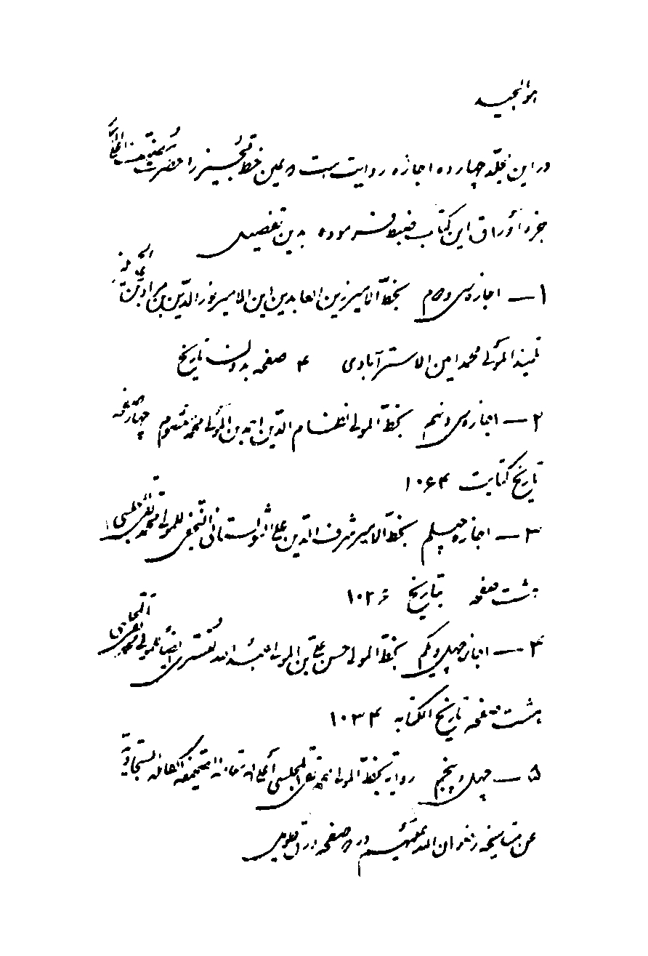

تصویر
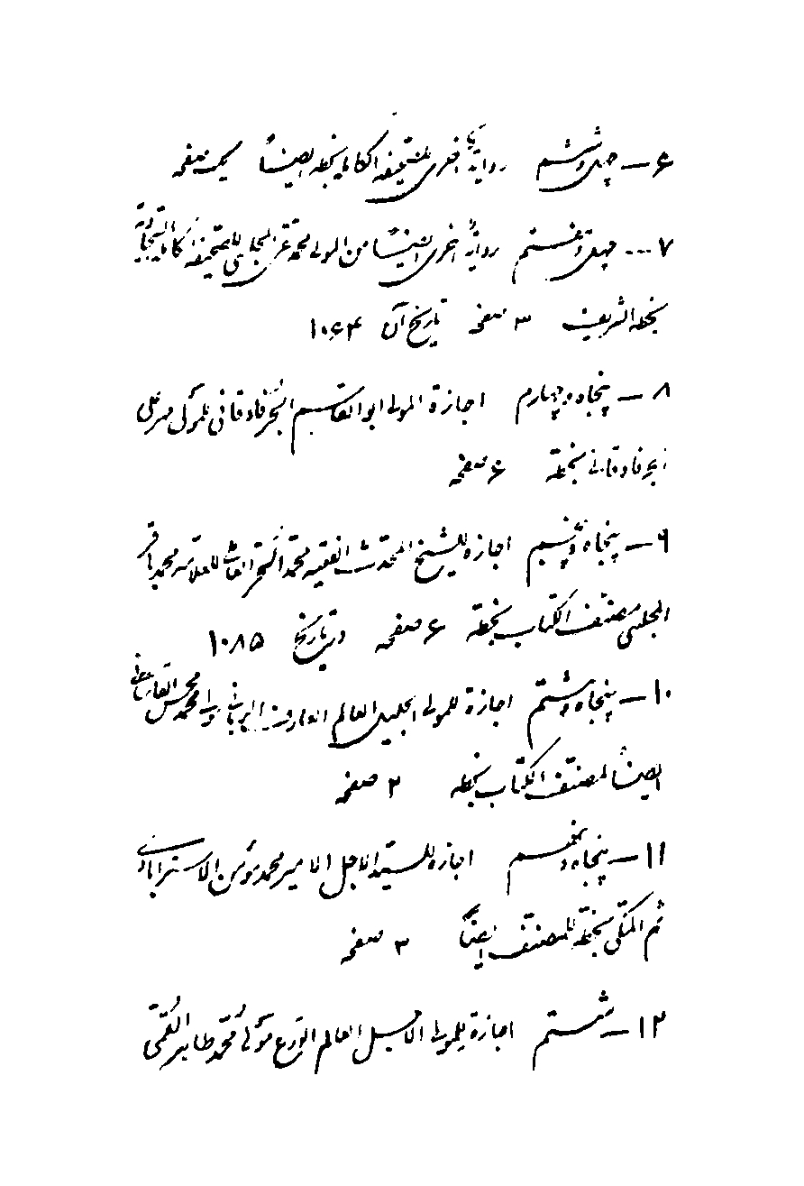

تصویر
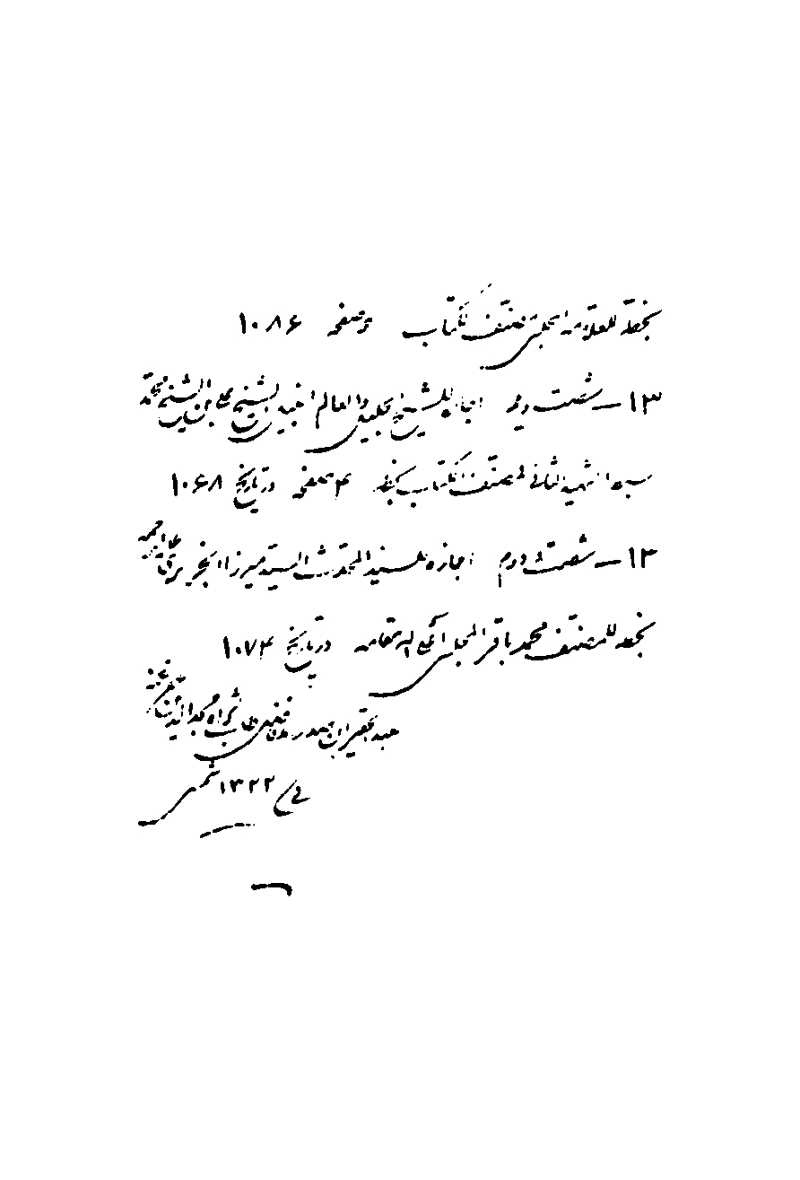

تصویر
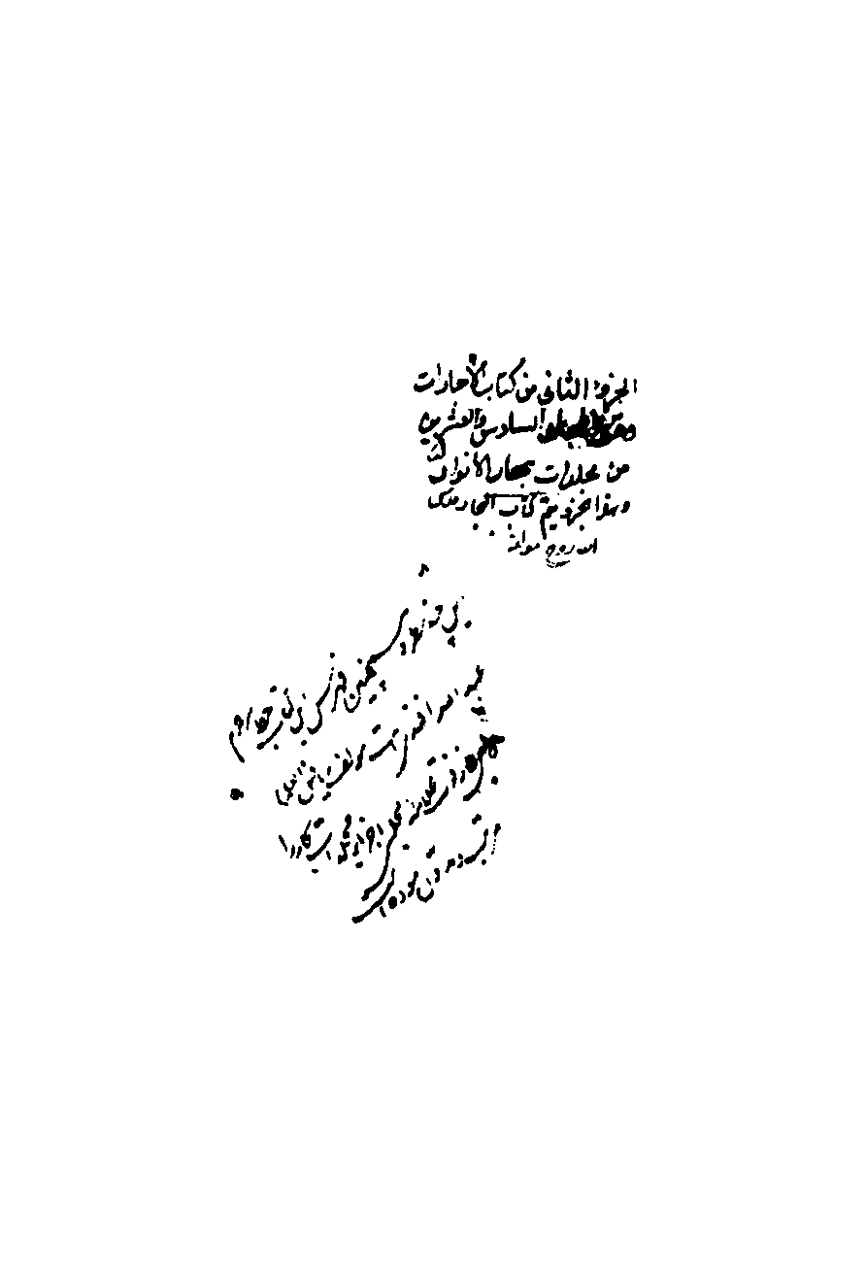

تصویر
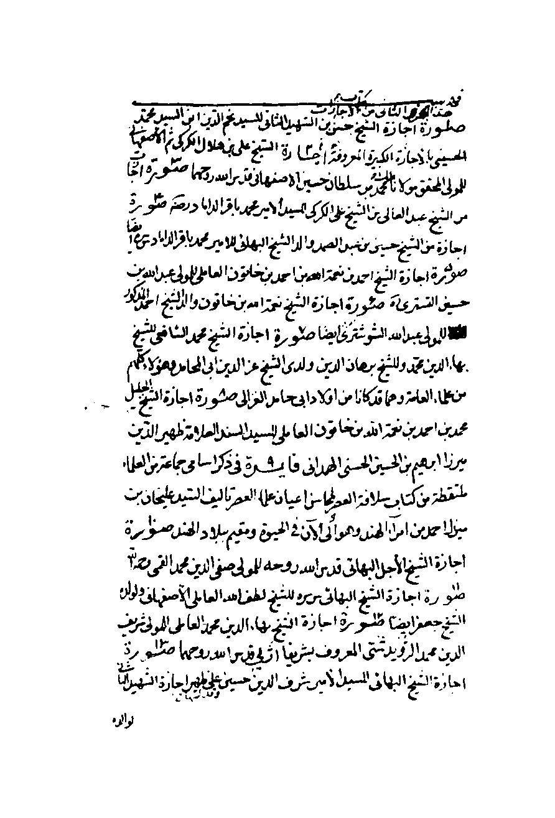

تصویر
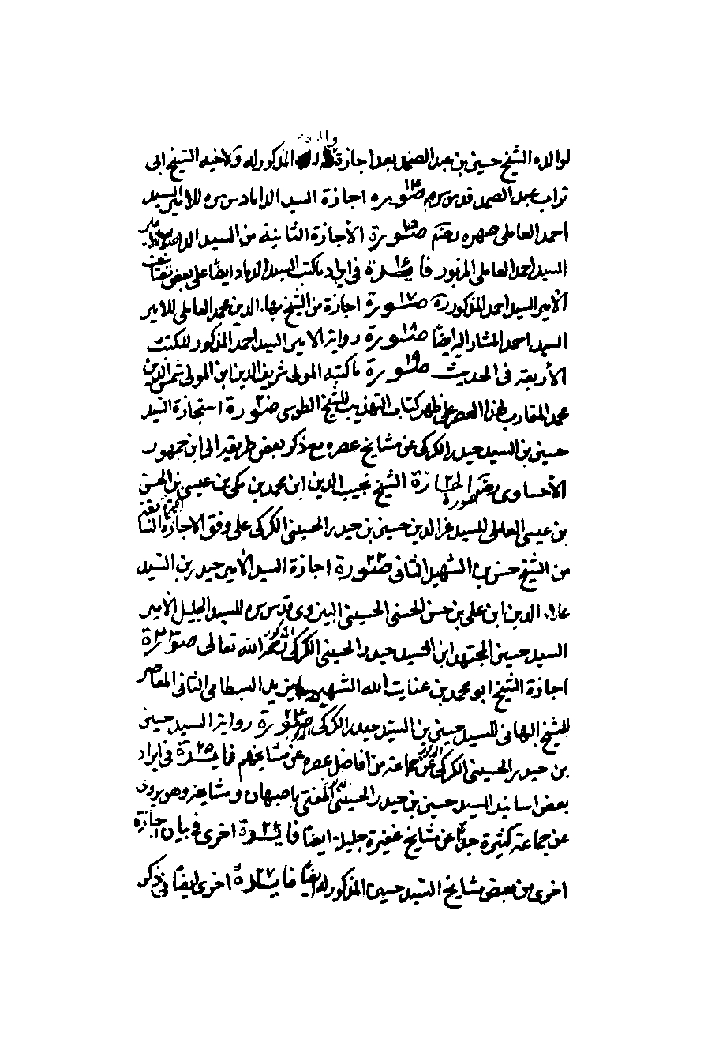

تصویر
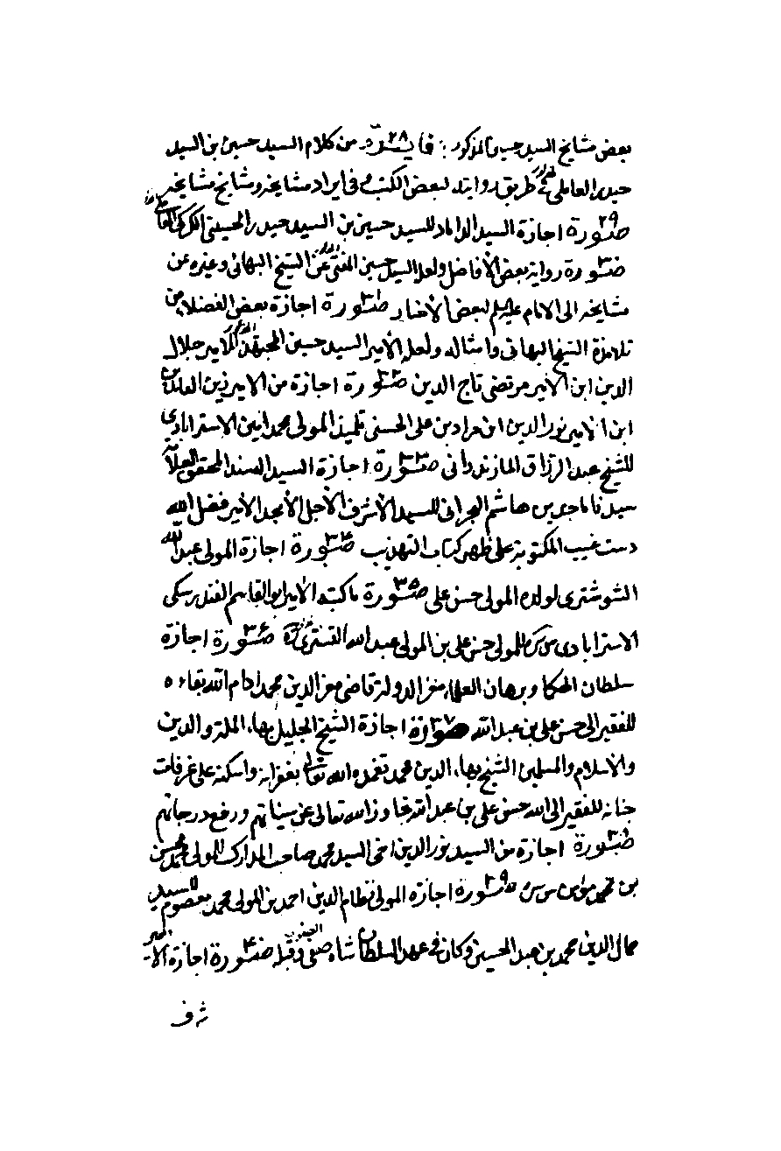

تصویر
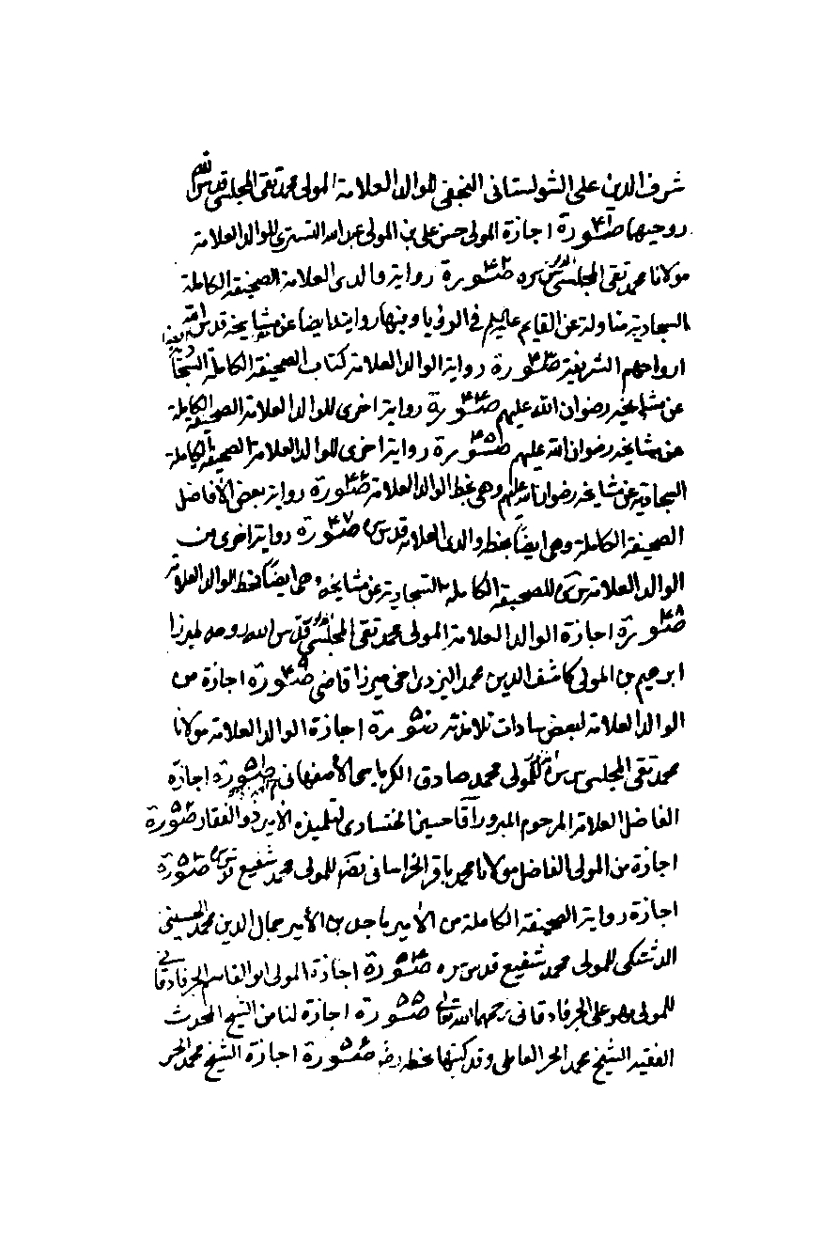

تصویر
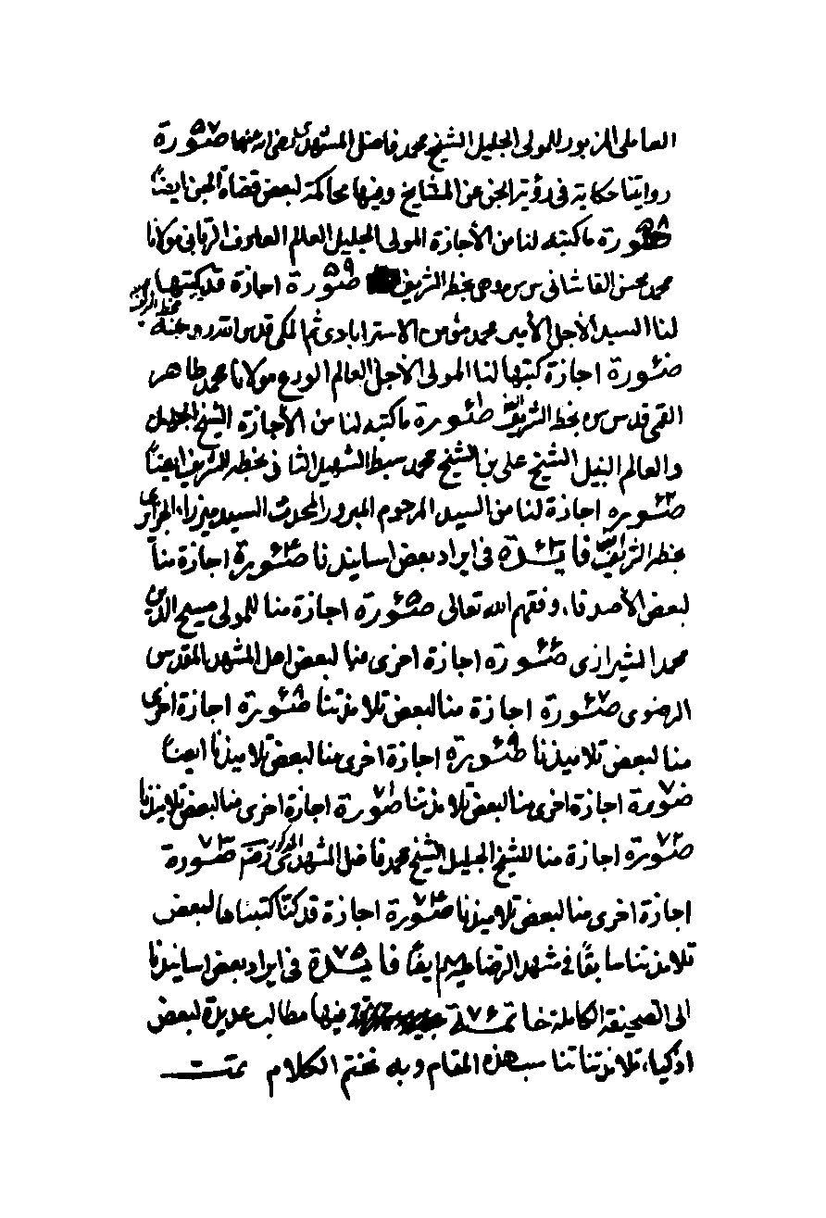

تصویر
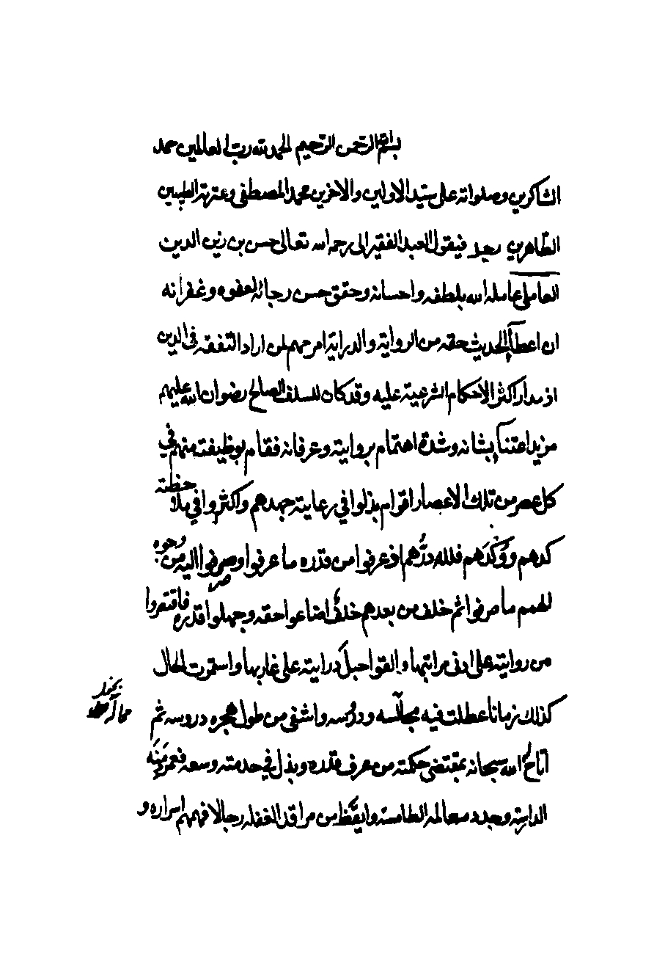

تصویر
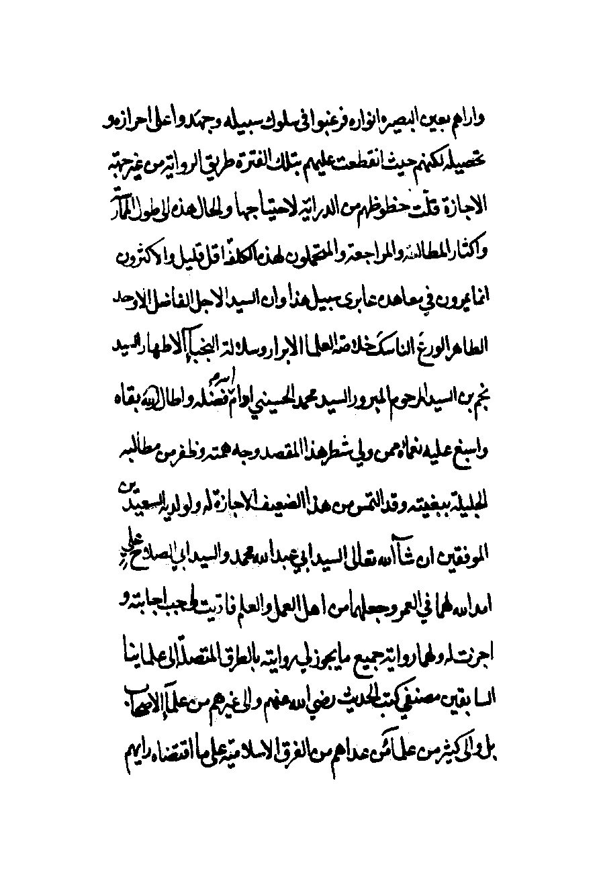

تصویر
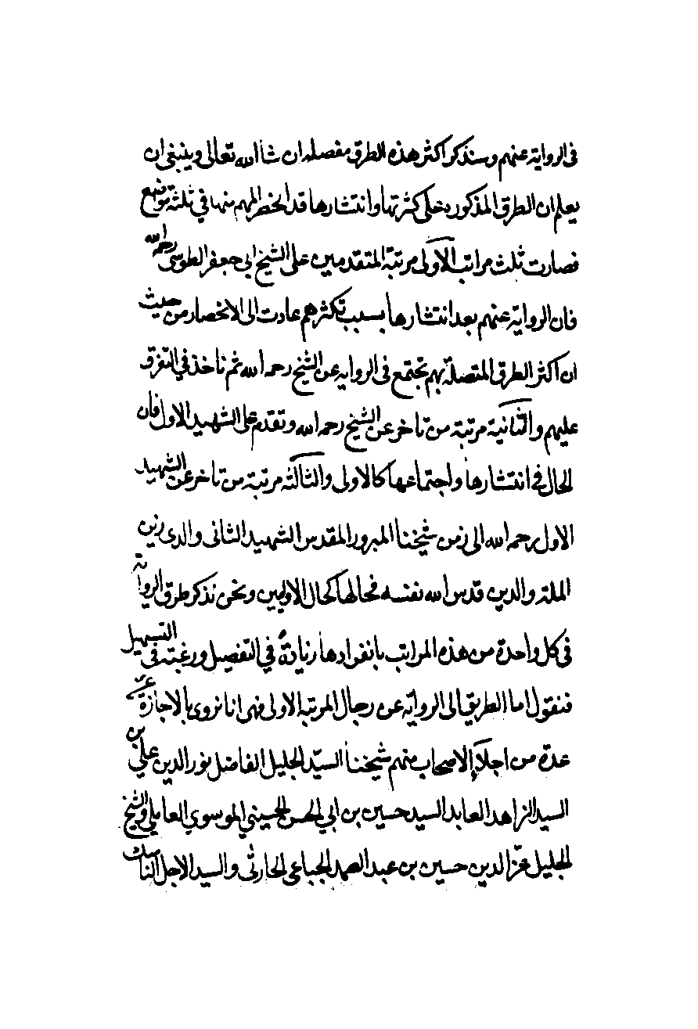

تصویر
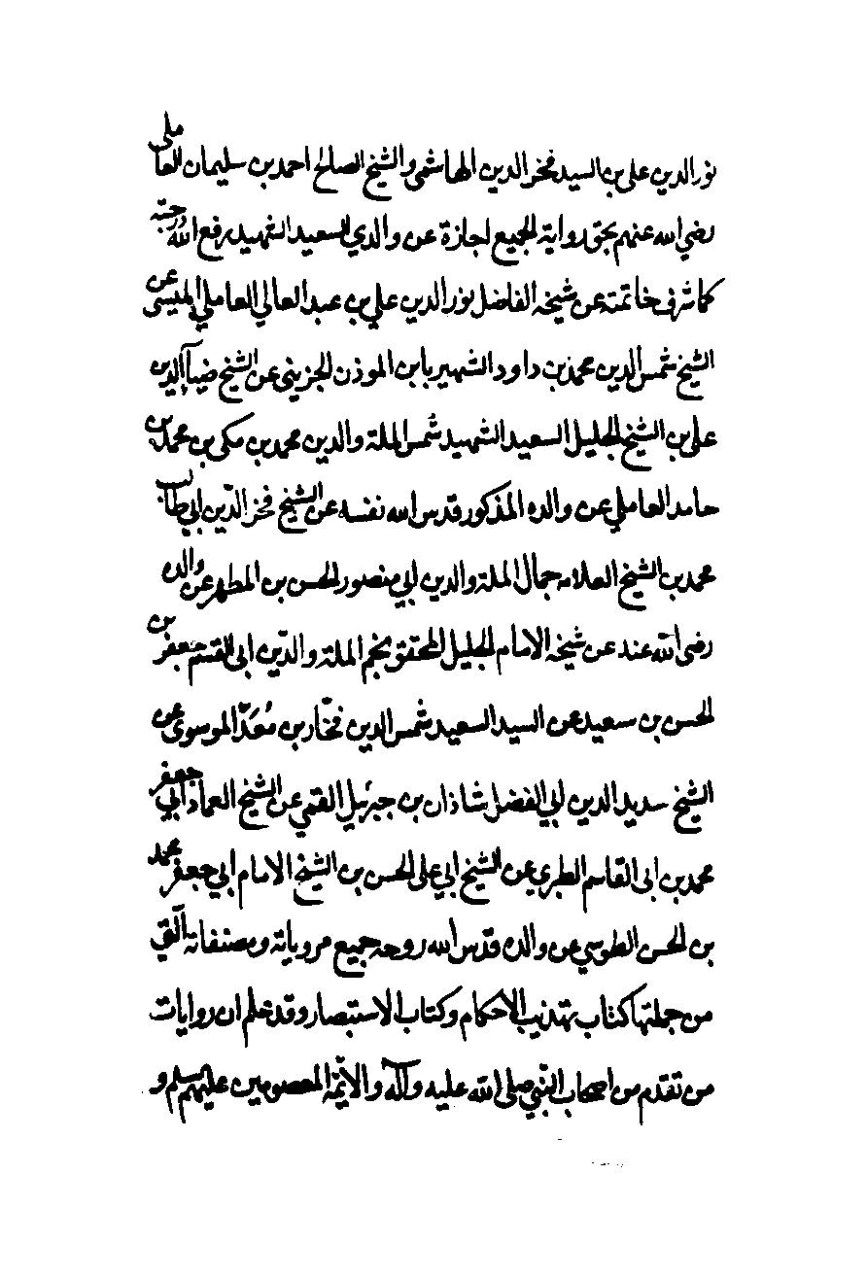

تصویر
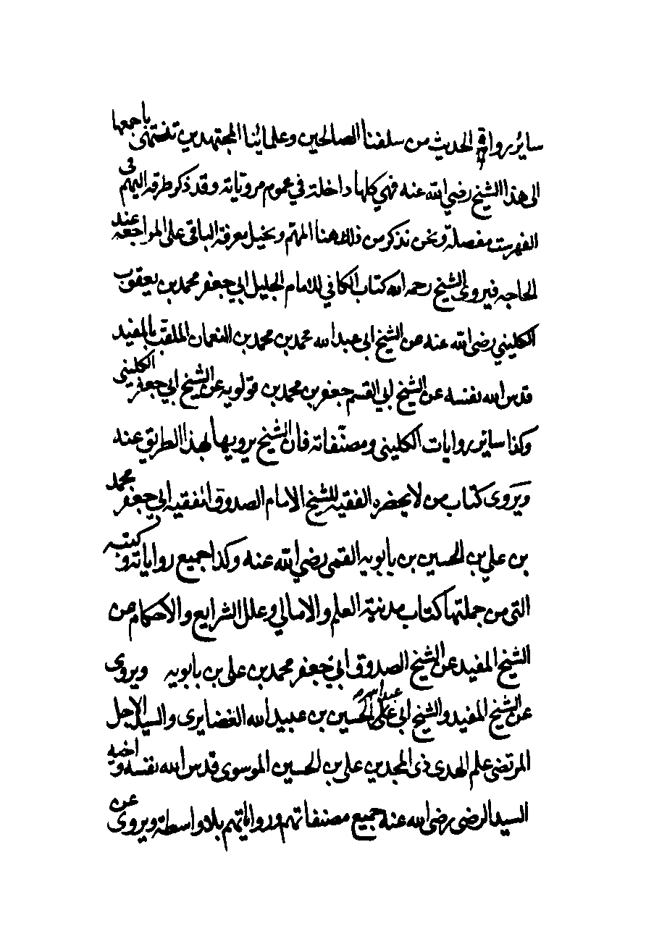

تصویر
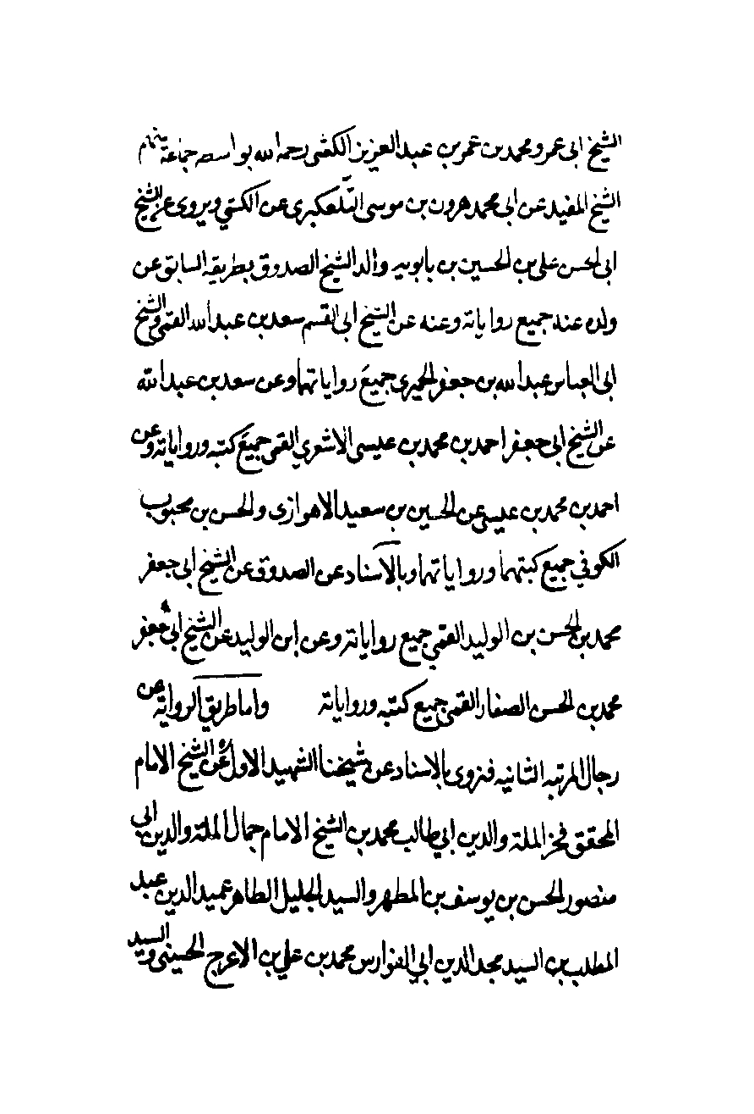

تصویر
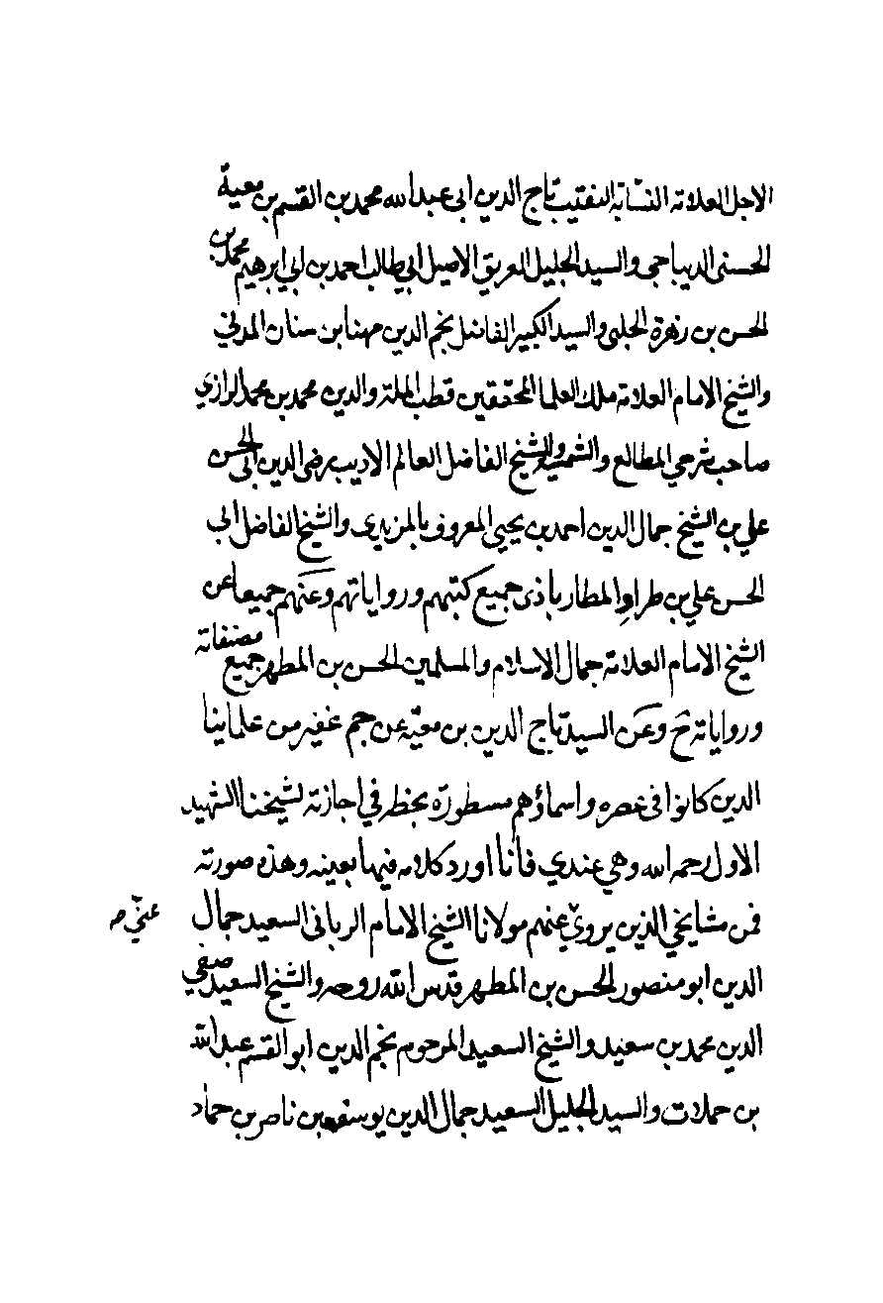

تصویر
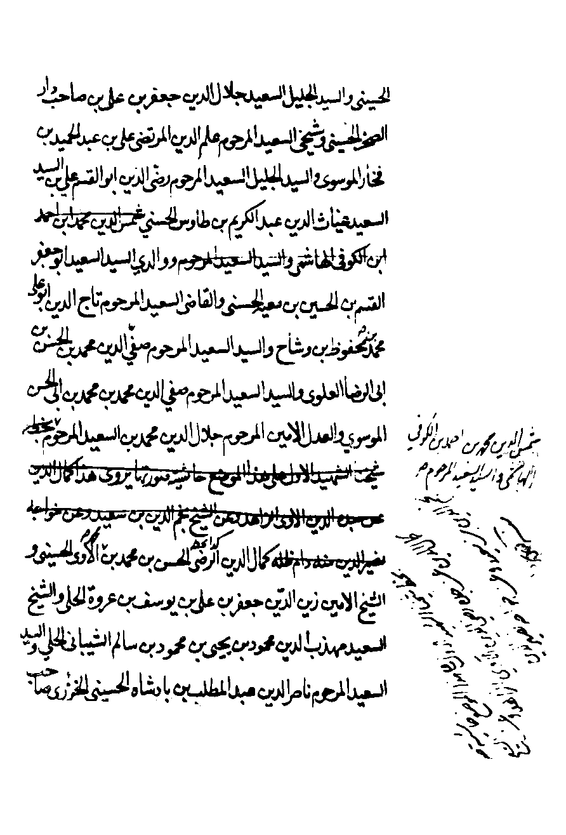

تصویر
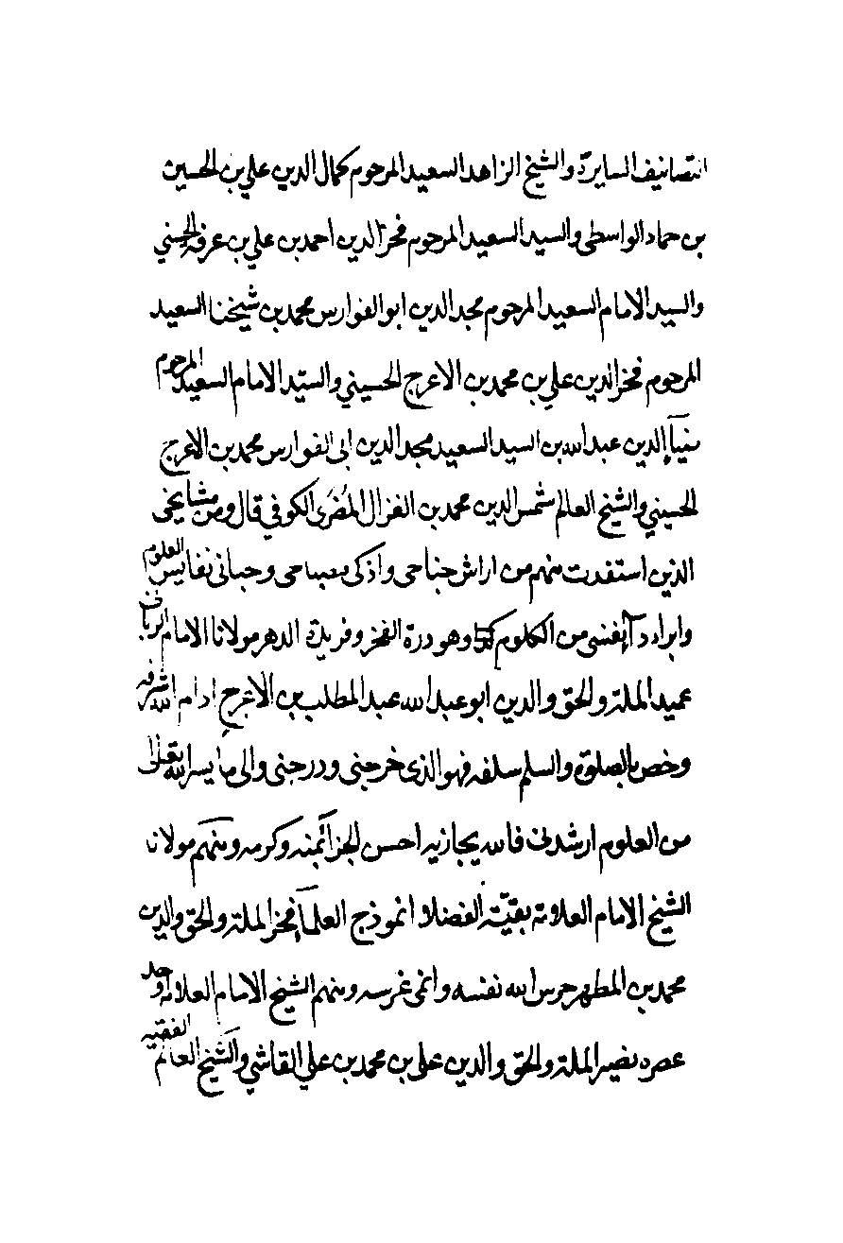

تصویر
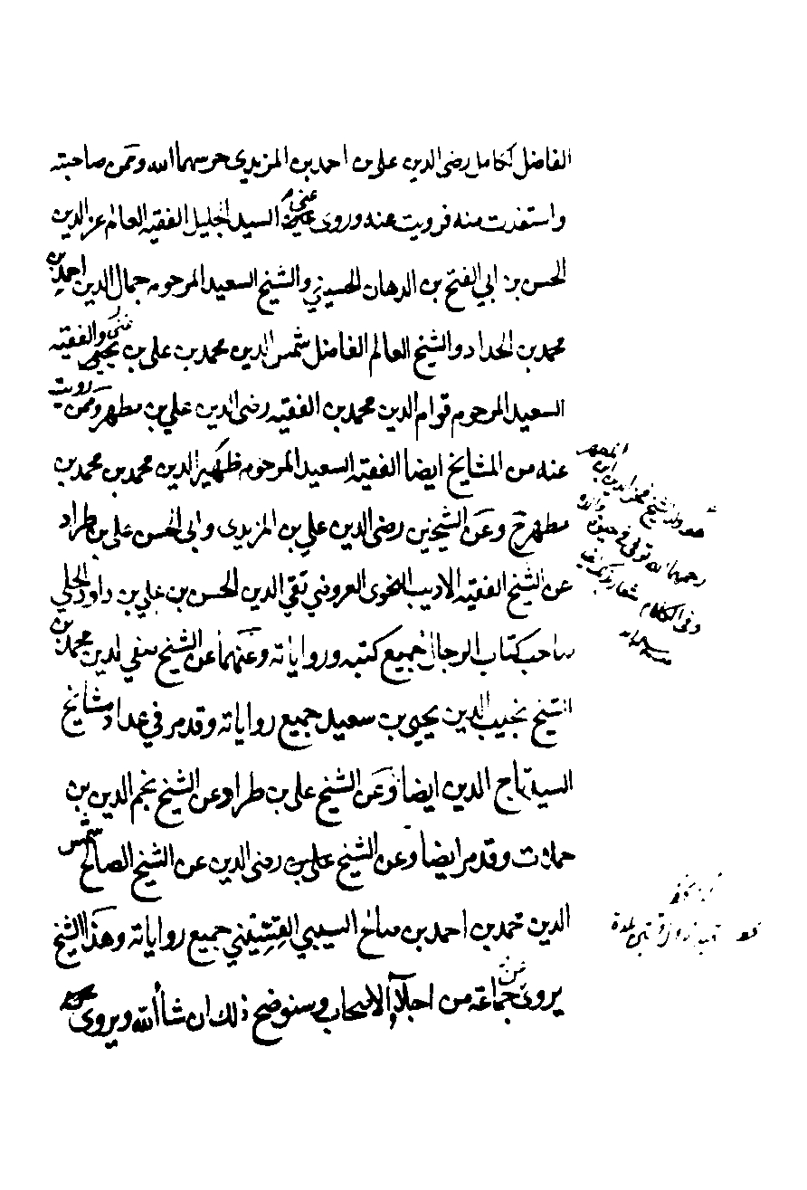

تصویر
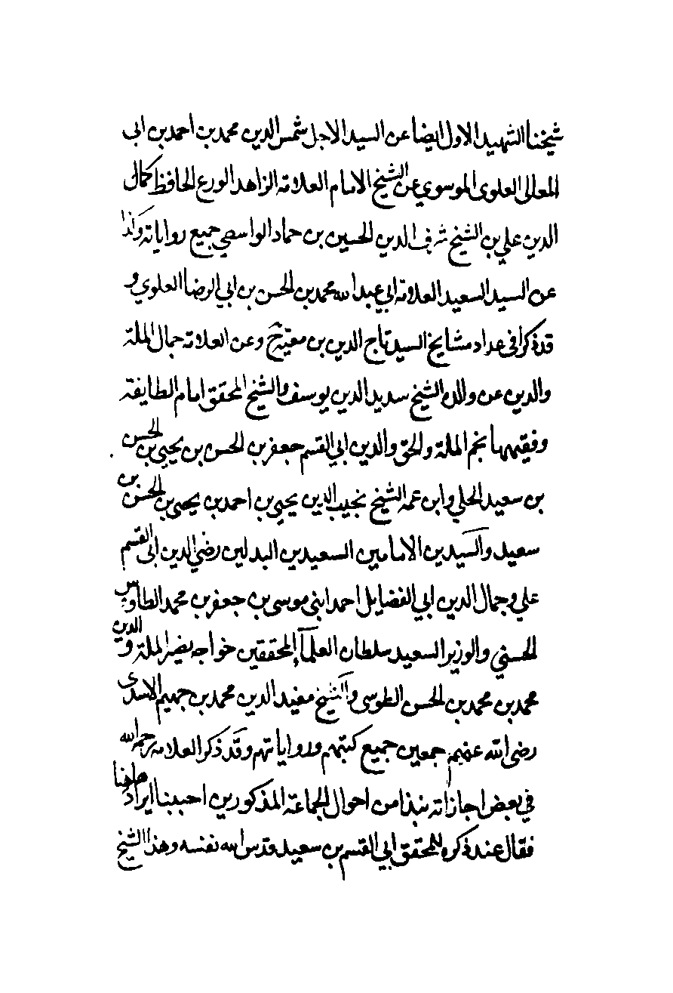

تصویر
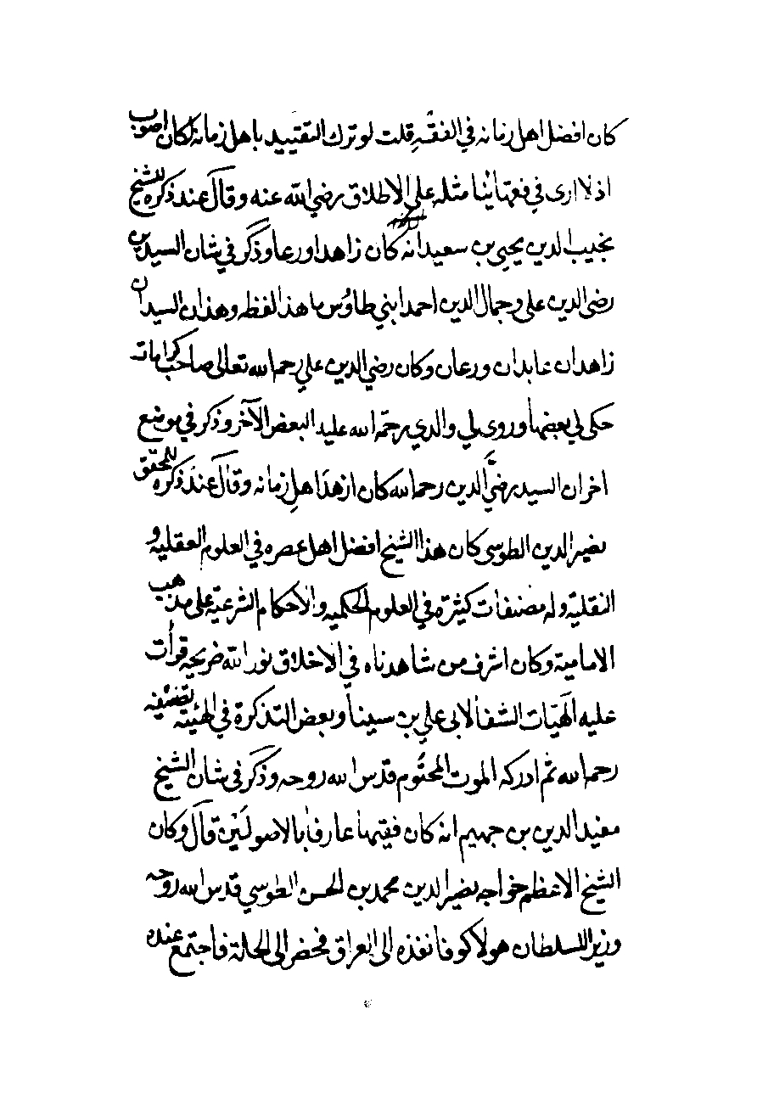

تصویر
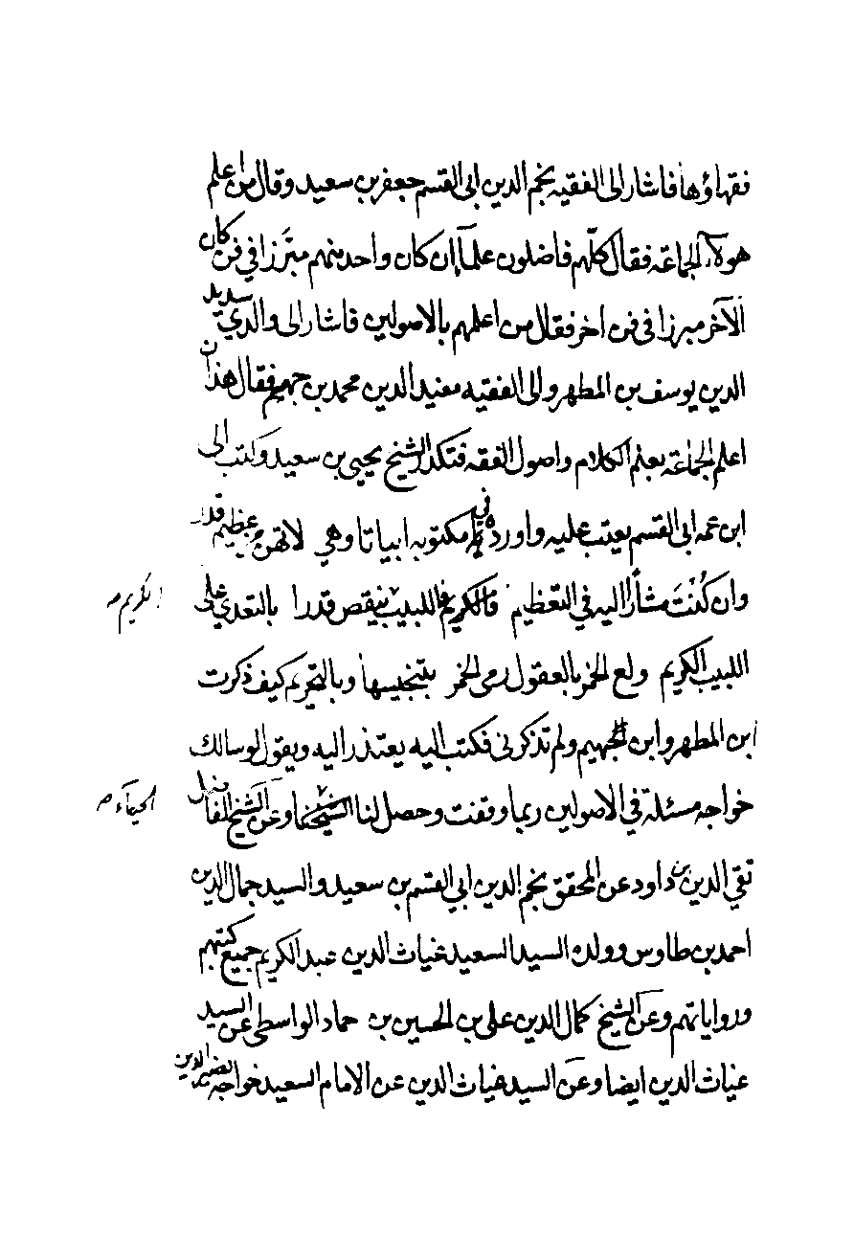

تصویر
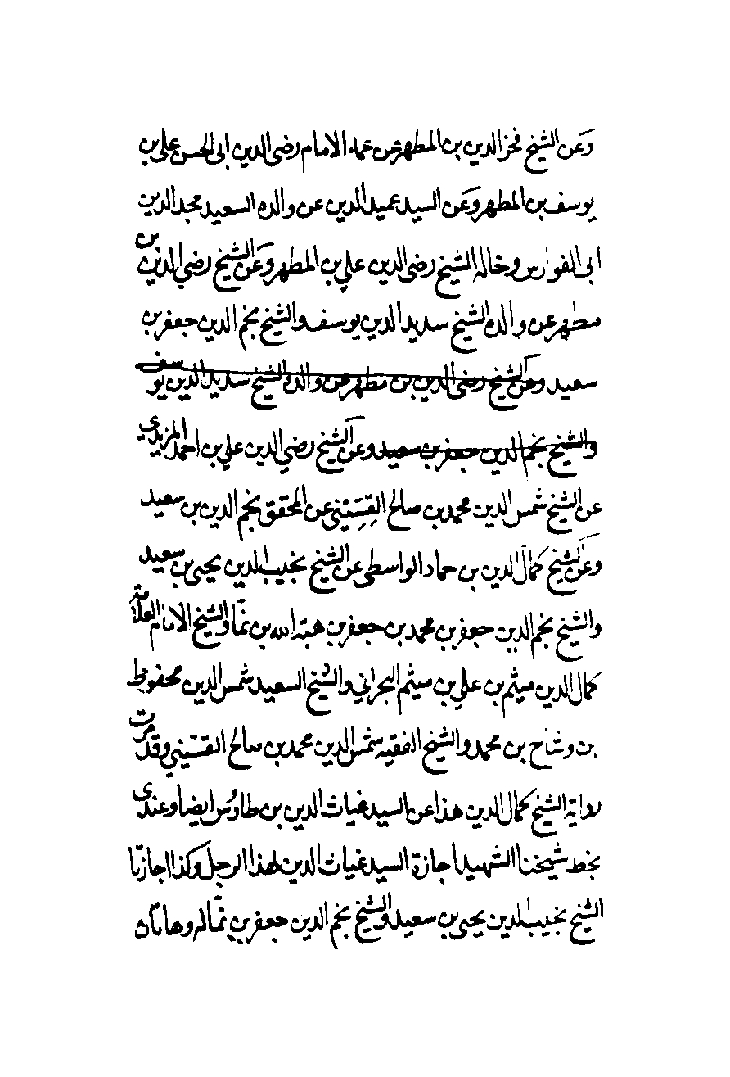

تصویر
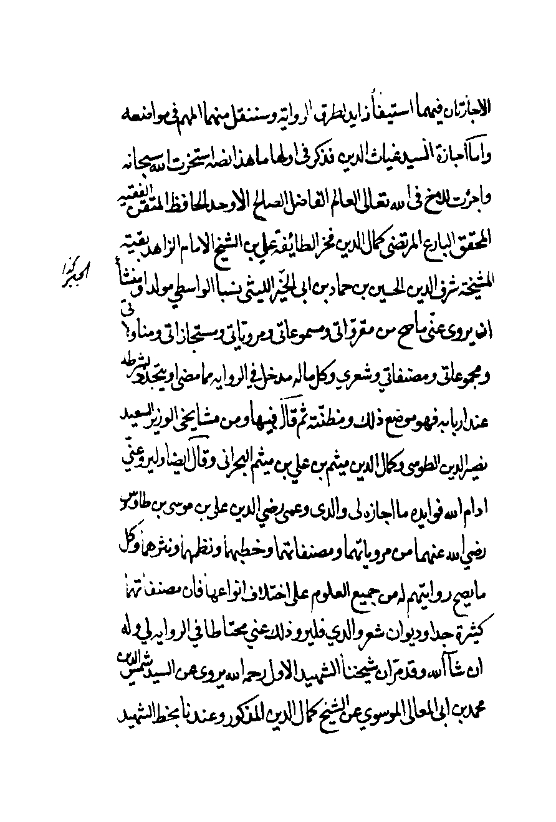

تصویر
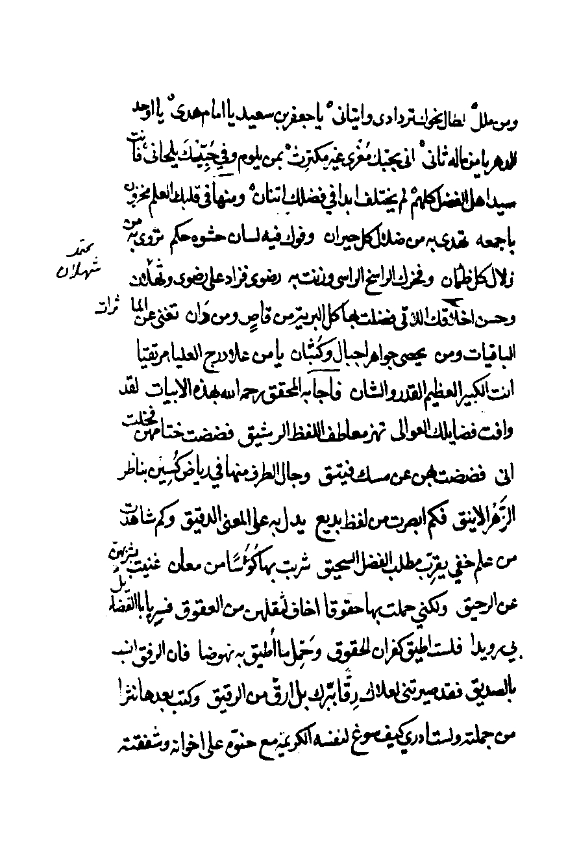

تصویر
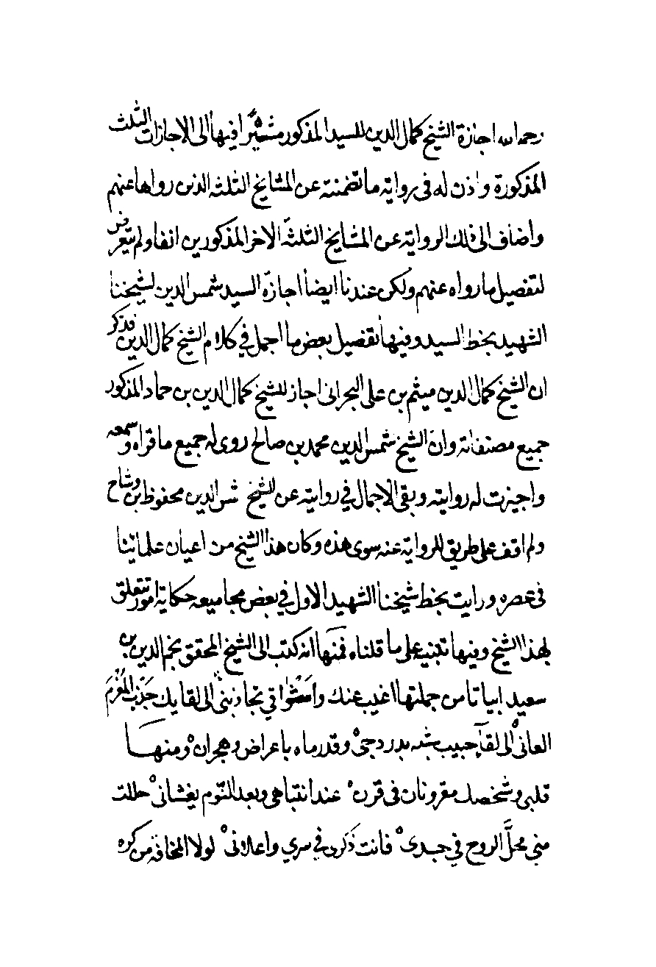

تصویر
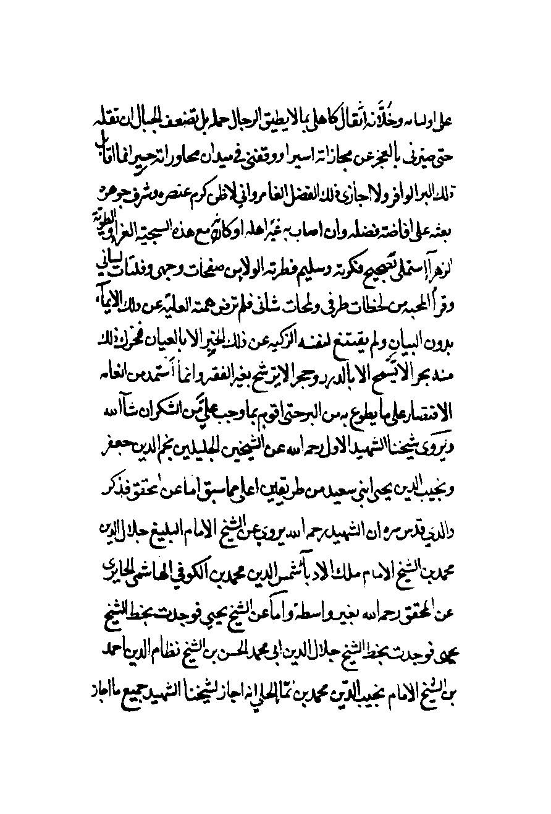

تصویر
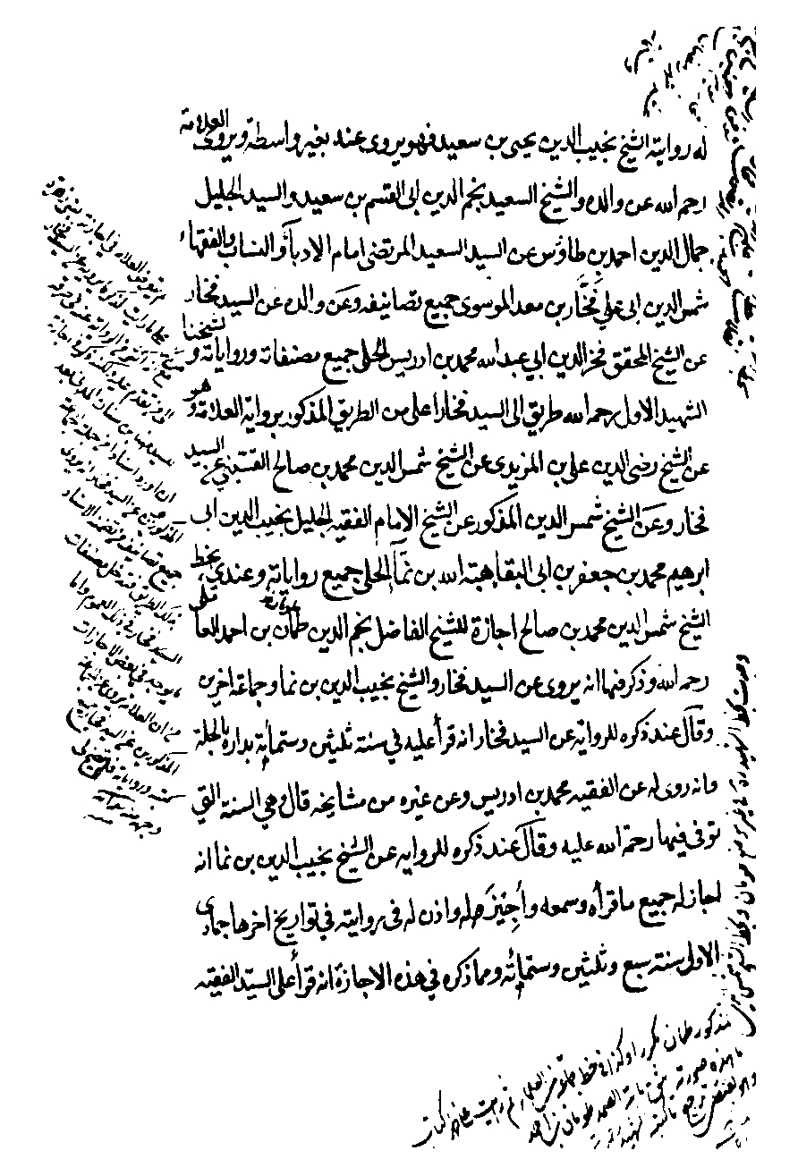

تصویر
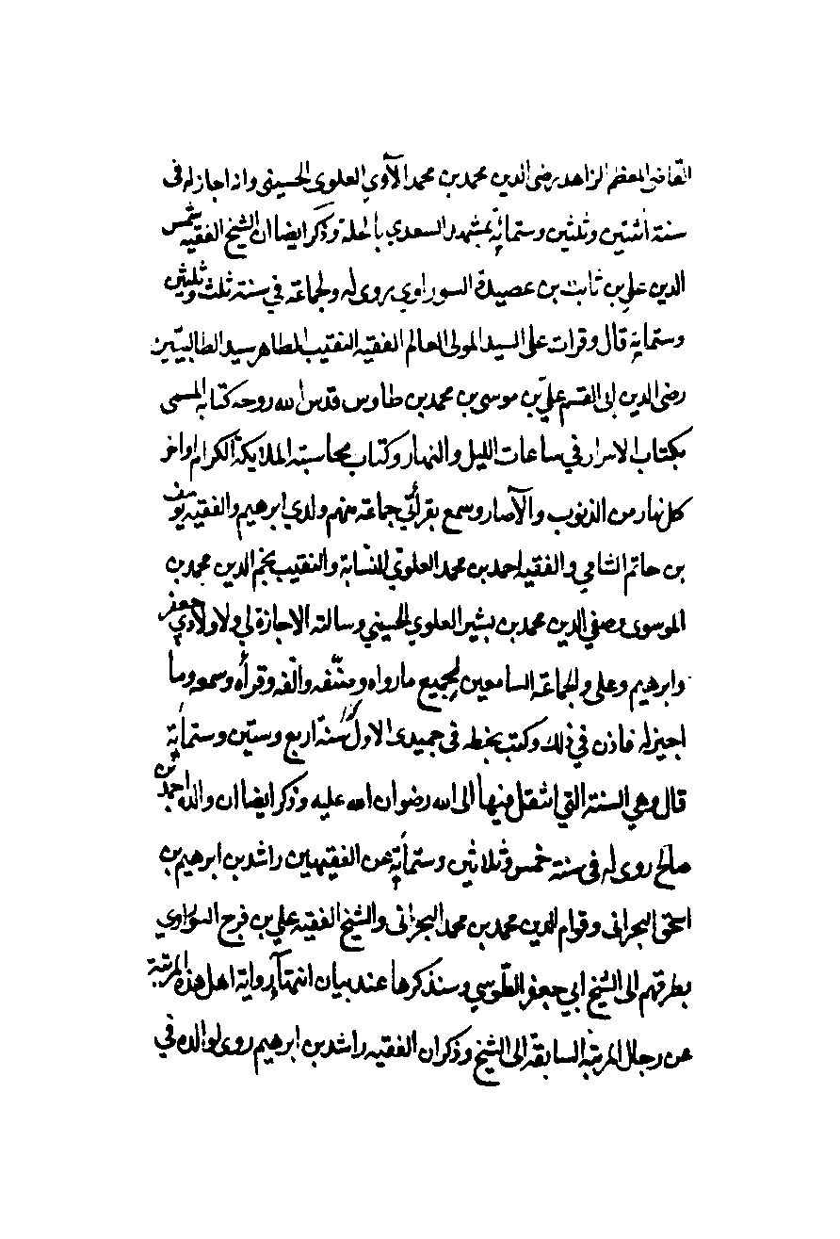

تصویر
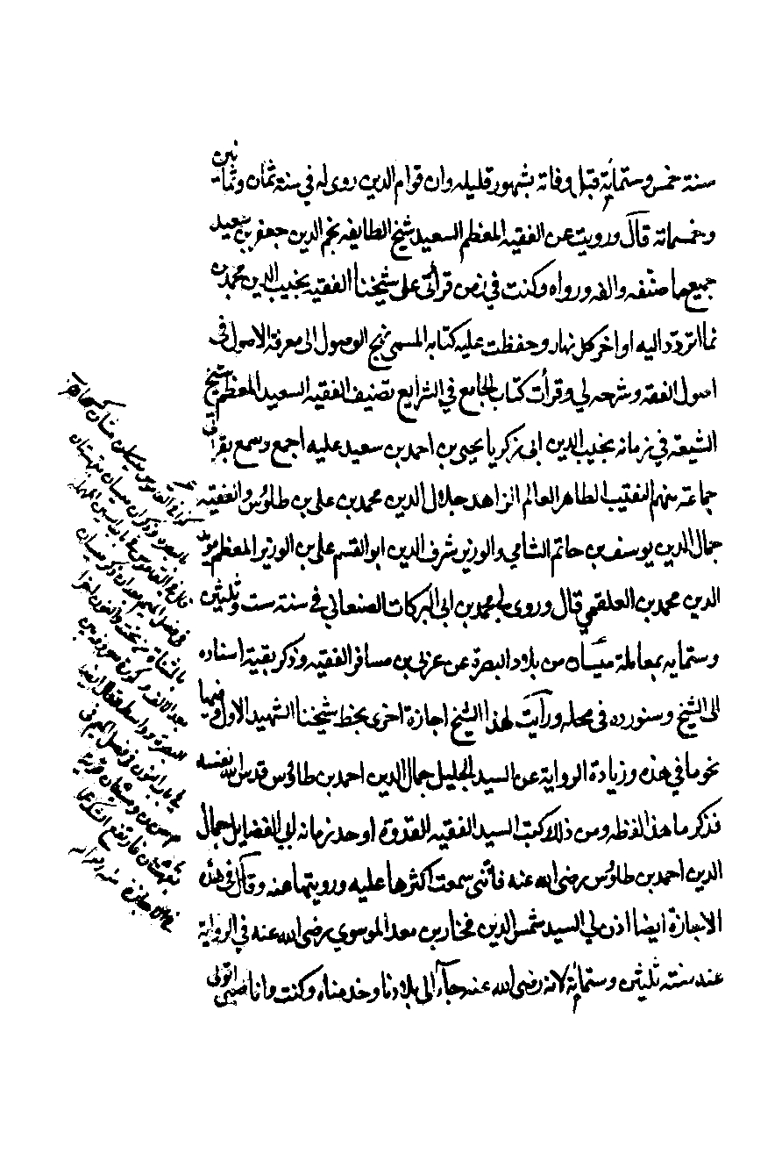

تصویر
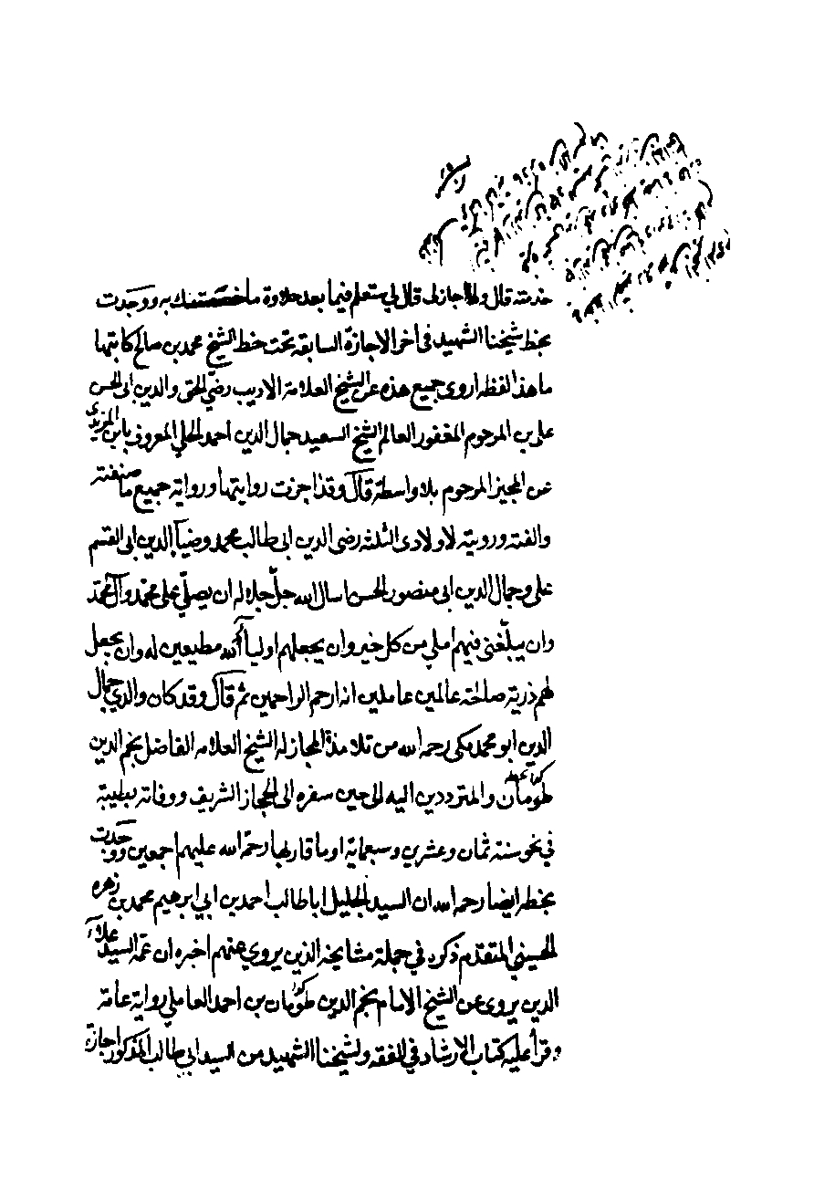

تصویر
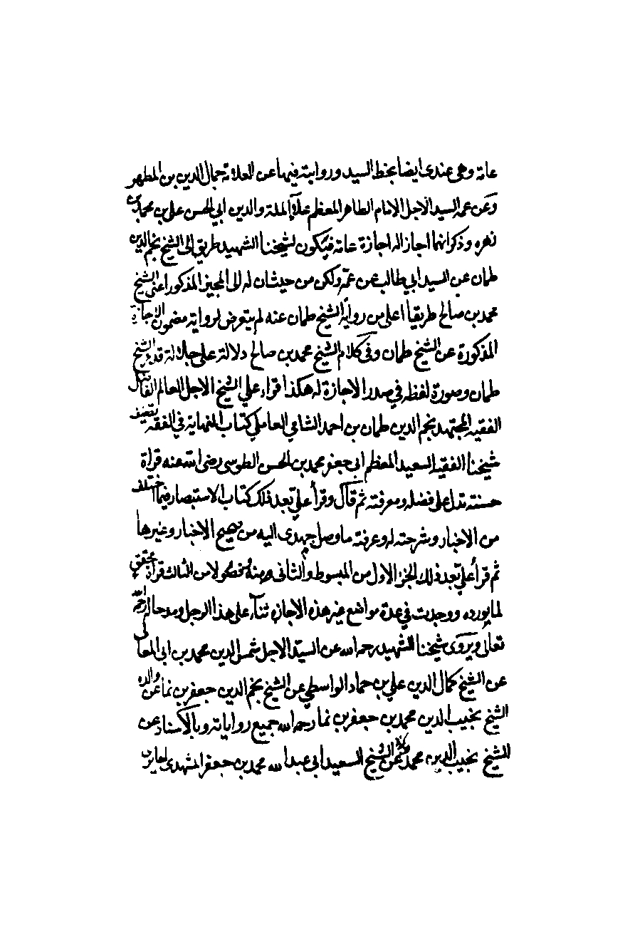

تصویر
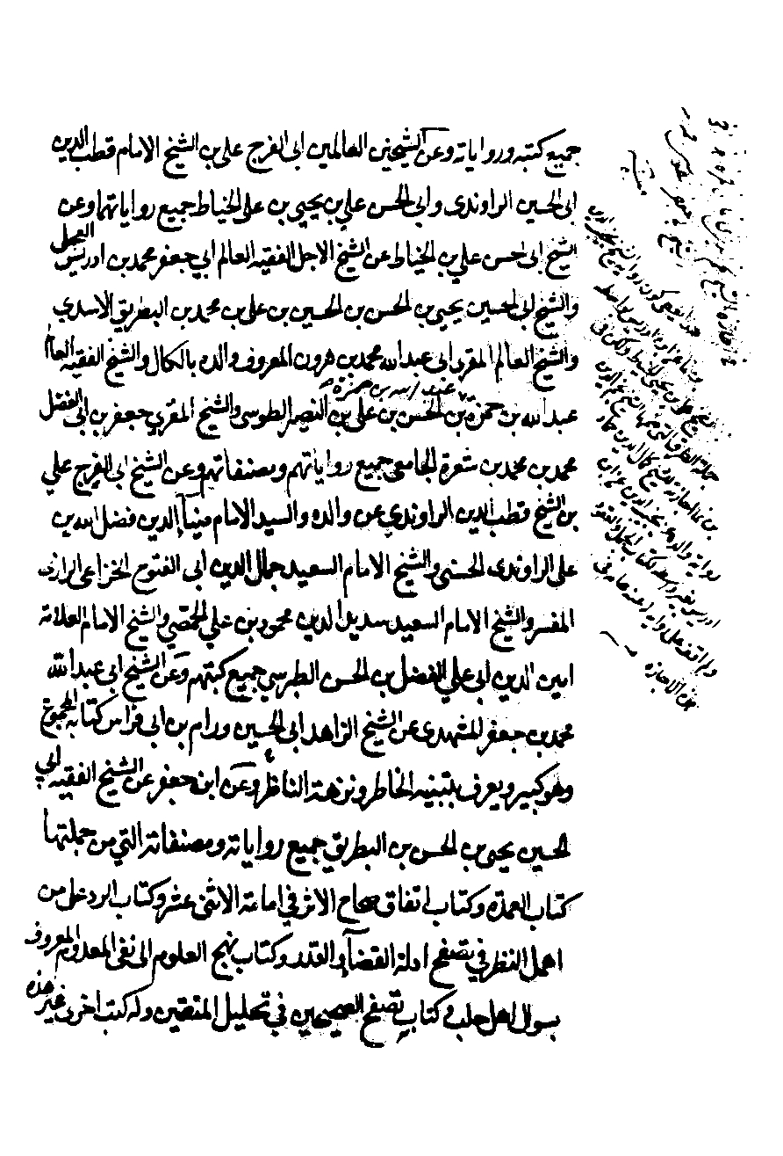

تصویر
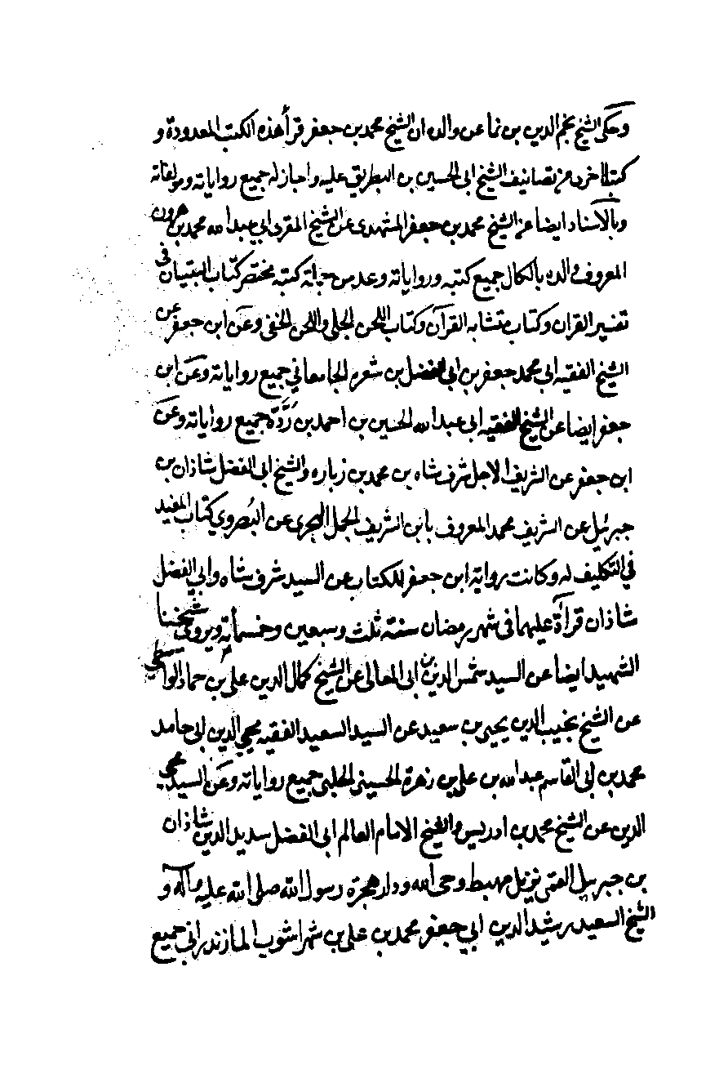

تصویر
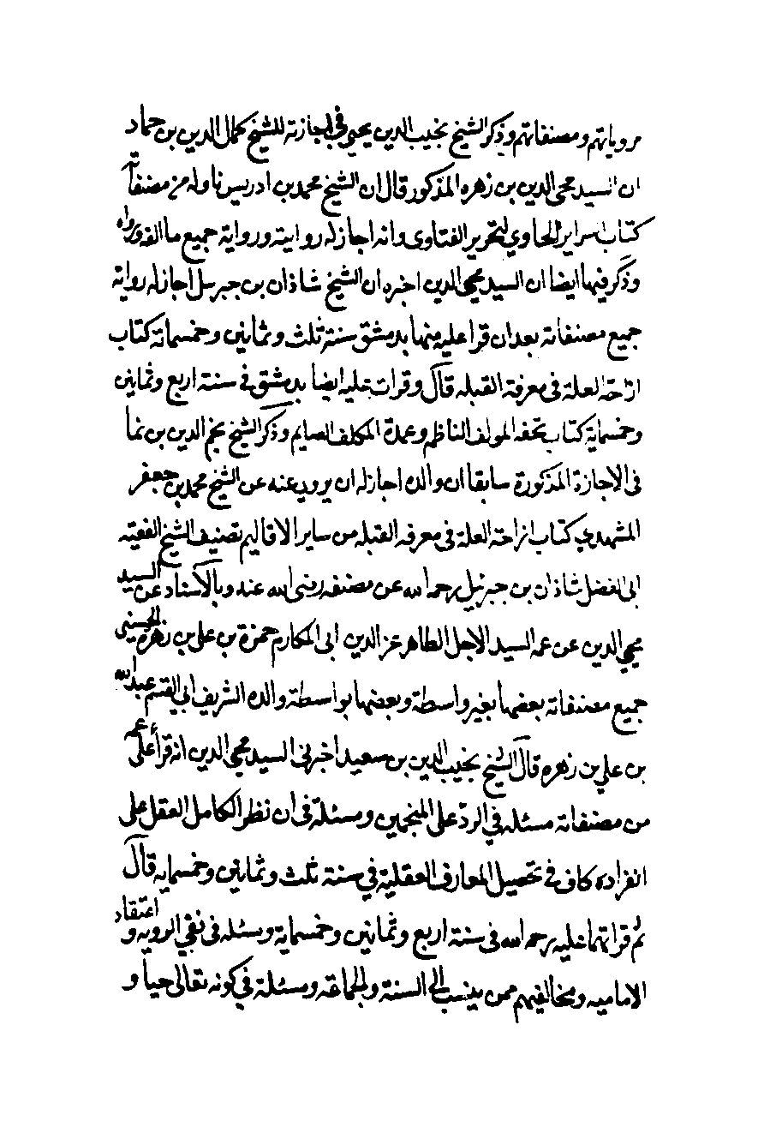

تصویر
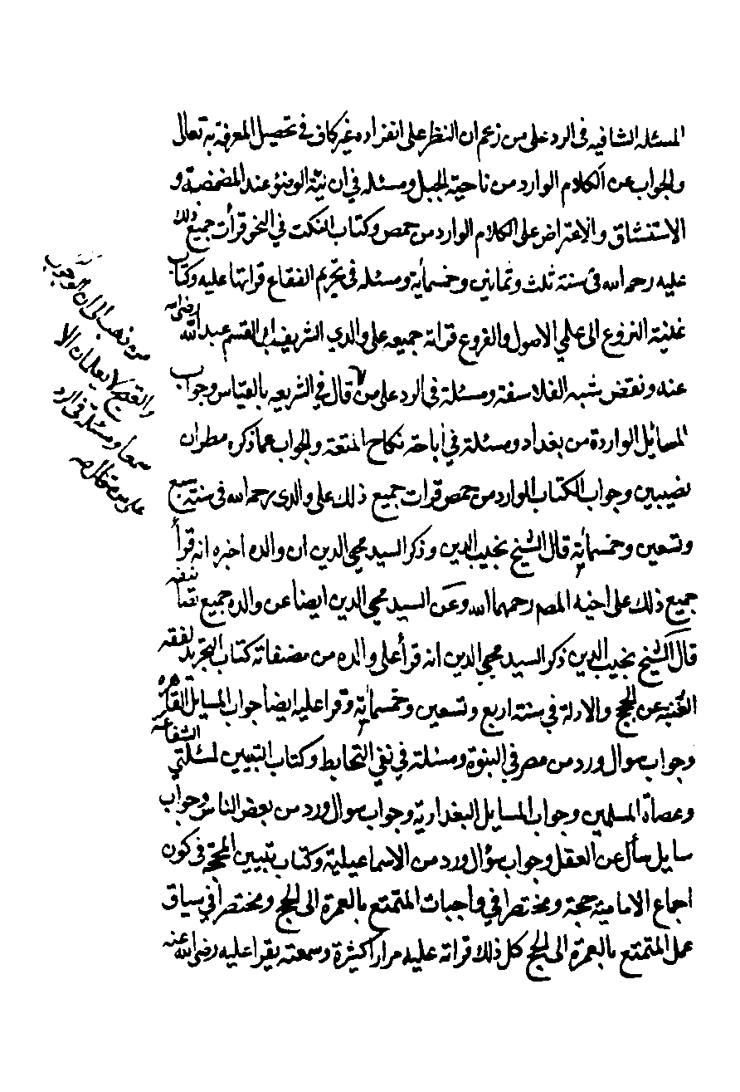

تصویر
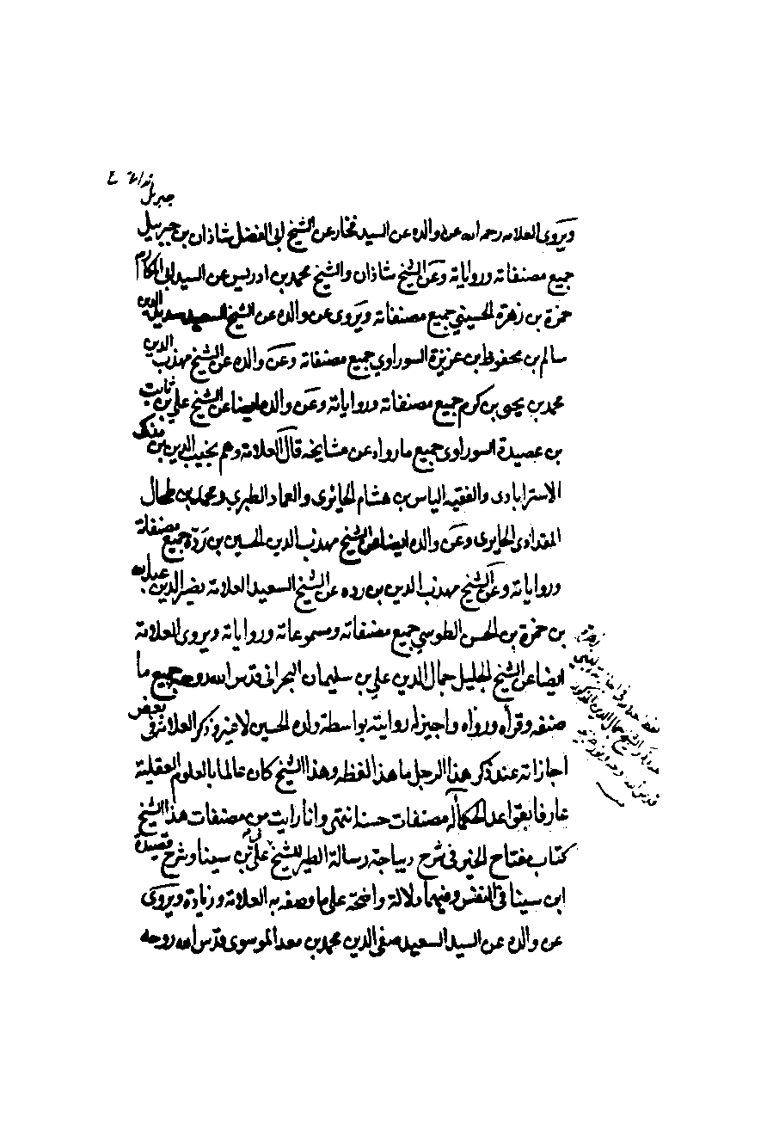

تصویر
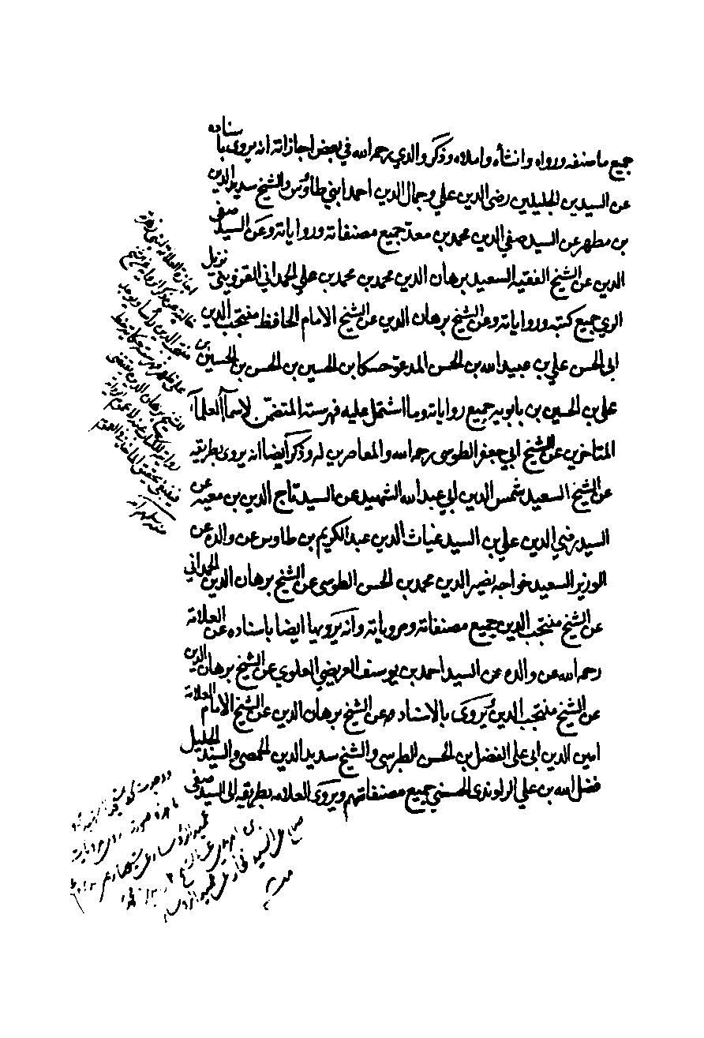

تصویر
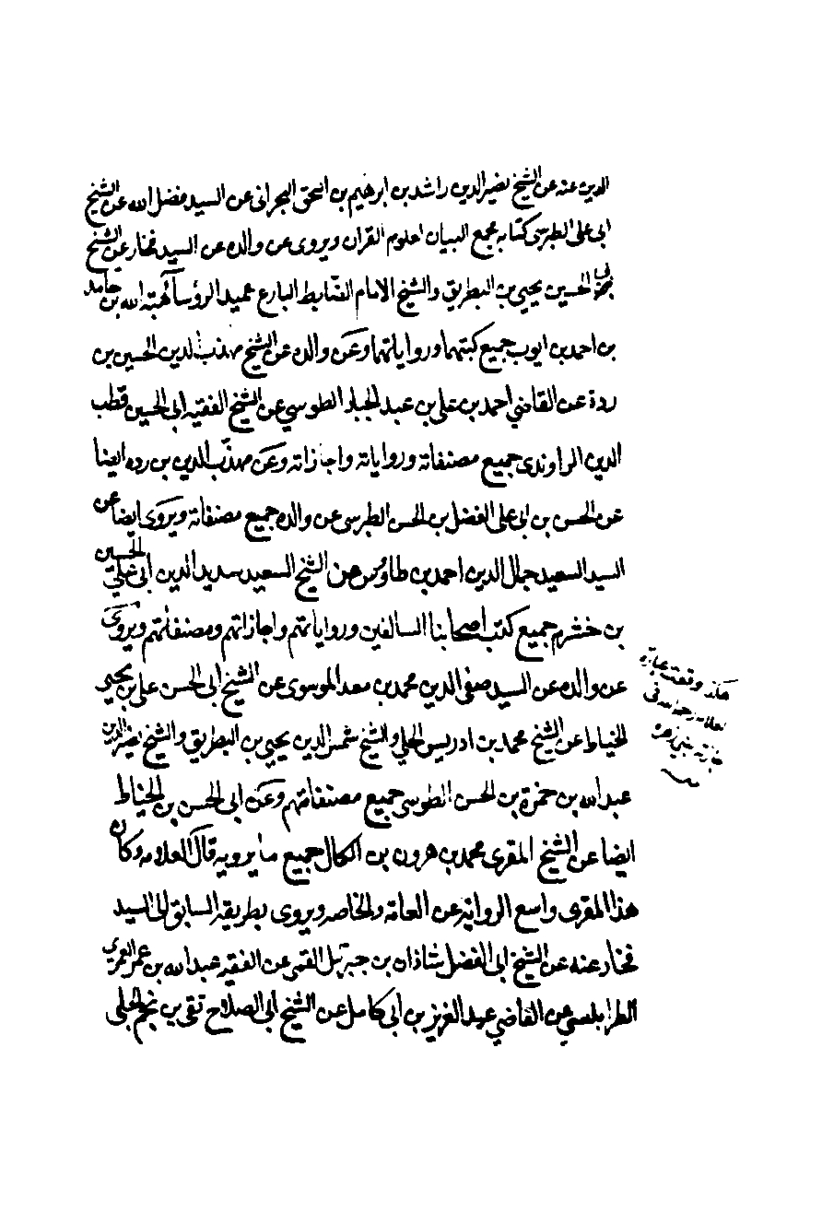

تصویر
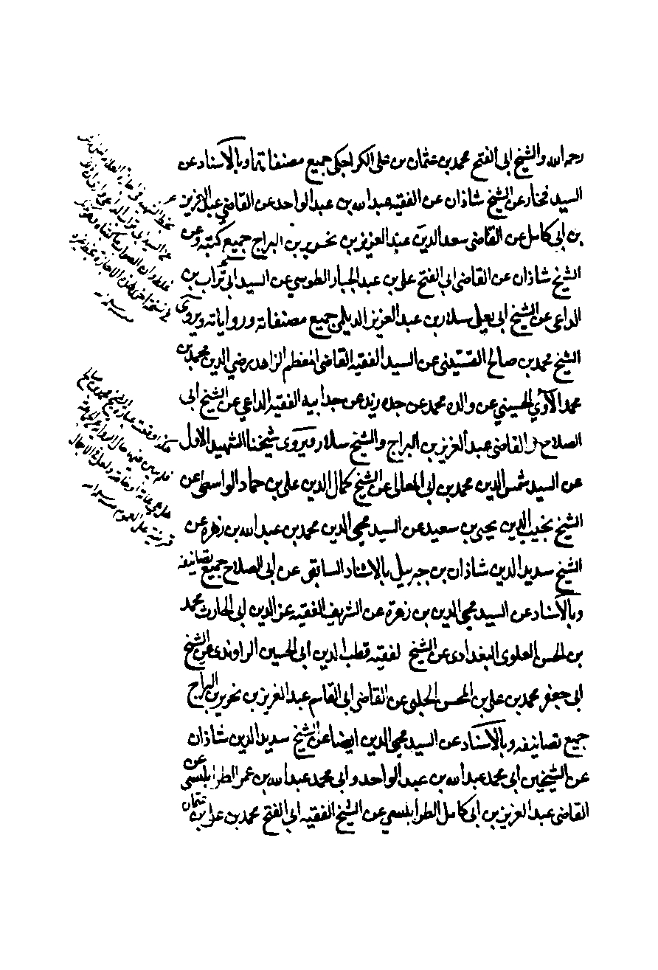

تصویر
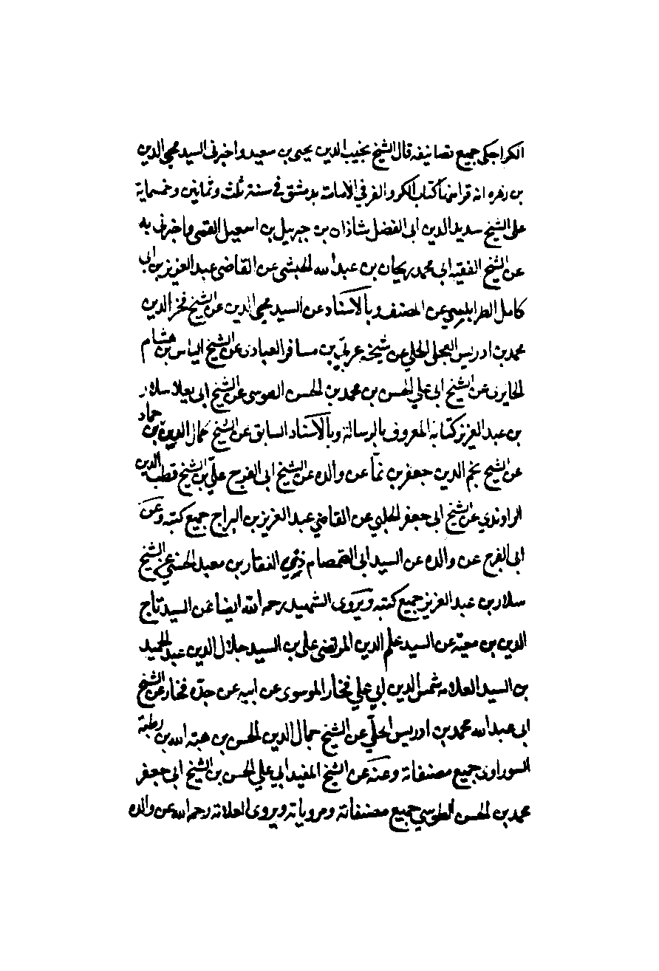

تصویر
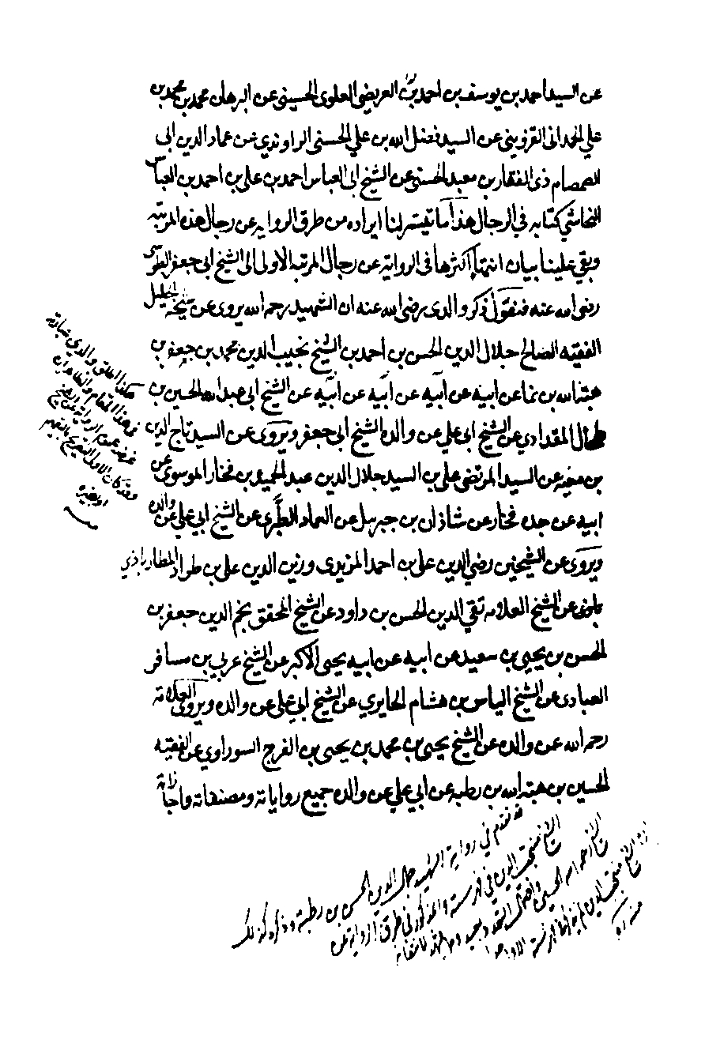

تصویر
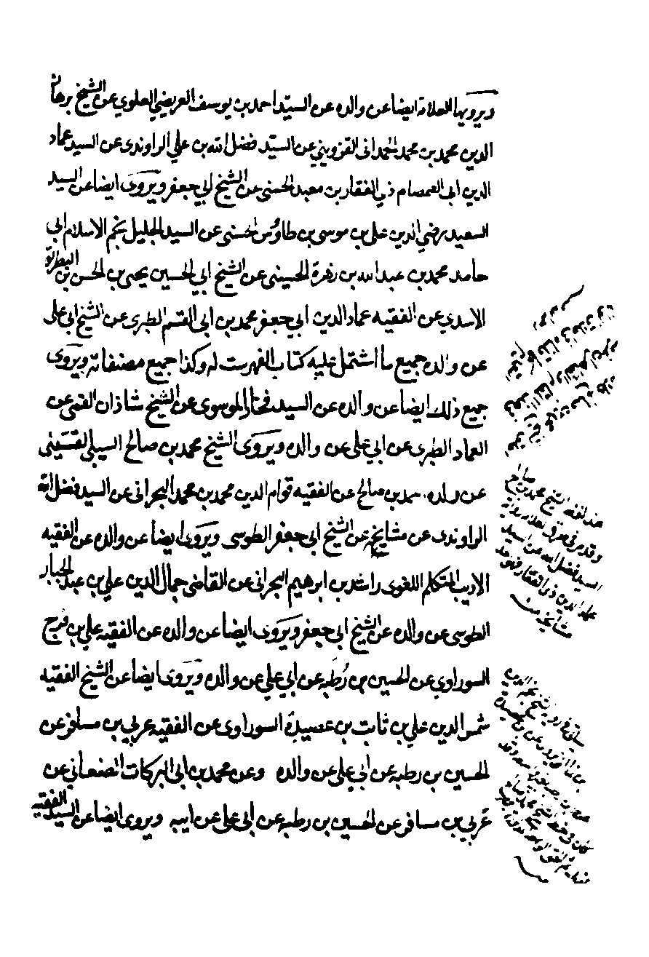

تصویر
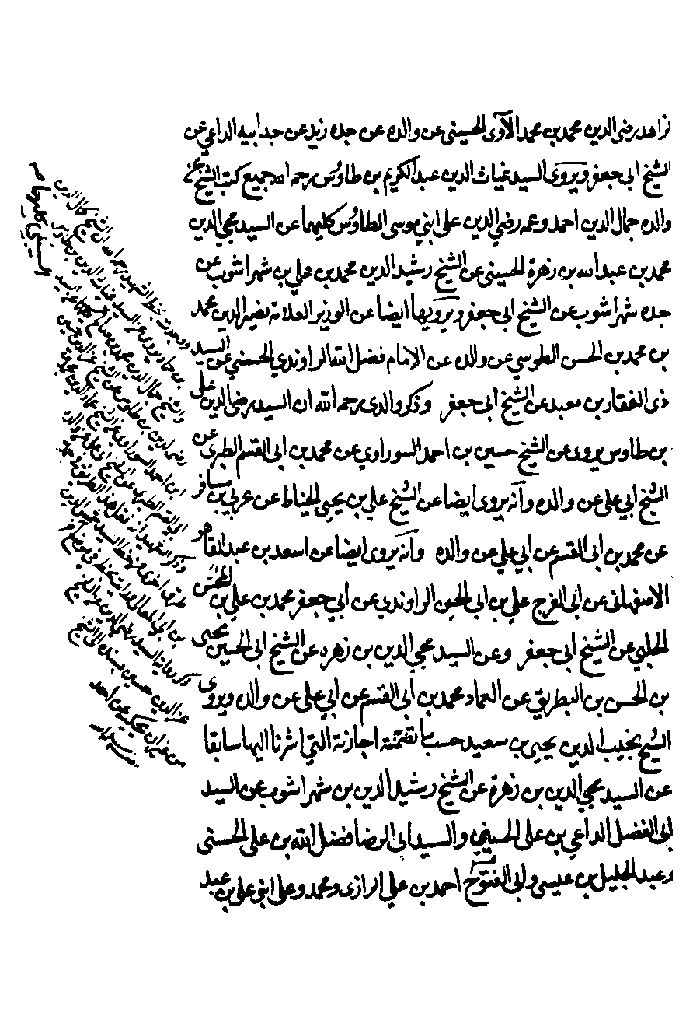

تصویر
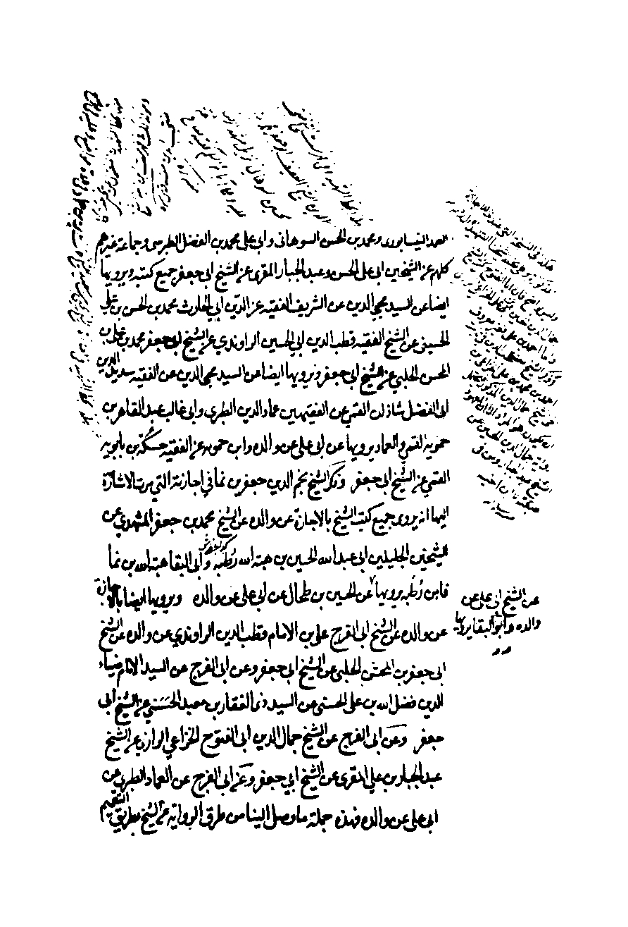

تصویر
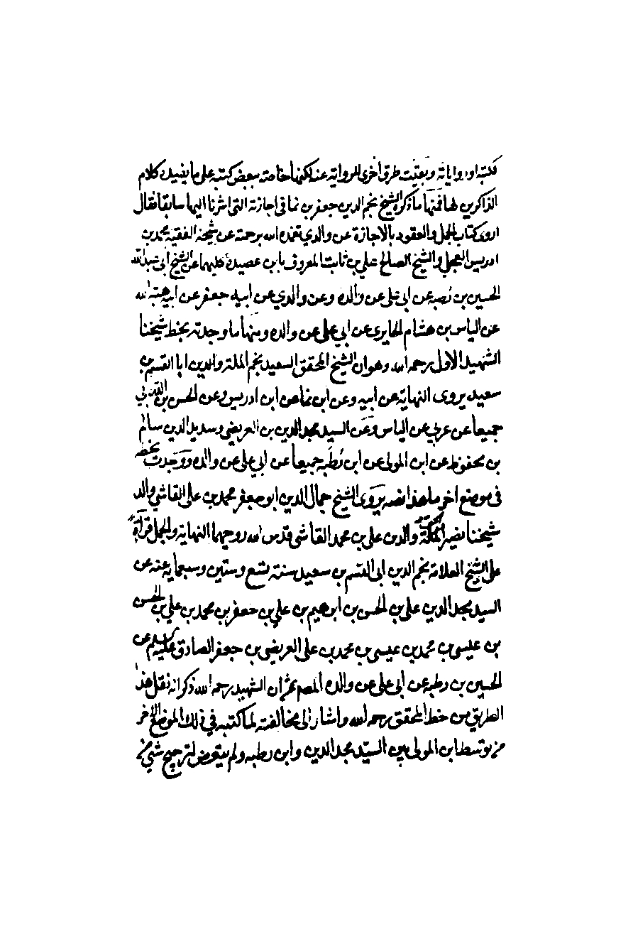

تصویر
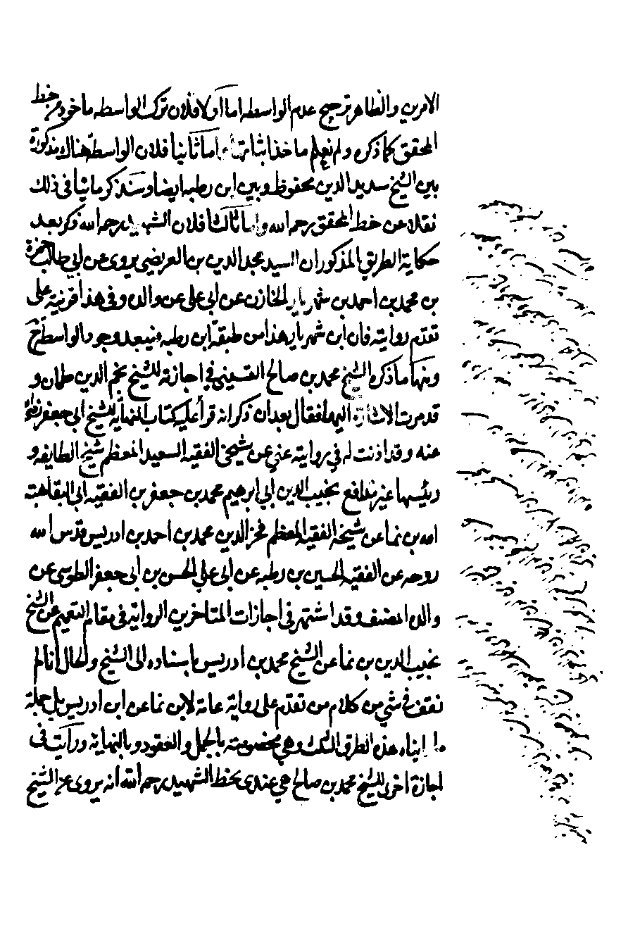

تصویر
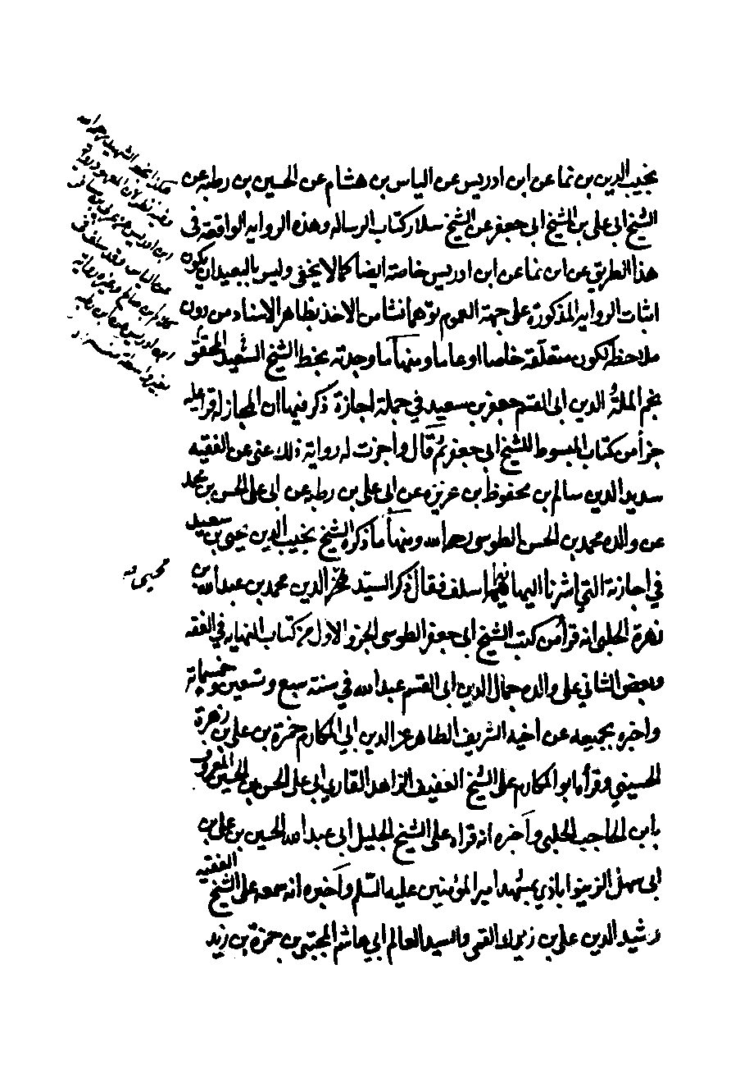

تصویر
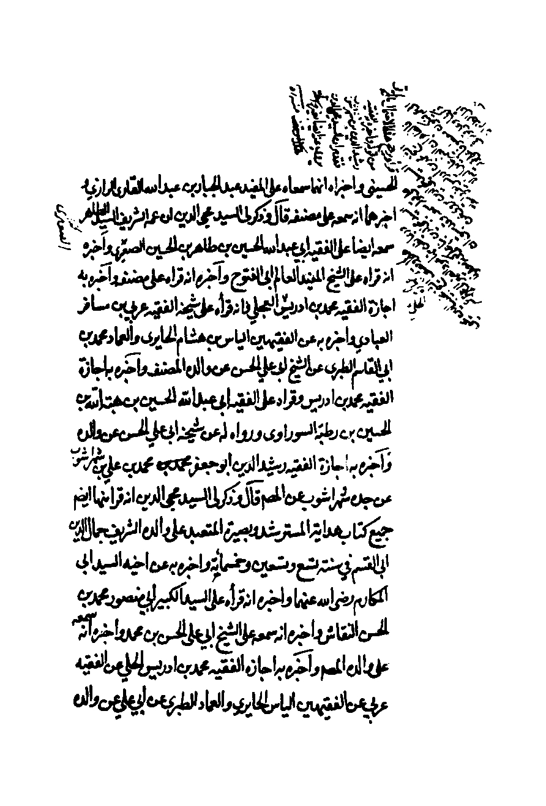

تصویر
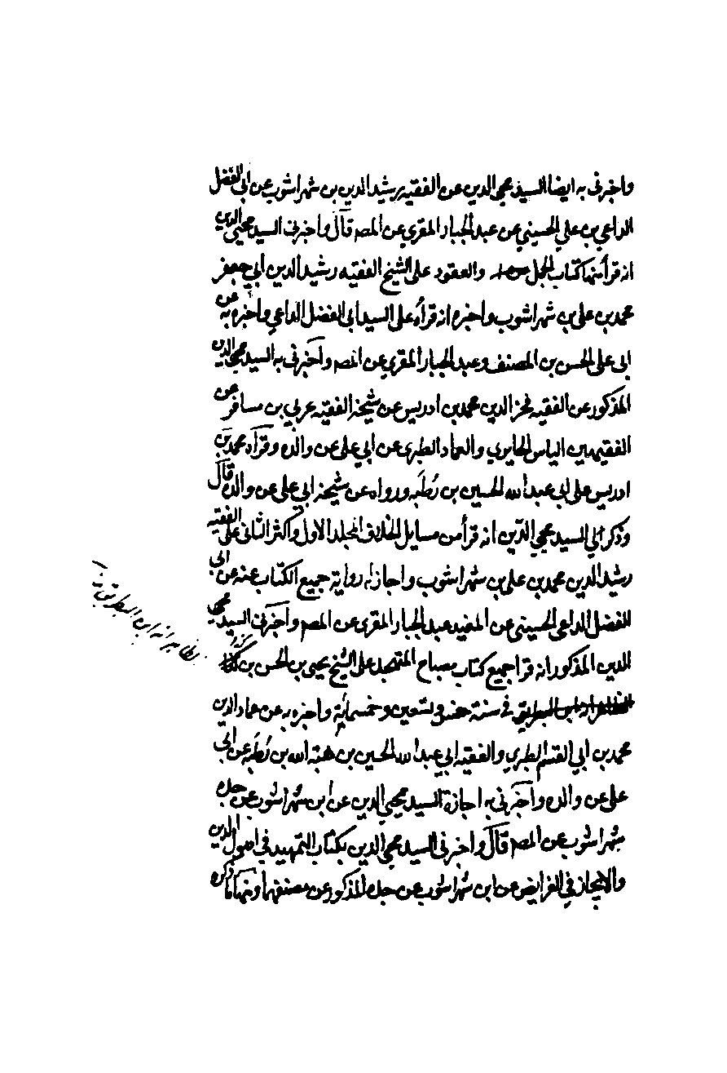

تصویر
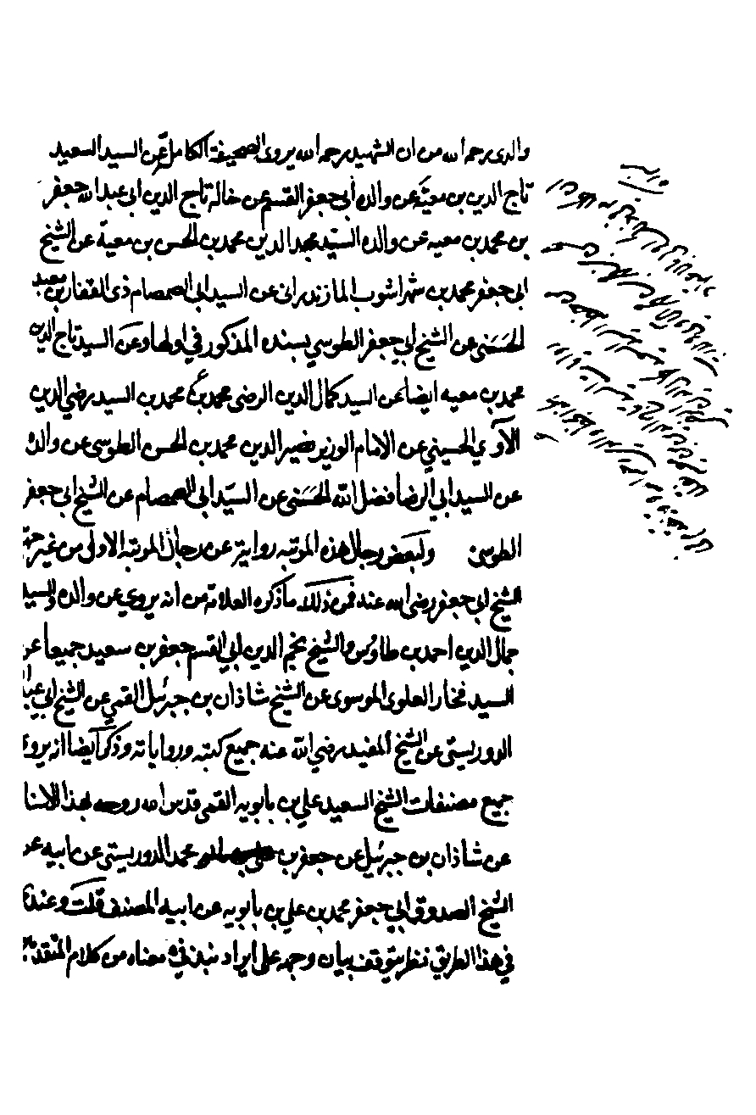

تصویر
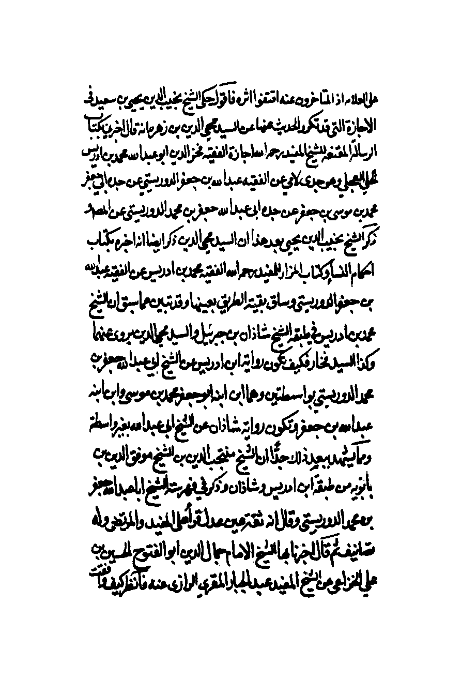

تصویر
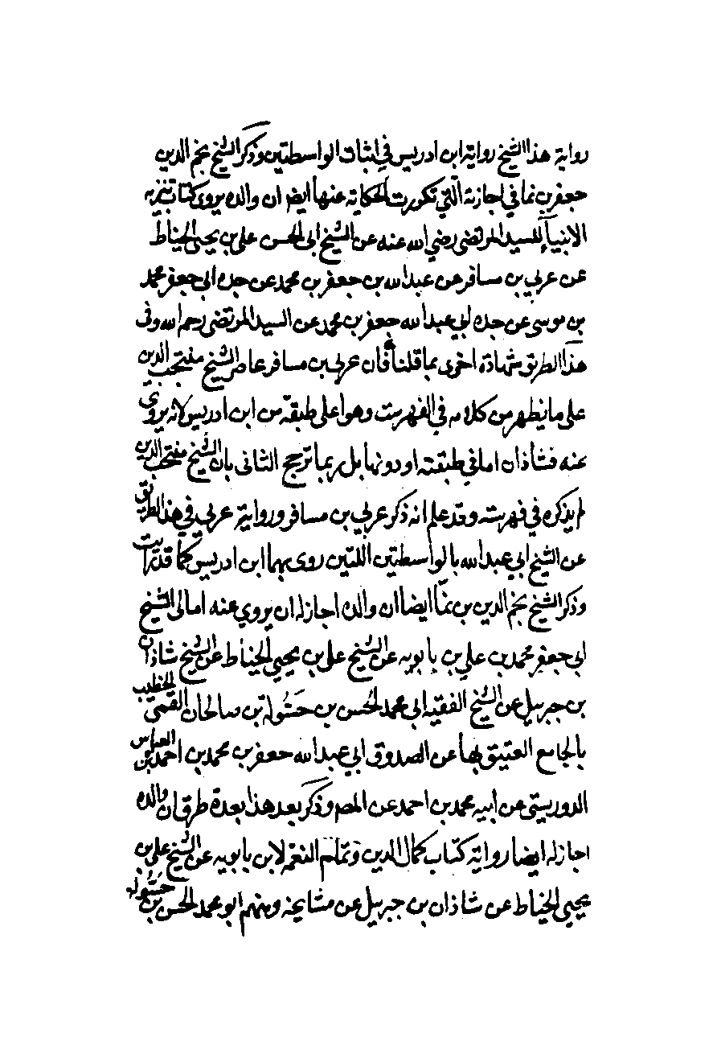

تصویر
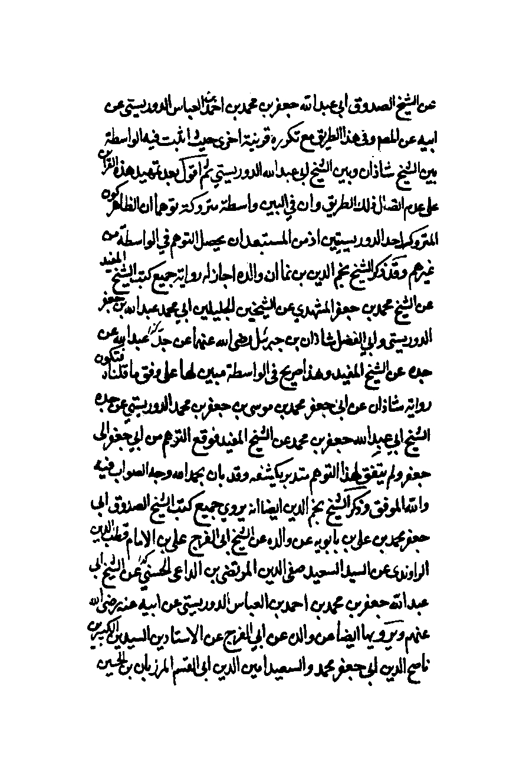

تصویر
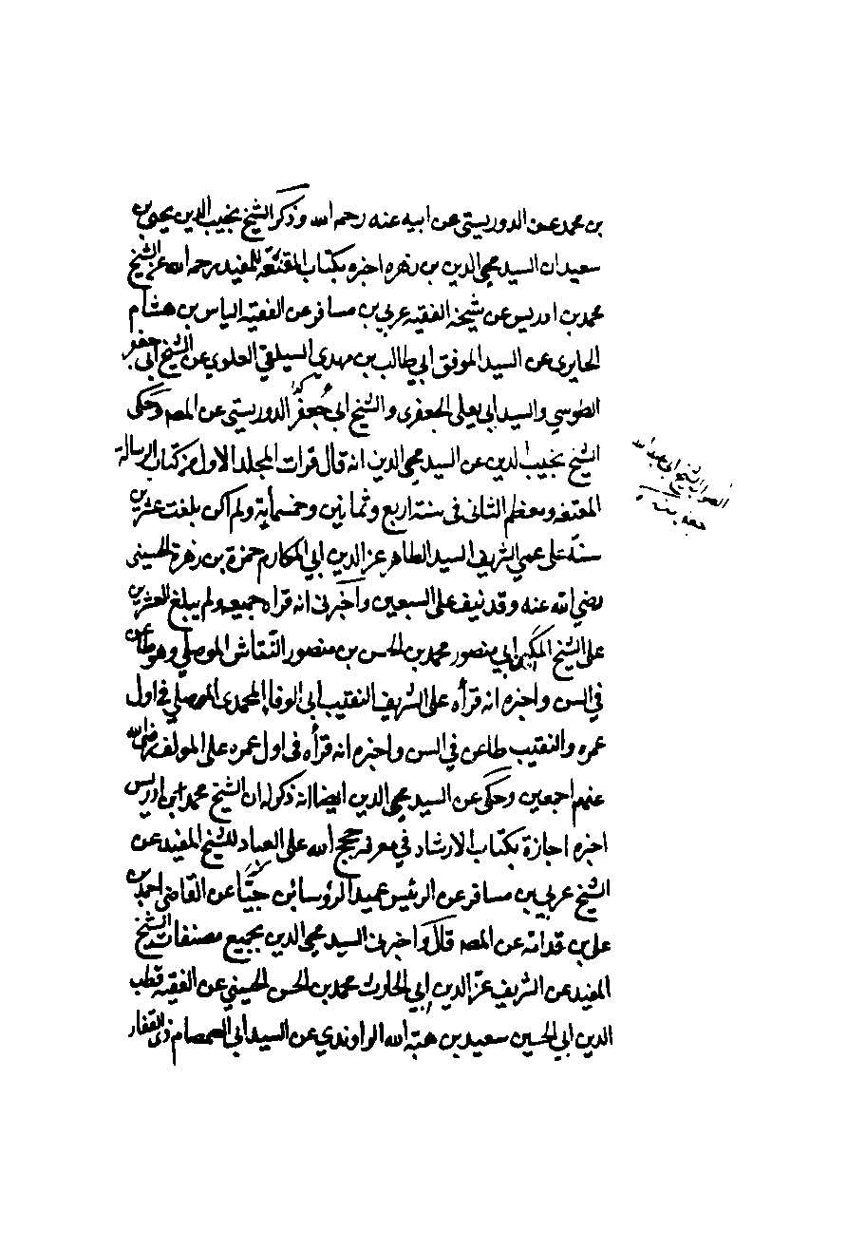

تصویر
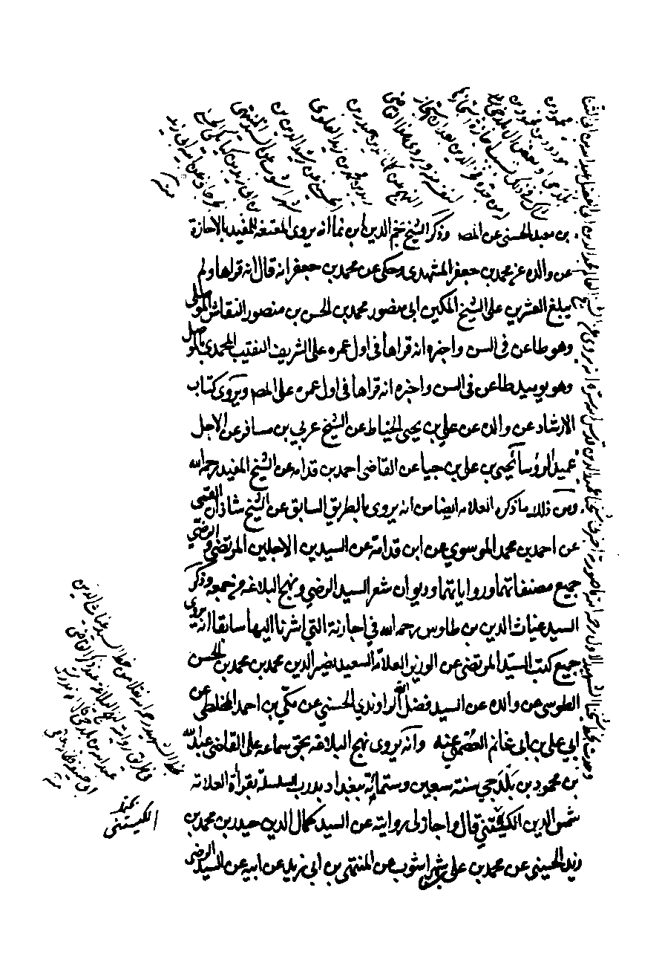

تصویر
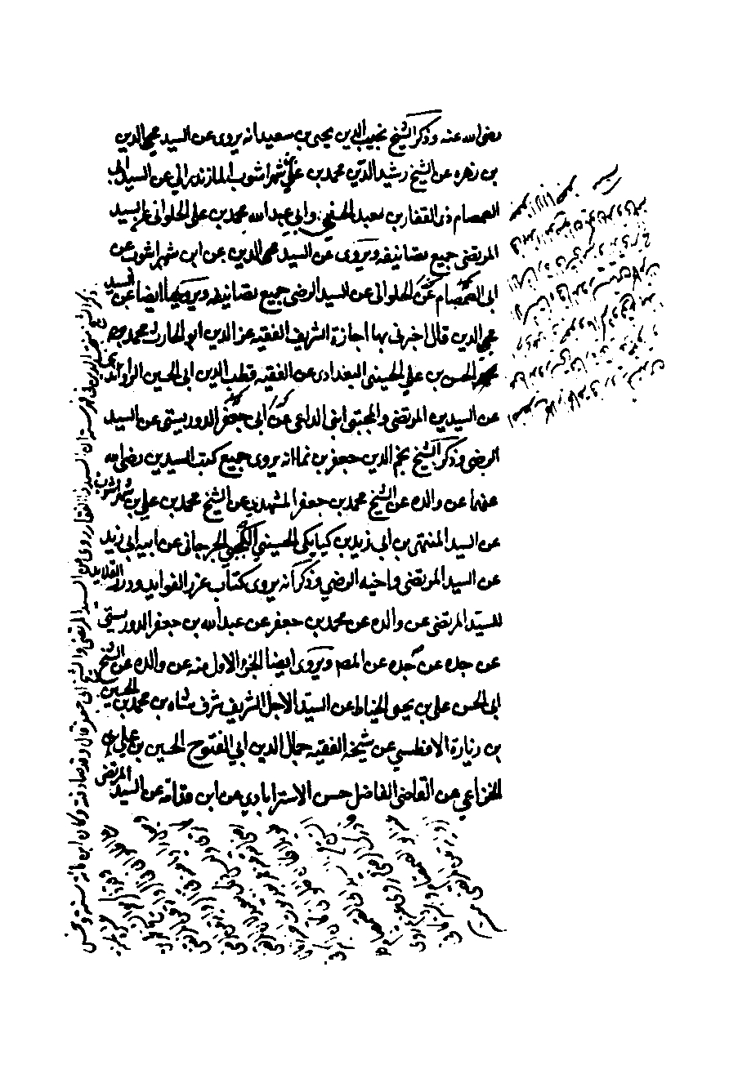

تصویر
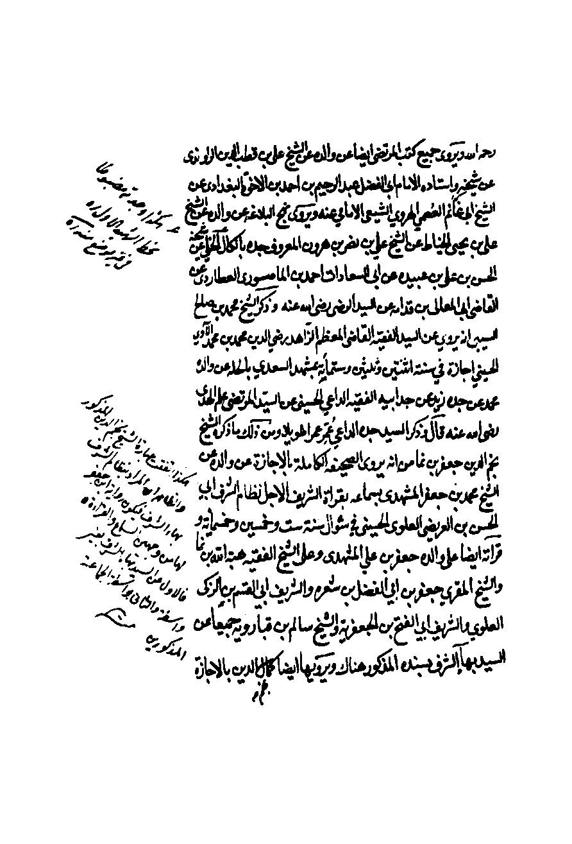

تصویر
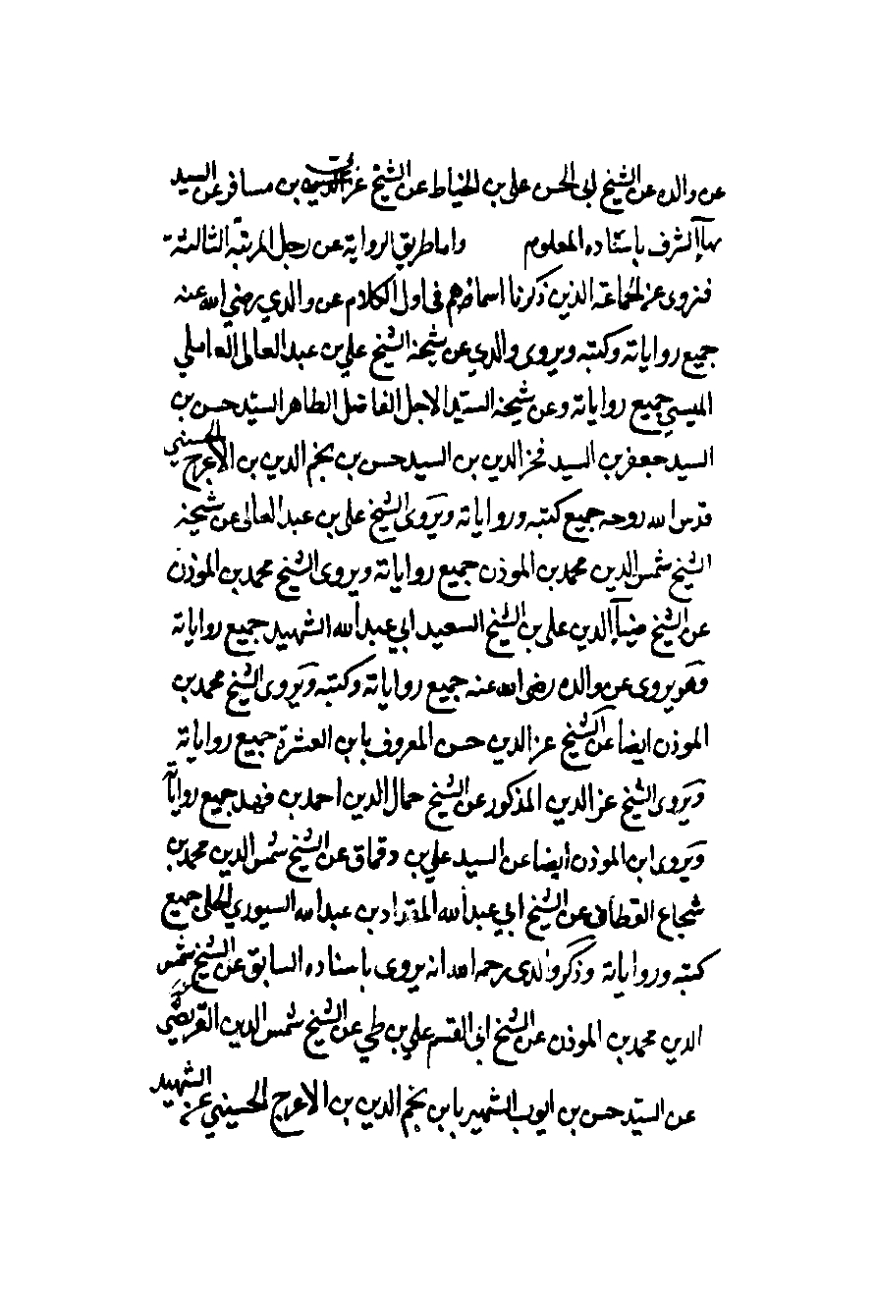

تصویر
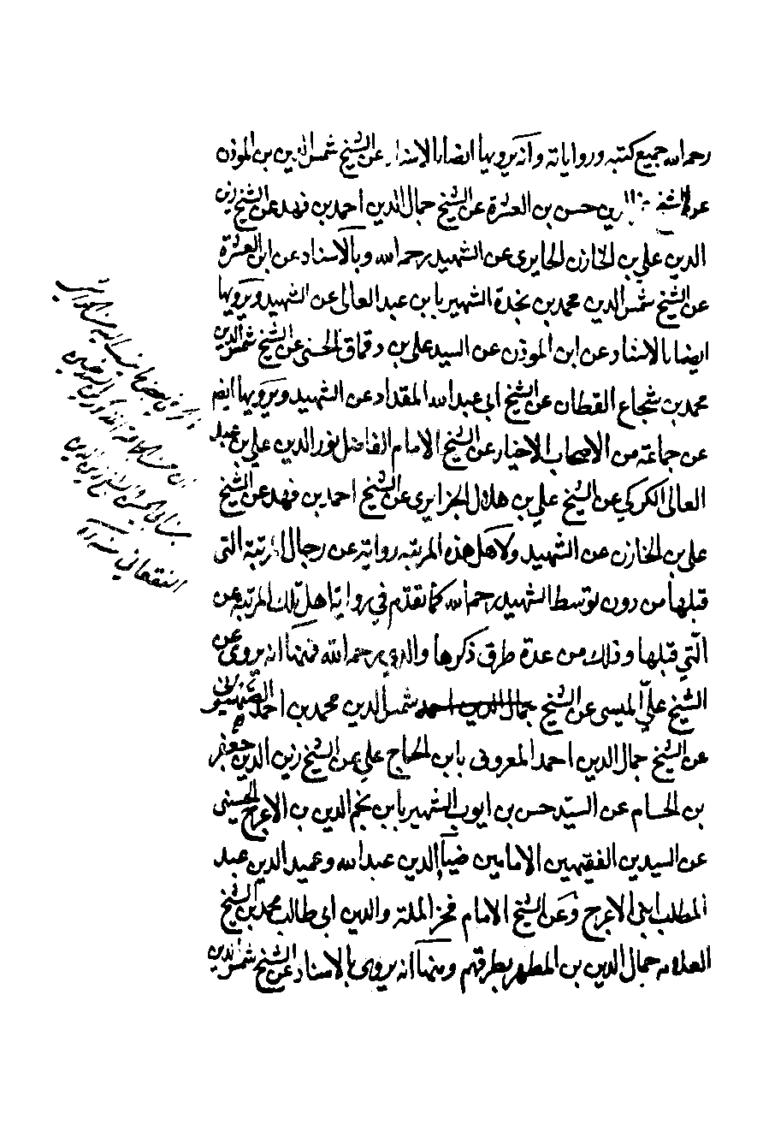

تصویر
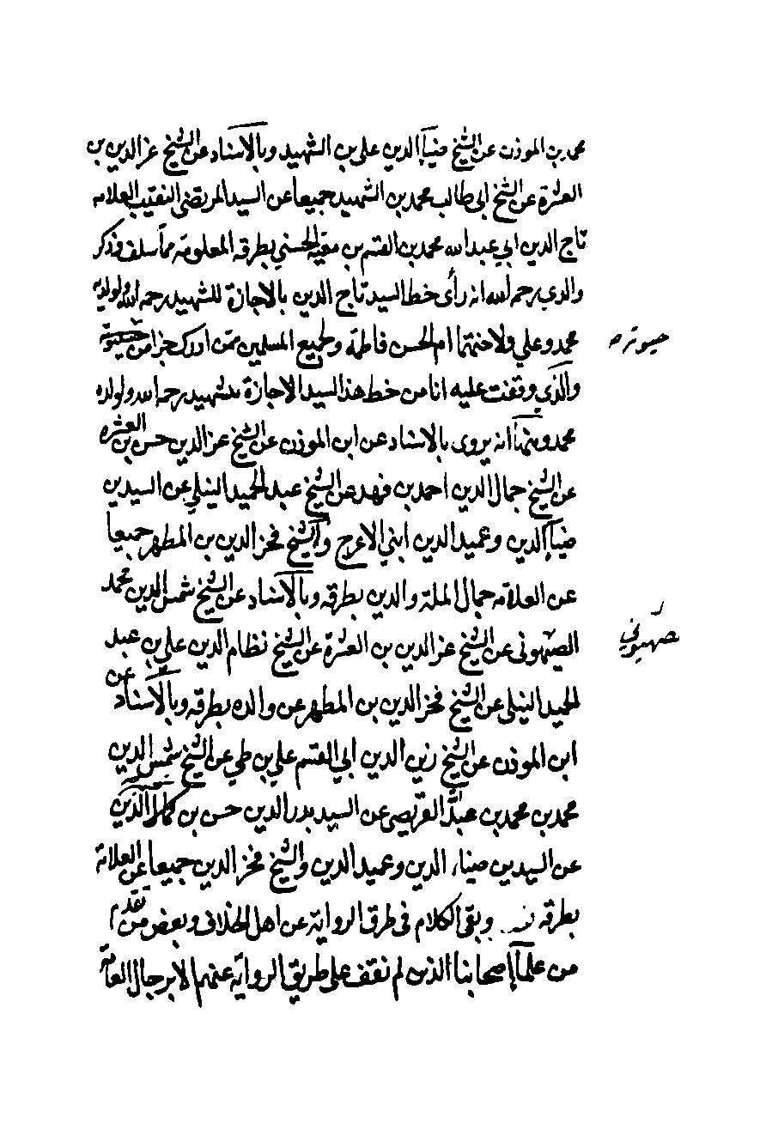

تصویر
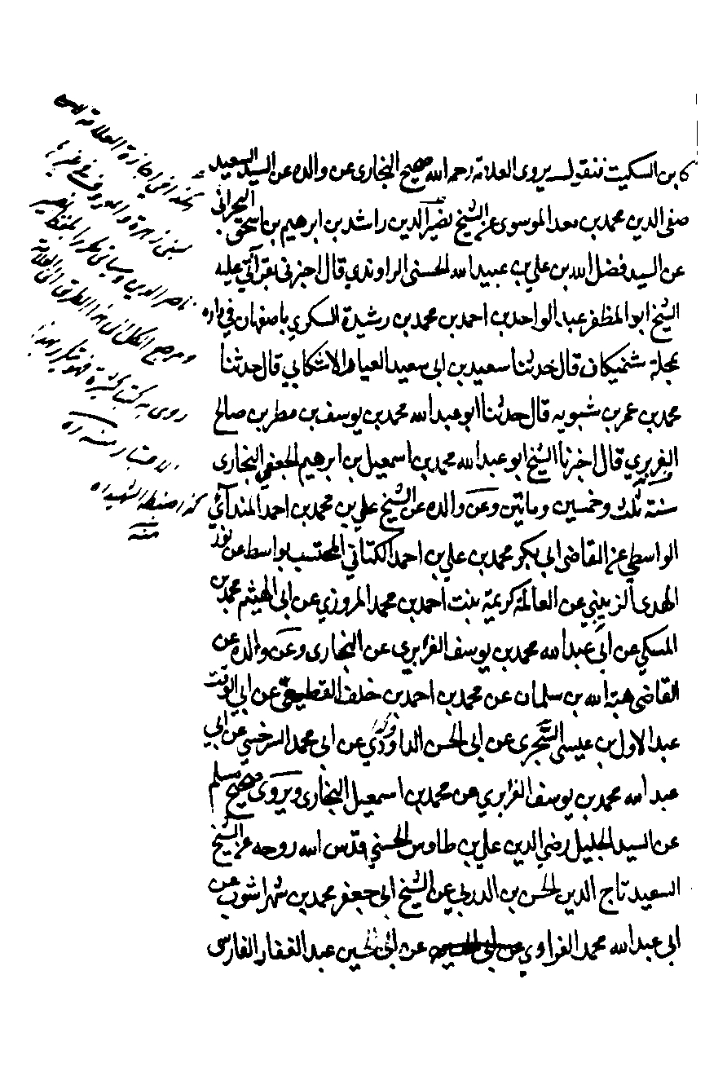

تصویر
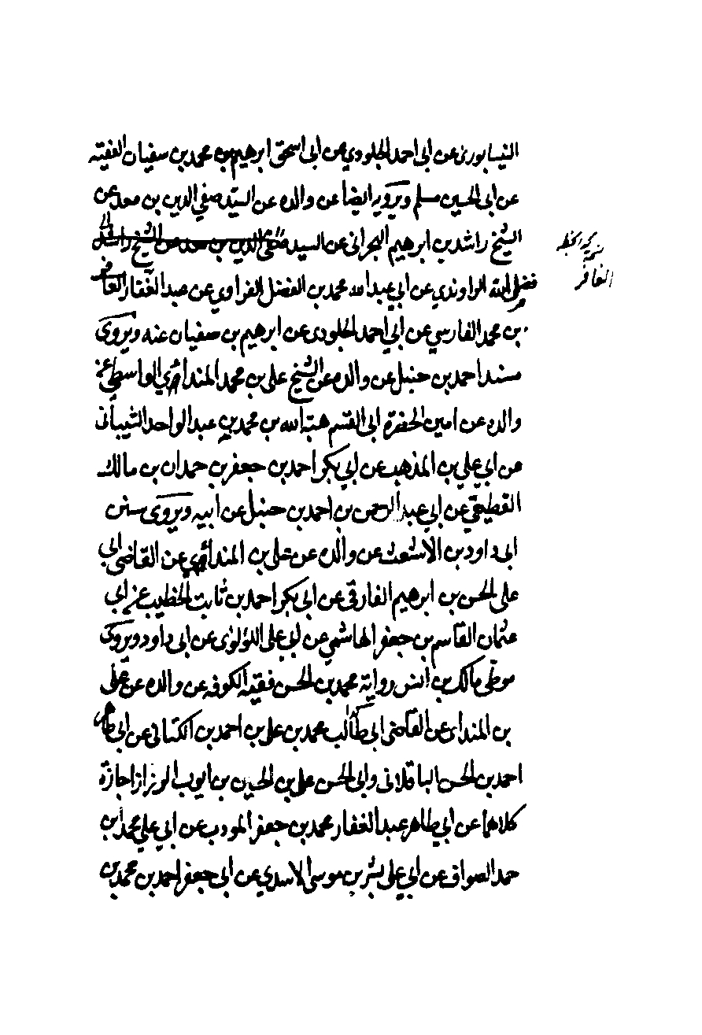

تصویر
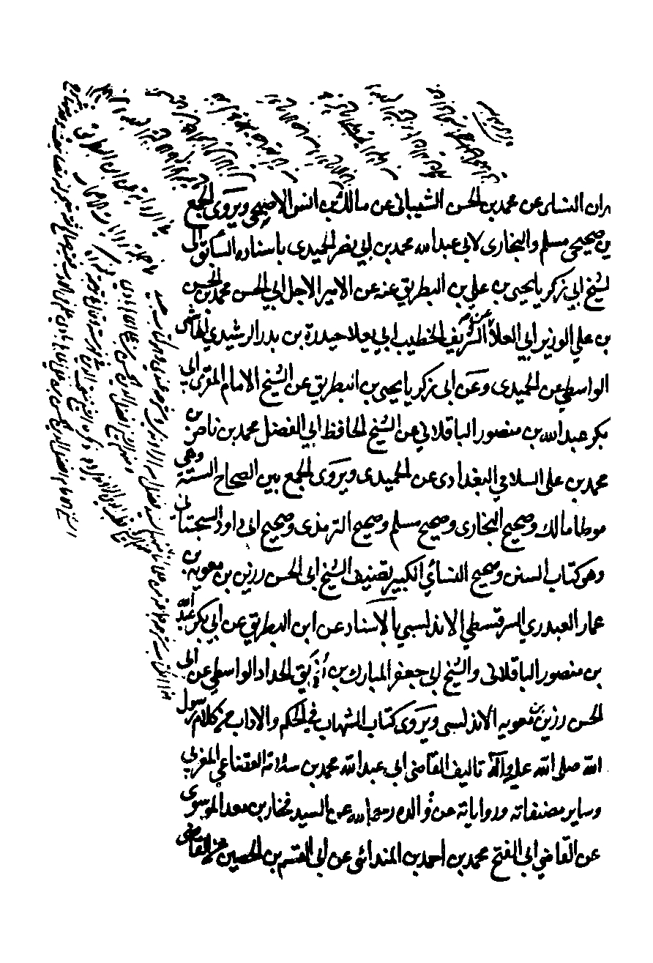

تصویر
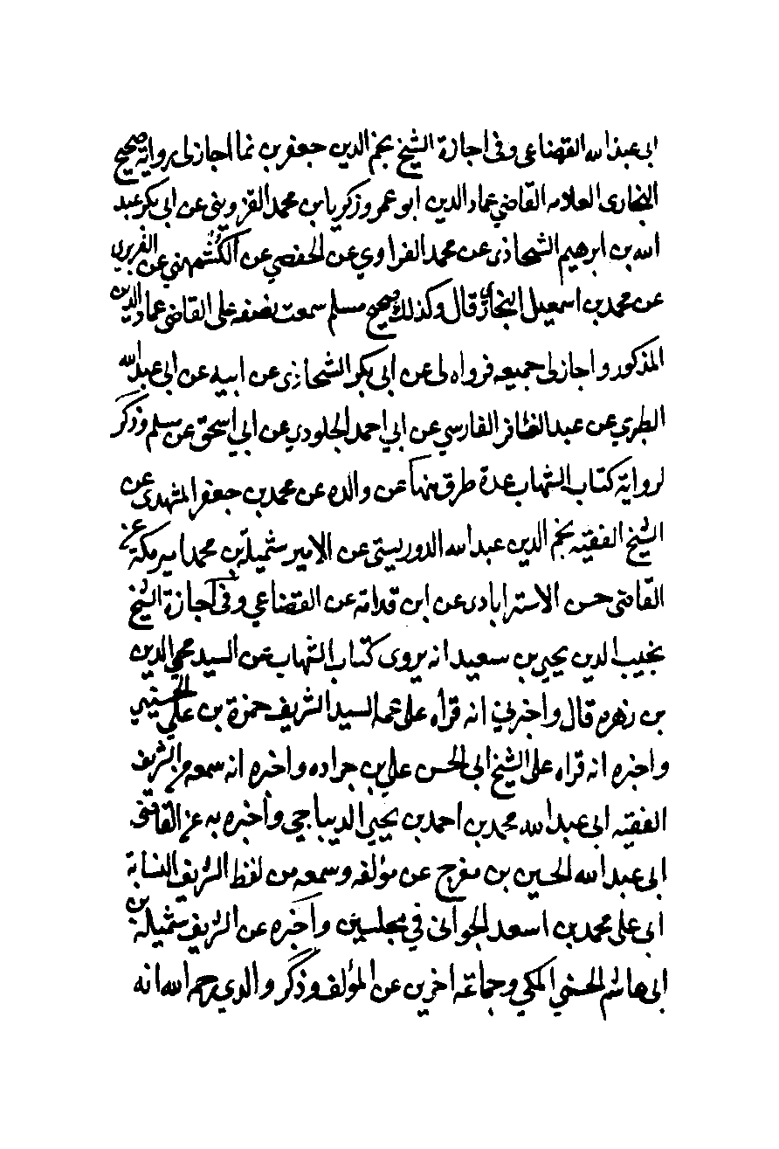

تصویر
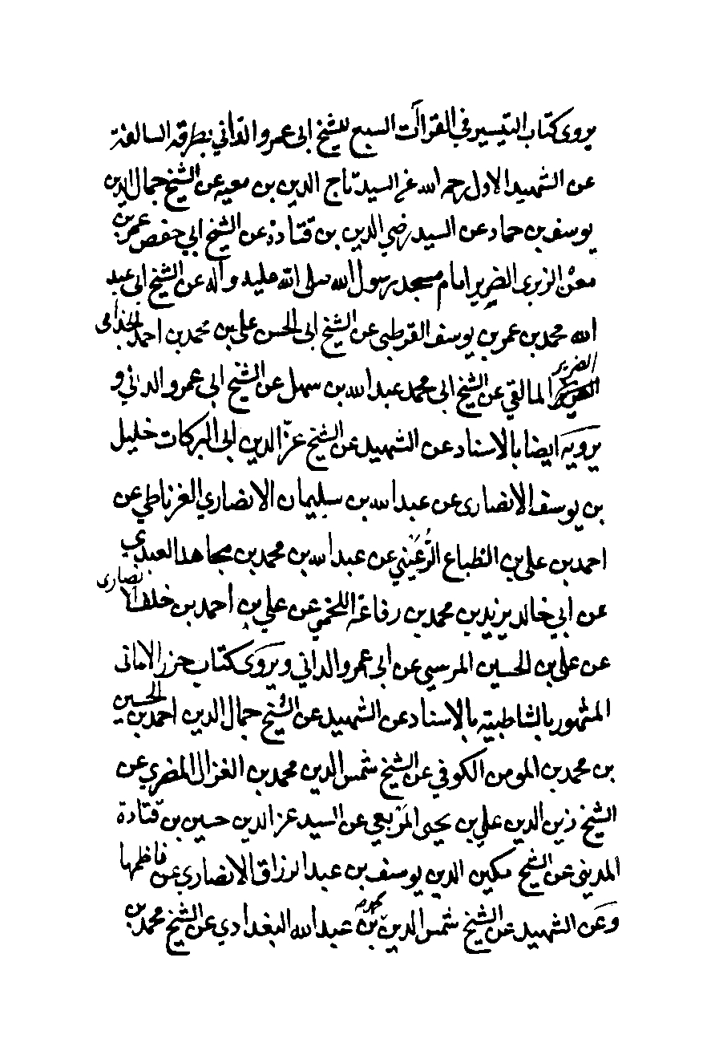

تصویر
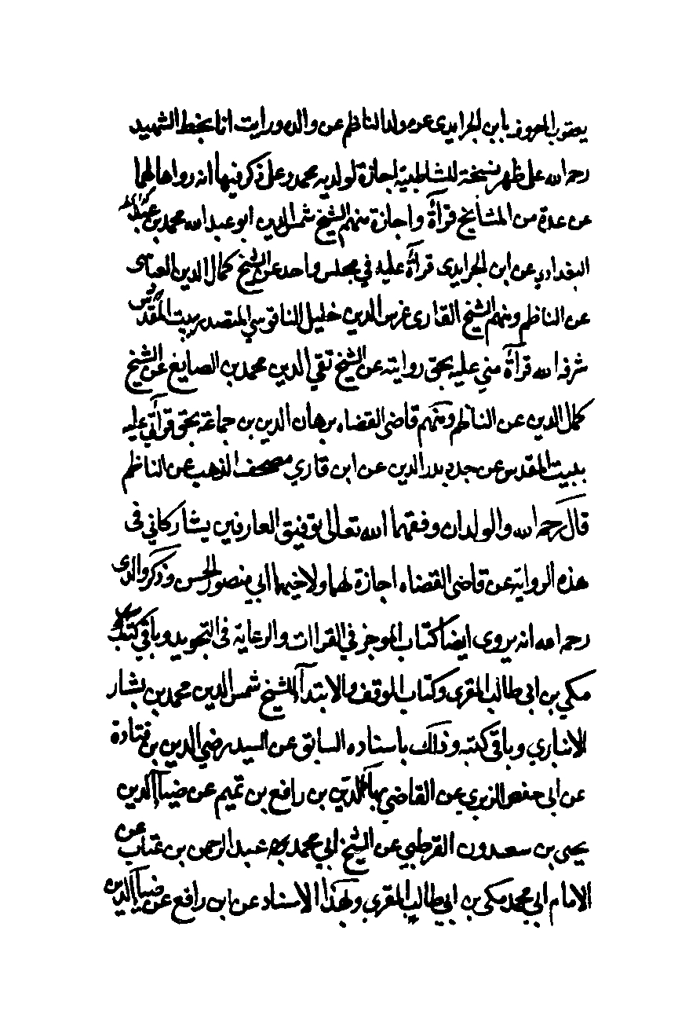

تصویر
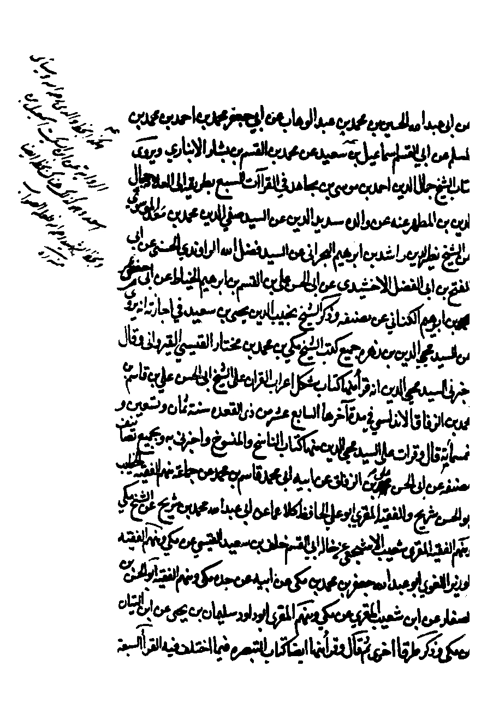

تصویر
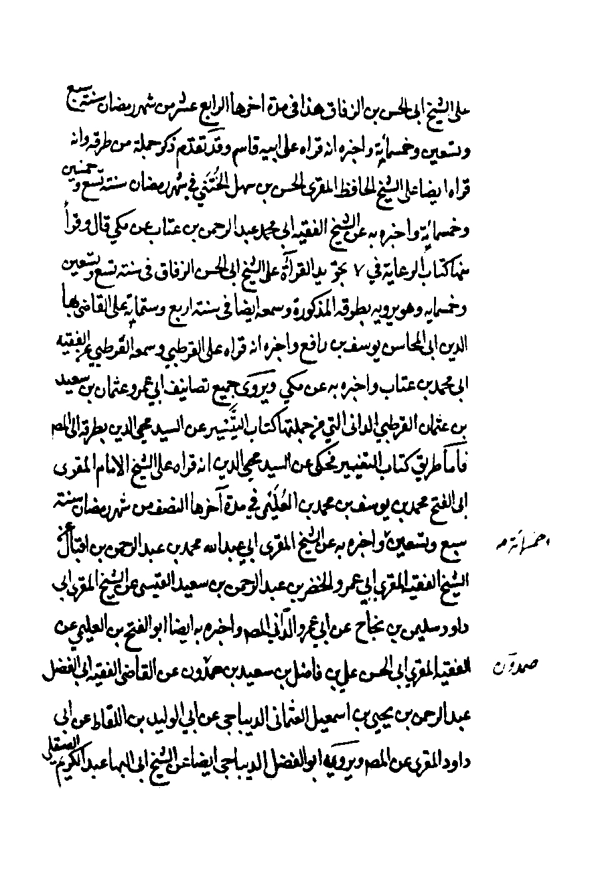

تصویر
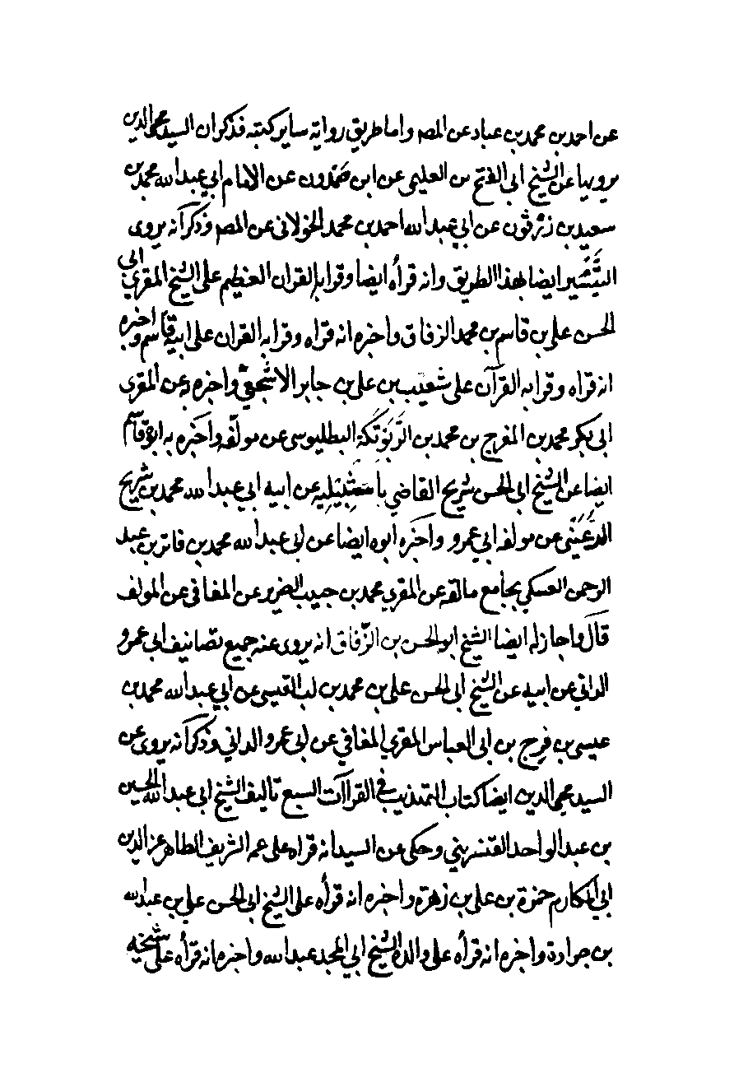

تصویر
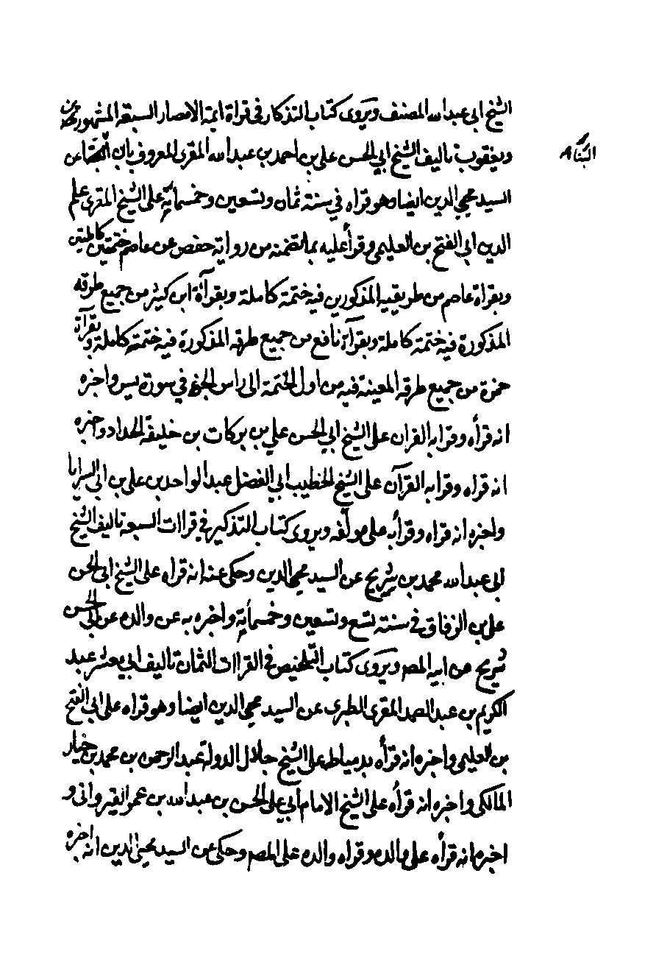

تصویر
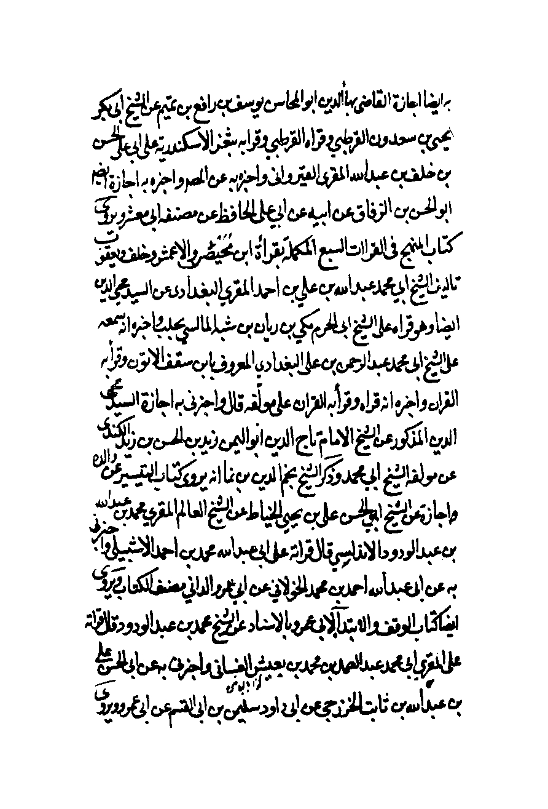

تصویر
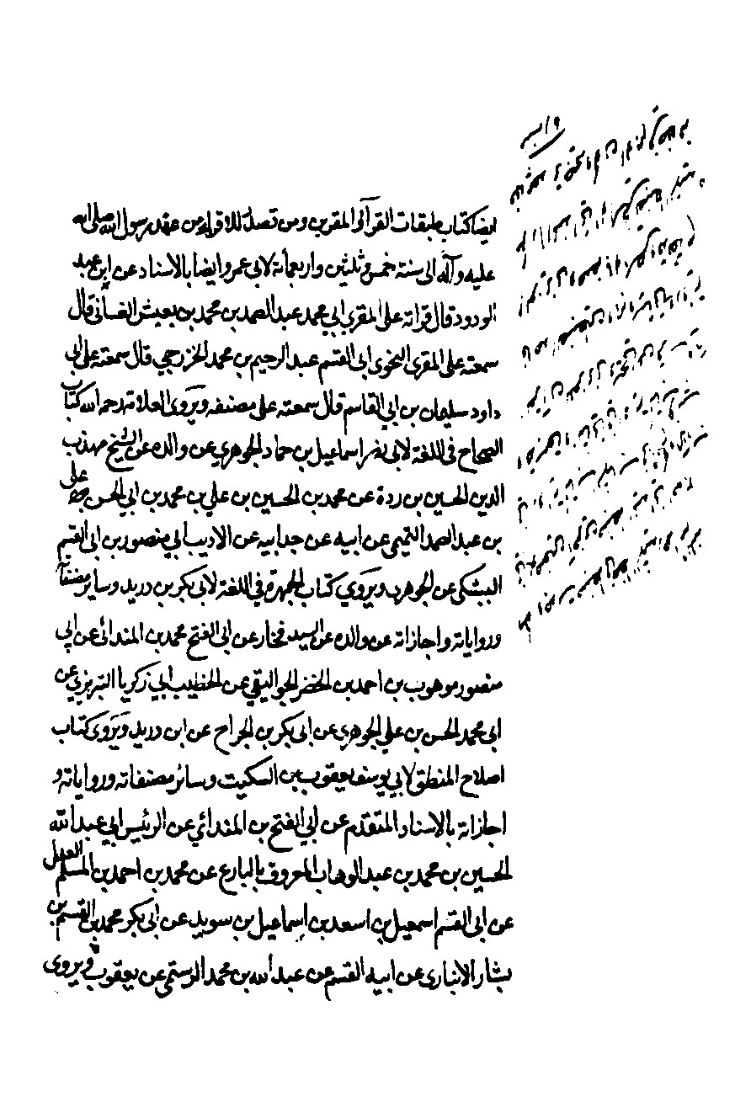

تصویر
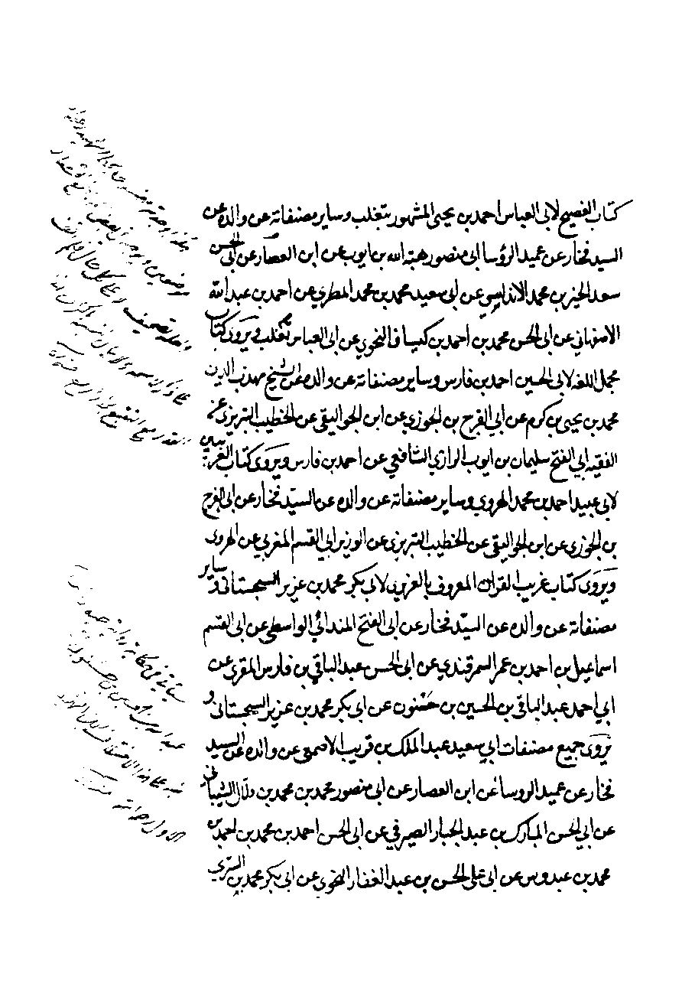

تصویر
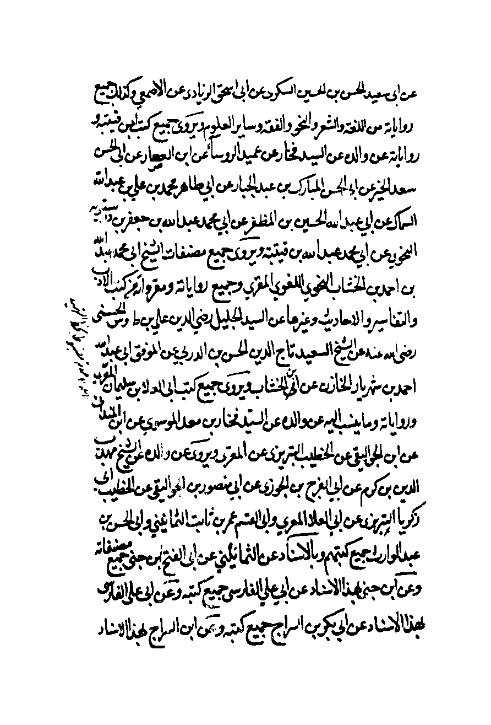

تصویر
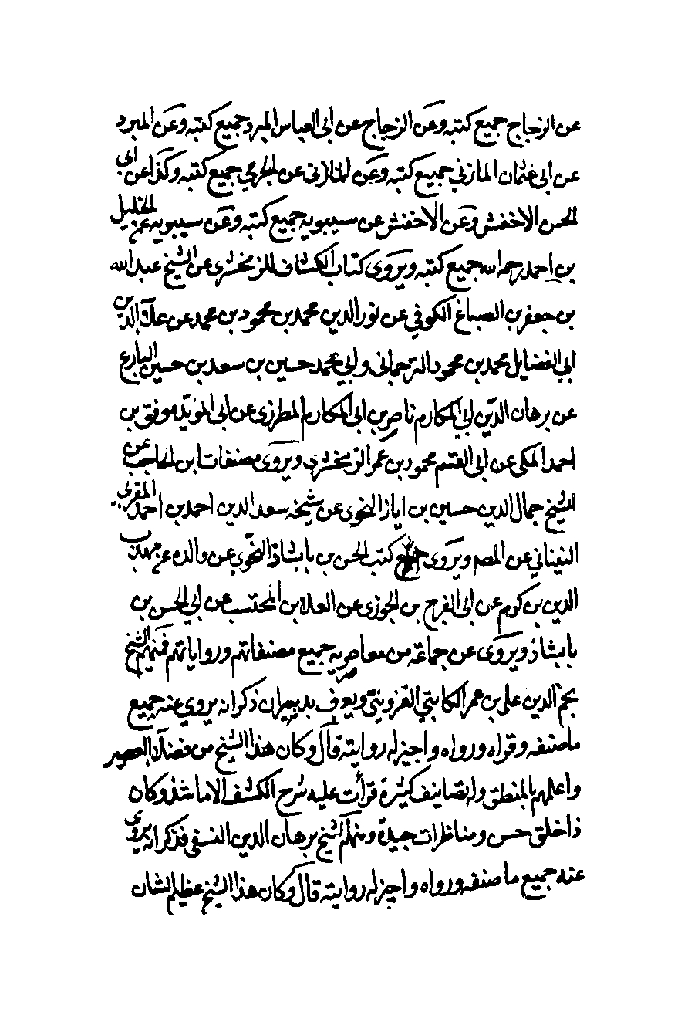

تصویر
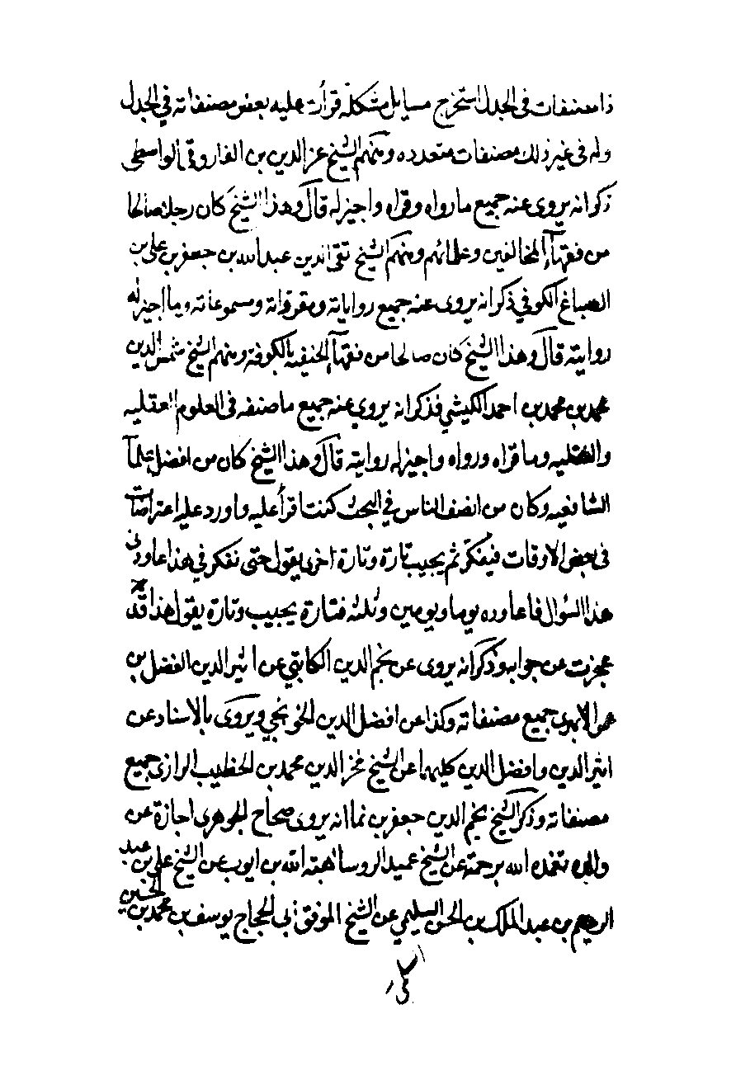

تصویر
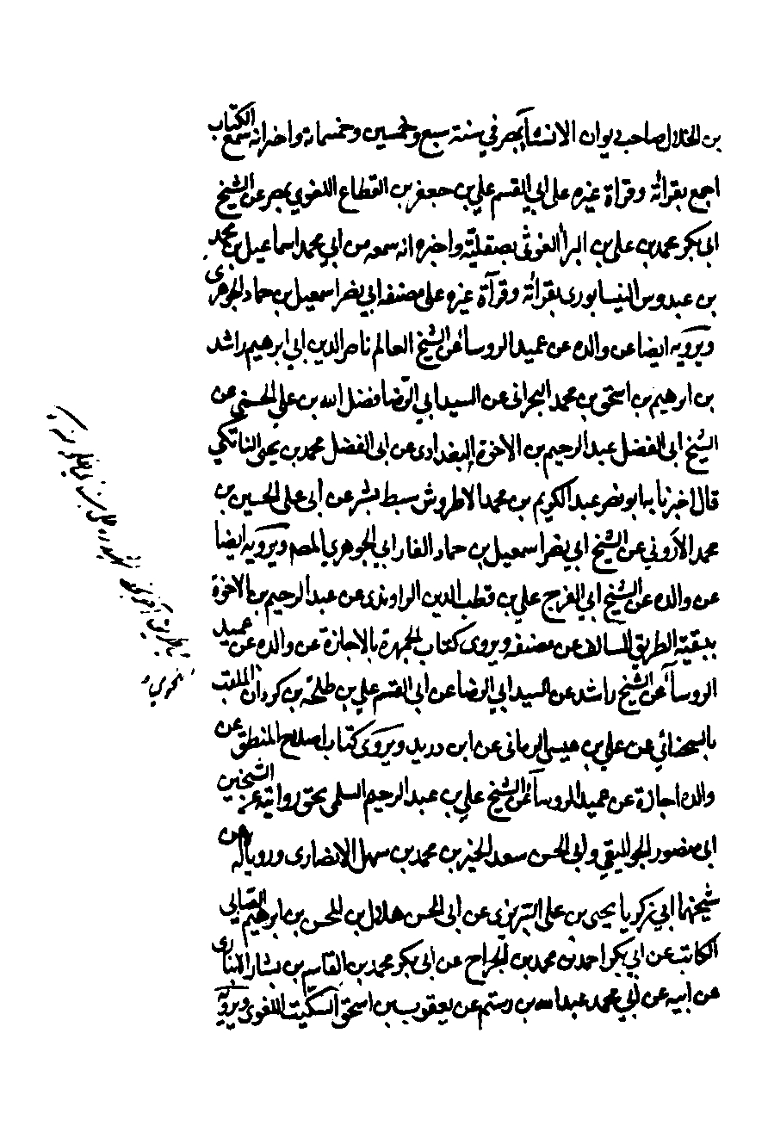

تصویر
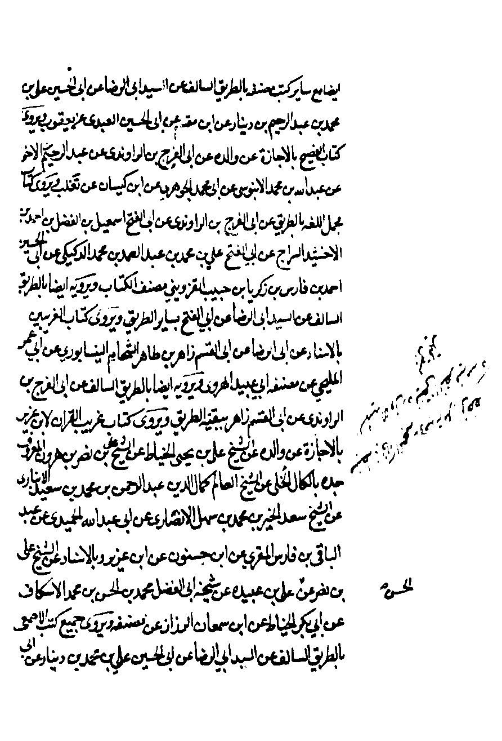

تصویر
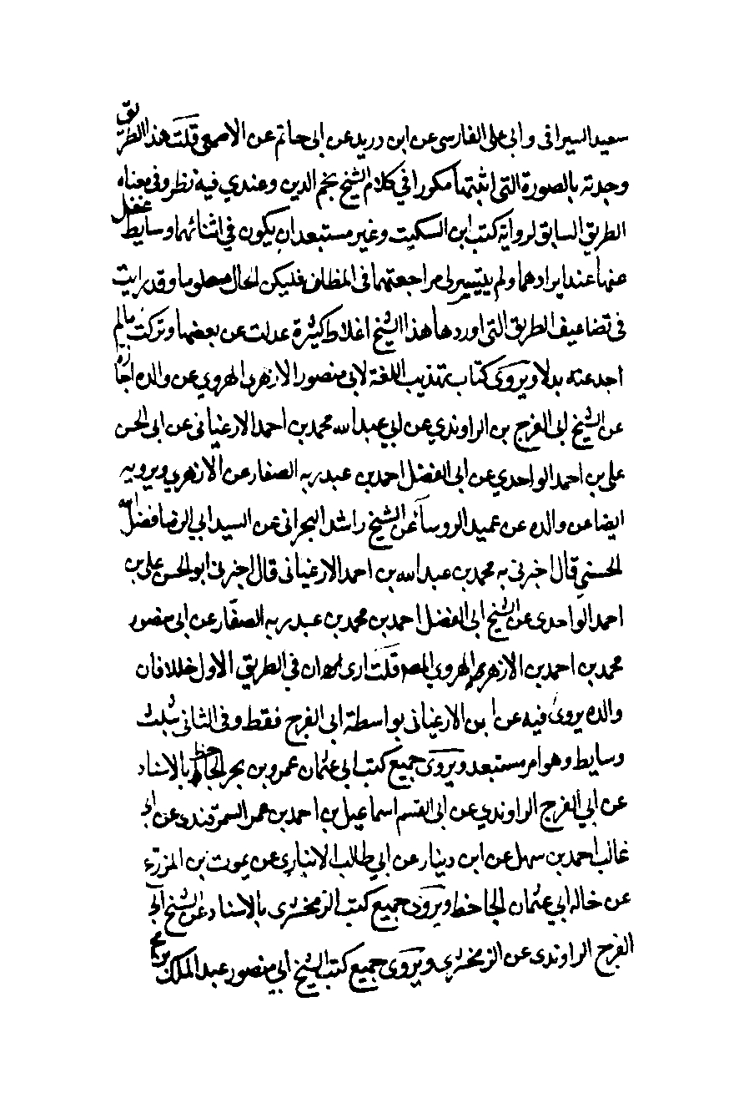

تصویر
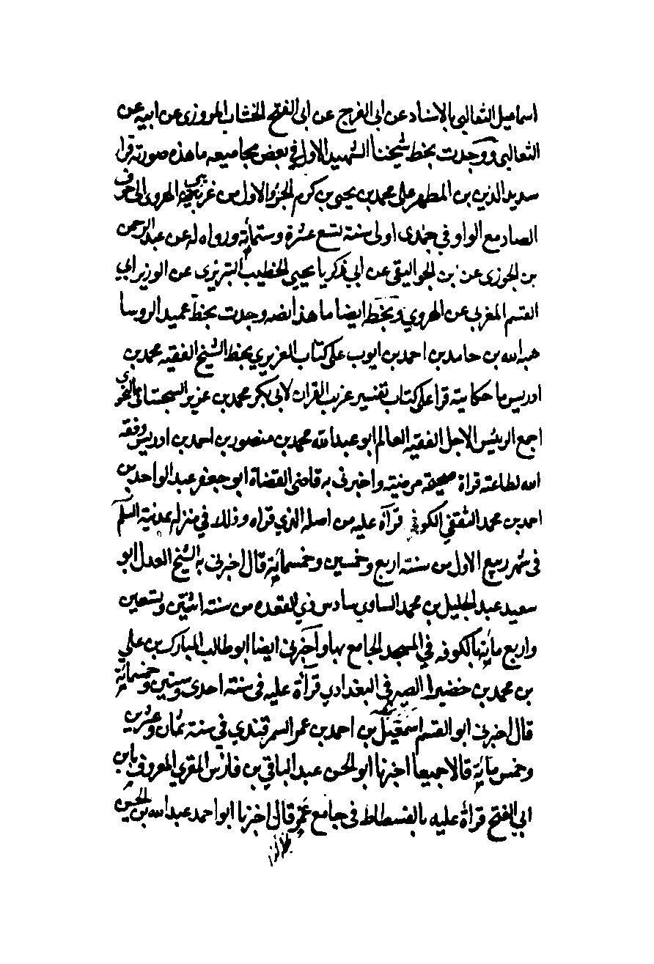

تصویر
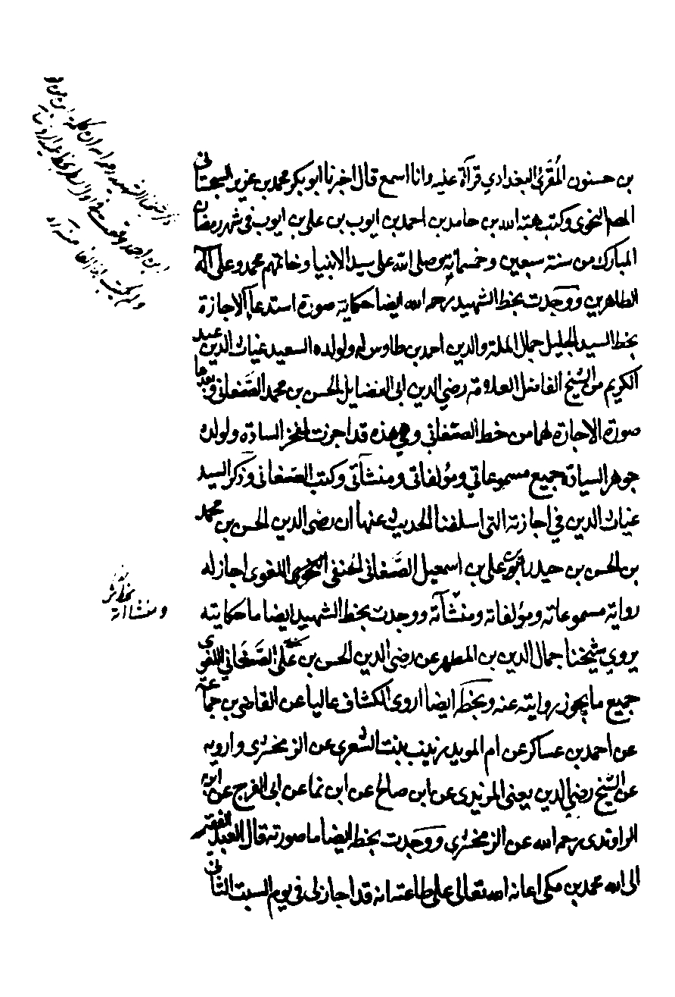

تصویر
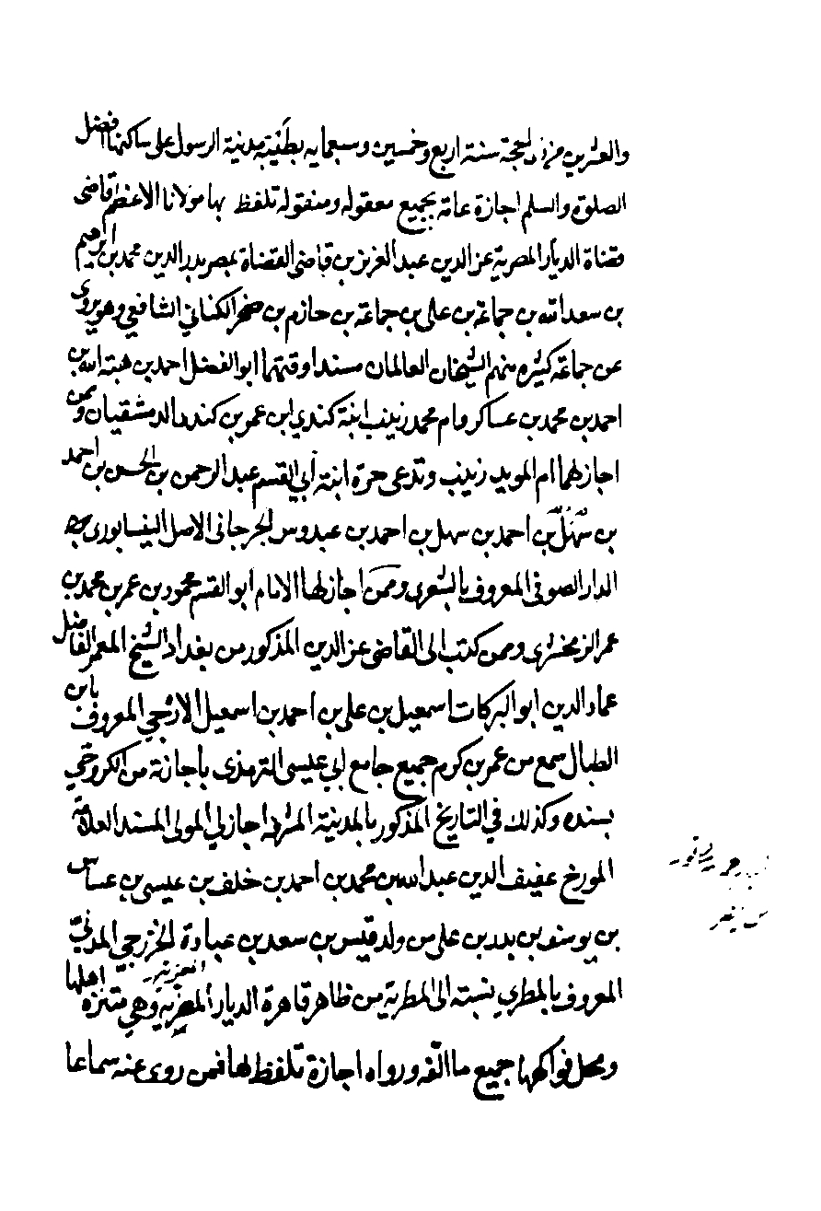

تصویر
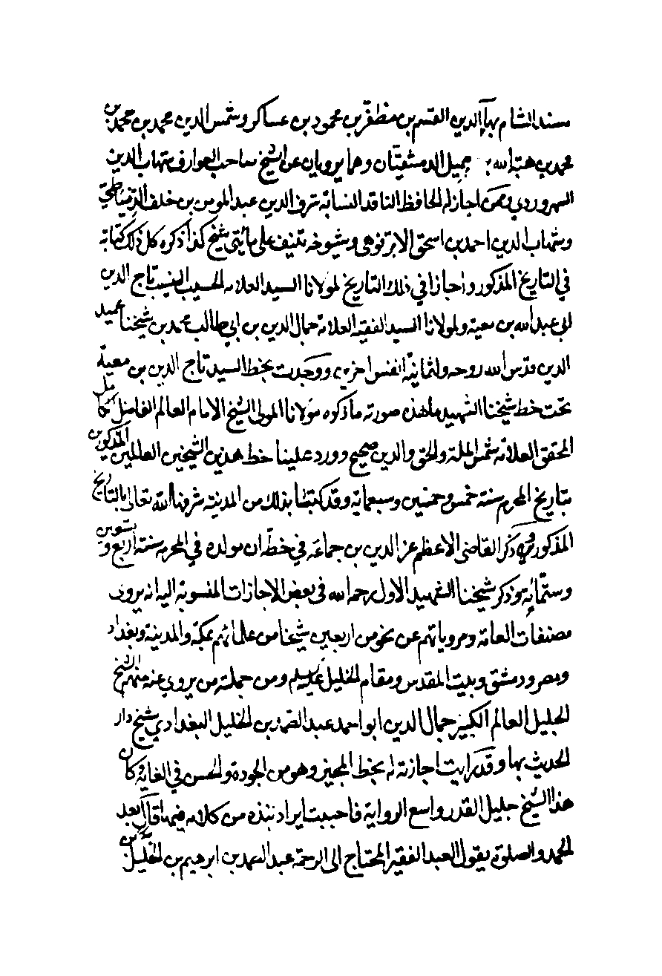

تصویر
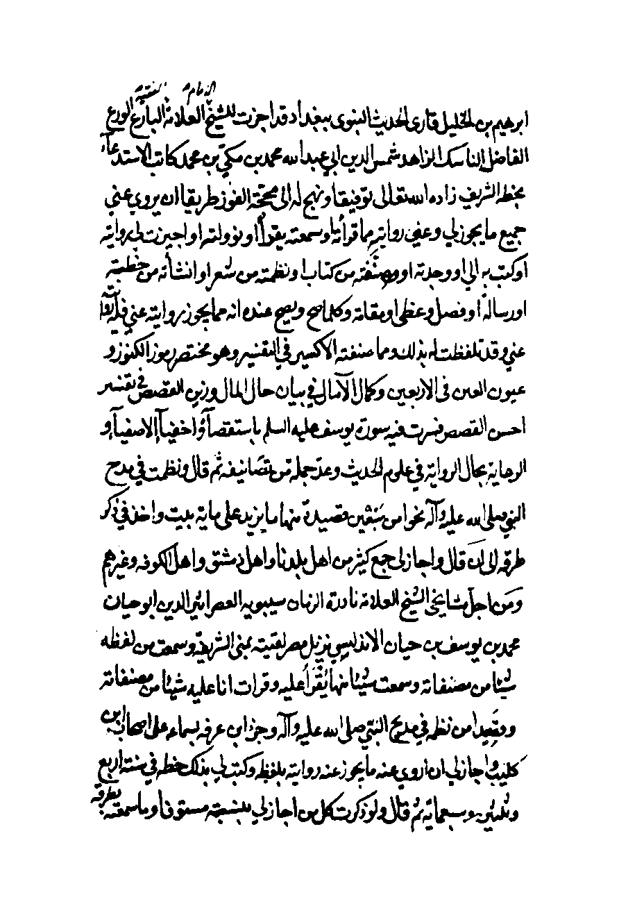

تصویر
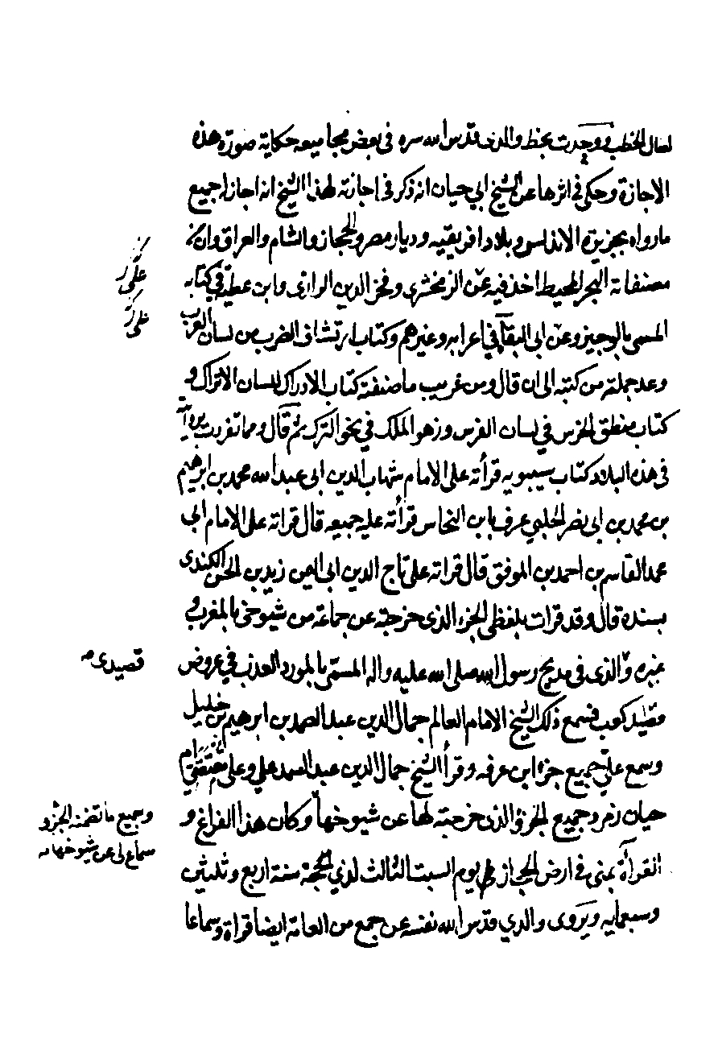

تصویر
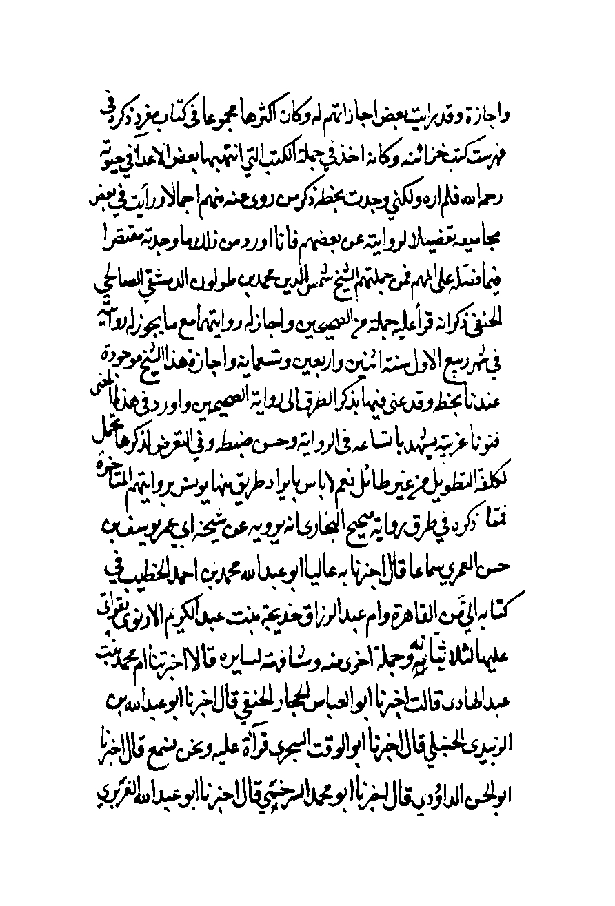

تصویر
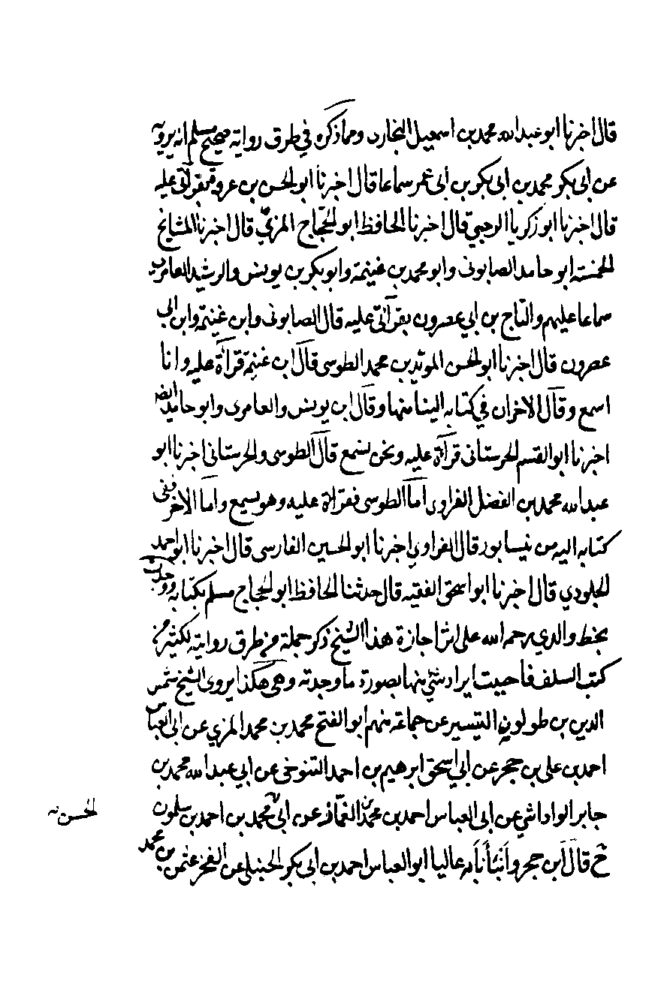

تصویر
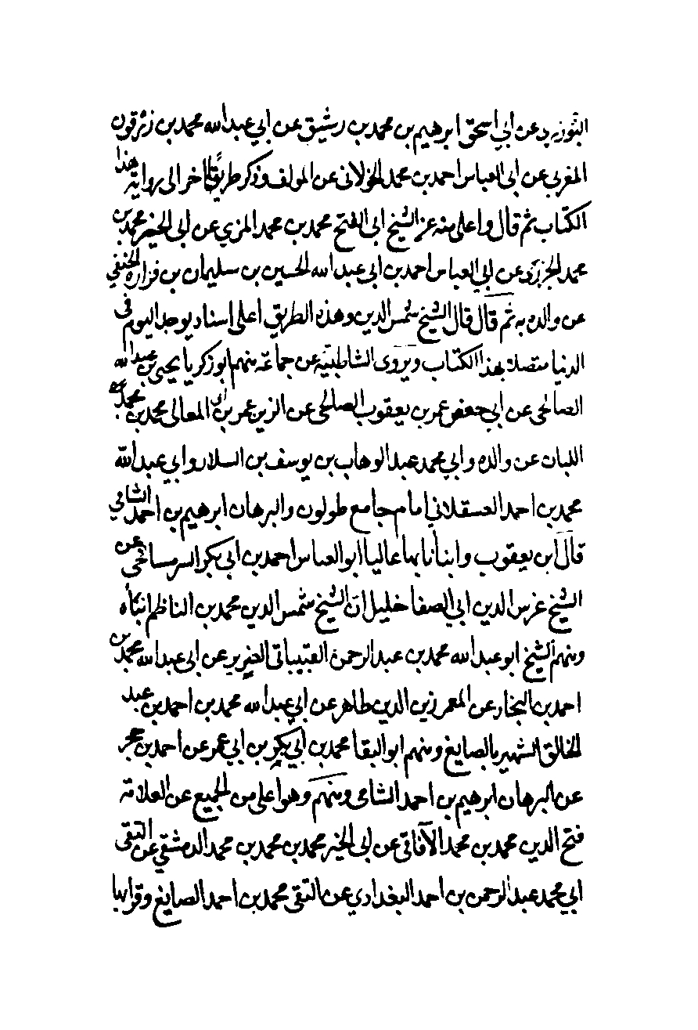

تصویر
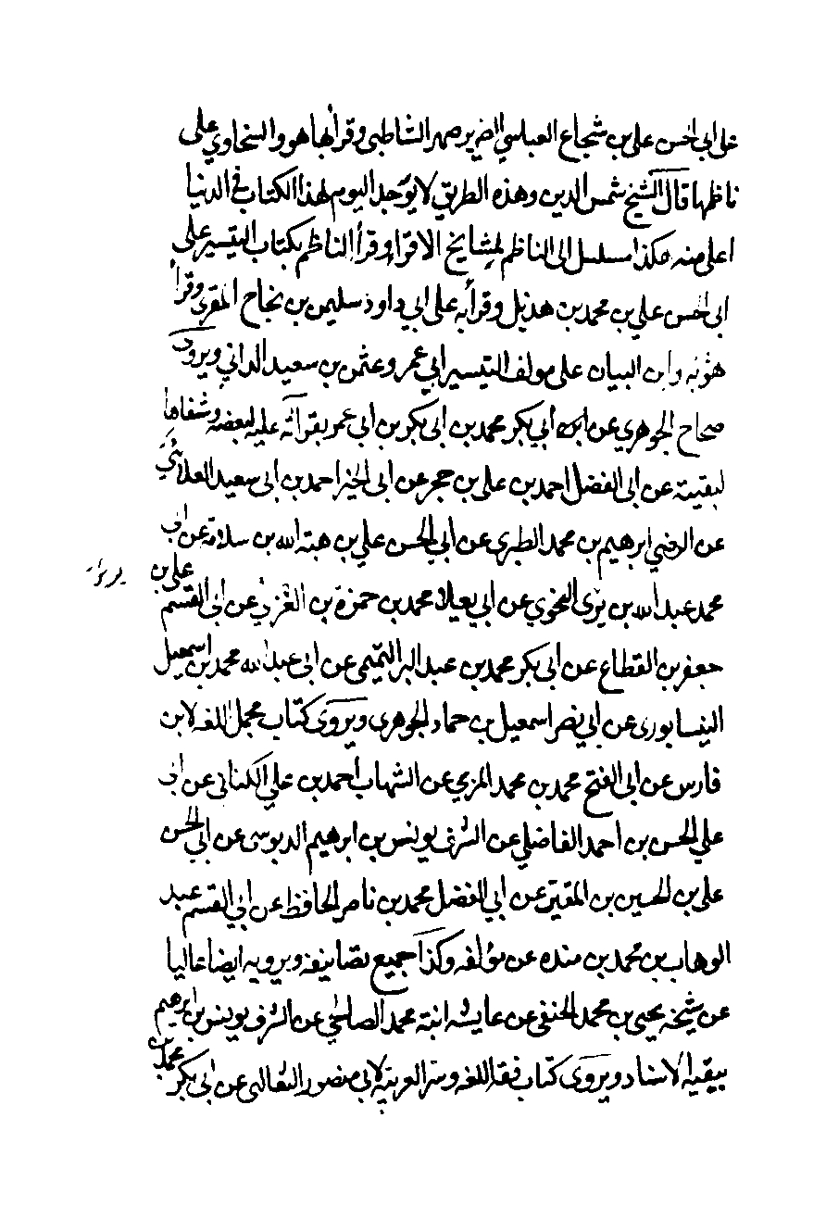

تصویر
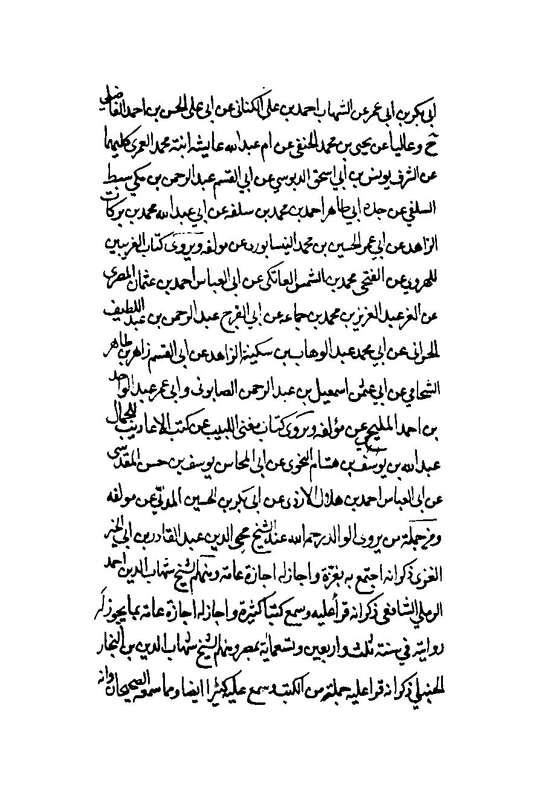

تصویر
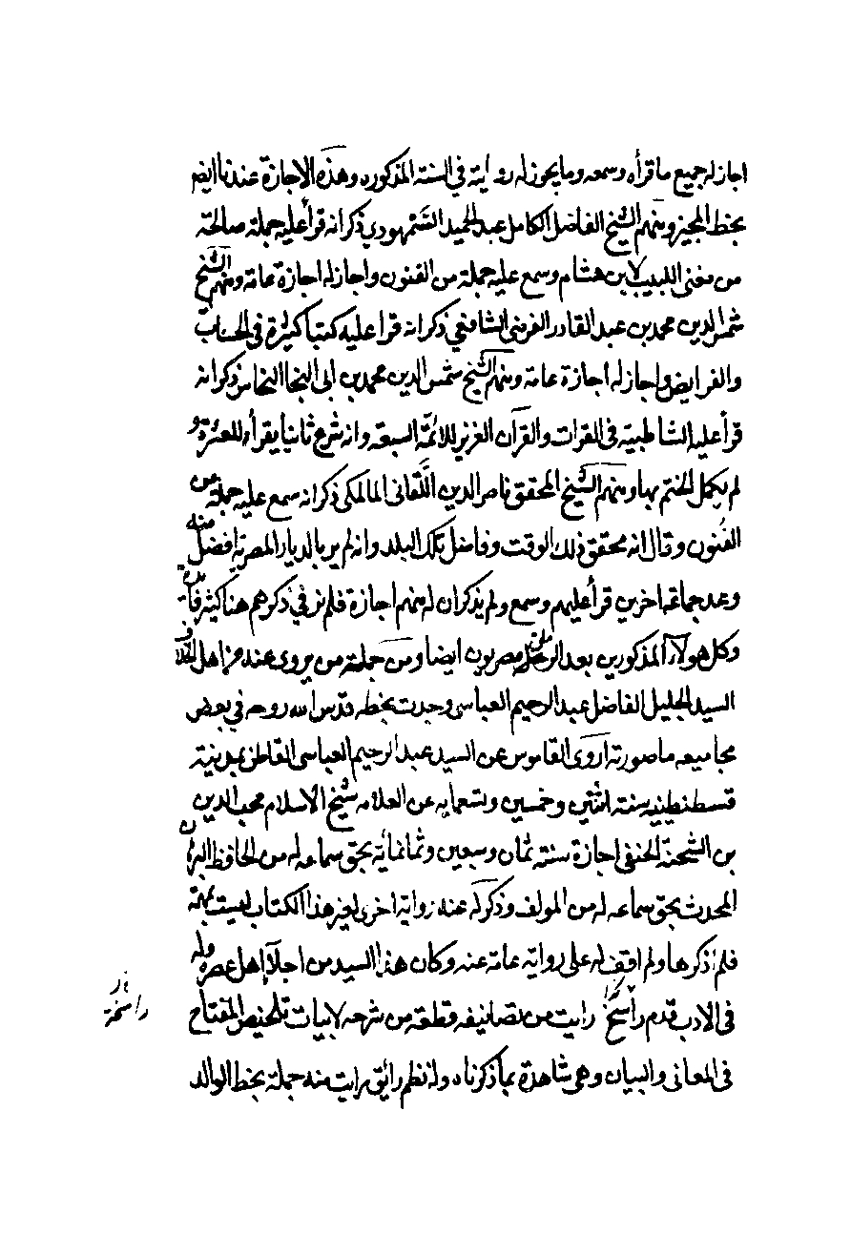

تصویر
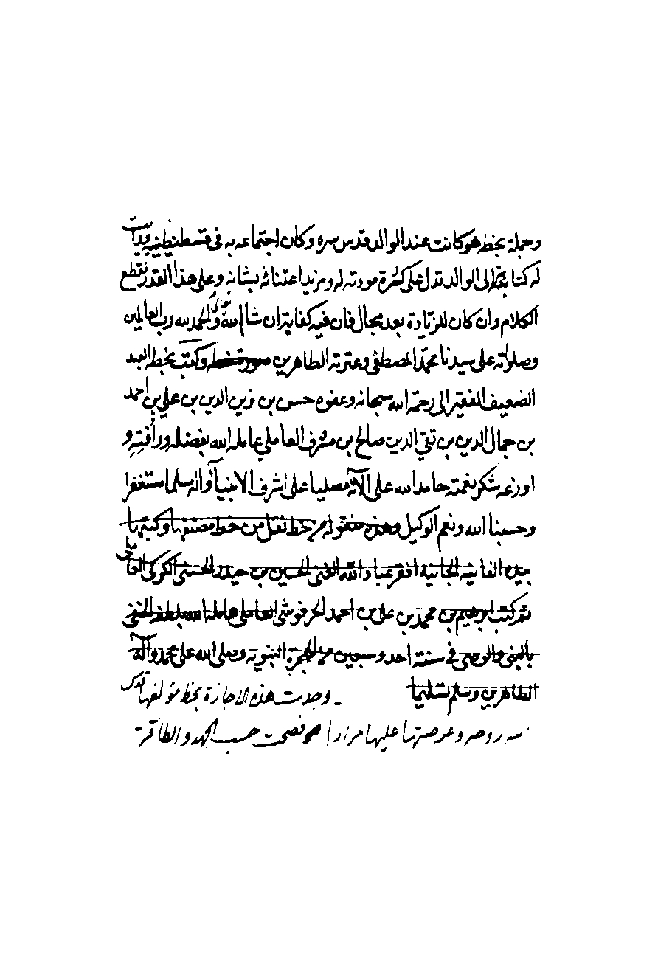

تصویر
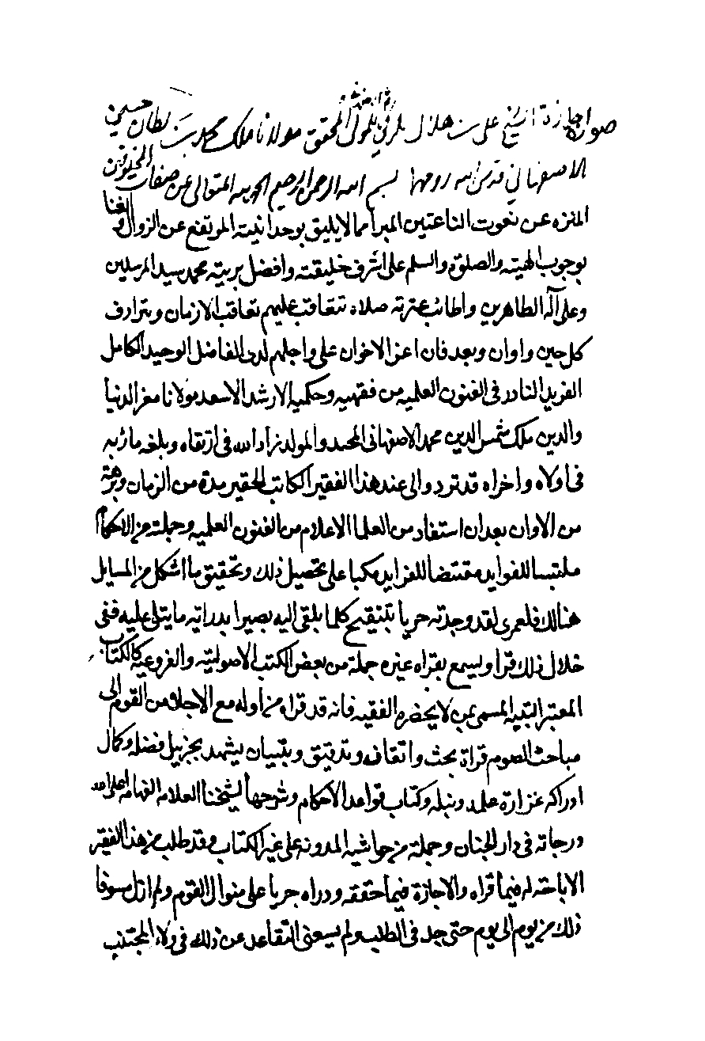

تصویر
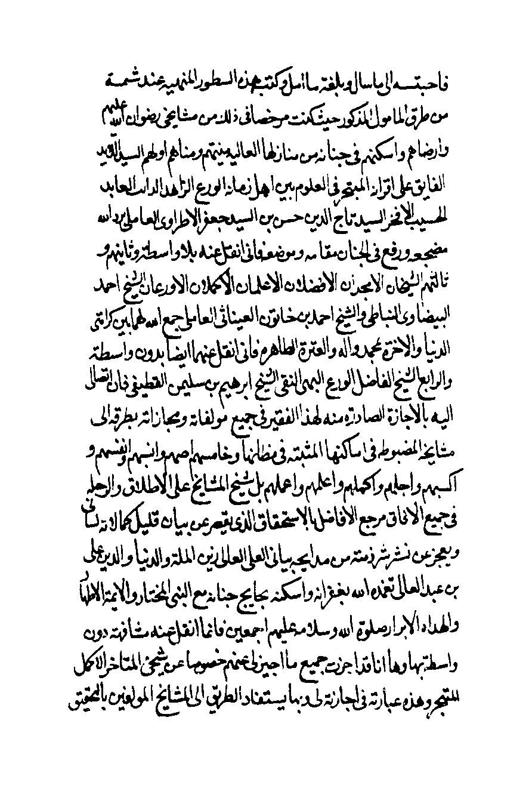

تصویر
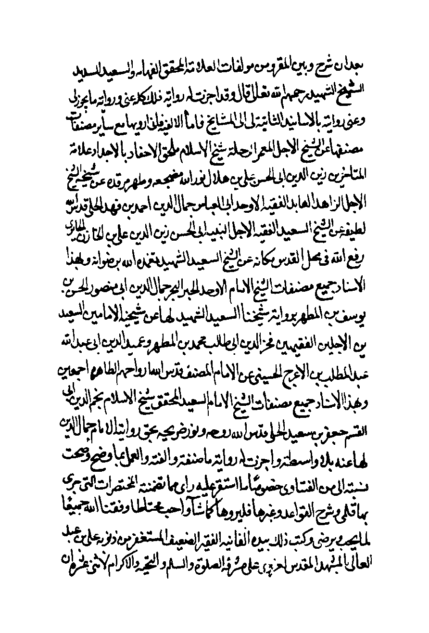

تصویر


تصویر
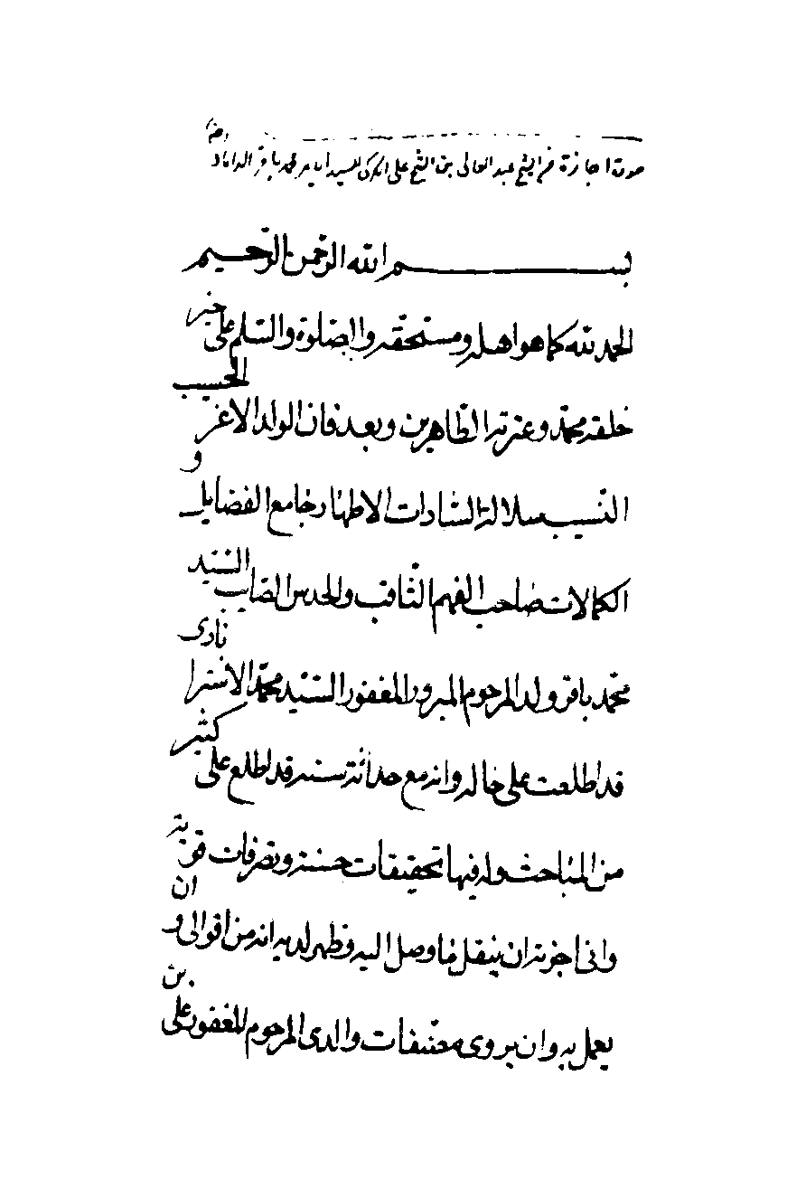

تصویر
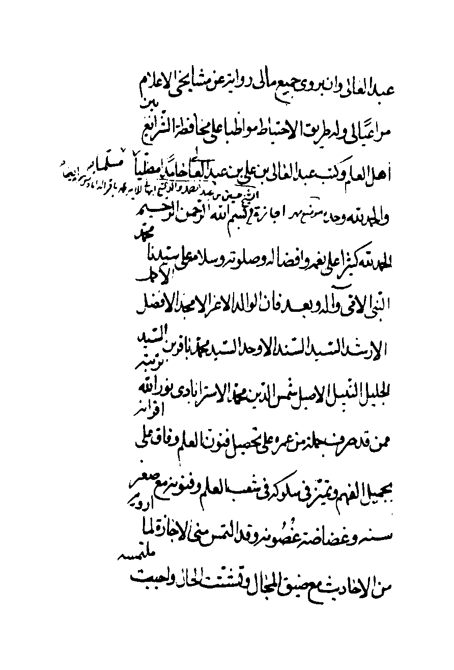

تصویر
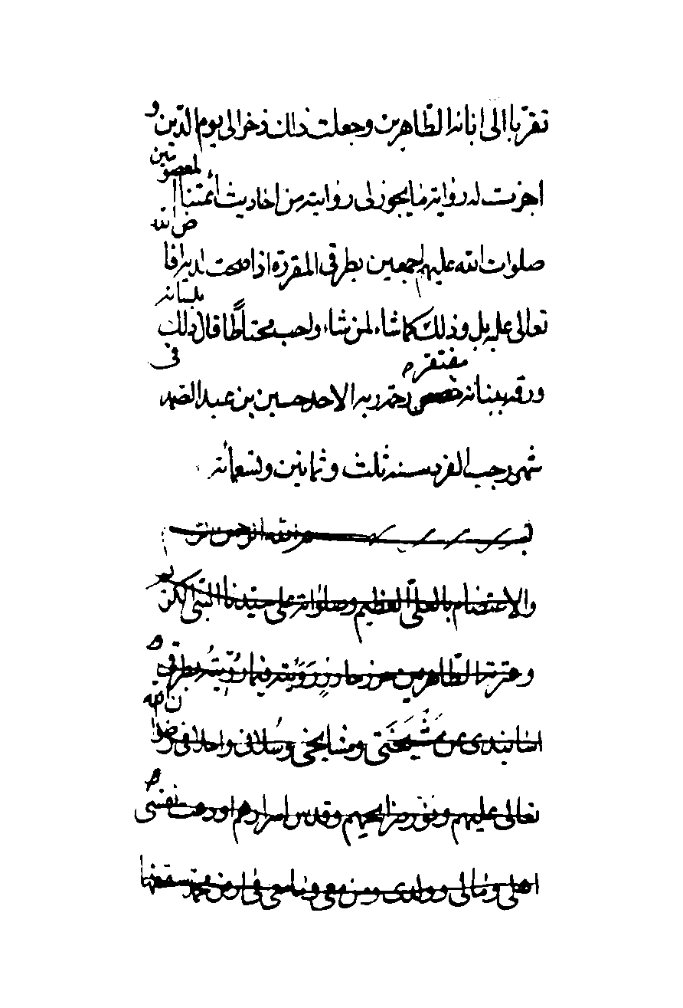

تصویر
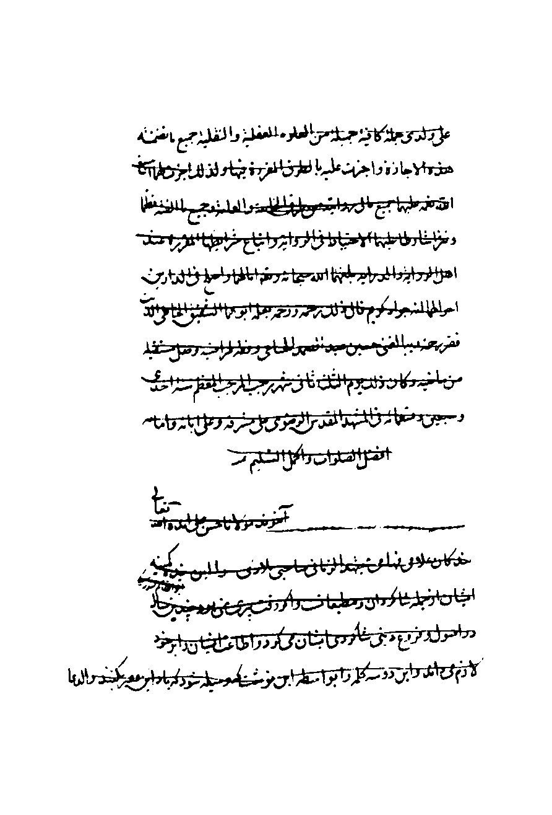

تصویر
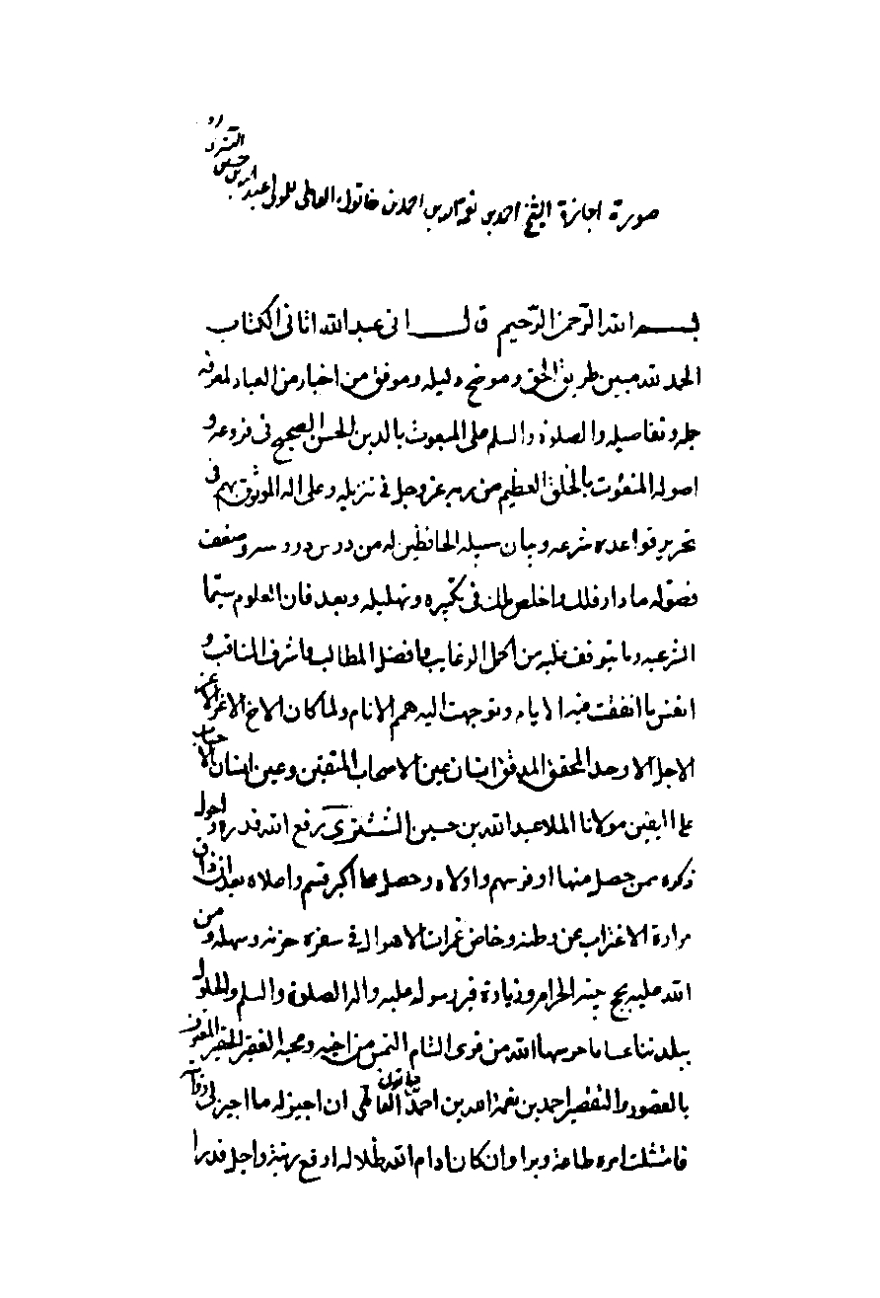

تصویر
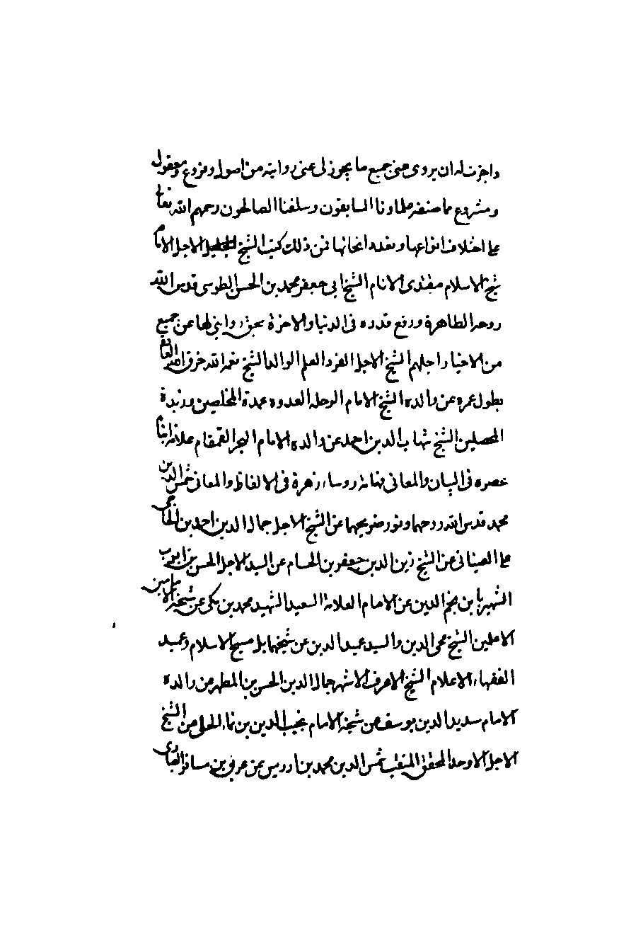

تصویر
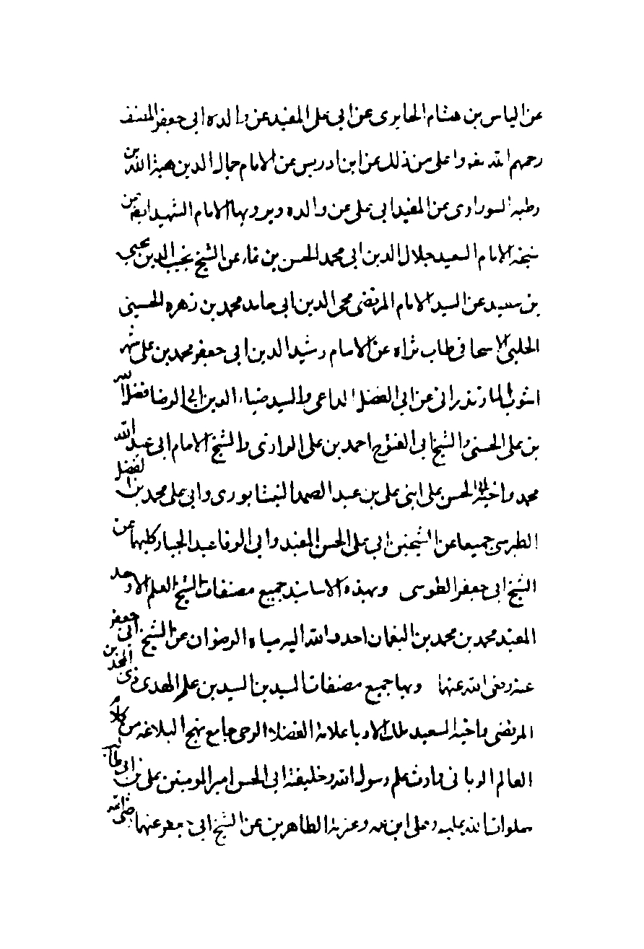

تصویر
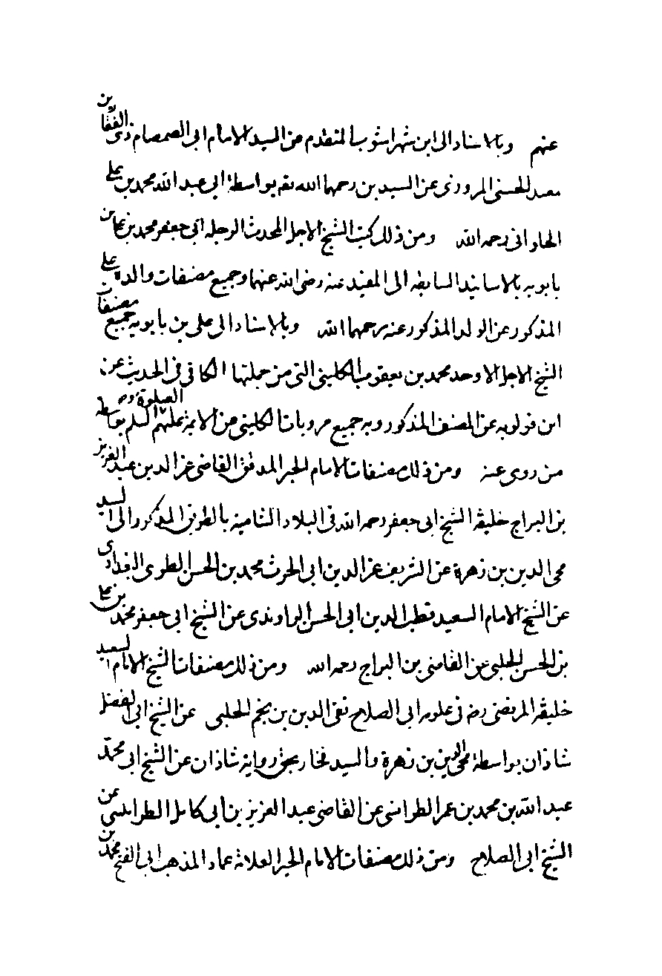

تصویر
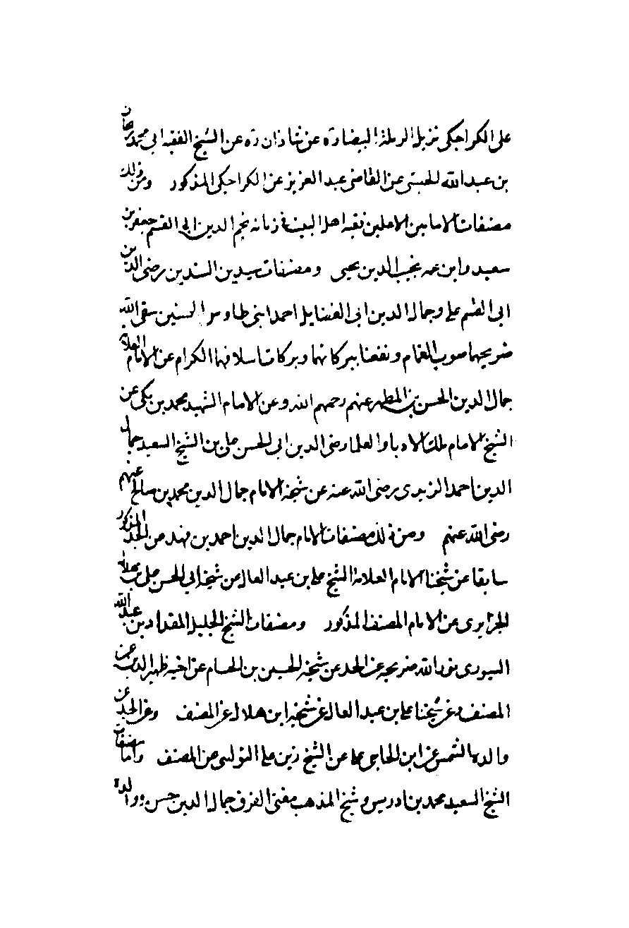

تصویر
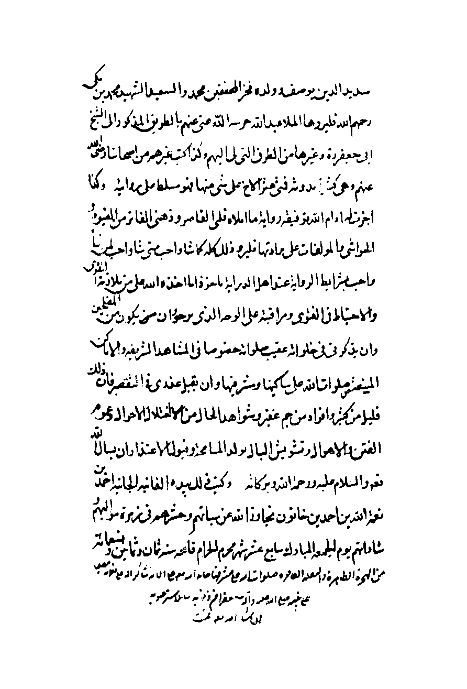

تصویر
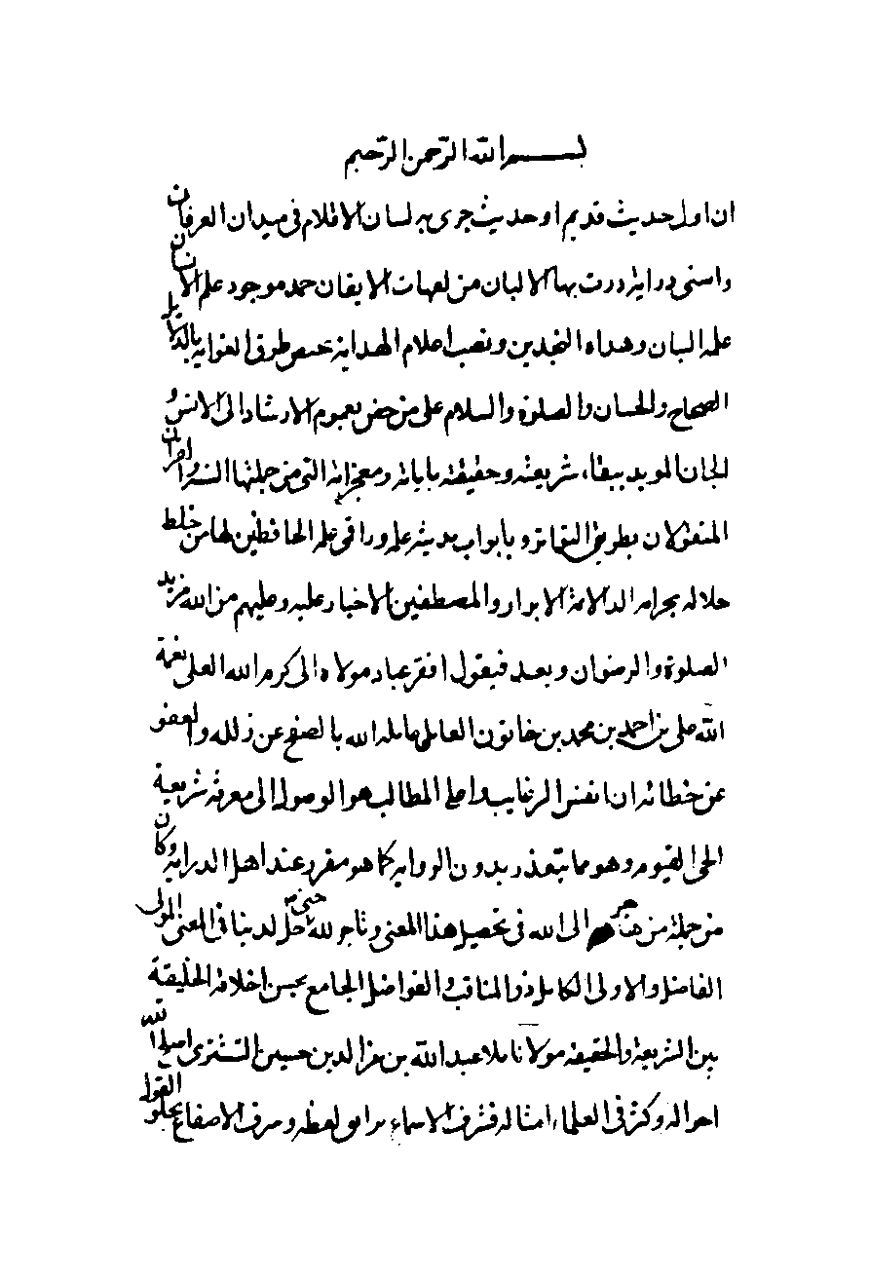

تصویر
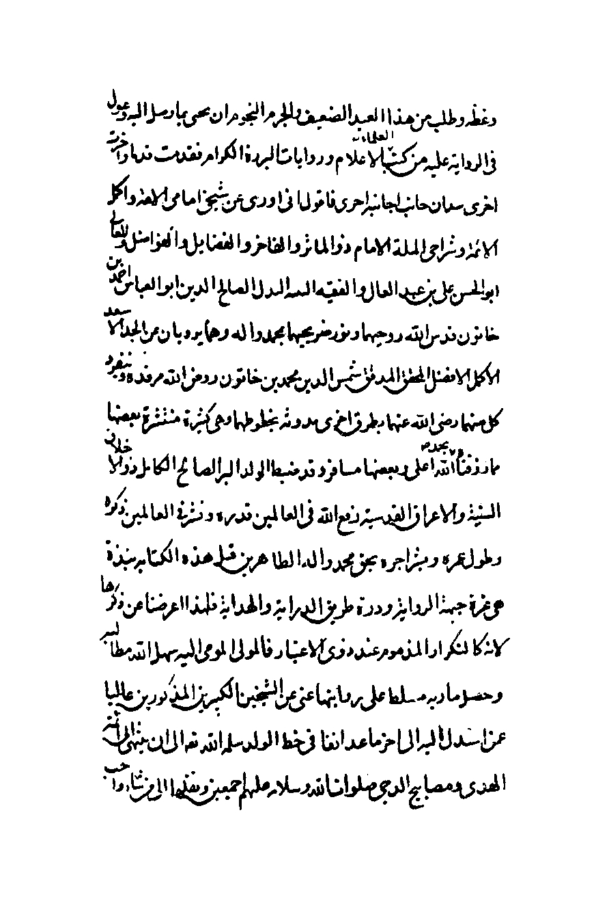

تصویر
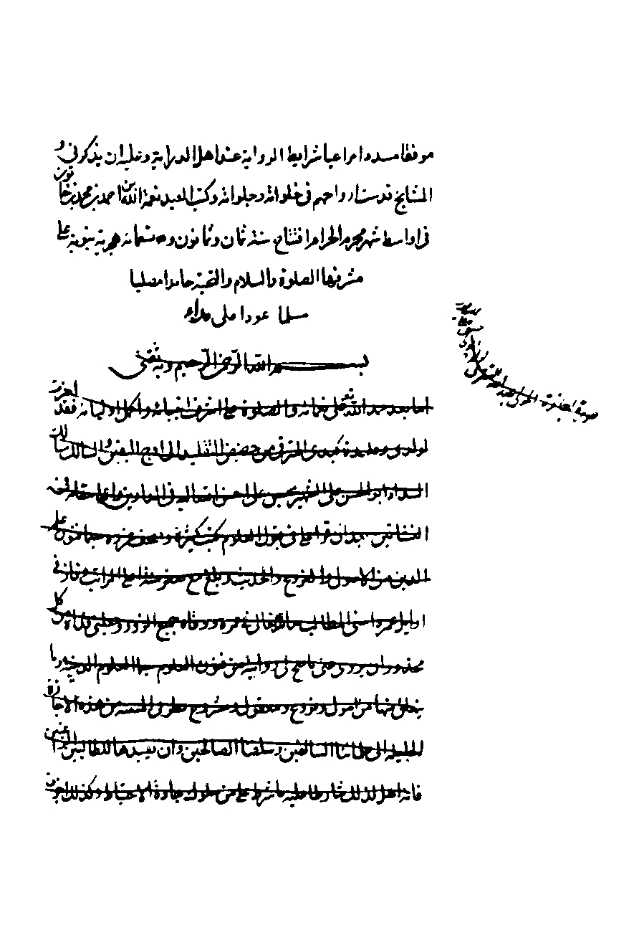

تصویر
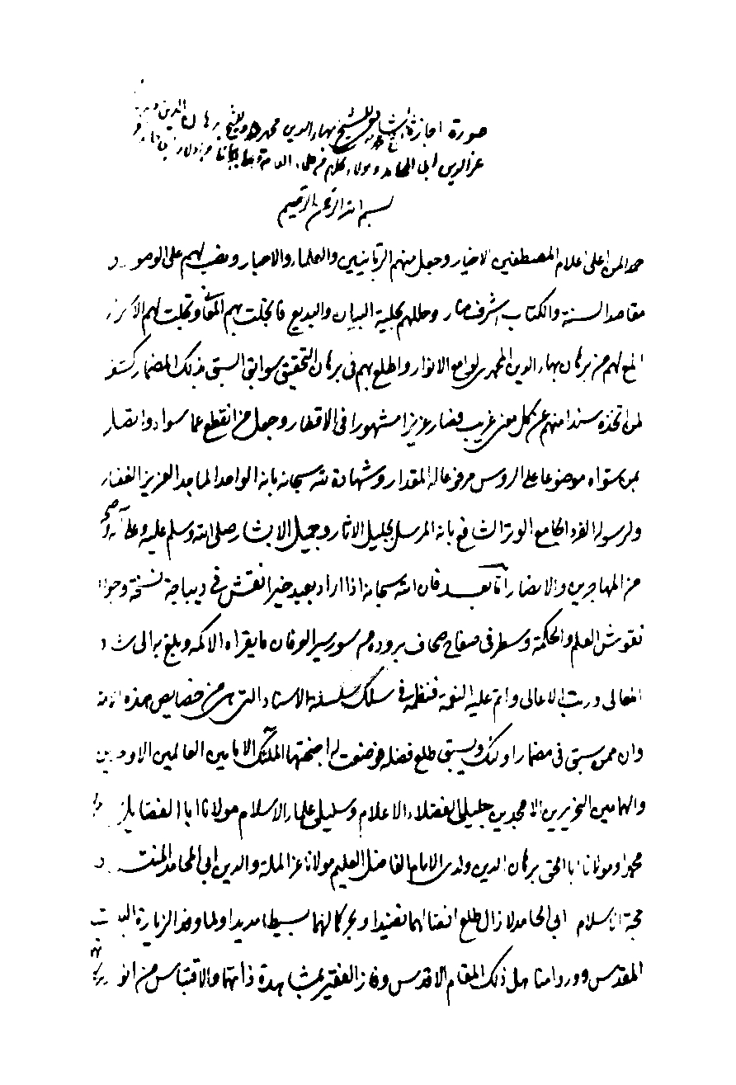

تصویر
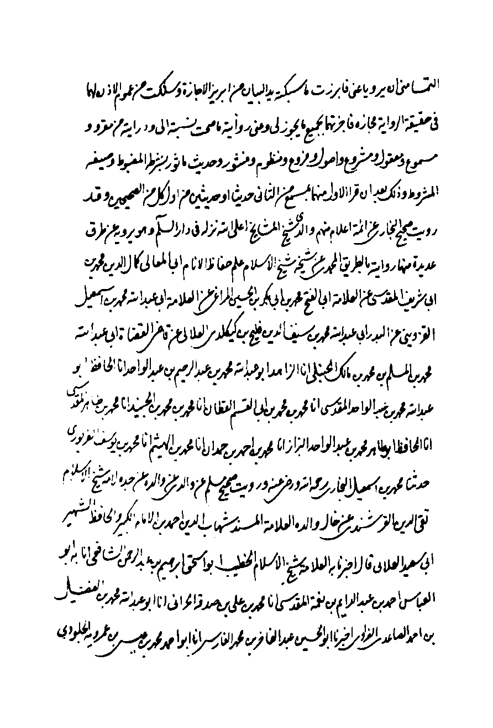

تصویر
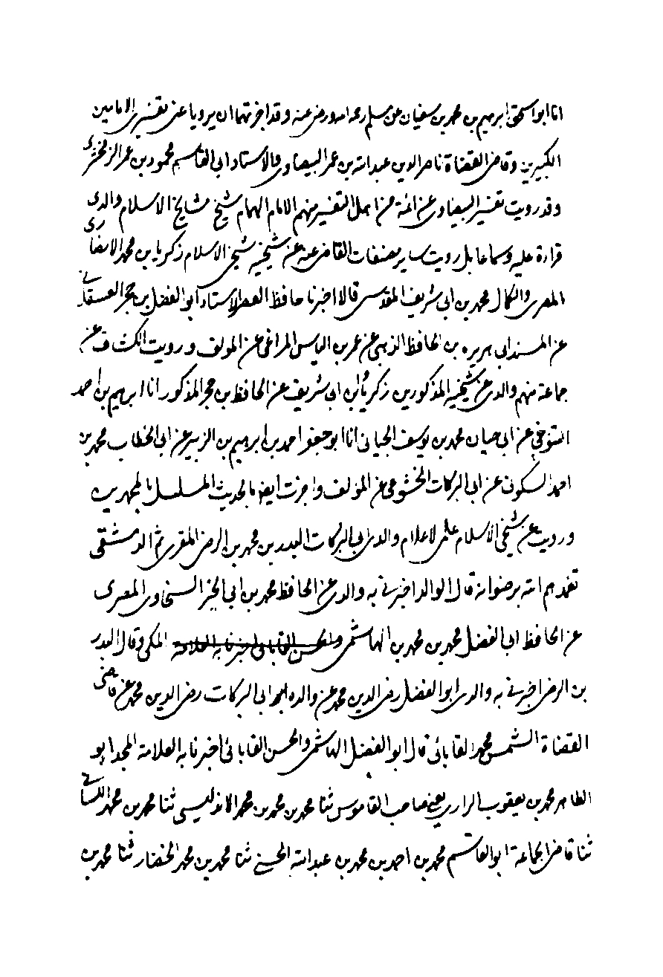

تصویر
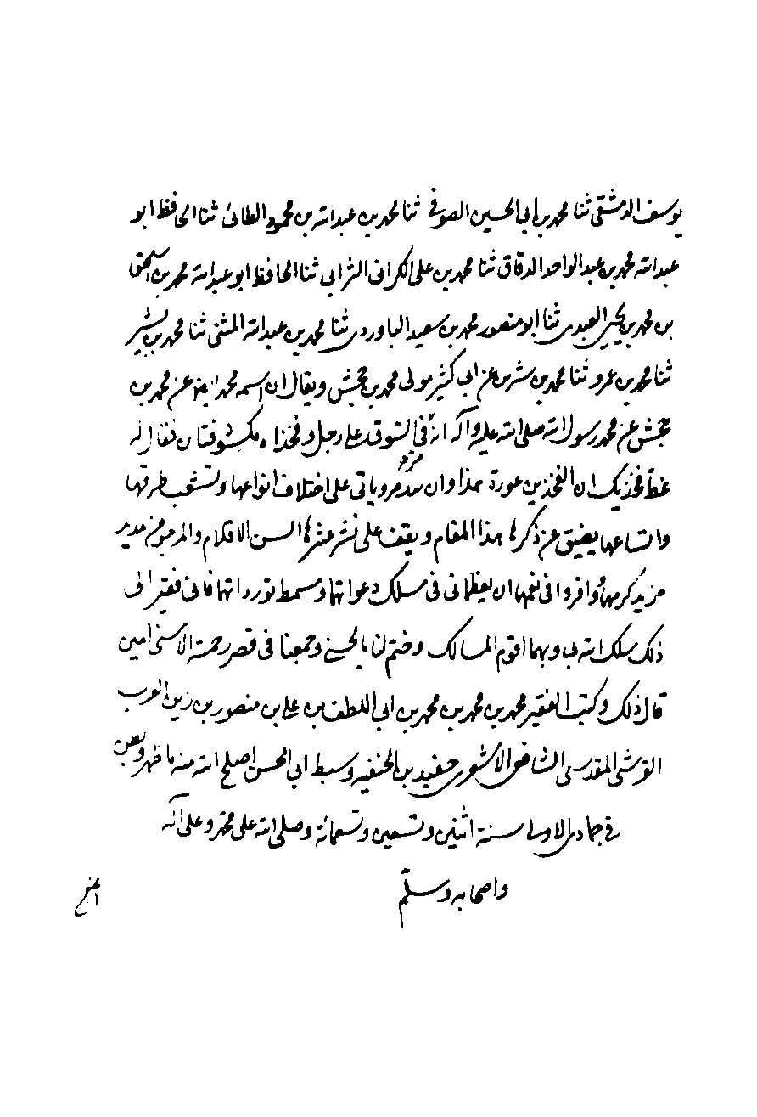

تصویر
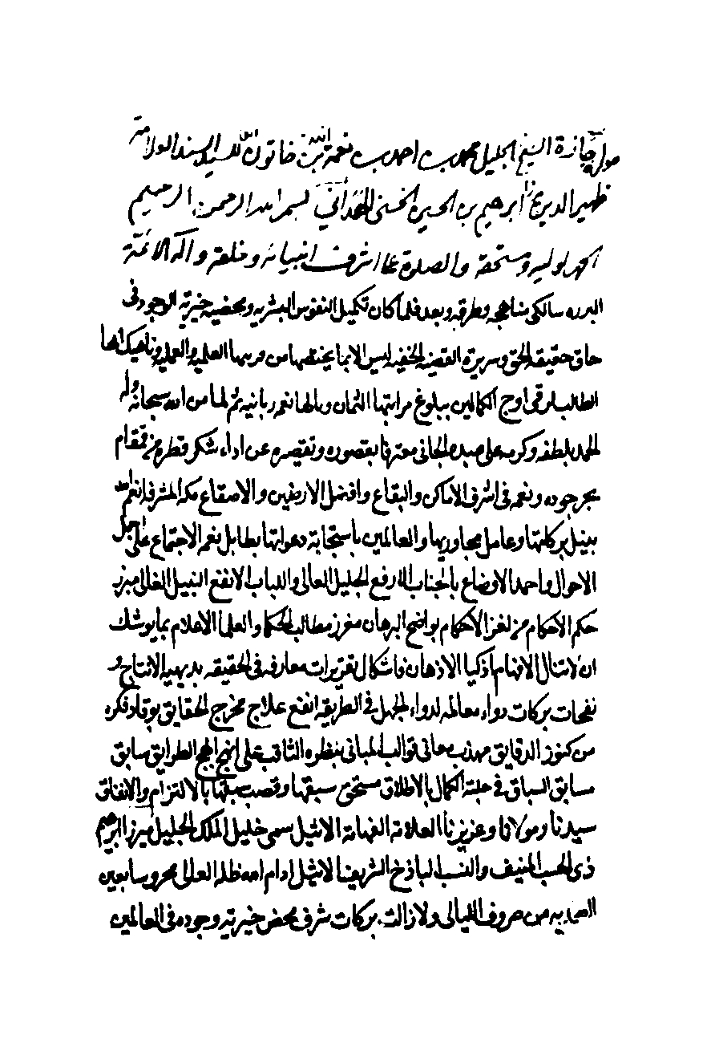

تصویر
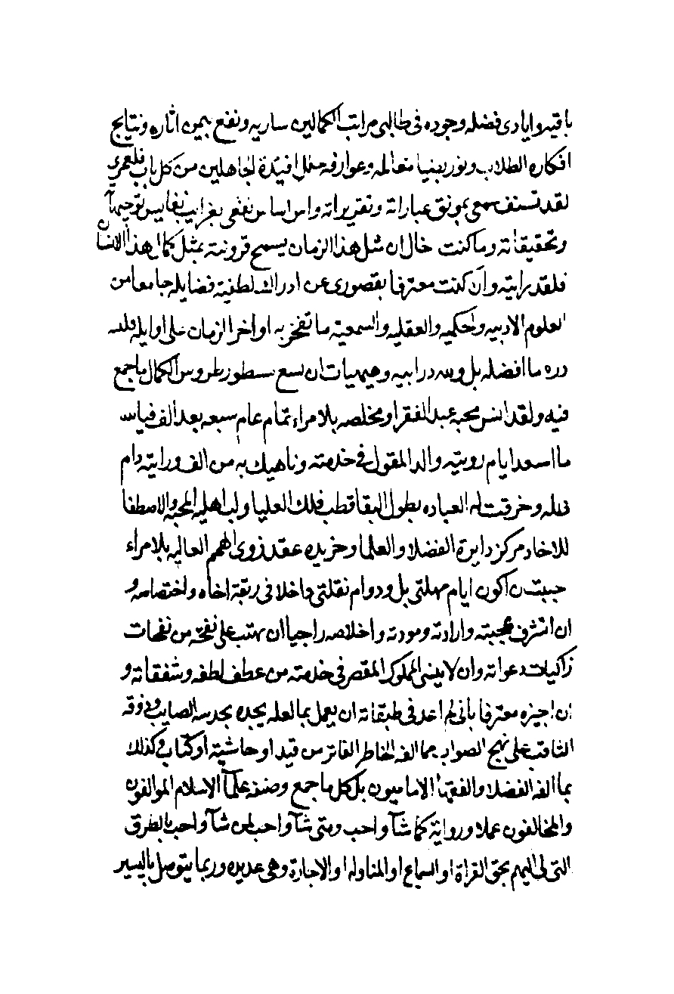

تصویر
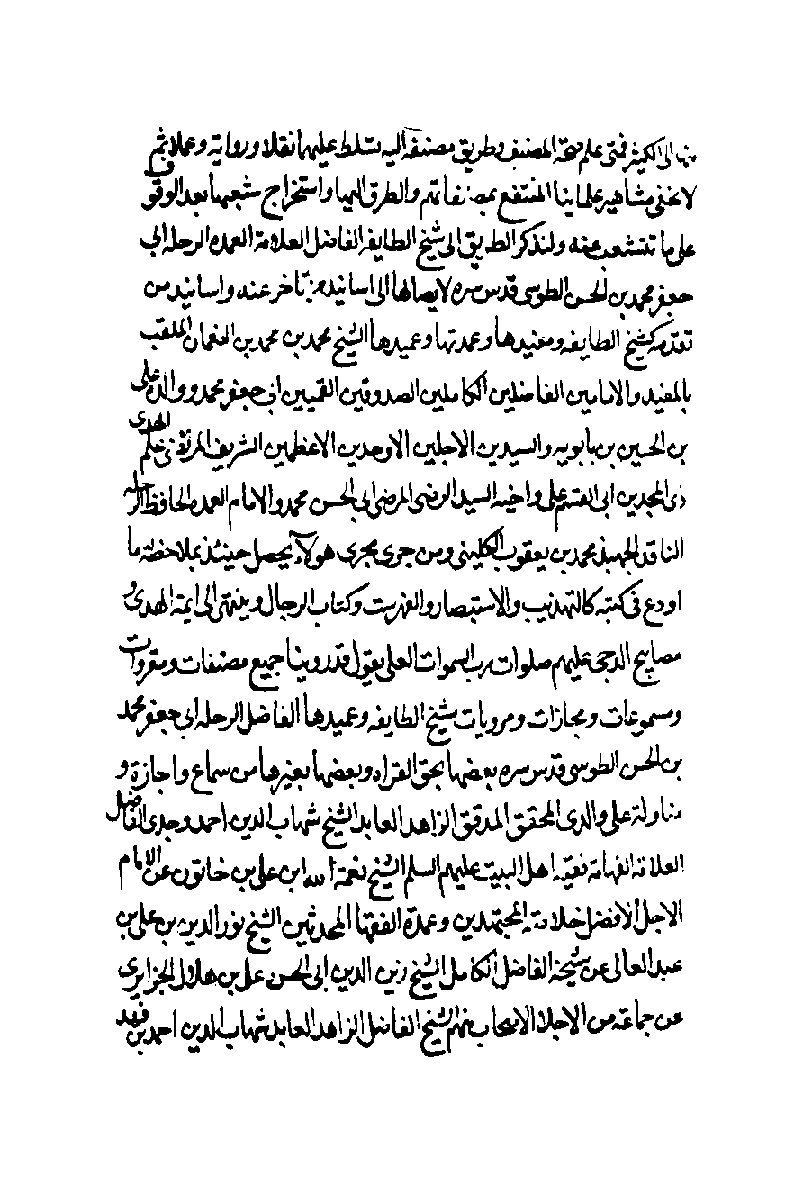

تصویر
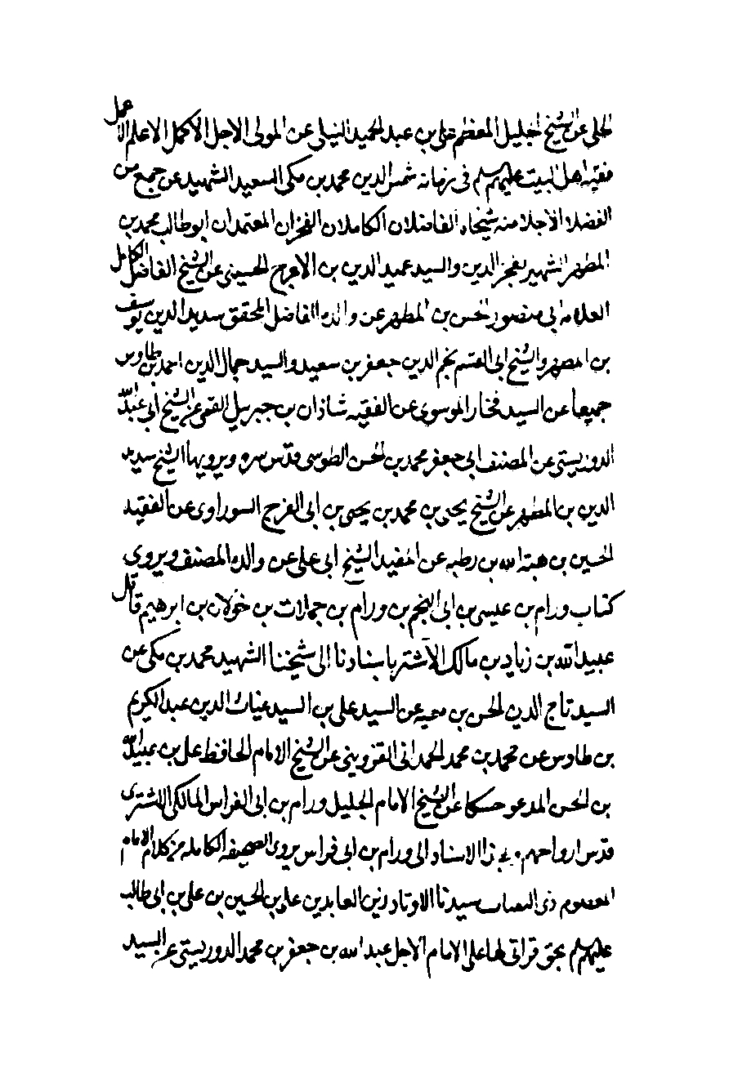

تصویر
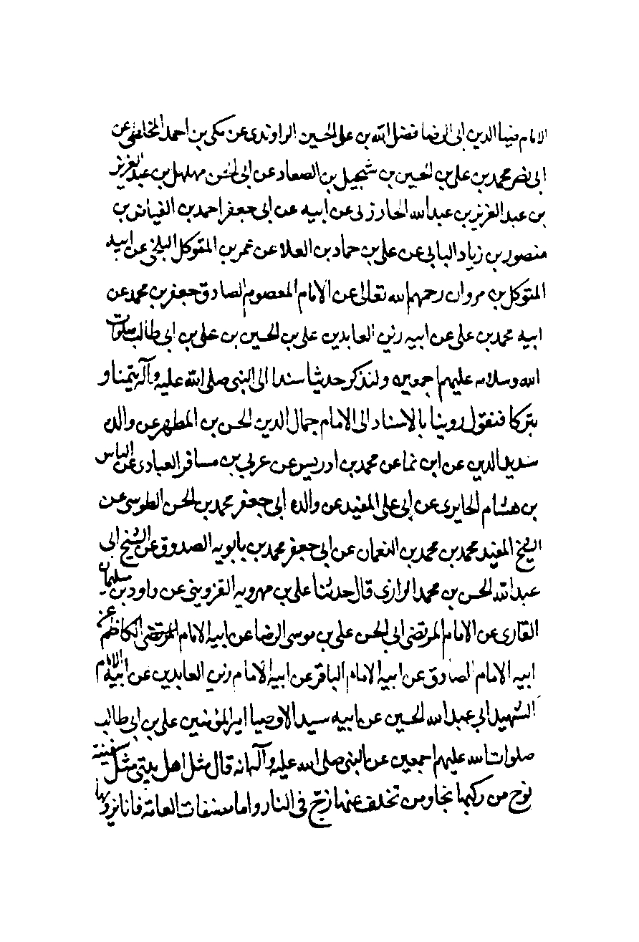

تصویر
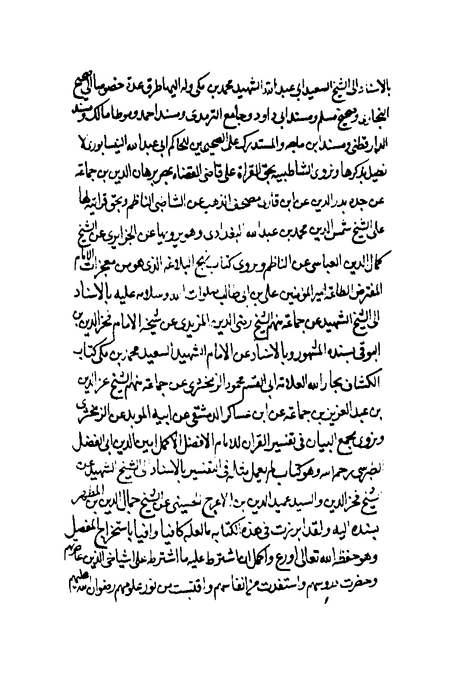

تصویر


تصویر
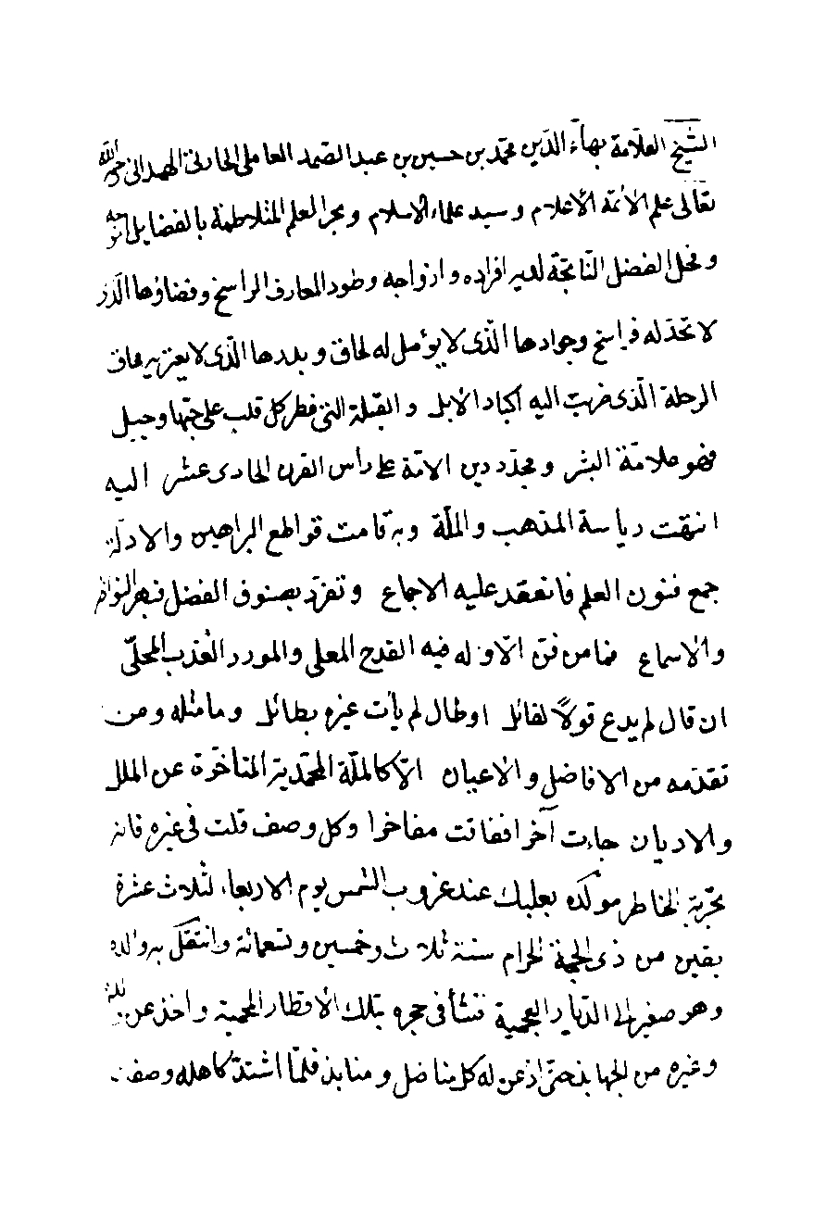

تصویر
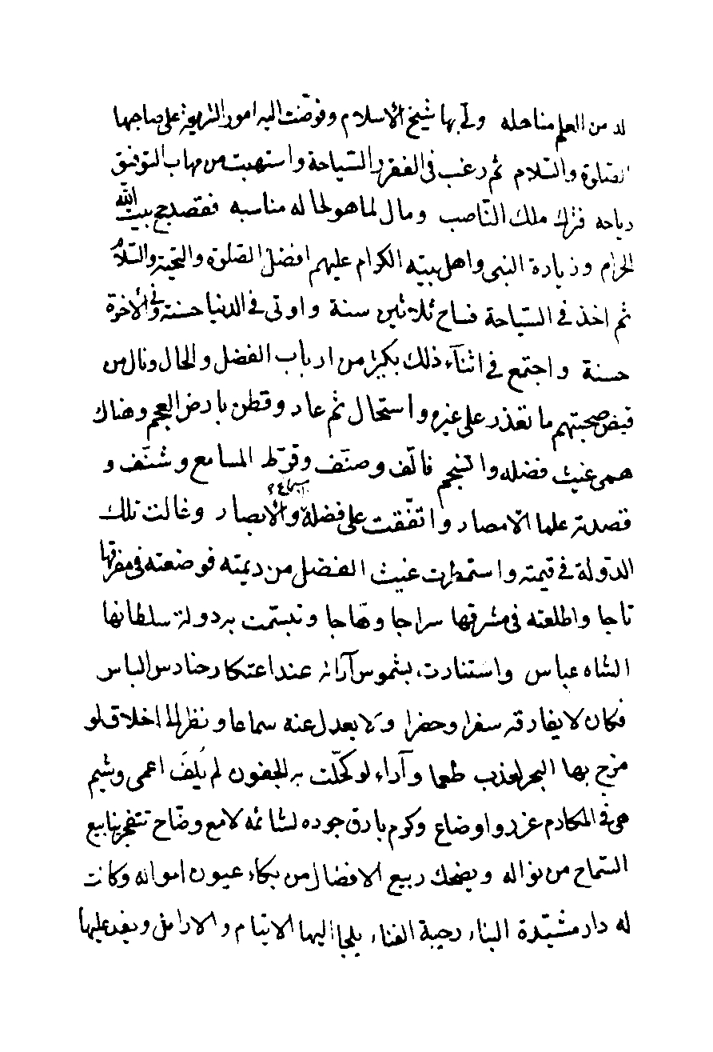

تصویر
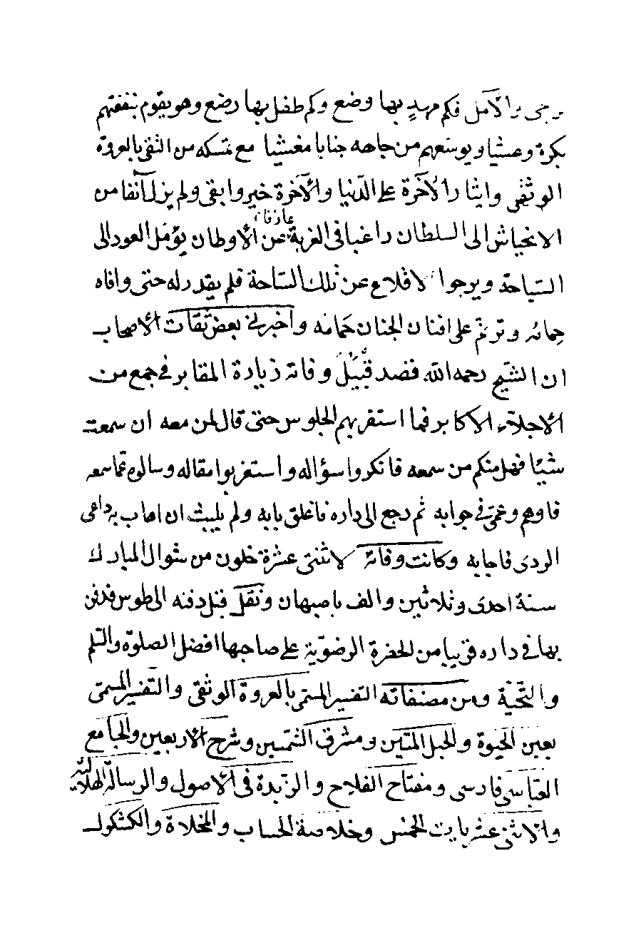

تصویر
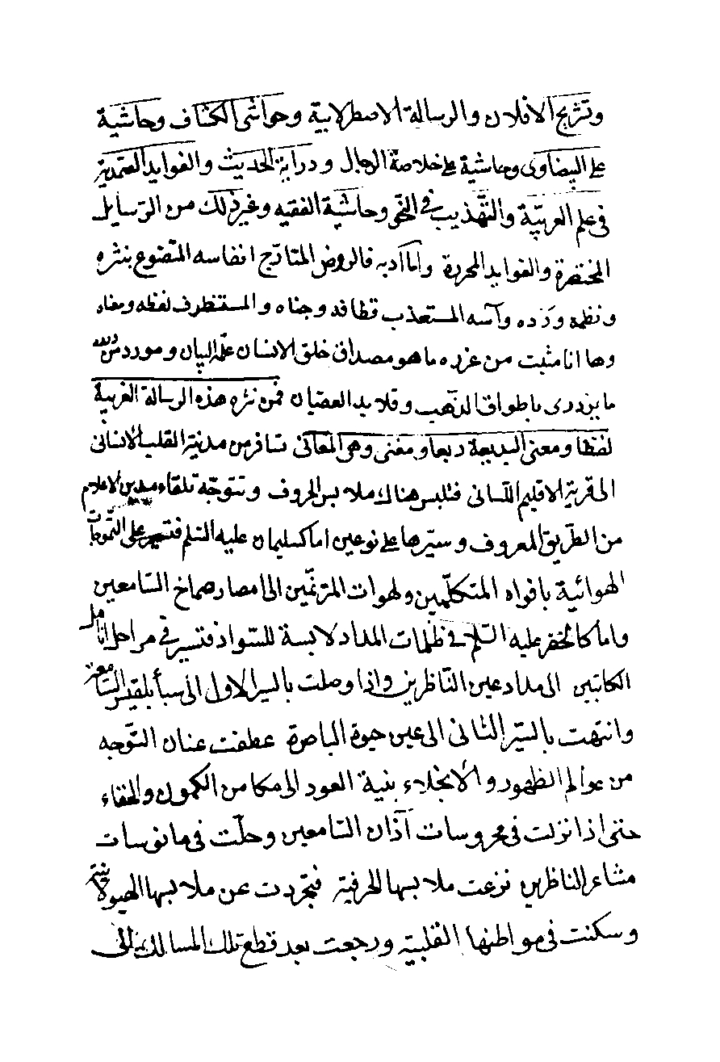

تصویر
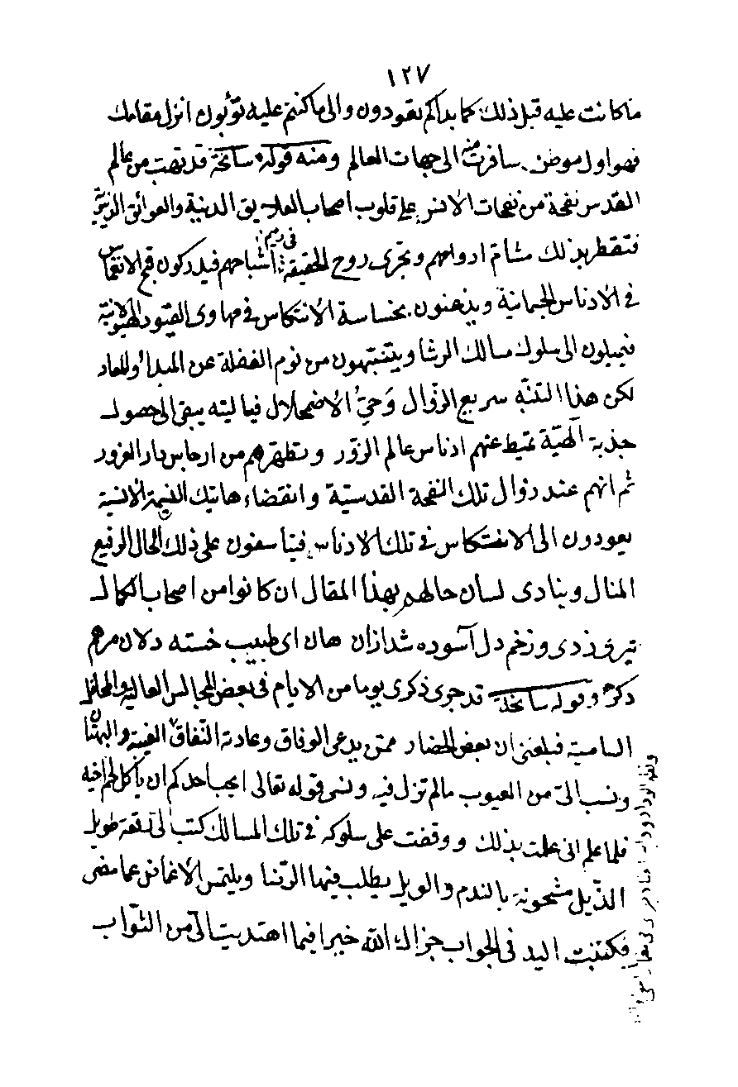

تصویر
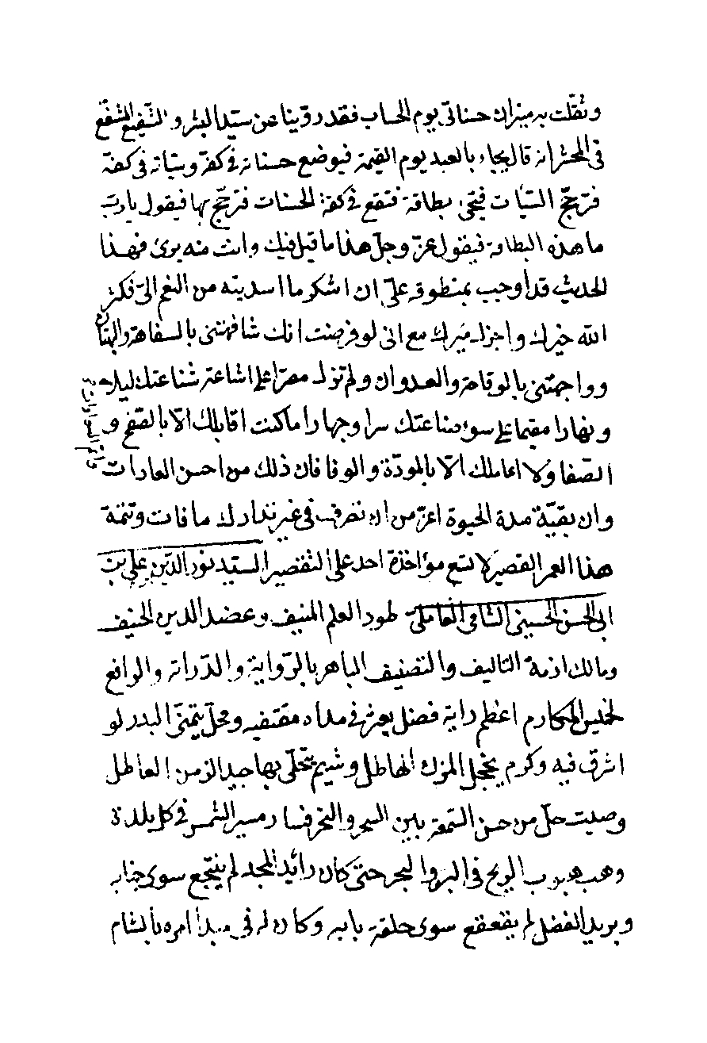

تصویر
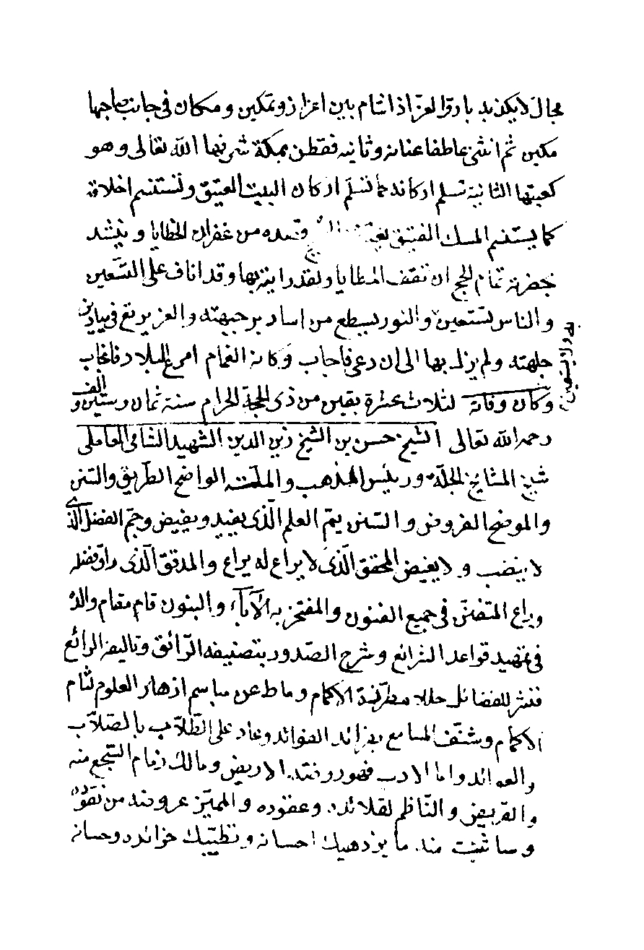

تصویر
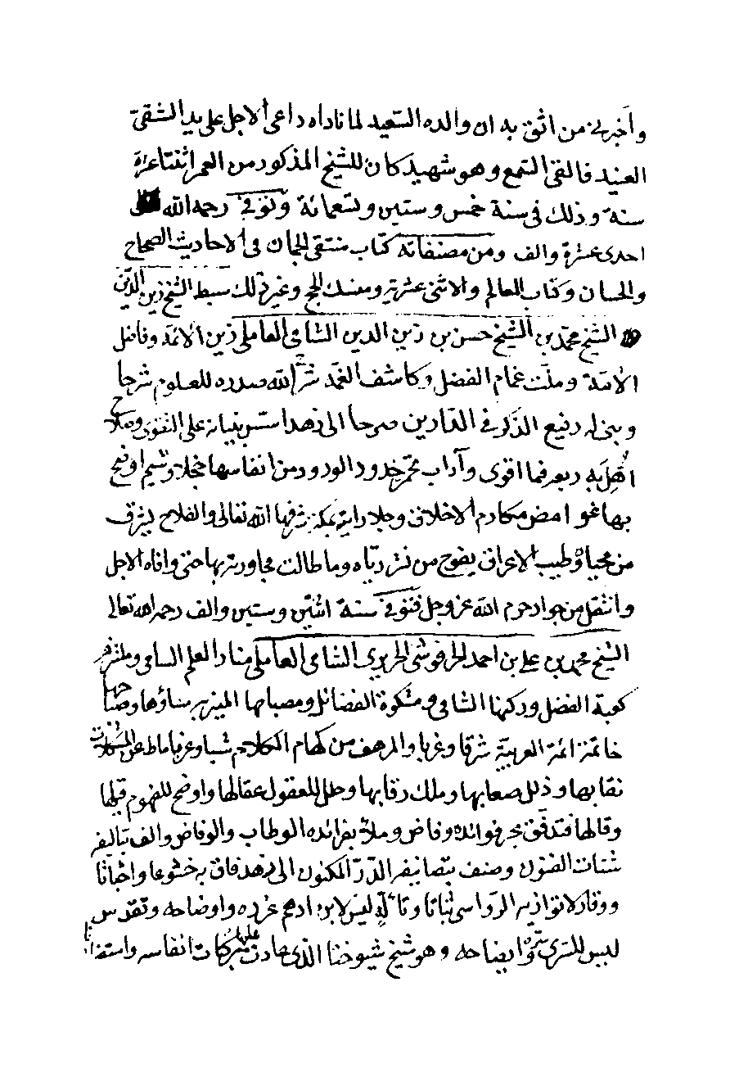

تصویر
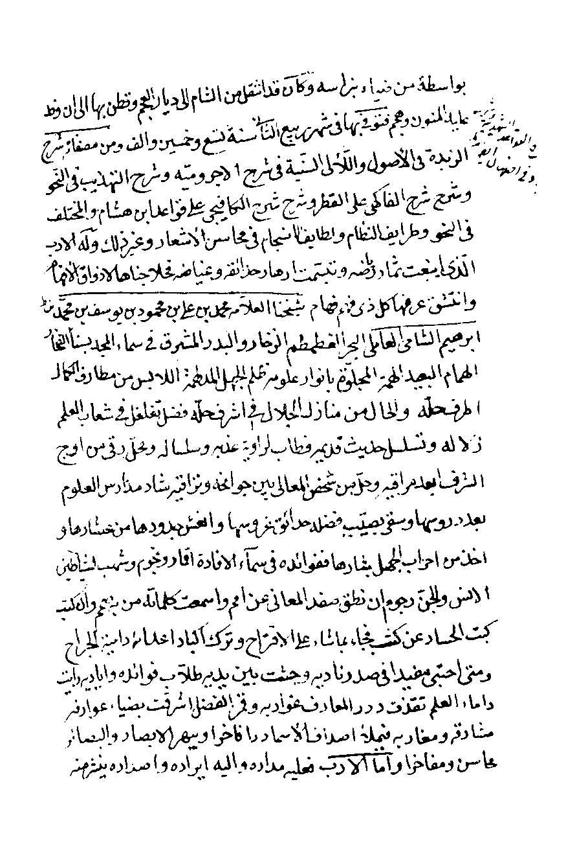

تصویر
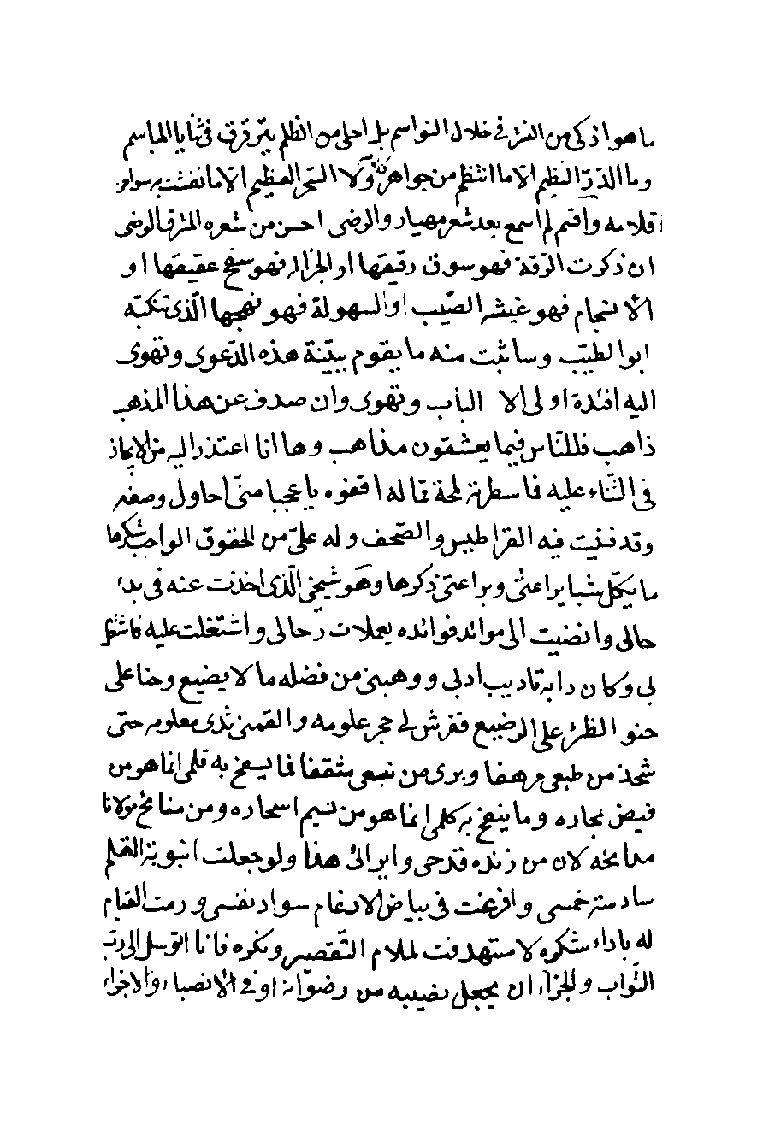

تصویر
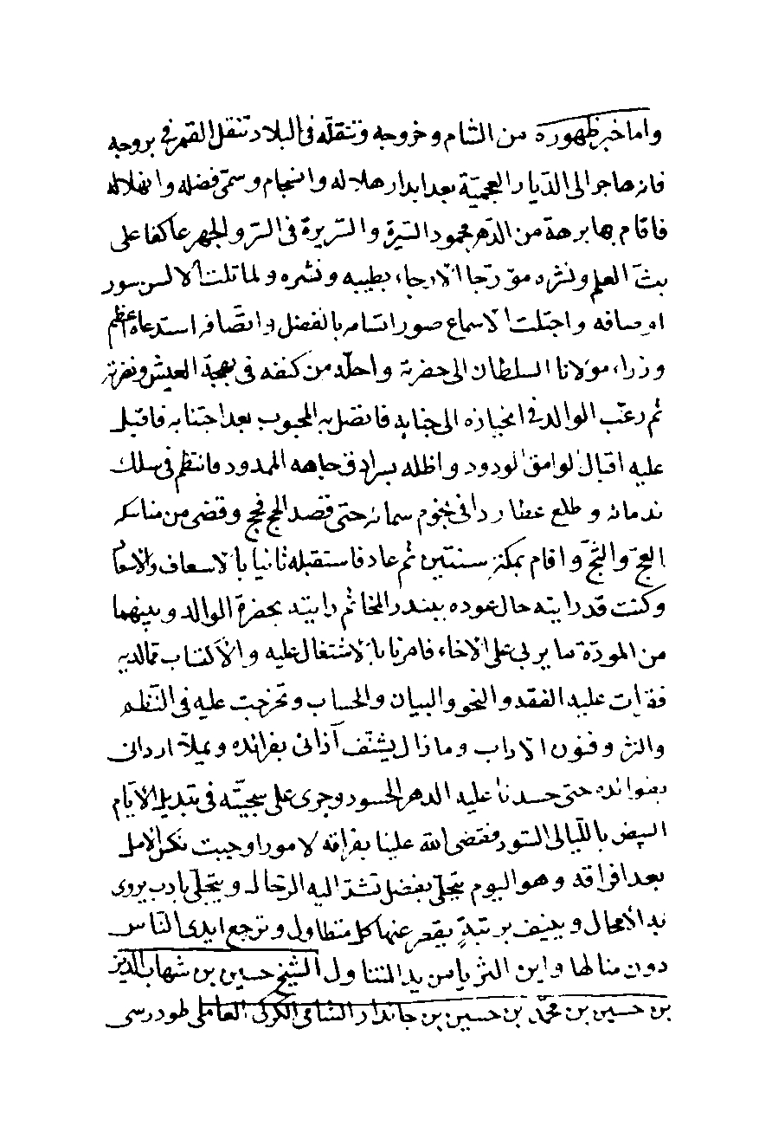

تصویر
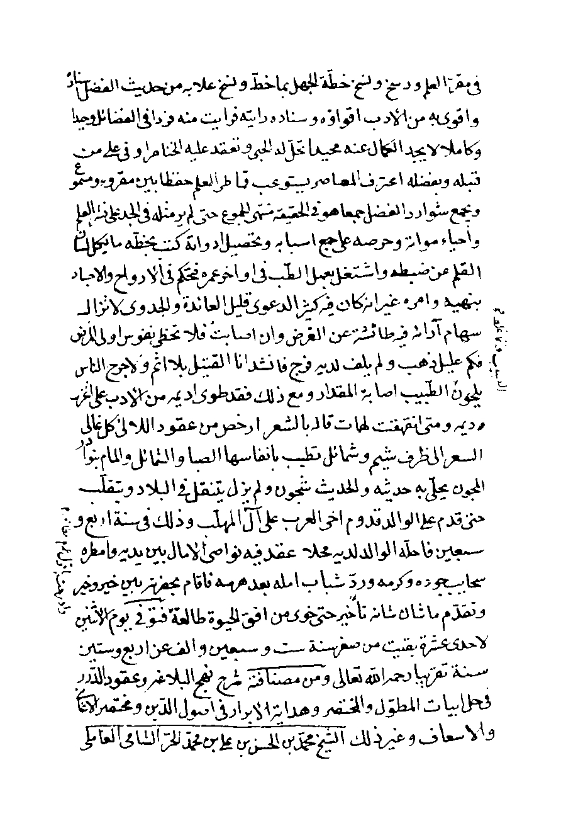

تصویر
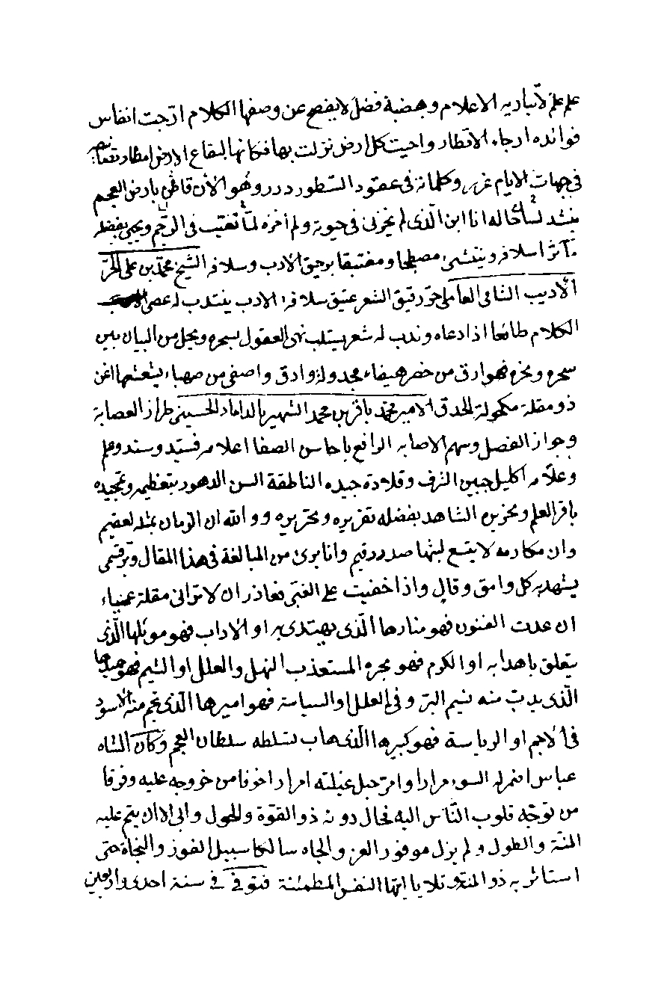

تصویر
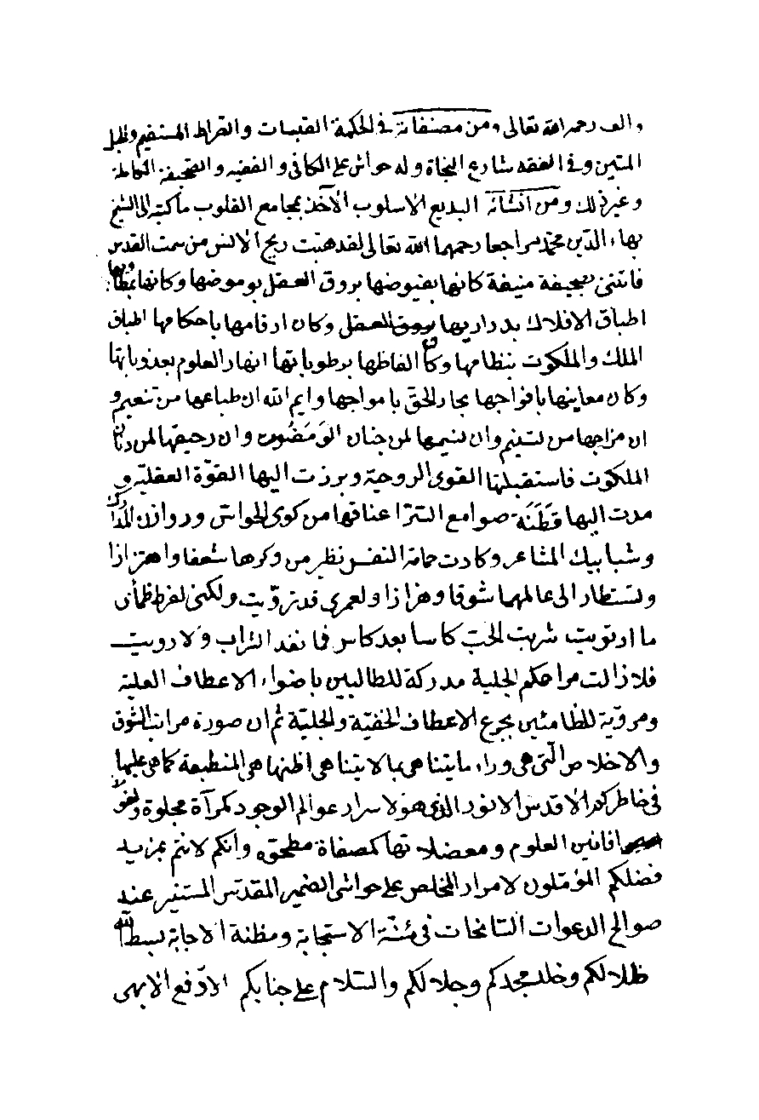

تصویر
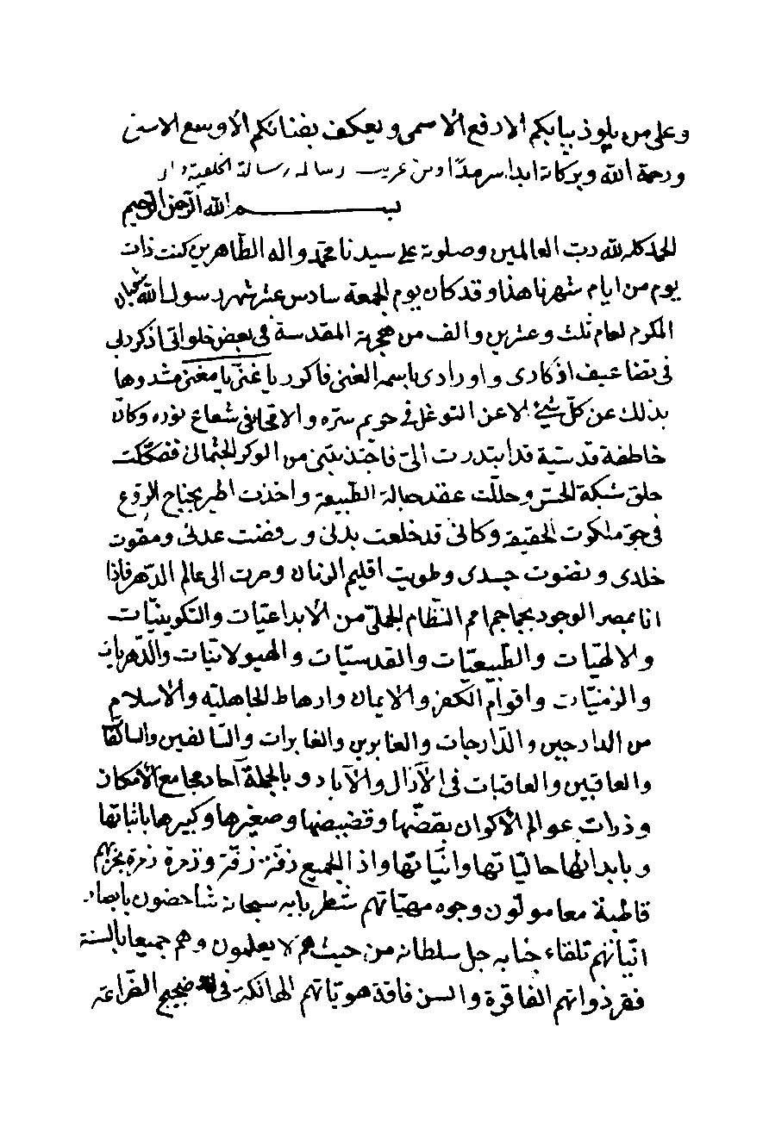

تصویر
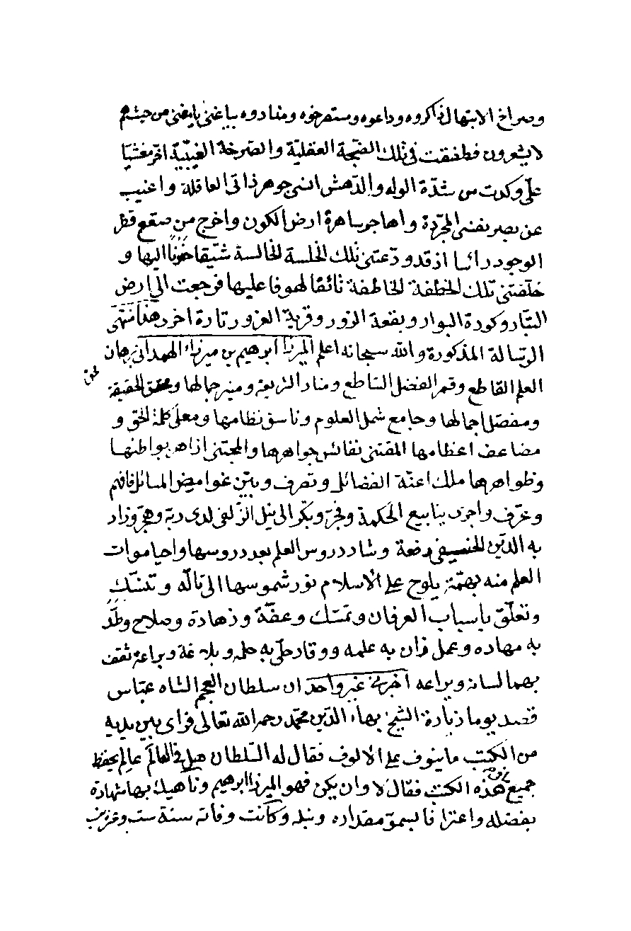

تصویر
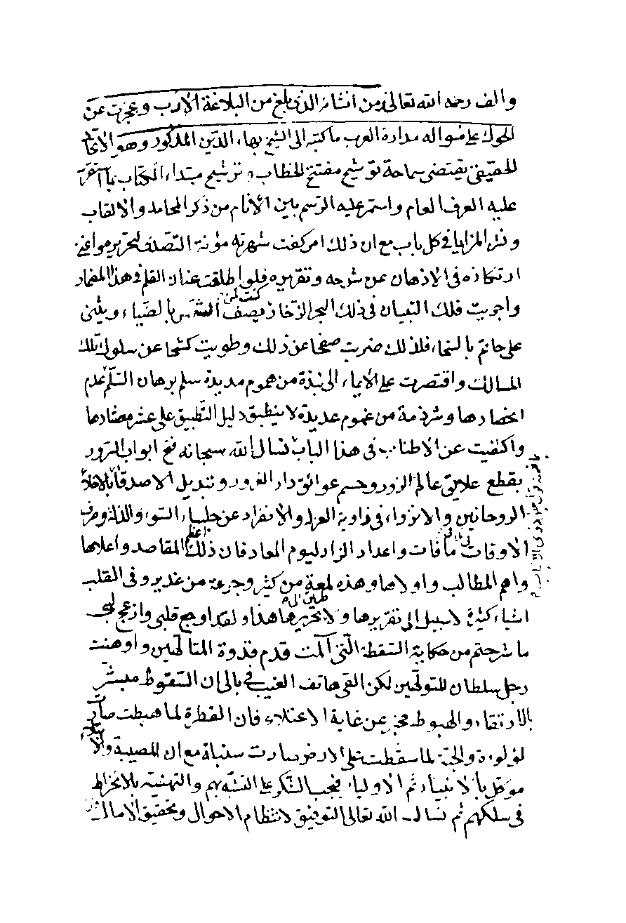

تصویر
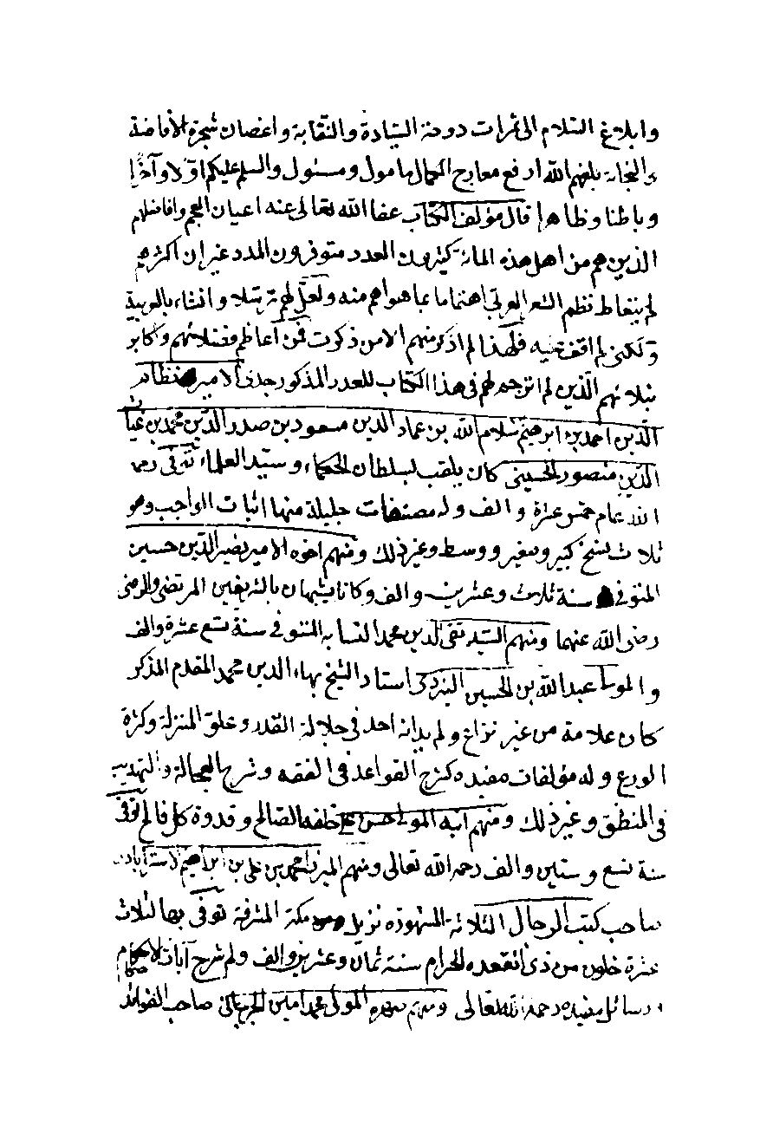

تصویر
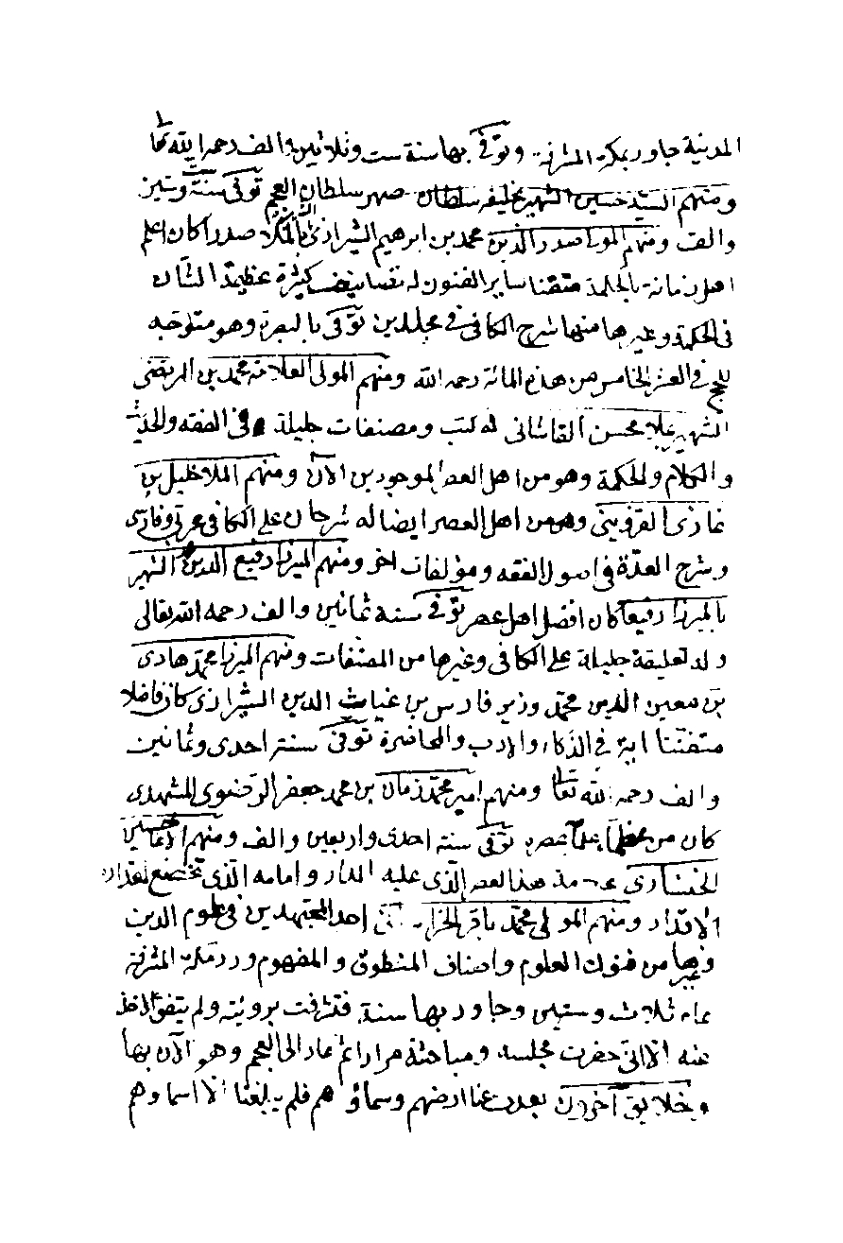

تصویر
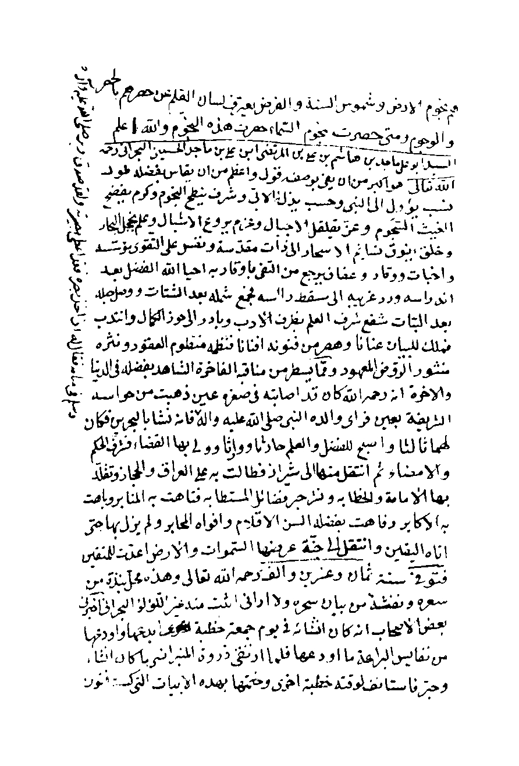

تصویر
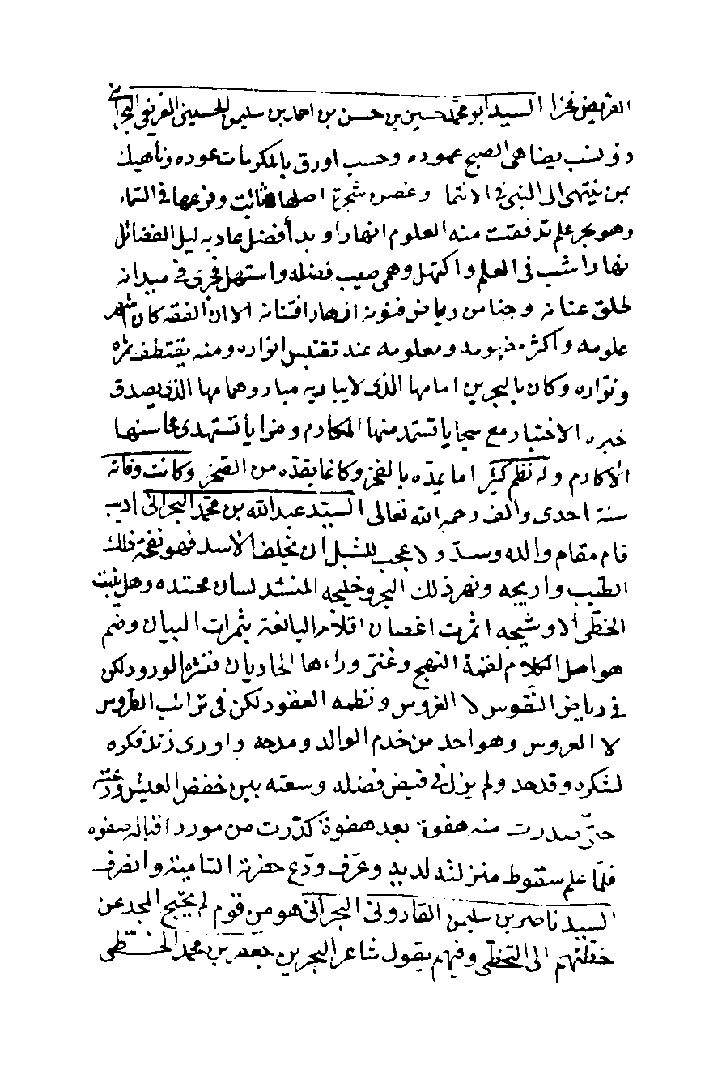

تصویر
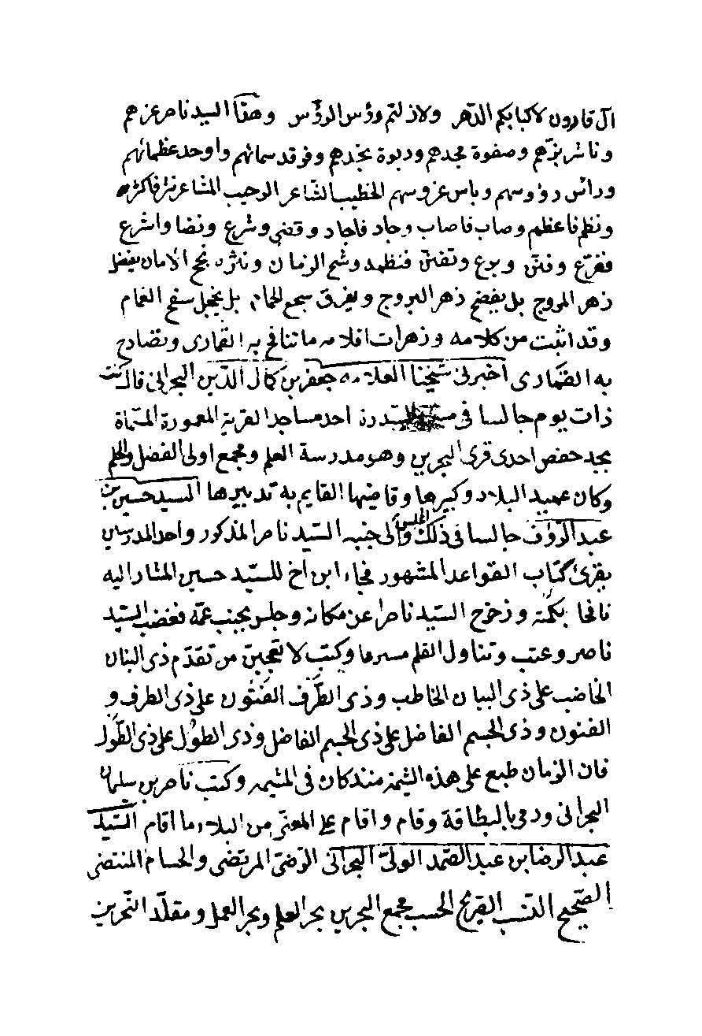

تصویر
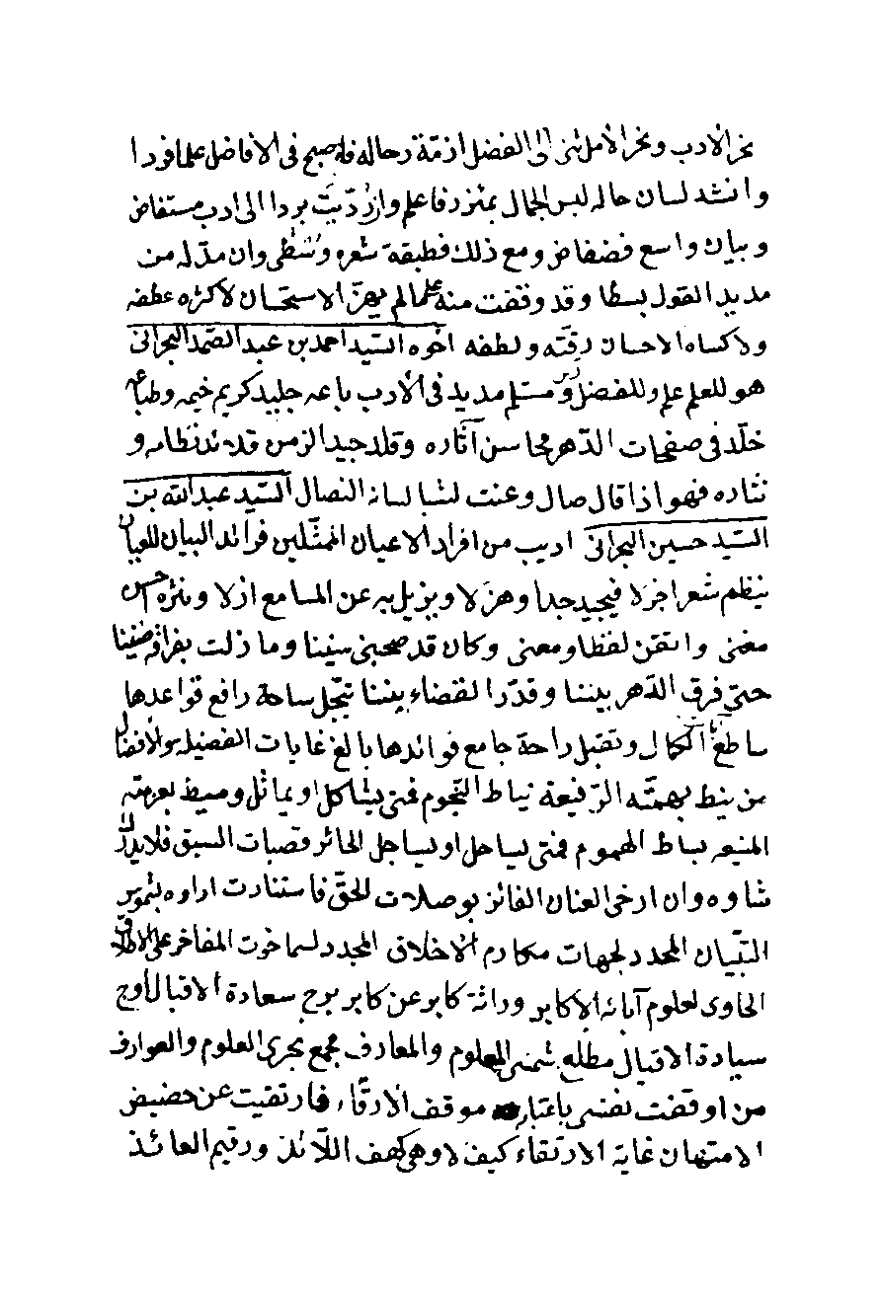

تصویر
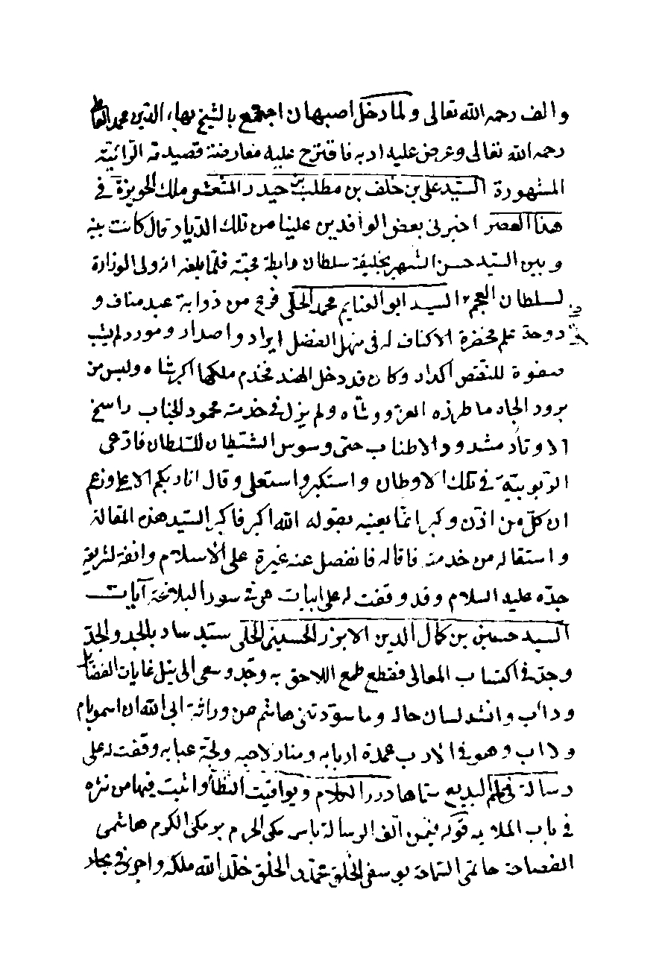

تصویر
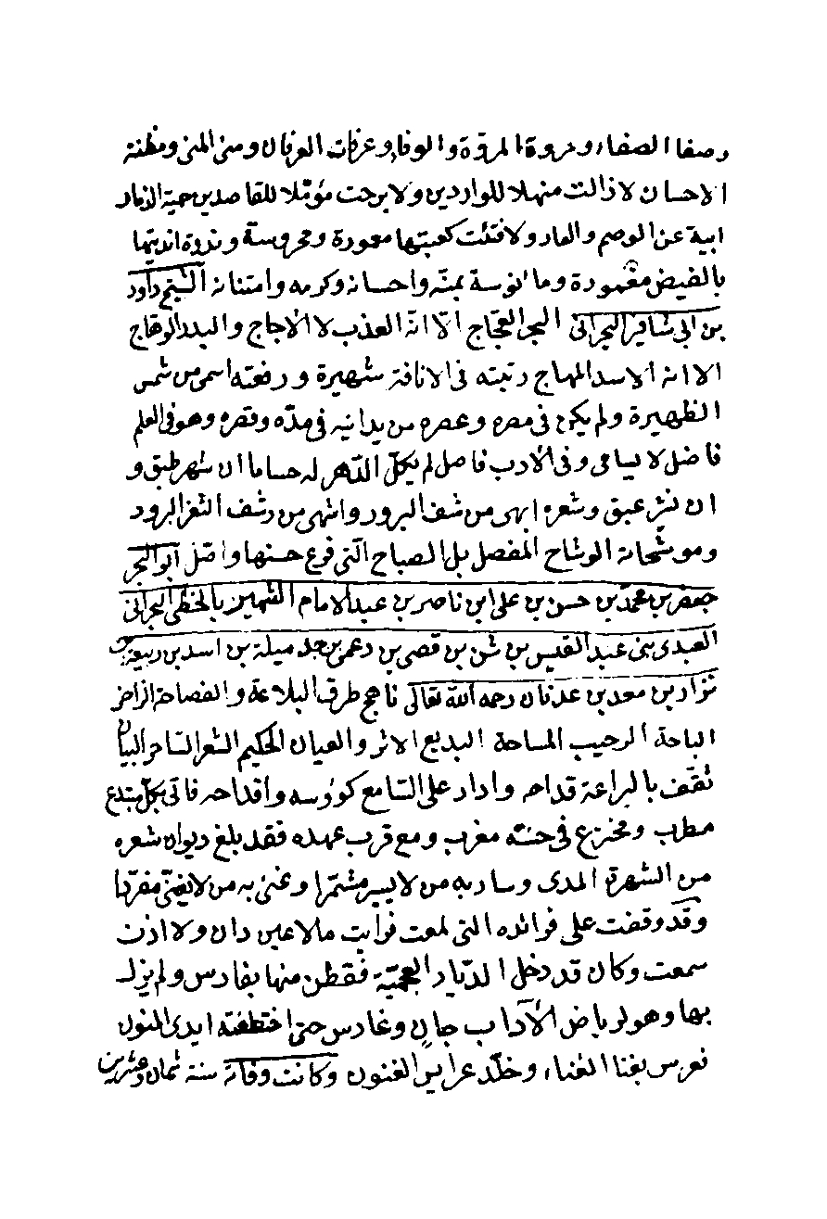

تصویر
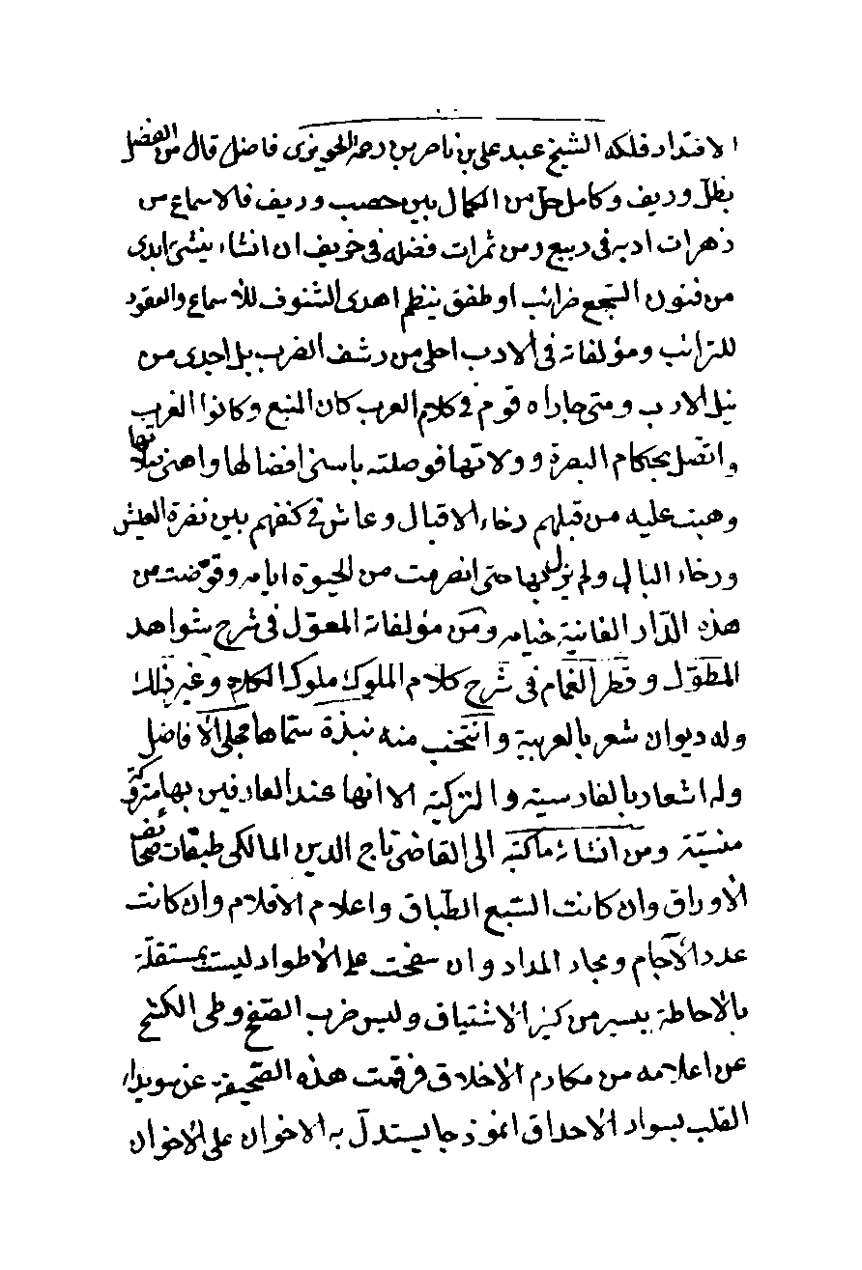

تصویر
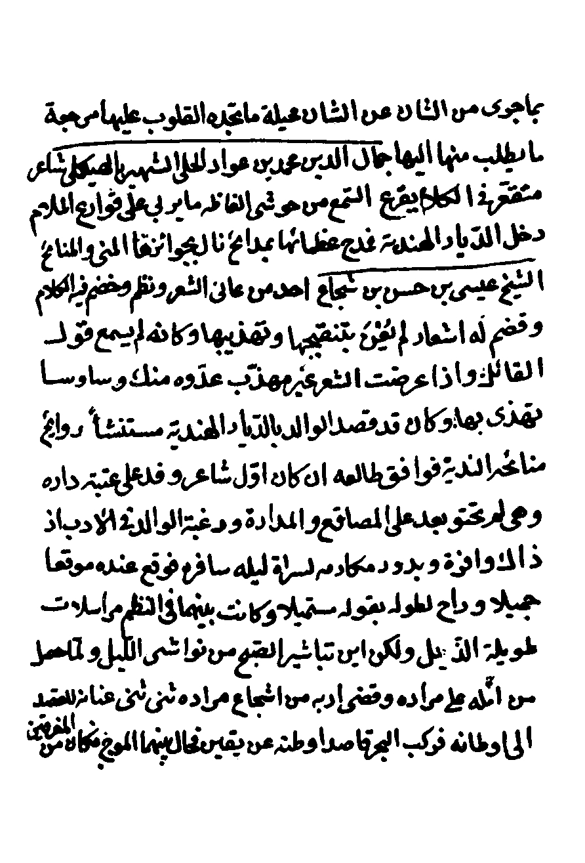

تصویر
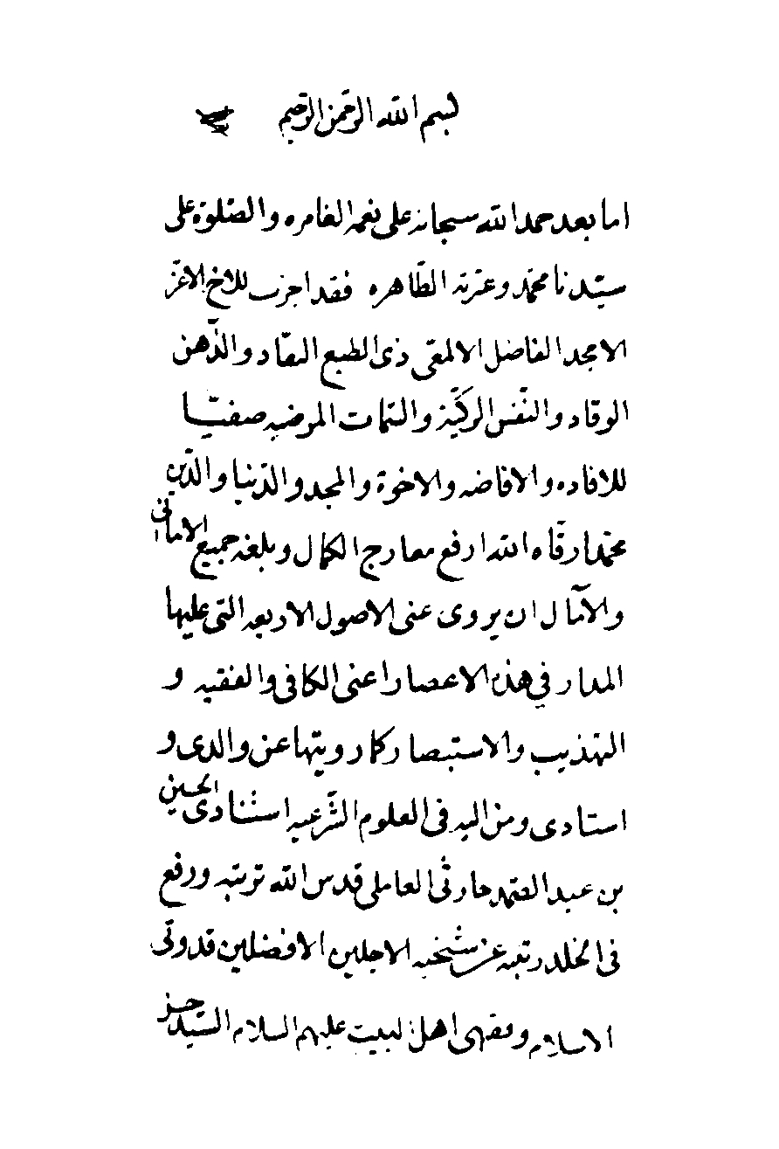

تصویر
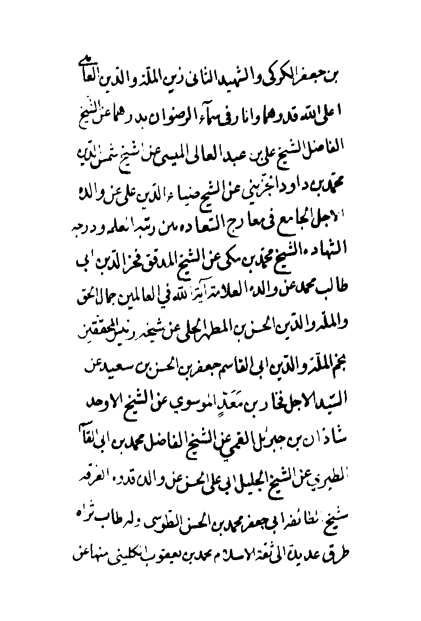

تصویر
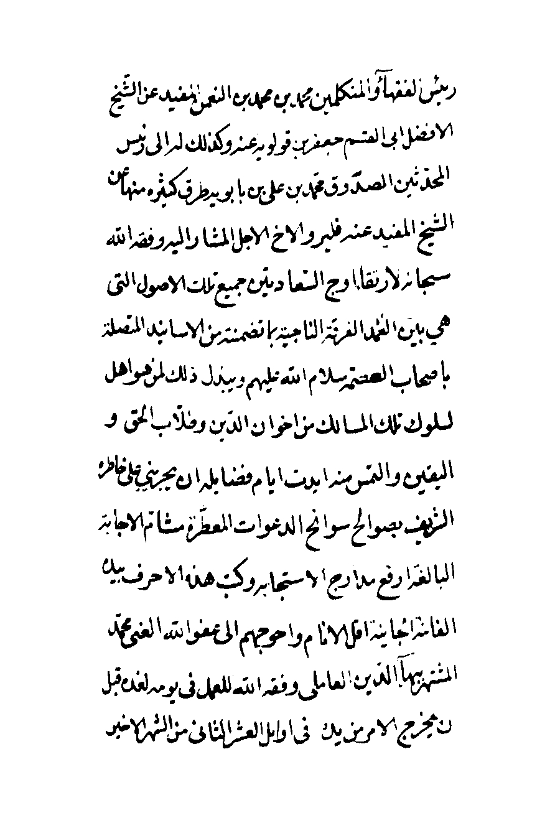

تصویر


تصویر
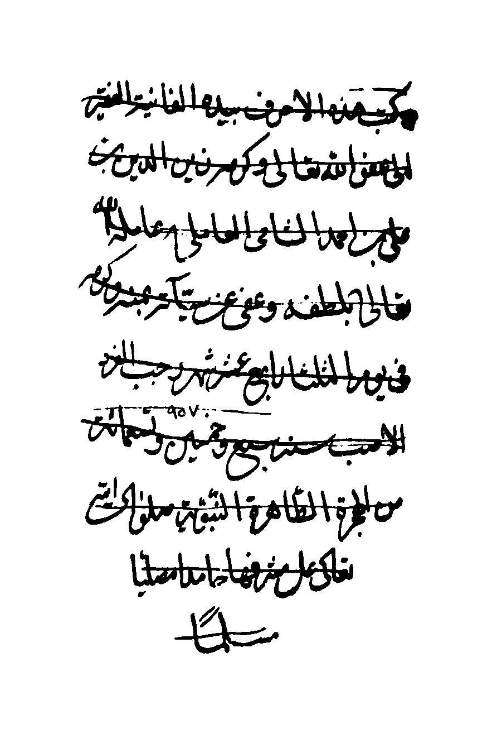

تصویر


تصویر


تصویر


تصویر


تصویر


تصویر


تصویر


تصویر
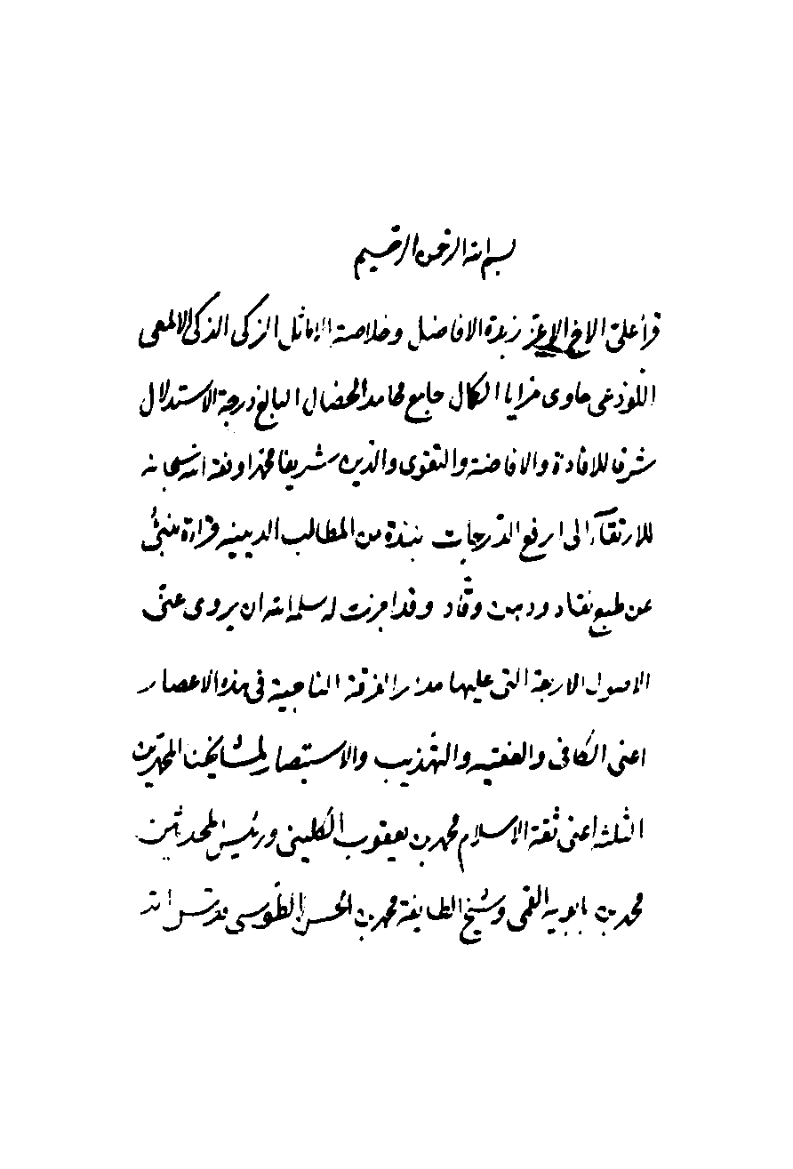

تصویر
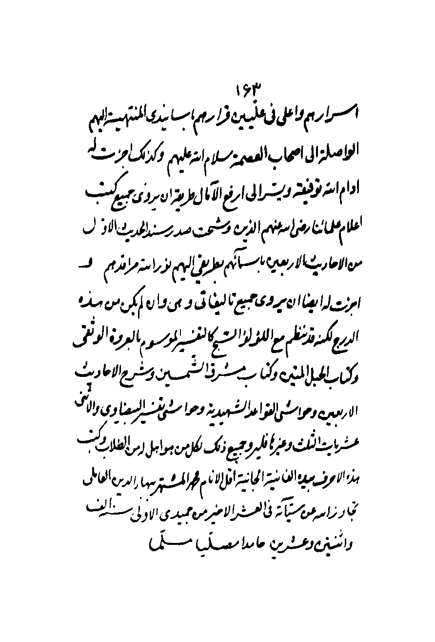

تصویر
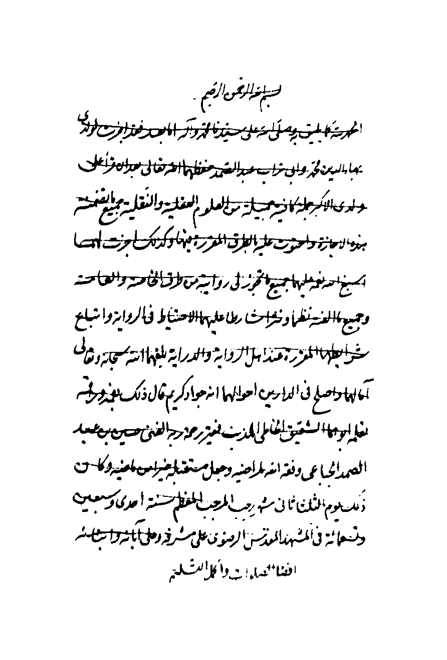

تصویر
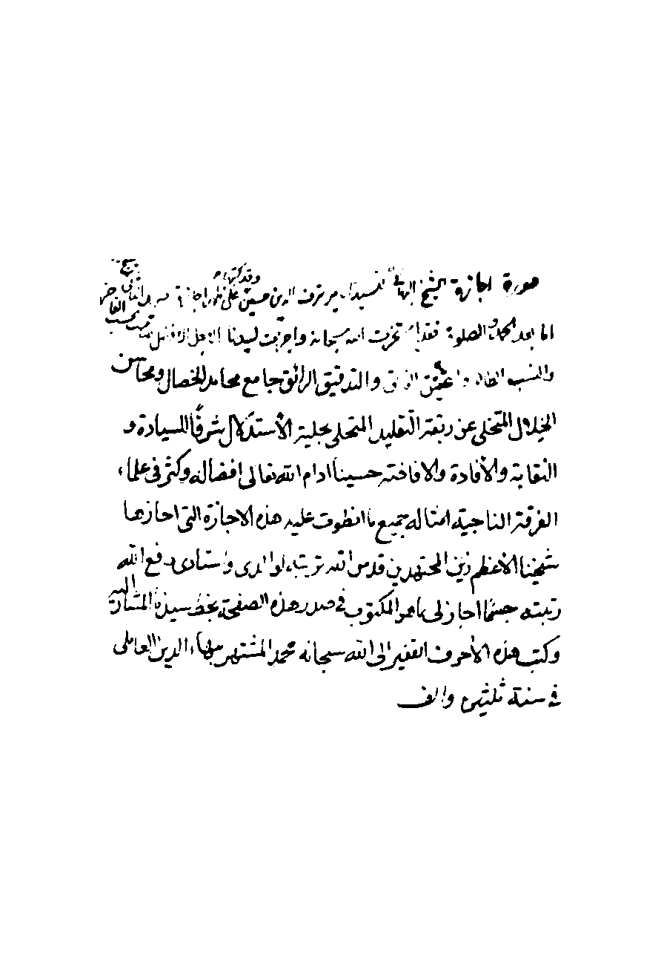

تصویر
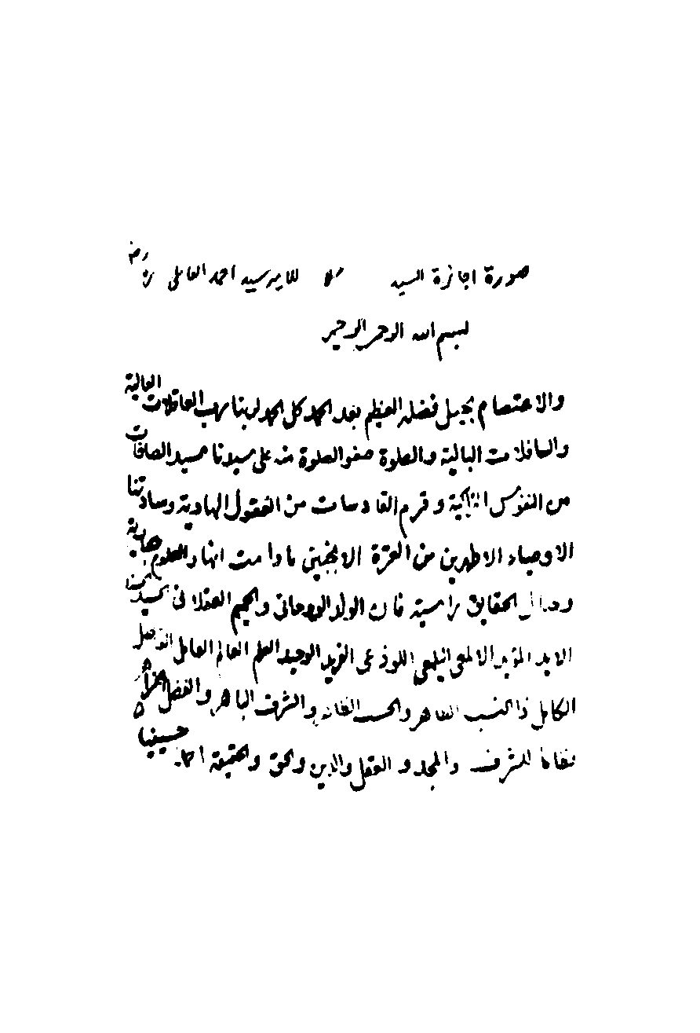

تصویر
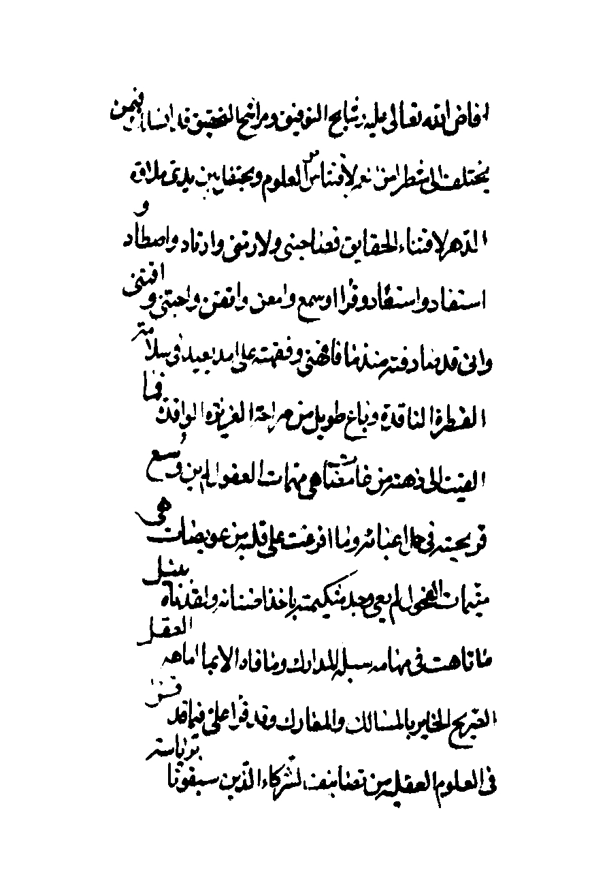

تصویر
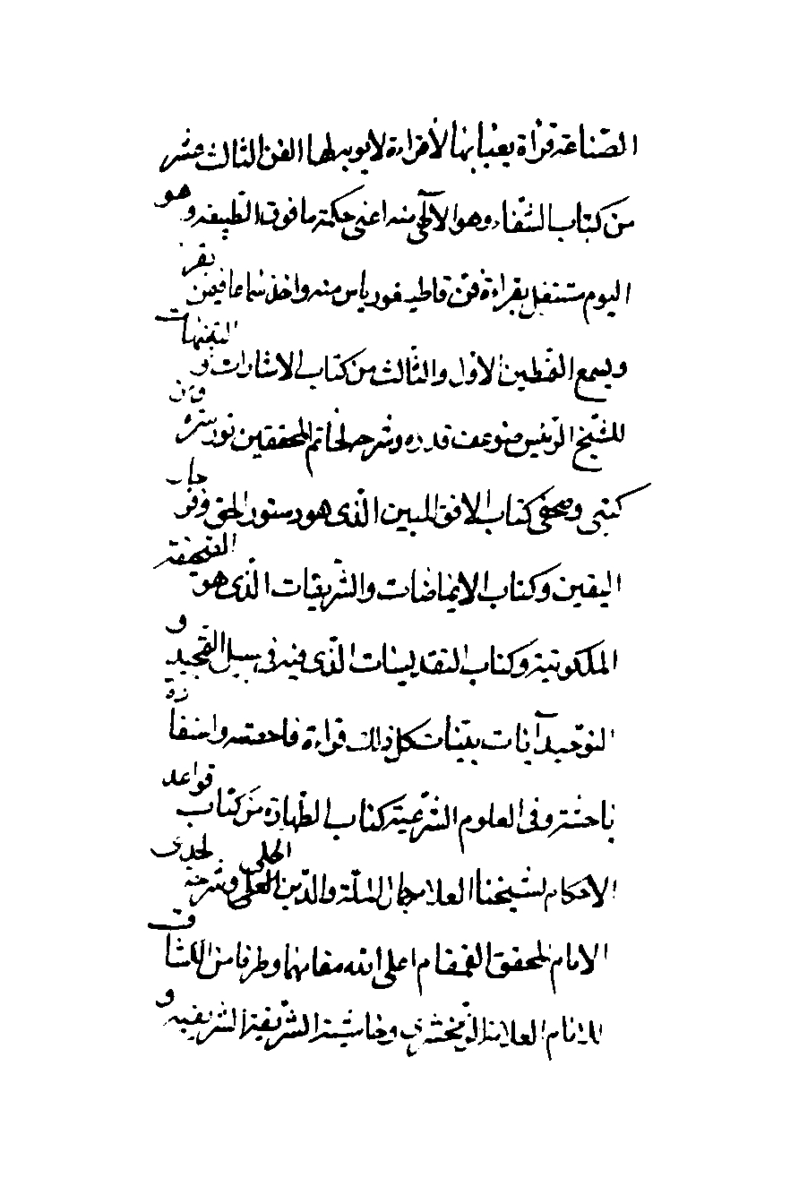

تصویر
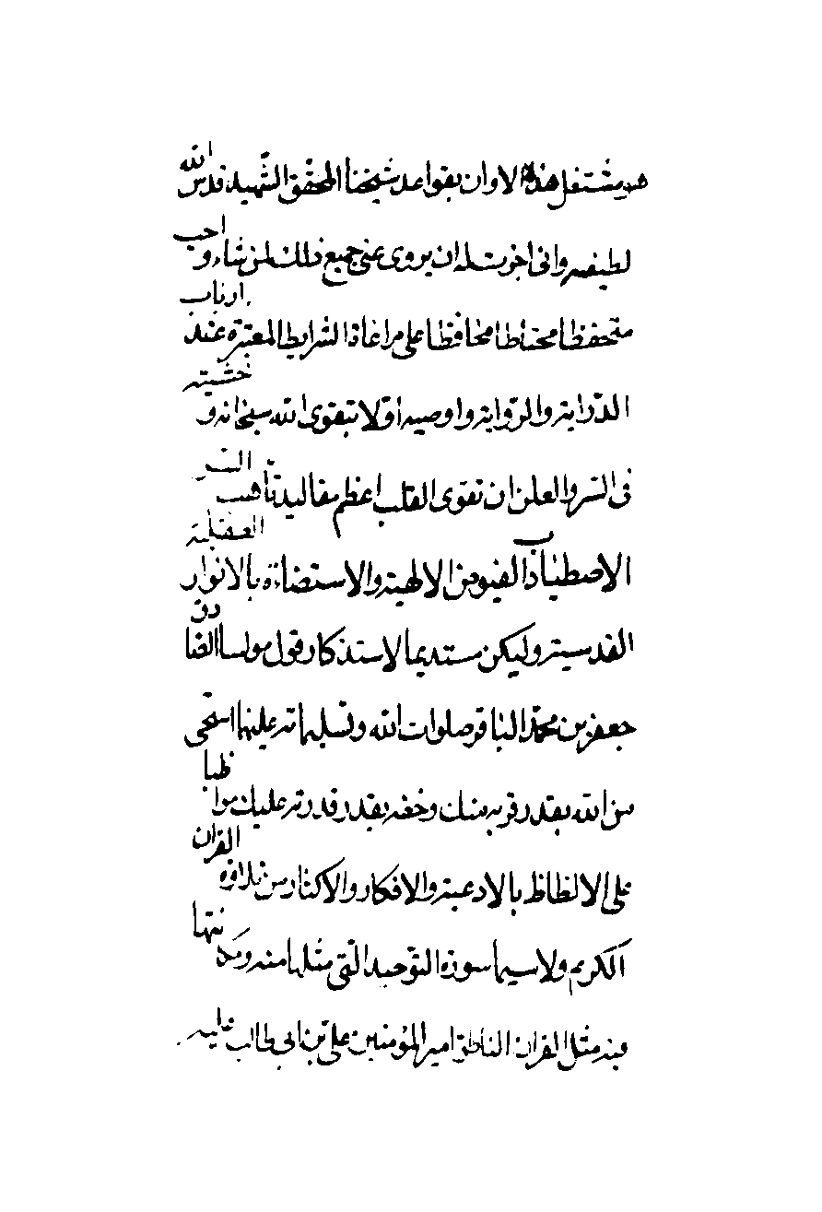

تصویر
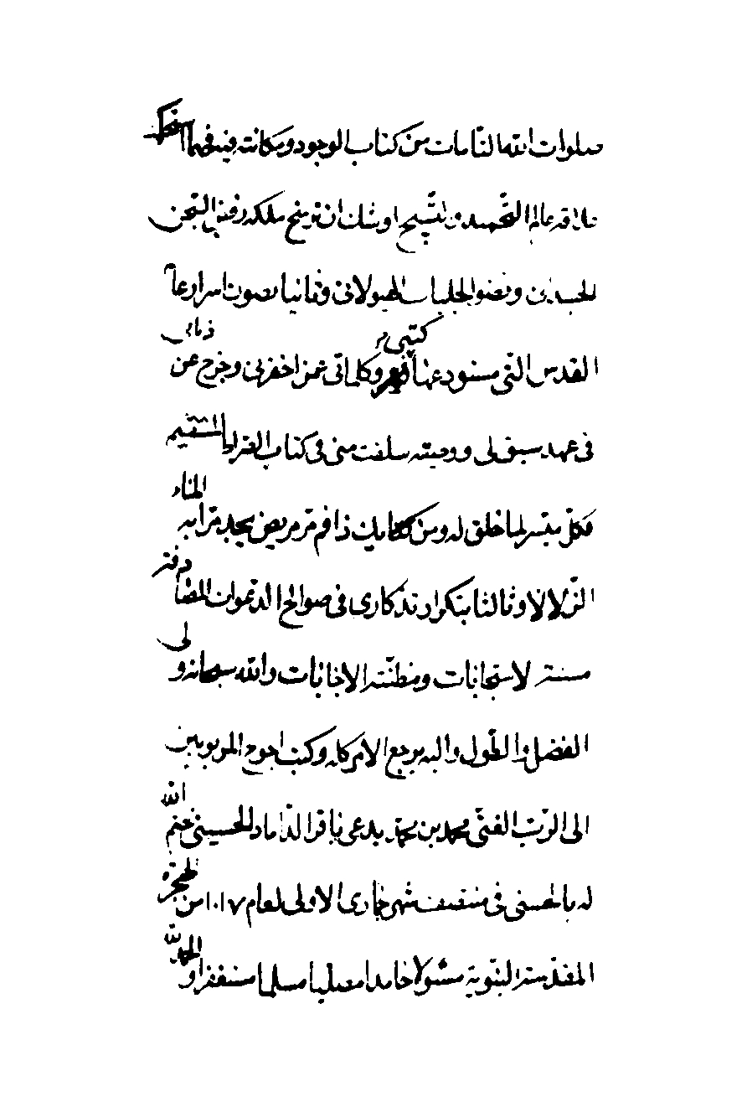

تصویر
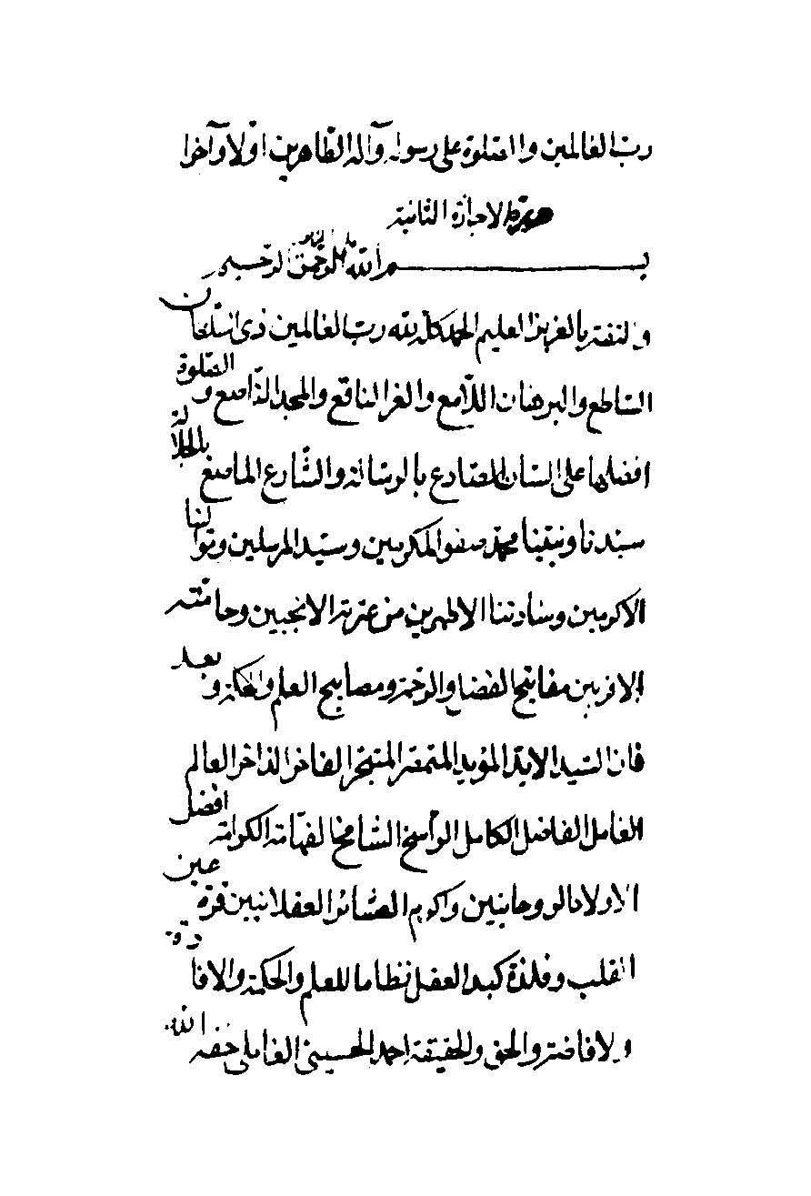

تصویر
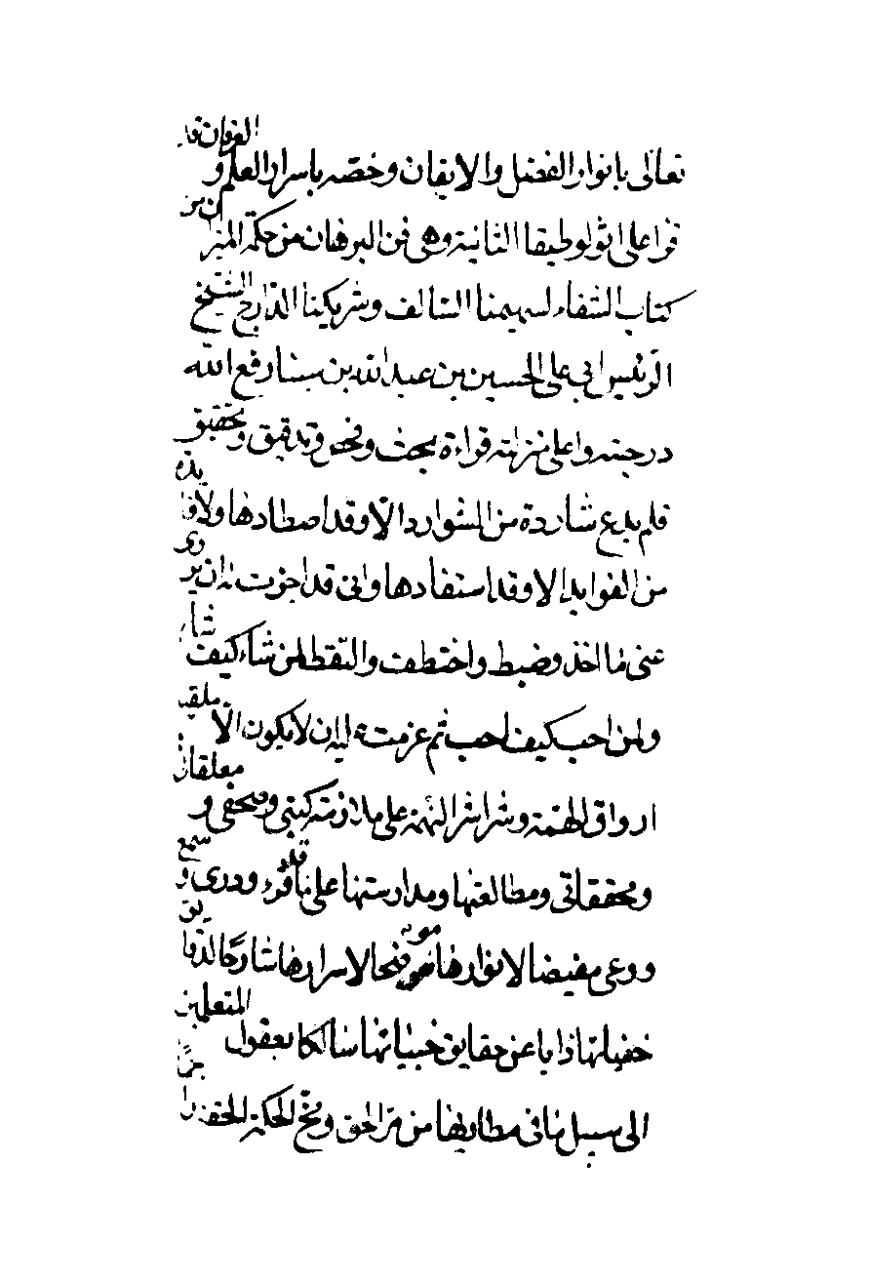

تصویر
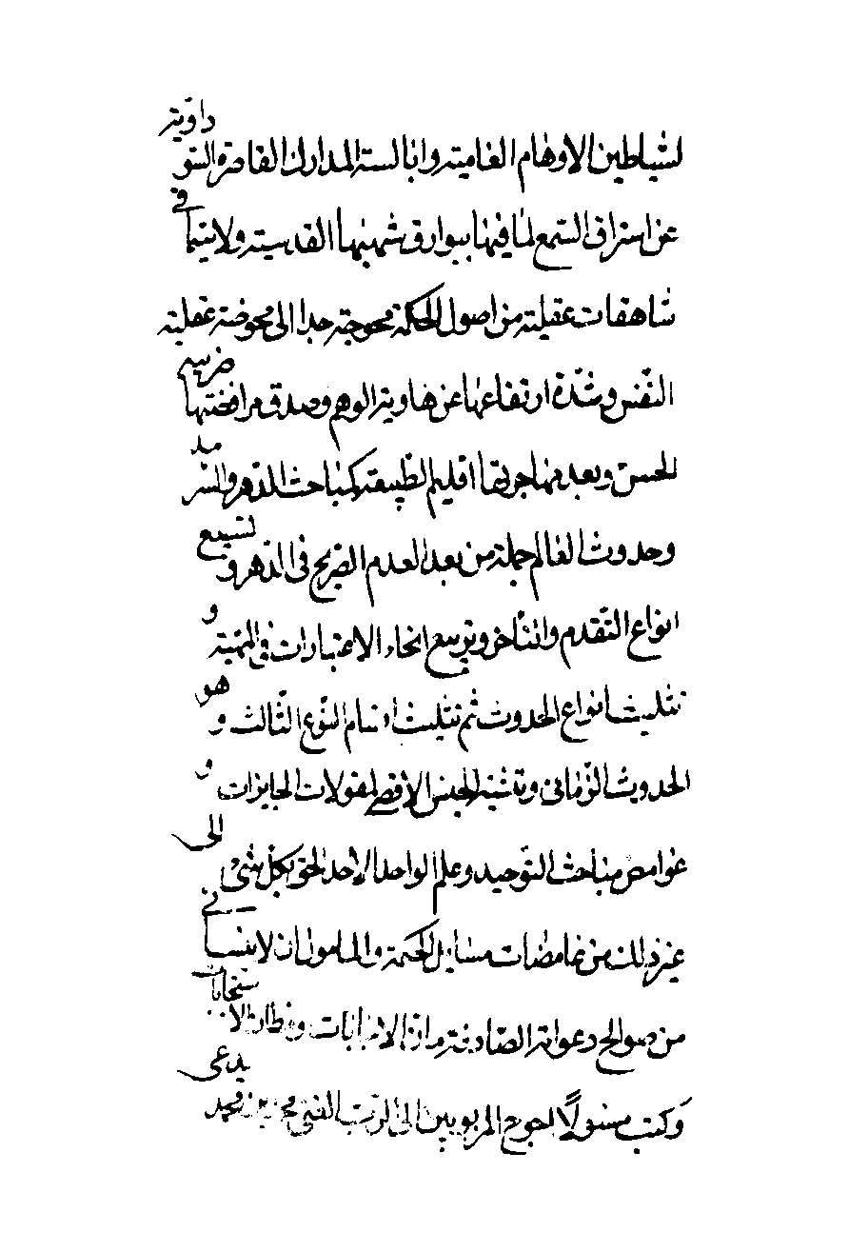

تصویر
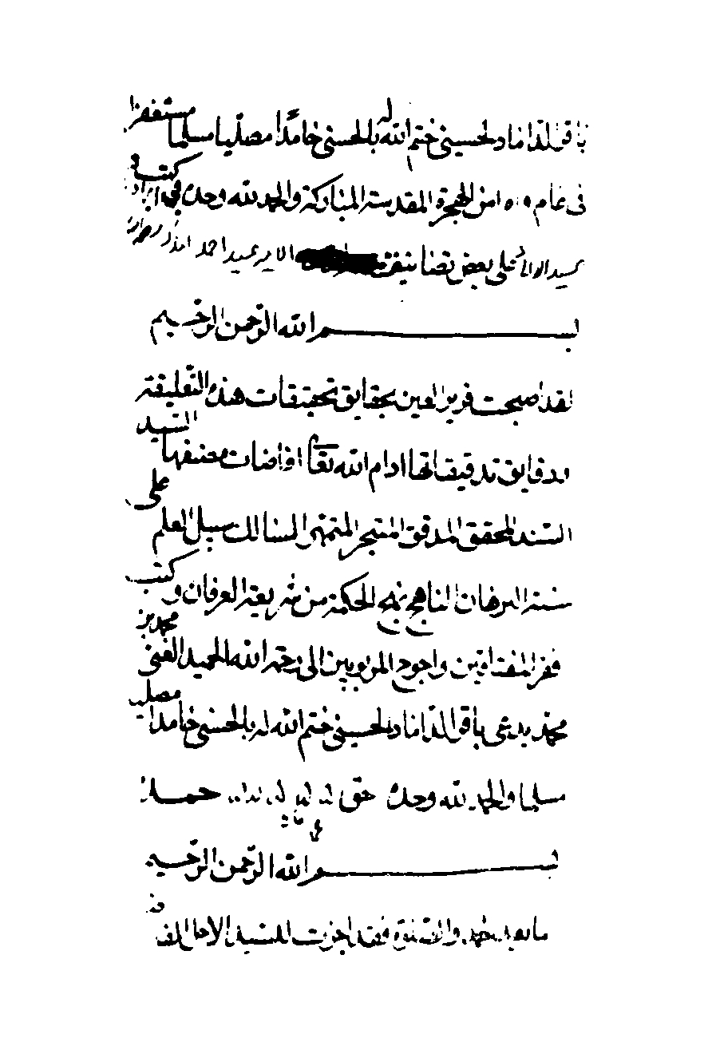

تصویر
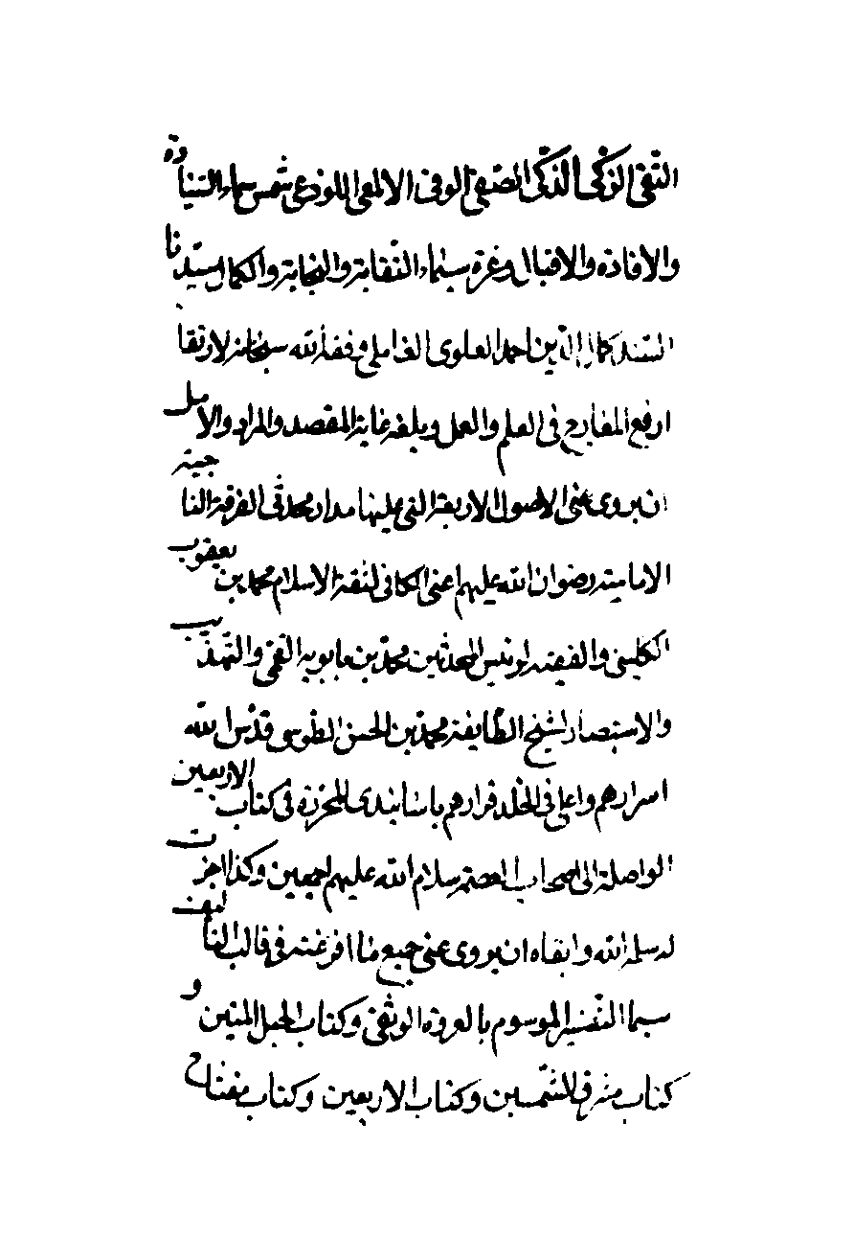

تصویر
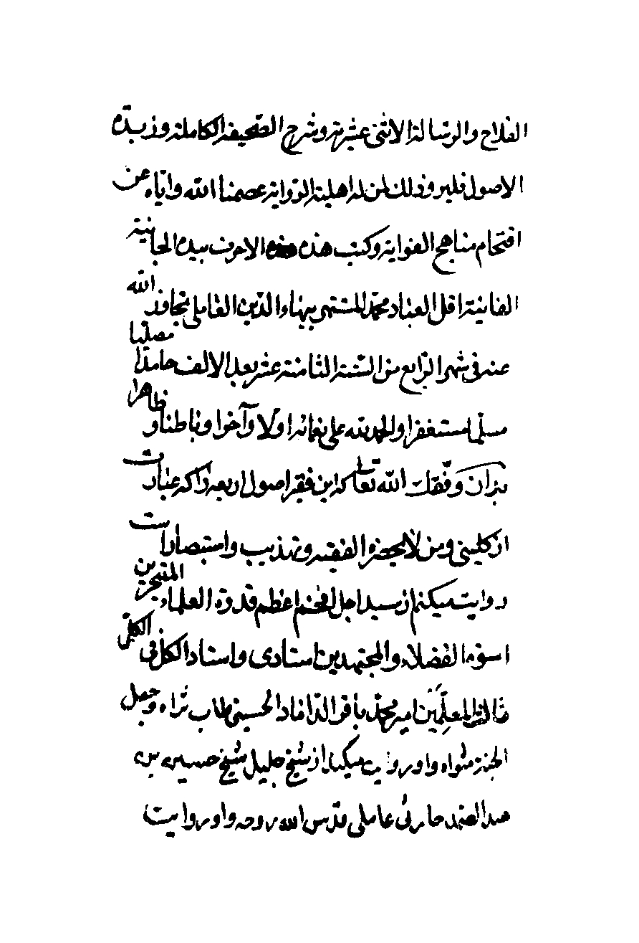

تصویر
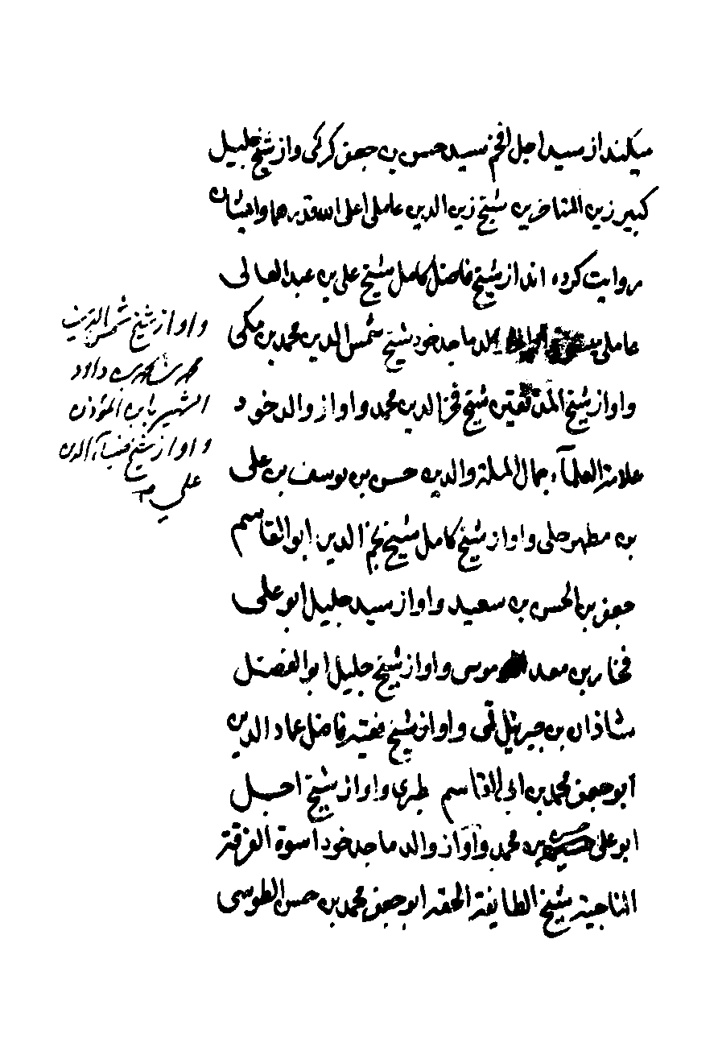

تصویر
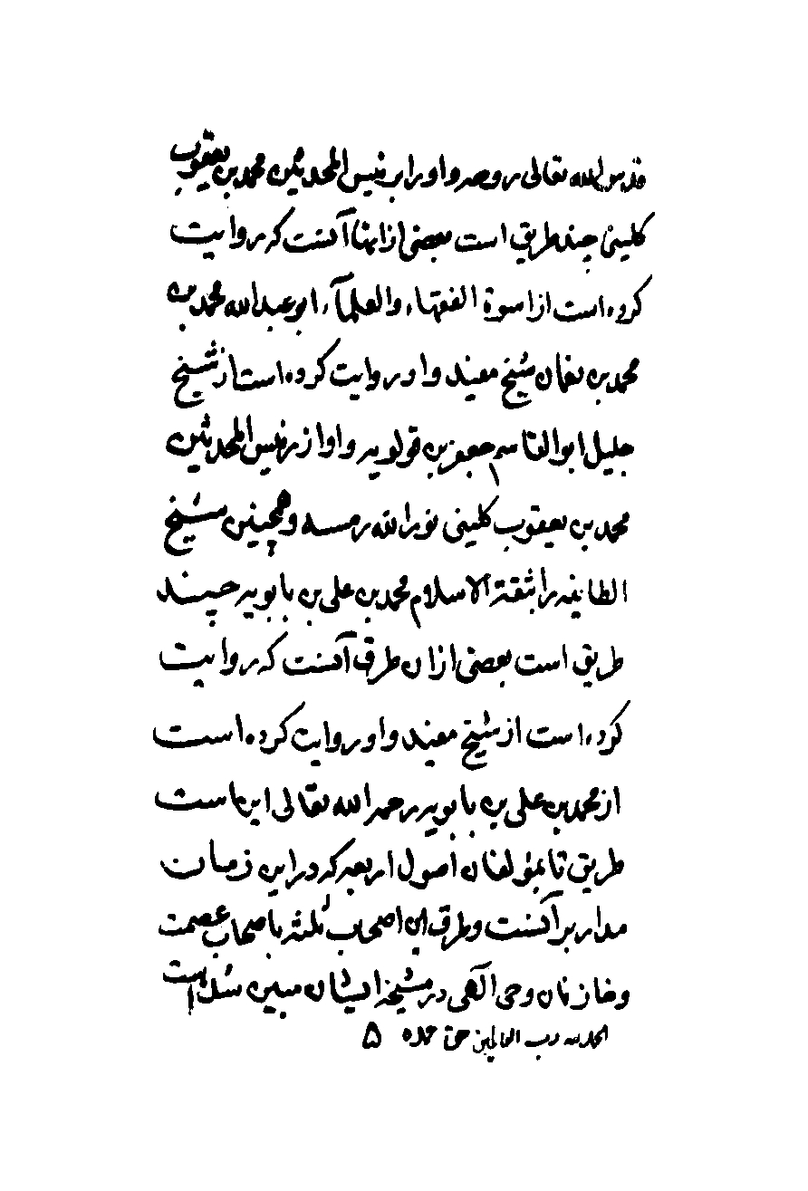

تصویر
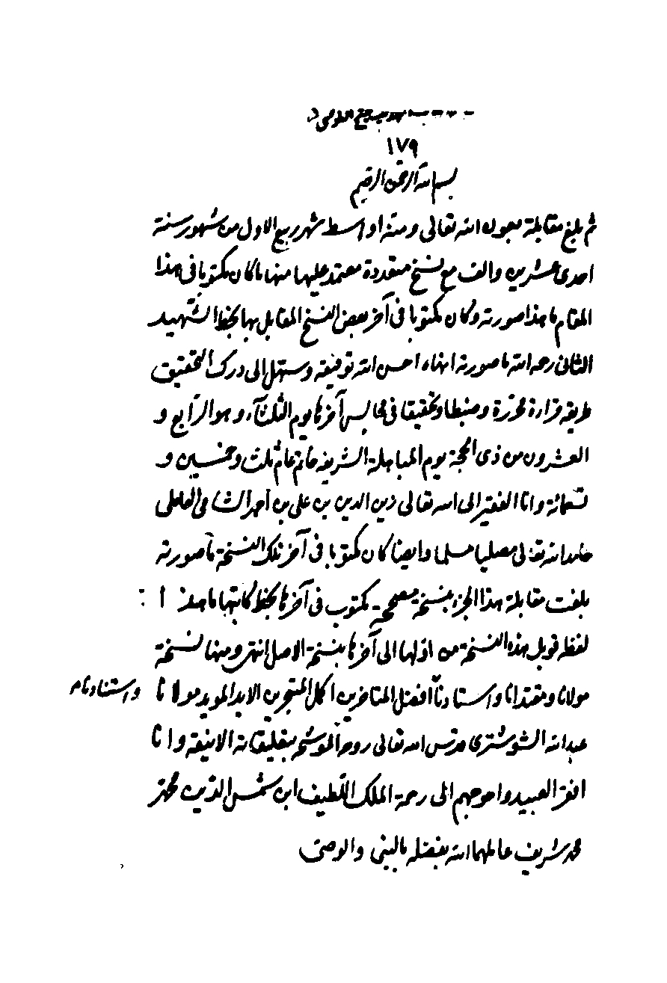

تصویر
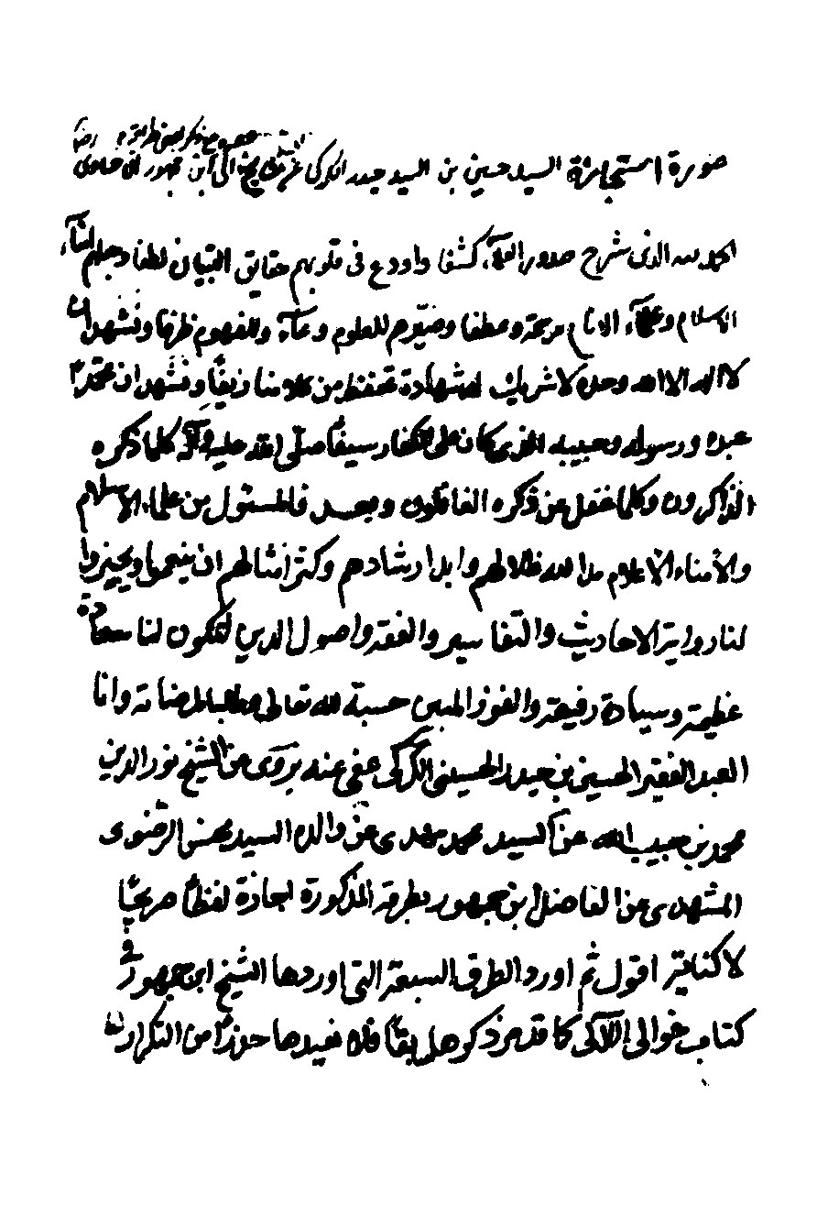

تصویر
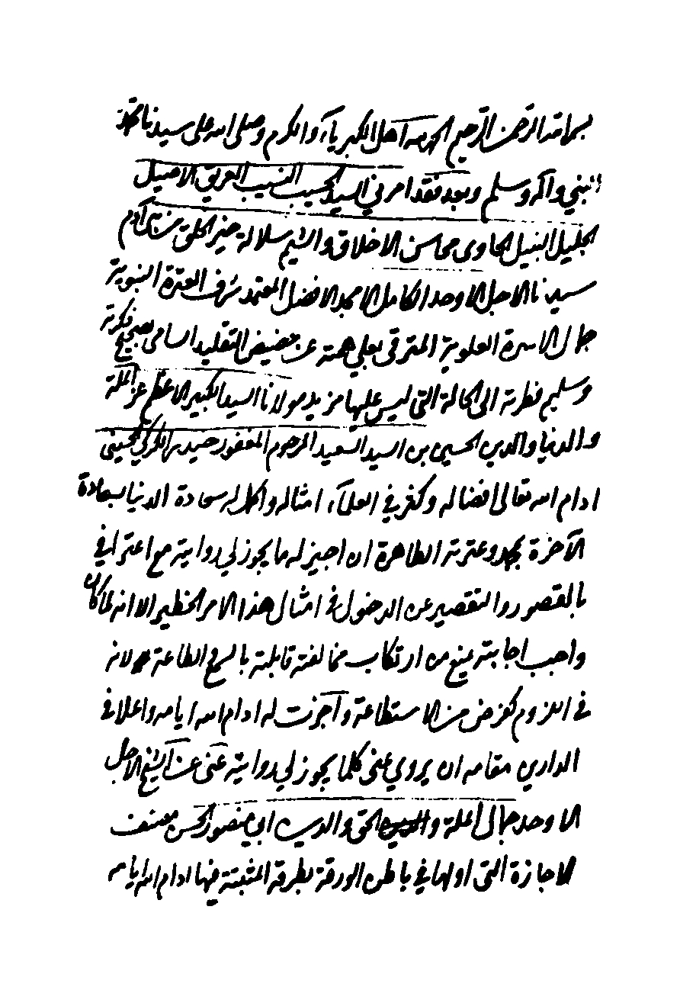

تصویر
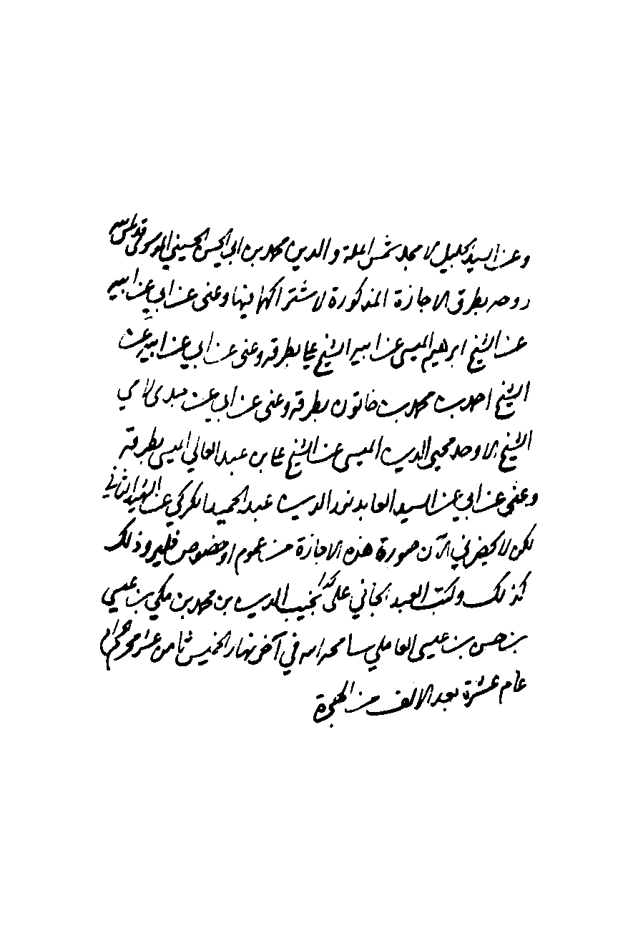

تصویر
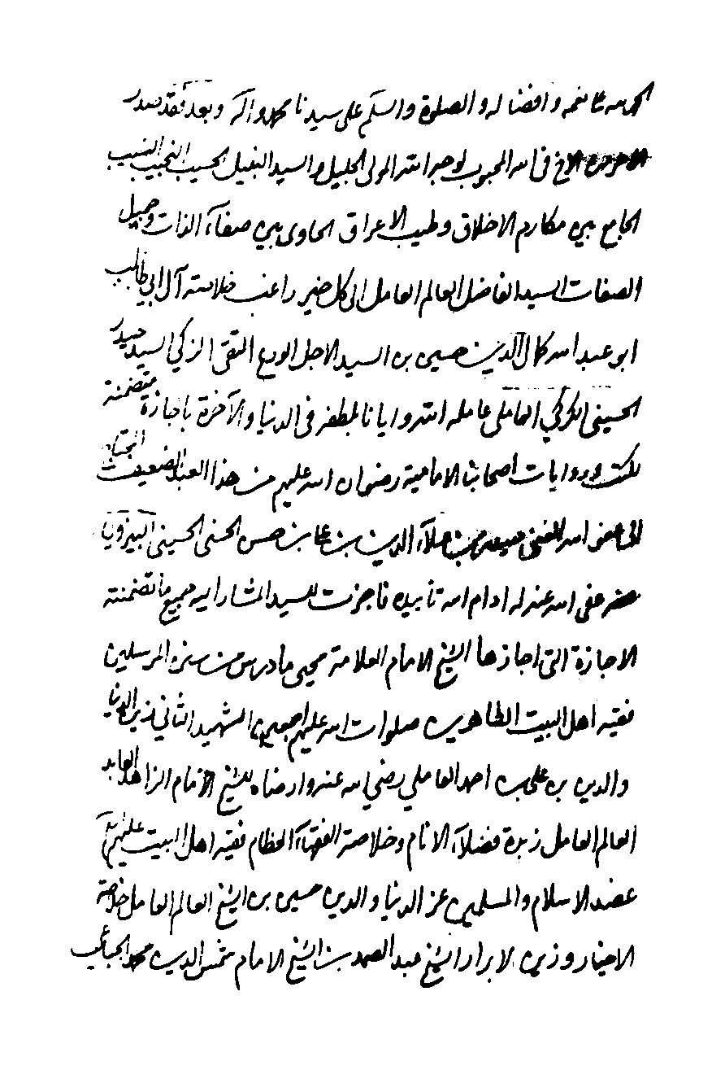

تصویر


تصویر
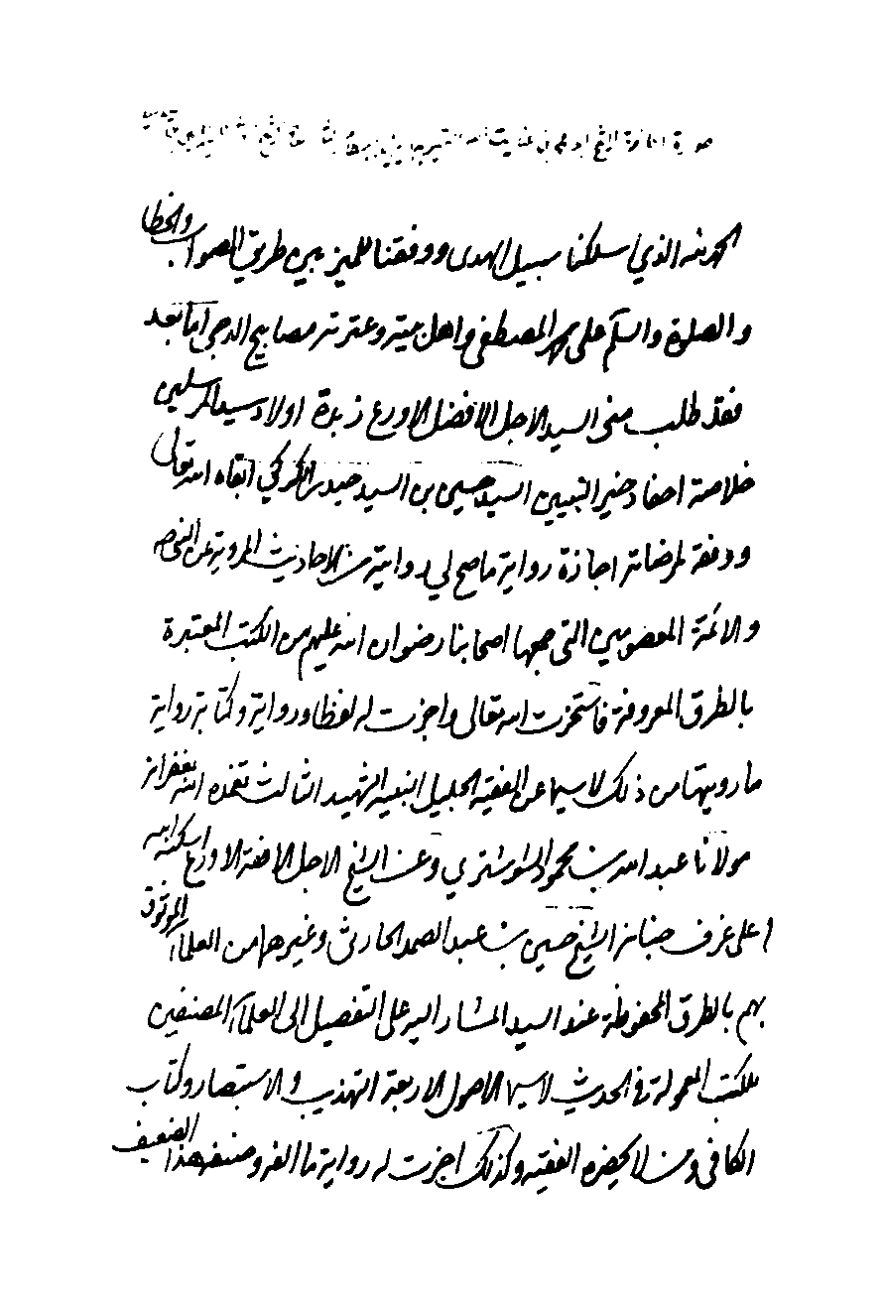

تصویر
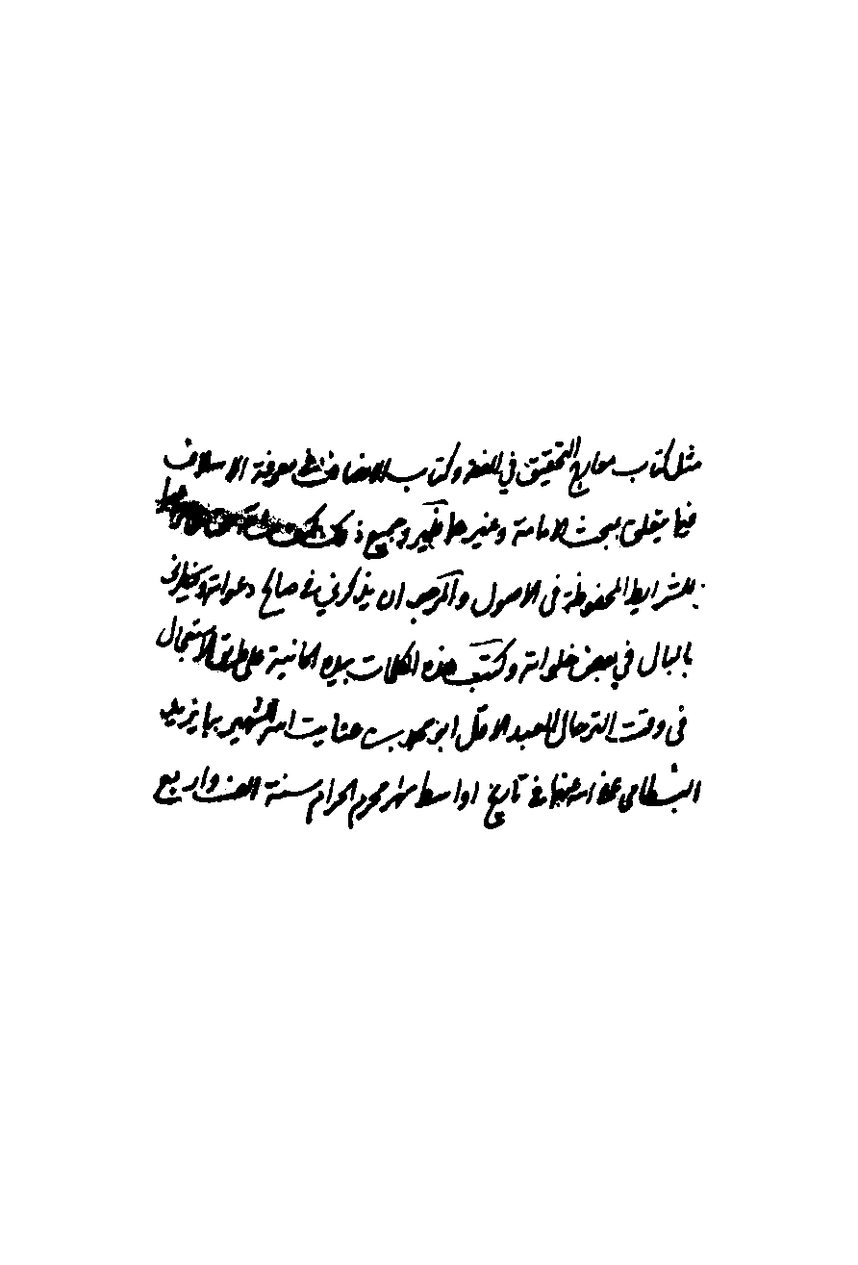

تصویر
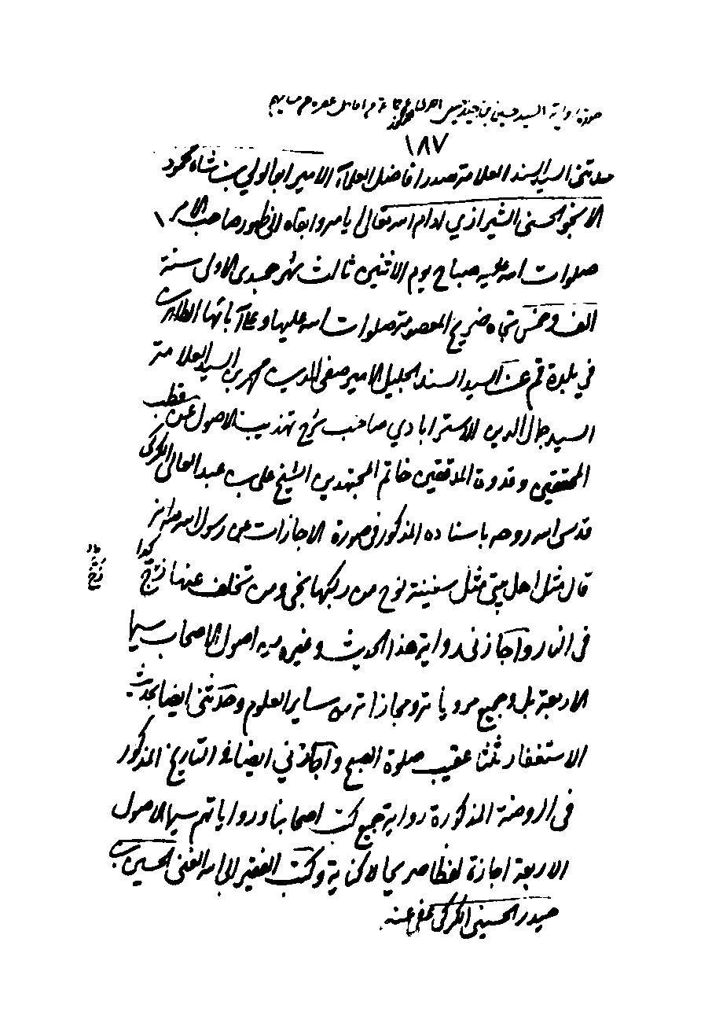

تصویر
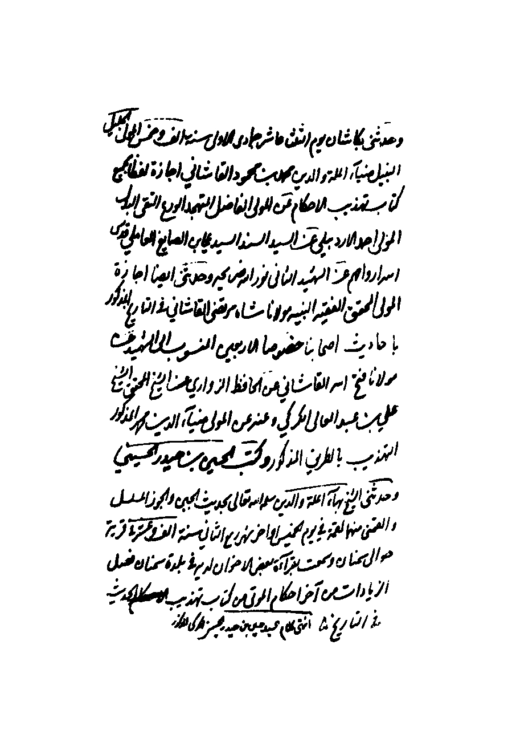

تصویر
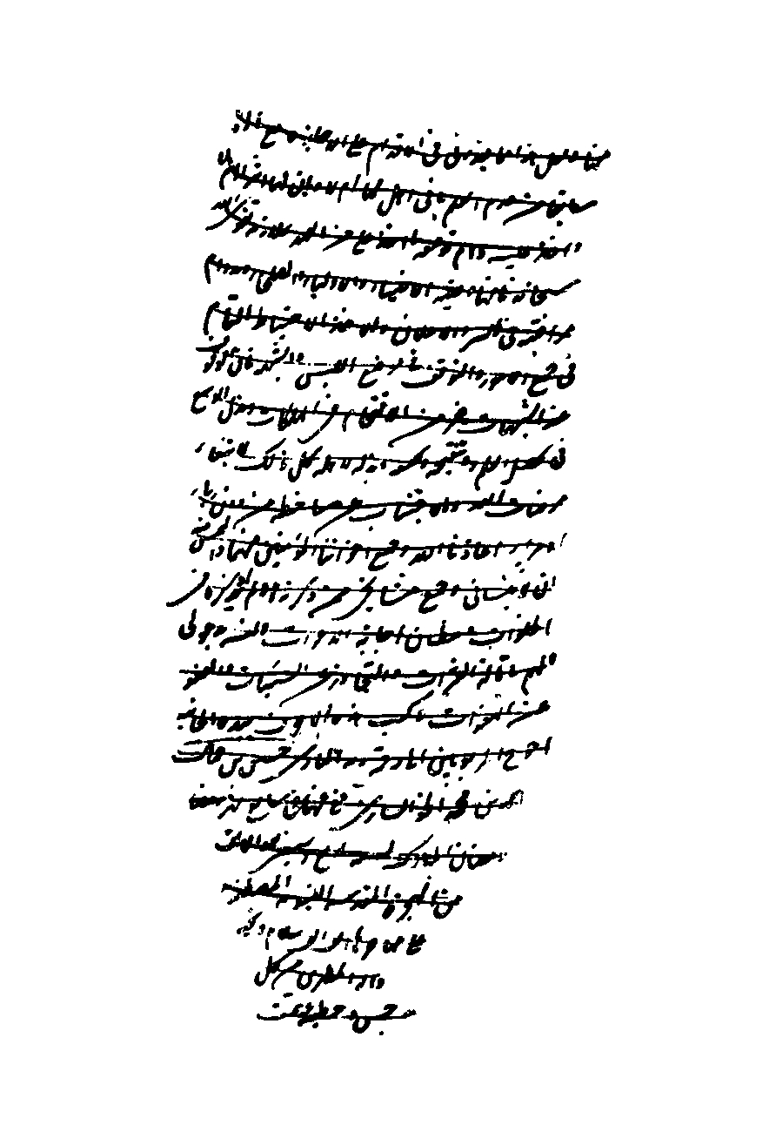

تصویر
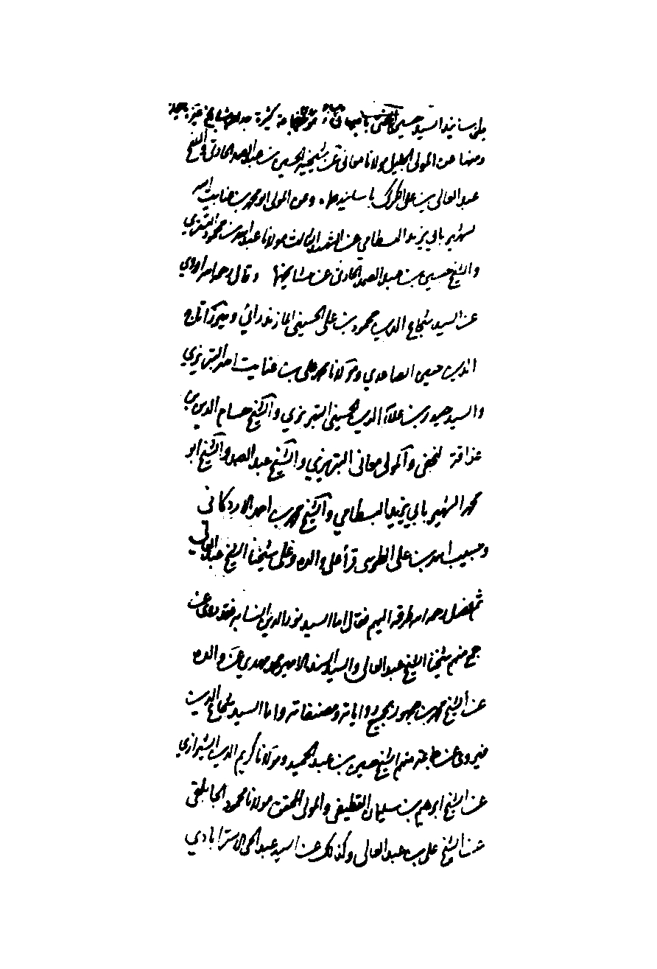

تصویر

تصویر

تصویر

تصویر

تصویر

تذكرة [من المصحّح]
یتشرّف القاری‌ء الكریم فی صفحات التالیة الشطر الثالث من نسخة كتاب الإجازات الأصلیّة مطبوعا بصورتها الفتوغرافیّة (الافست).
ففی الصفحة الأولی تری عنوان الكتاب (الجزء الثانی من كتاب الإجازات) بخطّ العالم الجلیل مجد الدین محمّد النصیریّ الأمینیّ المتوفّی 1390 ه ق طاب ثراه و الصفحات الثلاث بعدها بخطّ الفاضل المزبور أیضا أوعز فیها أنّ شطرا من إجازات العلماء مندرجة فی هذا المجلّد بخطوطهم ثمّ عیّنها بالأرقام و سنشیر إلیها فی الجزء التالی (107) و نعیّنها بالأرقام التی رقمناها فی طبعتنا هذه إنشاء اللّٰه تعالی.
و فی الصفحة الخامسة عنوان المجلّد الثانی بخطّ العلّامة المتبحّر المرزا عبد اللّٰه الأفندی جامع مسوّدات العلّامة المجلسیّ و یلیه تعرّفه بذلك عن مجد الدین النصیریّ بخطّه رحمه اللّٰه.
و هكذا تری فی الصفحات 6- 10 فهرست مجلّد الثانی من كتاب الإجازات بخطّ العلّامة الأفندیّ المزبور قدّس سرّه كما رأیت فی فهرست المجلّد الأوّل (ج 201 ص 8- 3).
و أمّا سائر الصفحات: فعناوین الإجازات و الفوائد كلّها بخطّ العلّامة الملّا عبد اللّٰه الأفندیّ أیضا و متون الإجازات و الفوائد بخطوط الفضلاء و العلماء و بعض كتّاب المؤلّف العلّامة المجلسیّ قدّس سرّه لا نعرف أشخاصهم و أسمائهم و فیها أیضا بعض صفحات أضرب علیها العلّامة الأفندی المزبور بعد ما ألحقها بمواضعها المناسبة لها من حیث التاریخ.
محمّد الباقر البهبودی

كلمة المصحّح
بسمه تعالی
یحتوی هذا الجزء- و هو الجزء السادس بعد المئة- حسب تجزئتنا لكتاب البحار علی ثمانیة عشر إجازة و عشرة فوائد من كتاب الإجازات.
و قد قابلناها علی نسخة المؤلّف العلّامة فصحّحنا ما كان فی مطبوعة الكمبانیّ من السقطات و التحریفات و التصحیفات غیر الیسیرة اللّٰهمّ إلّا ما زاغ عنه البصر و كلّ عنه النظر، و اللّٰه هو الموفّق لصواب.
السیّد إبراهیم المیانجی محمّد الباقر البهبودی

فهرس ما فی هذا الجزء من صور الإجازات و الفوائد

فهرس الإجازات
عنوان/ الصفحة
«63»- صورة إجازة الشیخ حسن بن الشهید الثانی للسید نجم الدین بن السید محمّد الحسینی بالإجازة الكبیرة المعروفة. 79- 3
«64»- صورة إجازة الشیخ علیّ بن هلال الكركی ثمّ الأصفهانی للمولی المحقق مولانا ملك محمّدبن سلطان حسین الأصفهانی قدّس اللّٰه روحهما. 83- 80
«65»- صورة إجازة من الشیخ عبد العالی بن الشیخ علیّ الكركی للسیّد الأمیر محمّد باقر الداماد رضی اللّٰه عنه 86- 84
«66»- صورة إجازة من الشیخ حسین بن عبد الصمد والد الشیخ البهائی للأمیر محمّد باقر الداماد قدّس سرّه أیضا. 87
«67»- صورة إجازة الشیخ أحمد بن نعمة اللّٰه بن أحمد بن خاتون العاملی للمولی عبد اللّٰه‌بن حسین التستری رحمه اللّٰه 93- 88
«68»- صورة إجازة الشیخ نعمة اللّٰه بن خاتون والد الشیخ أحمد المذكور للملّا عبد اللّٰه الشوشتری المزبور أیضا. 96- 94
«69»- صورة إجازة الشیخ محمّد الشافعیّ للشیخ بهاء الدین محمّد و للشیخ برهان الدین ولدی الشیخ عزّ الدین أبی المحامد، و هؤلاء كلّهم من علماء العامّة و هما قد كانا من أولاد أبی حامد الغزالیّ 100- 97

«70»- صورة إجازة الشیخ الجلیل‌محمّد بن أحمد بن نعمة اللّٰه بن خاتون العاملی للسیّد السند العلّامة ظهیر الدین میرزا إبراهیم‌بن الحسین الحسنی الهمدانی. 107- 101
«71»- صورة إجازة الشیخ الأجل البهائی قدّس اللّٰه روحه للمولی صفیّ الدین محمّد القمّیّ رحمه اللّٰه. 147- 146
«72»- صورة إجازة الشیخ البهائی قدّس سرّه للشیخ لطف اللّٰه العاملی الأصفهانی و لولده الشیخ جعفر أیضا. 149- 148
«73»- صورة إجازة الشیخ بهاء الدین العاملی للمولی شریف الدین محمّد الرویدشتی المعروف بشریفا إژیی قدّس اللّٰه روحهما. 151- 150
«74»- صورة إجازة الشیخ البهائی للسیّد أمیر شرف الدین حسین و قد كتبها علی ظهر إجازة الشهید الثانی لوالده الشیخ حسین ابن عبد الصمد بعد إجازة والده المذكور له و لأخیه الشیخ أبی تراب عبد الصمد قدّس سرّهم. 151
«75»- صورة إجازة السیّد الداماد قدّس سرّه للأمیر السیّد أحمد العاملیّ صهره رضی اللّٰه عنه. 154- 152
«76»- صورة الإجازة الثانیة من السیّد الداماد للأمیر السیّد أحمد المزبور. 156- 155
«77»- صورة إجازة من الشیخ بهاء الدین محمّد العاملیّ للأمیر السیّد أحمد المشار إلیه أیضا. 157
«78»- صورة إجازة الشیخ نجیب الدین بن محمّد بن مكیّ بن عیسی بن الحسن بن عیسی العاملیّ للسیّد عزّ الدین حسین بن حیدر الحسینی الكركیّ المذكور علی وفق الإجازة الكبیرة السابقة من الشیخ حسن بن الشهید الثانی. 164- 162

«79»- صورة إجازة السیّد الأمیر حیدر بن السیّد علاء الدین بن علیّ بن الحسن الحسینی البیروی قدّس اللّٰه سرّه للسیّد الجلیل الأمیر السیّد حسین المجتهد ابن السیّد حیدر الحسینی الكركیّ المذكور 166- 165
«80»- صورة إجازة الشیخ أبی محمّدبن عنایة اللّٰه الشهیر ببایزید البسطامیّ الثانی المعاصر للشیخ البهائی للسیّد حسین بن السیّد حیدر الكركیّ المذكور. 168- 167

فهرس الفوائد
«26»- فائدة فی ذكر أسامی جماعة من العلماء ملتقطة من كتاب سلافة العصر لمحاسن أعیان علماء العصر تألیف السیّد علیخان بن میرزا أحمد من أمراء الهند: 145- 108
ترجمة الشیخ العلّامة البهاء الدین العاملیّ 108
ترجمة السیّد نور الدین علیّ بن أبی الحسن الشامیّ العاملیّ 112
ترجمة الشیخ حسن ابن الشهید صاحب المعالم 114
ترجمة السبط الشیخ زین الدین ابن صاحب المعالم 115
ترجمة الشیخ محمّد الحرفوشیّ الحریریّ العاملیّ 115
ترجمة الشیخ محمّد بن علیّ بن محمود الشامیّ العاملیّ 117
ترجمة الشیخ حسین بن شهاب الدین الشامیّ الكركیّ 119
ترجمة الشیخ محمّد بن الحسن بن علیّ الشامیّ العاملیّ 121
ترجمة الشیخ محمّد بن علیّ الحرّ الأدیب 123
ترجمة الأمیر السیّد محمّد باقر الداماد الحسینی 123
ترجمة المیرزا إبراهیم بن المیرزا الهمدانیّ 126
ترجمة جمع من أعاظم العلماء باختصار 129
ترجمة السیّد ماجد أبی علیّ البحرانیّ 135
ترجمة السیّد أبی محمّد الغریفی البحرانیّ 137
ترجمة السیّد عبد اللّٰه بن محمّد البحرانیّ 137
ترجمة السیّد ناصر بن سلیمان القارونیّ البحرانیّ 138
ترجمة السیّد عبد الرضا بن عبد الصمد و أخوه 139
ترجمة السیّد عبد اللّٰه بن السیّد حسین البحرانیّ 140

ترجمة الشیخ داود بن أبی شافیر البحرانیّ 141
ترجمة أبی البحر الشهیر بالخطّیّ البحرانیّ العبدیّ 141
ترجمة السیّد المشعشعیّ ملك الحویزة فی هذا العصر 142
ترجمة السیّد أبی الغنائم محمّد الحلّیّ 142
ترجمة السیّد حسین بن كمال الدین الأبرز الحلّیّ 143
ترجمة الشیخ عبد علیّ بن ناصر بن رحمة الحویزیّ 143
ترجمة جمال الدین الشهیر بالهیكلیّ 144
ترجمة الشیخ عیسی بن حسن بن شجاع 145
«27»- فائدة فی إیراد ما كتب السیّد الداماد أیضا علی بعض تصانیف الأمیر السیّد أحمد المذكور رحمه اللّٰه 156
«28»- فائدة صورة روایة الأمیر السیّد أحمد صهره المذكور للكتب الأربعة فی الحدیث 159- 158
«29»- فائدة صورة ما كتبه المولی شریف الدین بن المولی شمس الدین محمّد المقارب لهذا العصر علی ظهر كتاب التهذیب للشیخ الطوسی قدّس سرّه 160
«30»- فائدة صورة استجازة السیّد حسین‌بن السیّد حیدر الكركیّ عن مشایخ عصره مع ذكر بعض طریقه إلی ابن جمهور الأحساویّ 161
«31»- فائدة صورة روایة السیّد حسین بن حیدر الحسینی الكركیّ المذكور عن جماعة من أفاضل عصره عن مشایخهم. 169- 168
«32»- فائدة فی إیراد بعض أسانید السیّد حسین بن حیدر الحسینی المذكور المفتی بأصبهان و مشایخه. 171- 170
«33»- فائدة أخری فی بیان إجازة أخری من بعض مشایخ السیّد حسین المذكور له أیضا. 172

«34»- فائدة أخری أیضا فی ذكر بعض مشایخ السیّد حسین المذكور 173
«35»- فائدة 35 من كلام السیّد حسین بن السیّد حیدر العاملی المذكور فی طریق روایته لبعض الكتب و فی إیراد مشایخه و مشایخ مشایخه. 176- 174

رموز الكتاب
ب: لقرب الإسناد.
بشا: لبشارة المصطفی.
تم: لفلاح السائل.
ثو: لثواب الأعمال.
ج: للإحتجاج.
جا: لمجالس المفید.
جش: لفهرست النجاشیّ.
جع: لجامع الأخبار.
جم: لجمال الأسبوع.
جُنة: للجُنة.
حة: لفرحة الغریّ.
ختص: لكتاب الإختصاص.
خص: لمنتخب البصائر.
د: للعَدَد.
سر: للسرائر.
سن: للمحاسن.
شا: للإرشاد.
شف: لكشف الیقین.
شی: لتفسیر العیاشیّ
ص: لقصص الأنبیاء.
صا: للإستبصار.
صبا: لمصباح الزائر.
صح: لصحیفة الرضا علیه السلام .
ضا: لفقه الرضا علیه السلام .
ضوء: لضوء الشهاب.
ضه: لروضة الواعظین.
ط: للصراط المستقیم.
طا: لأمان الأخطار.
طب: لطبّ الأئمة.
ع: لعلل الشرائع.
عا: لدعائم الإسلام.
عد: للعقائد.
عدة: للعُدة.
عم: لإعلام الوری.
عین: للعیون و المحاسن.
غر: للغرر و الدرر.
غط: لغیبة الشیخ.
غو: لغوالی اللئالی.
ف: لتحف العقول.
فتح: لفتح الأبواب.
فر: لتفسیر فرات بن إبراهیم.
فس: لتفسیر علیّ بن إبراهیم.
فض: لكتاب الروضة.
ق: للكتاب العتیق الغرویّ
قب: لمناقب ابن شهر آشوب.
قبس: لقبس المصباح.
قضا: لقضاء الحقوق.
قل: لإقبال الأعمال.
قیة: للدُروع.
ك: لإكمال الدین.
كا: للكافی.
كش: لرجال الكشیّ.
كشف: لكشف الغمّة.
كف: لمصباح الكفعمیّ.
كنز: لكنز جامع الفوائد و تأویل الآیات الظاهرة معا.
ل: للخصال.
لد: للبلد الأمین.
لی: لأمالی الصدوق.
م: لتفسیر الإمام العسكریّ علیه السلام .
ما: لأمالی الطوسیّ.
محص: للتمحیص.
مد: للعُمدة.
مص: لمصباح الشریعة.
مصبا: للمصباحین.
مع: لمعانی الأخبار.
مكا: لمكارم الأخلاق.
مل: لكامل الزیارة.
منها: للمنهاج.
مهج: لمهج الدعوات.
ن: لعیون أخبار الرضا علیه السلام .
نبه: لتنبیه الخاطر.
نجم: لكتاب النجوم.
نص: للكفایة.
نهج: لنهج البلاغة.
نی: لغیبة النعمانیّ.
هد: للهدایة.
یب: للتهذیب.
یج: للخرائج.
ید: للتوحید.
یر: لبصائر الدرجات.
یف: للطرائف.
یل: للفضائل.
ین: لكتابی الحسین بن سعید او لكتابه و النوادر.
یه: لمن لا یحضره الفقیه.

ghaemiyeh.com

1. الذریعة ج 1 ص 172 فی رقم 864.
2. هو أبو منصور جمال الدین شیخ المشایخ الجلة و رئیس المذهب و الملّة الواضع للطریق و السنن و الموضح للفروض و السنن یم العلم الذی یفید و یفیض و جم الفضل الذی لا یغضب و لا یغیض المحقق الذی لا یراع له یراع و المدفق الذی راق فضله و راع المتفنن فی جمیع الفنون و المفتخر به الآباء و البنون قام مقام والده فی تمهید قواعد الشرائع و شرح الصدور بتصنیفه الرائق و تالیفه الرائع فمما برز من قلمه الشریف كتاب منتقی الجمان فی الأحادیث الصحاح و الحسان و معالم الدین و ملاذ المجتهدین خرج منه مقدّمة فی الأصول و بعض كتاب الطهارة و لم یتمه. و التحریر الطاوسی فی تهذیب رجال السیّد أحمد بن طاوس قدّس سرّه و مناسك الحجّ و شرح ألفیة الشهید و رسالة فی عدم جواز تقلید المیت و مشكاة. القول السدید فی مسئلة الاجتهاد و التقلید، و دیوان شعر و تعلیقات علی كتب الاخبار الأربعة و علی المختلف و علی شرح اللمعة و اجازة طویلة مشتملة علی فوائد جزیله اجاز بها السیّد نجما العاملی و غیر ذلك.
1. هو السیّد العالم الفاضل الصالح معاصر شیخنا الحرّ العاملیّ له تحفة الملوك فی أحكام الشكوك و شرح أرجوزة الشیخ حسین العاملی فی النحو و رسالة فی الكلام و غیر ذلك فوائد الرضویة ص 692.
1. فی هامش الأصل: بخط شیخنا الشهید الأول علی هذا الموضع حاشیة صورتها:
1. و فی الهامش: هو ولد الشیخ فخر الدین ابن المطهر رحمهما اللّٰه توفی فی حیاة والده، و فی الكلام اشعار بذلك أیضا، منه سلمه اللّٰه.
1. كذا بخطه« بخط الشهید الأول: قسین بلدة». هكذا جاء فی هامش الأصل.
1. لم یتعرض العلامة فی اجازته لبنی زهرة- علی ما رأیت- لذكر ما یرویه عن السیّد فخار مع أنّه أكثر من الروایة عنه فی طرقه الی من تقدم علیه، و لكنه ذكر فی اجازته للسیّد مهنا بن سنان المدنیّ بعد أن أورد اسنادا من جملته الجماعة المذكورون عن السیّد فخار أنّه یروی جمیع تصانیف من تضمنه الاسناد بذلك الطریق، فتدخل مصنّفات السیّد فخار فی ذلك العموم.
2. بخط الشهید رحمه اللّٰه نقلا من خطّ السیّد عبد الحمید بن علم الدین المرتضوی:
3. وجدت بخط الشهید- ره- فی غیر موضع طومان و بخط الشیخ شمس الدین المذكور طمان مكرّرا و كذا فی خطّ جماعة من العلماء، ثمّ رأیت علی ظهر كتاب ما هذه صورته:« یثق باللّٰه الصمد طومان ابن أحمد» و هو یقتضی ترجیح ما كتبه الشهید رحمه اللّٰه، منه رحمه اللّٰه، كذا فی هامش الأصل.
1. كذا و فی القاموس: مشان كسحاب بالبصرة، و ذكر أن مسینان بقهستان، قال فی القاموس فی باب السین المهملة فی فصل المیم بعد أن ذكر میسان بالمثناة من تحت و النون آخرا بعد الالف: و كورة معروفة بین البصرة و واسط، و قال أیضا فی باب النون فی فصل المیم فی م س ن: و مسینان قریة بقهستان فارتفع الشك عما فی الاجازة، منه رحمه اللّٰه؛ كذا فی هامش الأصل.
1. فی لفظ الشهید رحمه اللّٰه عن المجیز المرحوم جمال الدین محمّد بن صالح؛ و الموجود فی كلام غیره شمس الدین محمّد و هو بخطه أیضا فی اجازة الشیخ كمال الدین بن حماد للسیّد شمس الدین بن أبی المعالی، فلذلك تركنا كتابة ما ذكره من الاسم هنا. منه رحمه اللّٰه، كذا فی هامش الأصل.
1. هذا یعطی كون روایة الشیخ نجیب الدین بن نما عن ابن إدریس بواسطة الشیخ علی بن یحیی الخیاط، و لكن فی جملة الطرق التی ضمها الشیخ نجم الدین بن نما اجازته للشیخ كمال الدین حماد روایة والده عن نجیب الدین عن ابن إدریس بغیر واسطة لكتاب الجمل و العقود، و لم أقف علی روایة له عنه عامة فی هذه الاجازة، منه رحمه اللّٰه، كذا فی الهامش.
2. فی اجازة الشیخ نجم الدین بن نما أن حمزة هذا أخو الشیخ أبی جعفر الطوسیّ رحمه اللّٰه، منه رحمه اللّٰه، كذا فی هامش الأصل.
1. لفظ العلامة فی اجازته لبنی زهرة عند ذكر الشیخ جمال الدین المذكور:« قدس اللّٰه روحه و نور ضریحه». منه، كذا فی الهامش.
2. اجازة العلامة لبنی زهرة خالیة عن ذكر الروایة عن الشیخ منتجب الدین رأسا و یوجد علی ظهر فهرسته حكایة خطّ للشیخ برهان الدین یقتضی روایته للكتاب عنه لا عموم الروایة، فینبغی تحقیق المأخذ فی العموم، منه سلمه اللّٰه كذا فی هامش الأصل.
1. و وجدت بخط شیخنا الشهید الأول ما هذه صورته: أروی مرویات عمید الرؤساء عن شیخنا رضیّ الدین علیّ بن المزیدی عن الشیخ جمال الدین محمّد بن صالح عن السیّد فخار عن عمید الرؤساء. منه، كذا فی الهامش.
1. هكذا وقعت عبارة العلامة رحمه اللّٰه فی اجازته لبنی زهرة، منه، فی الهامش.
2. بخط الشهید فی اجازة العلامة لبنی زهرة:« عن السیّد أبی تراب الداعی و أری أنّ ذلك غلط، و ان الصواب ما كتبناه، و هو كذلك فی نسخة اخری لهذه الاجازة بخط غیره: منه سلمه اللّٰه. كذا فی الهامش.
1. هكذا وقعت عبارة الشیخ محمّد بن صالح فلم یبین فیها حال الروایة عن الجماعة هل هی عامة أو خاصّة. و لعلّ فی الاجمال قرینة علی العموم، منه سلمه اللّٰه، كذا فی هامش الأصل.
1. هكذا أطلق والدی عبارته فی هذا المقام، و الظاهر أن غرضه عموم الروایة عن الشیخ، و قد كان الأولی التصریح بالتعمیم أو بغیره. منه، كذا فی الهامش.
2. قد تقدم فی روایة الشهید:« جمال الدین الحسن بن رطبة» و ذكره كذلك الشیخ منتجب الدین فی فهرسته و المذكور فی طرق الروایة عن الشیخ رحمه اللّٰه« الحسین» و احتمال التعدّد بعید، و ممّا یشهد لانتفائه أن الشیخ منتجب الدین لم یذكر فی فهرسته الا واحدا. منه رحمه اللّٰه، كذا فی الهامش.
1. أطلق الشیخ محمّد بن صالح كلامه فی هذا المقام، و الظاهر أن غرضه التعمیم كما قلناه فی اطلاق الوالد رحمه اللّٰه منه. كذا فی الهامش.
2. هذا لفظ الشیخ محمّد بن صالح و قد مر فی طرق العلامة روایة السیّد فضل اللّٰه عن السیّد عماد الدین ذی الفقار، فهو أحد مشایخه، منه، كذا فی الهامش.
3. سیأتی فی روایة الشیخ نجم الدین بن نما أنّه یروی عن ابن عصیدة عن ابن رطبة بغیر واسطة و قد كان فی خطّ الشیخ محمّد بن صالح كذلك، ثمّ ألحق الواسطة المذكورة. منه، كذا فی الهامش.
1. و وجدت بخط الشهید- ره- أن الشیخ كمال الدین بن حماد یروی عن السیّد غیاث الدین بن طاوس و الشیخ جمال الدین محمّد بن صالح السیبیّ كلیهما عن السیّد رضیّ الدین بن طاوس عن الشیخ عزّ الدین حسین بن أحمد السوراویّ عن الشیخ عماد الدین محمّد بن أبی القاسم الطبریّ عن الشیخ أبی علی عن والده. و ذكر الشهید أنّه نقل هذا الطریق فی جملة طرق اخری من خطّ السیّد شمس الدین بن أبی المعالی، و رأیت بخطه فی موضع آخر ذكر روایة السیّد رضیّ الدین عن الشیخ عزّ الدین حسین بسنده الی الشیخ من غیر أن یحكیه عن أحد. منه سلمه اللّٰه كذا فی هامش الأصل.
1. هكذا فی النسخة التی عندی للاجازة المذكورة و هی بخط شیخنا الشهید الأول رحمه اللّٰه، و لیس بواضح فان أبا الفتوح كنیة الشیخ جمال الدین الحسین بن علی الخزاعیّ الرازیّ و اما أحمد بن علی فغیر معروف، و ذكر الشیخ منتجب الدین فی فهرسته أحمد بن محمّد ابن علی الخزاعیّ ابن أخی الشیخ جمال الدین المذكور، فیحتمل أن یكون هو المراد، الا ان المعهود روایة جمال الدین الحسین عن الشیخ عبد الجبار و من فی طبقته لا ابن أخیه، منه سلمه اللّٰه، كذا فی هامش الأصل.
2. هكذا بخط الشهید و فی فهرست الشیخ منتجب الدین الشیخ العفیف أبو جعفر محمّد ابن الحسین السوهانی نزیل مشهد الرضا علیه و علی آبائه السلام، فقیه صالح ثقة، منه رحمه اللّٰه، كذا فی هامش الأصل.
3. هكذا بخط الشهید فی اجازة الشیخ یحیی بن سعید للشیخ كمال الدین بن حماد فی عدة مواضع و علیه فی موضع منها بخط الشهید أن المنقول عن یحیی حسنكا و هو كذلك فی فهرست ابن ابنه الشیخ منتجب الدین، منه قدّس سرّه. كذا فی الهامش.
1. كذا بخط الشهید، علی ما فی هامش الأصل.
1. و ذكر السیّد شمس الدین بن أبی المعالی فی اجازته للشهید أنّه یروی الجمل و العقود للشیخ أبی جعفر عن الشیخ زین الدین بن علیّ بن أبی العز الحلی عن المحقق نجم الدین أبی القاسم بن سعید عن شیخه نجیب الدین بن نما عن محمّد بن إدریس عن ابن رطبه عن أبی علی عن والده. و ذكر أیضا أنّه یروی عن ابن أبی العز المذكور عن المحقق بن سعید كتابی الشرائع و المختصر و مختصری كتاب الجمل و العقود و كتاب رسالة سلار للمحقق نجم الدین منه- ره- كذا فی الهامش.
2. هكذا بخط الشهید رحمه اللّٰه، و فیه نظر لان المعهود روایة ابن إدریس عن عربی ابن مسافر عن الیاس، و قد سلف فی كلام ابن صالح و غیره روایة ابن إدریس عن ابن رطبة بغیر واسطة، منه ره- كذا فی الهامش.
1. هكذا وقعت عبارة الشیخ نجیب الدین یحیی، و ربما یظن منها عود الضمیر الی عمه السیّد محیی الدین، بناء علی كونه معطوفا علی قوله« سمعه»، و قد سبق أن السیّد محیی الدین یروی عن الشیخ محمّد بن إدریس بغیر واسطة، فالظاهر أن الضمیر عائد إلیه، لا الی عمه، فیكون معطوفا علی قوله« ذكر لی» أو علی قوله فی أول الكلام« أنه قرأ» و یرجح هذا الاحتمال ما یأتی من قوله« و أخبره به الفقیه رشید الدین بن شهرآشوب» فقد مر أن السیّد محیی الدین یروی عنه أیضا بغیر واسطة، منه رحمه اللّٰه، كذا فی الهامش.
1. الظاهر أنّه ابن البطریق، منه رحمه اللّٰه، كذا فی الهامش.
2. هكذا بخط والدی رحمه اللّٰه، و قد تقدم فی روایات السیّد تاج الدین بن معیة نقلا من خطه:« السیّد السعید كمال الدین الرضی الحسن بن محمّد بن محمّد الآوی» و لا ریب أن كلامه فی ذلك أولی بالاعتماد، منه رحمه اللّٰه- كذا فی الهامش بخط المؤلّف رضوان اللّٰه علیه.
1. الصواب الشیخ أبی عبد اللّٰه جعفر، منه ره- كذا فی الهامش.
1. وجدت بخط شیخنا الشهید الأول رحمه اللّٰه ما صورته:« أخبرنی شیخنا عمید الدین قدس اللّٰه سره أنّه یروی عن الشیخ العالم مجد الدین أبی الفضل عبد اللّٰه ابن أبی الثناء محمود ابن مودود بن محمود بن بلدجی أو بعض آل بلدجی- شاك فی ذلك- بسبب اجازة استجازها له من جده فخر الدین بعد أن استجاز لنفسه منه، و یروی هذا القاضی النهج عن كمال الدین حیدر بن زید بن محمّد بن زید العلوی الحسینی عن رشید الدین ابن شهرآشوب عن السیّد المنتهی بن أبی زید بن كیابكی الحسنی الجرجانی عن أبیه أبی زید، منه. كذا فی الهامش.
2. بخط الشهید رحمه اللّٰه نقلا من خطّ السیّد غیاث الدین فی طریق روایته لنهج البلاغة عند ذكر القاضی عبد اللّٰه بن بلدجی قال:« انه مدرس أبی حنیفة» فكأنّه عامیّ، منه- كذا فی الهامش.
1. ذكر الشیخ منتجب الدین فی فهرسته أن السیّد ذا الفقار، روی عن السیّد المرتضی و الشیخ أبی جعفر قال: و قد صادفته و كان ابن مائة سنة و خمس عشرة سنة، و قد ذكر معه الشیخ محمّد بن علی الحلوانی فی الروایة عن المرتضی و جعل روایا عنه فی الروایة عن الرضی كما تری، و لیس ذلك ببعید لان المرتضی رضی اللّٰه عنه عمر بعد موت أخیه زمانا طویلا، فكأن الحلوانی كان أكبر فی السن من السیّد أبی الصمصام فأدرك الرضی و روی عنه ثمّ روی عنه أبو الصمصام و اشتركا فی الروایة عن المرتضی. منه، كذا فی الهامش.
2. اضطرب كلام الجماعة فی روایة السیّدین عن الدوریستی، فتارة یقال عن جعفر و اخری عن أبی جعفر، و ما أكثر وقوع هذا الاشتباه فی الدوریستیین كما مرت الإشارة الی شی‌ء منه، و الذی یترجح فی هذا الموضع أن یكون المروی عنه جعفرا لا أبا جعفر، منه، كذا فی الهامش.
1. هكذا وجدته مضبوطا بخط الشهید الأول- ره- فی غیر موضع منه رحمه اللّٰه، كذا فی الهامش.
1. هكذا اتفقت عبارة الشیخ نجم الدین المذكور، و الظاهر أن المراد بنظام الشرف بهاء الشرف فیكون روایة ابن جعفر لها من وجهین: السماع و القراءة، فالاول عن السیّد بهاء الشرف بغیر واسطة و الثانی بواسطة الجماعة المذكورین منه. كذا فی الهامش.
1. ذكر فی بعض ما ینسب إلیه من الحواشی أن من الجماعة المذكورین السیّد حسین بن أبی الحسن و الشیخ زین الدین الفقعانی، منه رحمه اللّٰه، كذا فی الهامش.
1. هكذا فی اجازة العلامة لبنی زهرة و المعروف فی غیرها ناصر الدین و سیأتی مكرّرا بلفظ نصیر، و مرجع الكل الی هذا الطریق الی العلامة، روی به كتبا كثیرة، فهو یتكرر بهذا الاعتبار، منه رحمه اللّٰه، كذا فی الهامش.
2. كذا ضبطه الشهید رحمه اللّٰه، منه فی الهامش.
1. الغافر، خ ل. كذا بخطه. هكذا فی الهامش.
1. فی الروایة عن ابن البطریق فی جملة روایات الاصحاب، منه رحمه اللّٰه. كذا فی هامش الأصل.
2. هذا الكتاب شرحه جماعة من علمائنا منهم الشیخ قطب الدین الراوندیّ و منهم السیّد فضل اللّٰه الراوندیّ و شرحه عندی، و هو كتاب جید، و منهم الشیخ أفضل الدین الحسن ابن علی الماهابادی ذكره الشیخ منتجب الدین فی فهرسته و قال فی ترجمة الشیخ الإمام افضل الدین الحسن بن علیّ الماهابادی:« علم فی الأدب فقیه صالح ثقة متبحر، له تصانیف و عد منها شرح الشهاب.
1. هكذا بخط والدی رحمه اللّٰه، و سیأتی فی الروایة عن ابن السكیت« إسماعیل بن أسعد» و هو كذلك هناك بخطه أیضا و بخط الشهید رحمه اللّٰه، فلعله الصواب، منه رحمه اللّٰه، كذا فی هامش الأصل.
1. هكذا وجدت ضبطه فی خطّ الشهید رحمه اللّٰه لكنه فی موضعین آخرین ضبطه« المیدانی» أحدهما فی روایة كتاب الشهاب فی الحكم و الآداب، و قد سبق، و الثانی فی روایة كتاب غریب القرآن للعزیزی، و سیجی‌ء عن قریب، و حینئذ فأحد الضبطین وهم، و سیأتی فی روایة العزیزی وصفه بالواسطی، و قد تقدم مكرّرا« المندائی الواسطی» بضبط الشهید رحمه اللّٰه فلا یبعد ترجیحه، و كون الوهم فی خلافه، منه رحمه اللّٰه، كذا فی هامش الأصل.
1. هكذا وجدته مضبوطا بخط الشهید رحمه اللّٰه فی موضعین، و یوجد فی بعض المواضع القصار، و لعله تصحیف، و علی كل حال فلم أقف علی ذكر لاسمه، و لا بیان لنسبه بأكثر من هذا القدر مع التتبع بقدر الوسع، منه رحمه اللّٰه. كذا فی هامش الأصل.
2. سیأتی فی حكایة روایة عمید الرؤساء« عبد اللّٰه بن الحسین بن حسنون» و قد نبه علی هذا الاختلاف أیضا الشهید الأول رحمه اللّٰه؛ منه رحمه اللّٰه؛ كذا فی هامش الأصل.
1. هكذا وجدته مضبوطا بخط الشهید، كذا فی الهامش.
1. فی طریق آخر بخط الشهید رحمه اللّٰه:« علی بن أبی طلحة» منه رحمه اللّٰه، كذا بخطه قدّس سرّه فی الهامش.
1. ضبطه بالخاء المعجمة، وجدته مكرّرا فی خطّ الشهید الأول رحمه اللّٰه فیبقی( فینتفی) النظر فیه، منه رحمه اللّٰه، كذا فی هامش الأصل.
1. كذا بخطه علی ما فی الهامش.
2. ذكر شیخنا الشهید رحمه اللّٰه أن كلمة« ابن» من قوله« ابن أحمد» وقعت فی أول السطر بخط عمید الرؤساء و لم یكتب لها ألفا، منه رحمه اللّٰه، كذا فی هامش الأصل.
1. كذا بخطه، راجع هامش الأصل.
2. بخط الشهید رحمه اللّٰه علی قوله« عساس» ینظر، راجع هامش الأصل.
1. الذریعة ج 1 ص 223 فی رقم 1168.
2. هو الشیخ الجلیل و العالم النبیل و الفقیه النبیه الشیخ علیّ بن هلال الكركی الأصفهانیّ المتوفی بعد سنة 984 قال صاحب الروضات: هو الشیخ العالم الأمین و الحبر العامل الرزین زین الملّة و الحق و الدین أبو الحسن علیّ بن هلال الجزائری مولدا و العراقی اصلا و محتدا هو من جملة مشایخ اجازتنا المعروفین و أعاظم علمائنا المحمودین المسعودین و اساتید قراءة المحقق الشیخ علی و یروی عنه جماعة مثل الشیخ محمّد بن أبی جمهور الاحسائی و من فی طبقته الروضات ص 401- فوائد الرضویة ص 340.
3. هو المولی المحقق معز الدین ملك محمّد بن سلطان حسین الأصفهانیّ كما ذكره صاحب الروضات فی ضمن ترجمة علیّ بن هلال الجزائری المذكور.
1. الذریعة ج 1 ص 202 فی رقم 11055.
2. هو الشیخ عبد العالی بن نور الدین بن علیّ بن عبد العالی الكركی كان فاضلا فقیها محدثا متكلما عابدا من المشایخ الاجلاء یروی عن والده و غیره من معاصریه له رسالة فی القبلة عموما و فی قبلة خراسان خصوصا.
1. هو السیّد العلامة الامیر محمّد باقر بن محمّد الحسینی الاسترآبادی الشهیر بالداماد و العالم النقاد ذو الطبع الوقاد الذی حلی بعقود نظمه و جواهر نثره عواطل الاجیاد و سبق بجواد فهمه الصافنات الجیاد بلغه اللّٰه اقصی المراد یوم التناد.
1. الذریعة ج 1 ص 185- فی رقم 960.
1. الذریعة ج 1 ص 146 فی رقم 684.
2. هو الشیخ العالم الزاهد الفاضل العابد الشاعر الادیب صاحب قیود و حواشی و مؤلّفات منها مقتل الحسین علیه السلام قرأ علیه مولانا الأردبیلیّ و استجاز منه فاجازه.
1. الذریعة ج 1 ص 259 تحت رقم 1361.
2. هو الشیخ نعمة اللّٰه بن أحمد بن البحر القمقام شمس الدین محمّد بن خاتون العاملی العیناثی العالم الفاضل الجلیل الادیب الشاعر الفقیه من تلامذة المحقق الكركی و من اجلة العلماء الإمامیّة و هو أحد من الفقهاء المعروفین بابن خاتون و هو و أبوه وجده و ولده أحمد و غیرهم من سلسلته من أهل بیت العلم و الفقاهة.
1. یعنی ما مر فی الاجازة السابقة تحت الرقم 67، فان هذه الاجازة كانت مسطورة ذیلها.
1. الذریعة ج 1 ص 231.
2. هو الشیخ محمّد بن الشیخ شهاب الدین أحمد بن نعمت اللّٰه بن خاتون العاملی أحد من بنی خاتون الذین هم من بیت العلم و الفقهاء و هی بیت جلیل نجیب فی جبل عامل و قل ما یوجد من امثالهم بعد بیت أو بیتین من تلك الدیار و ان خاتون الذی هو أبو هذه القبیلة الجلیلة كانه من معاصری طبقة العلامة و المحقق كما لا یخفی و احتمال التعدّد أیضا فی مثله من أهل قریة واحدة من ناحیة واحدة بعید فی الغایة عند البصیر الروضات ص 22.
3. هو السیّد إبراهیم بن الحسین الحسینی الهمدانیّ كان سیدا عالما نحریرا مدققا خبیرا مبرزا فی فنون العلم و الحكمة و الفضل له حواشی علی الهیات الشفا و غیره.
1. سلافة العصر فی محاسن الشعراء بكل مصر ص 289- لؤلؤة البحرین ص 16.
1. سلافة العصر ص 302- و فی الامل ص 21 قال: السیّد نور الدین علیّ بن علی ابن الحسین بن أبی الحسین الموسوی العاملی الجبعی، كان عالما فاضلا أدیبا شاعرا منشیا جلیل القدر عظیم الشأن قرء علی أبیه و أخویه السیّد محمّد صاحب المدارك و هو أخوه لابیه و الشیخ حسن ابن الشهید الثانی و هو أخوه لامه و له كتاب شرح المختصر النافع اطال فیه المقال و الاستدلال لم یتم و كتاب الفوائد المكیة و شرح الاثنی عشریة فی الصلاة للشیخ البهائی و غیر ذلك من الرسائل و قد ذكره السیّد علیّ بن میرزا أحمد فی سلافة العصر إلی أن قال و أورد له شعرا كثیرا منه قوله من قصیدة:
1. سلافة العصر ص 304 و قد ترجمه صاحب السلافة ترجمة مفصلة و ذكر كثیرا من شعره منه قوله و هو من محاسن شعره من قصیدة فی ستة عشر بیتا أولها:
1. سلافة العصر ص 308- امل الامل ص 22- خلاصة الاثر ج 2 ص 191 مستدرك الوسائل ج 3 ص 390- لؤلؤة البحرین ص 80.
2. سلافة العصر ص 315 و قال شیخنا الحرّ رحمه اللّٰه فی الامل ص 27- الشیخ محمّد ابن علیّ بن محمّد الحرفوشی الحریری العاملی الكركی الشامیّ كان عالما فاضلا أدیبا ماهرا محققا مدققا شاعرا أدیبا منشیا حافظا اعرف أهل عصره بعلوم العربیة قرء علی السیّد نور الدین علیّ بن علی بن الحسین الموسوی العاملی فی مكّة جملة من كتب الخاصّة و العامّة له كتب كثیرة الفوائد منها كتاب اللآلی السنیة فی شرح الاجرومیة مجلدان و كتاب مختلف النجاة لم یتم و شرح الزبدة و شرح التهذیب فی النحو و شرح الصمدیة فی النحو و شرح شرح القطر للفاكهی و شرح شرح الكافیجی علی قواعد الاعراب و كتاب طرائف النظام الی أن قال: رأیته فی بلادنا مدة سافر الی أصفهان و لما توفی رثیته بقصیدة طویلة منها:
1. و له أیضا شرح القواعد الشهیدیة، و شرحه هذا موجود فی أصفهان أیضا فتامل.
1. سلافة العصر ص 323- امل الامل ص 29- و فیه ذكر له شعرا كثیرا من جملته قوله:
1. سلافة العصر ص 347 امل الامل ص 12- و فیه الشیخ حسین بن شهاب الدین ابن حسین بن محمّد بن حیدر العاملی الكركی الحكیم كان عالما فاضلا ماهرا أدیبا شاعرا منشیا من المعاصرین له كتب منها شرح نهج البلاغة كبیر و عقود الدرر فی حل أبیات المطوّل و المختصر و غیرها من الكتب و الحواشی و له اشعار غیر ما ذكره السیّد علی فی السلافة و عندی من شعره كثیر بخطه فی مدح أهل البیت علیهم السلام فمنه قوله من قصیدة:
1. سلافة العصر ص 359- امل الامل ص 24- خلاصة الاثر ج 3 ص 432 لؤلؤة البحرین ص 76 فوائد الرضویة ص 473.
1. سلافة العصر ص 360 امل الامل ص 26 و فیه الشیخ محمّد بن الحسین الحر العاملی المشغری جد والد المؤلّف كان فاضلا عالما فقیها جلیل القدر عظیم المنزلة كان أفضل أهل عصره فی الشرعیات و كان ولده الشیخ محمّد بن محمّد الحرّ أفضل أهل عصره فی العقلیات تزوج الشهید الثانی بنته و قرء عند الشهید الثانی و له منه اجازة ذكره ابن العودی فی تلامذته.
2. سلافة العصر ص 477- روضات الجنّات ص 114- 116- امل الامل ص 60 فوائد الرضویة ص 418 الی ص 425- خلاصة الاثر ج 4 ص 301- اللؤلؤة ص 132- مستدرك الوسائل ج 3 ص 418.
1. فی المصدر المطبوع تحریف و تصحیف، راجعه.
2. سلافة العصر ص 480.
1.
1. سلافة العصر ص 490 و فیه( الامیر محمّد معصوم) بن إبراهیم بن سلام اللّٰه امل الامل ص 32- فوائد الرضویة ص 5- روضات الجنّات ص 10 أقول و قد تقدم ترجمته الشریفة اجمالا.
2. سلافة العصر ص 490 امل الامل ص 32.
3. سلافة العصر ص 490 امل الامل ص 69.
4. سلافة العصر ص 490 أمل الآمل ص 42 فوائد الرضویة ص 249- روضات الجنّات ص 363.
1. سلافة العصر ص 490.
2. سلافة العصر ص 491- امل الامل ص 65 فوائد الرضویة ص 554 روضات الجنّات ص 526 اللؤلؤة ص 119.
3. سلافة العصر ص 491 لؤلؤة البحرین ص 117 روضات الجنّات ص 33.
4. سلافة العصر ص 490- امل الامل ص 58 لؤلؤة البحرین ص 131 روضات الجنّات ص 331.
1. سلافة العصر ص 491 امل الامل ص 68 فوائد الرضویة ص 633 روضات الجنّات 542 الی ص 549- أقول قال المحدث القمّیّ ره محمّد بن مرتضی المدعو بمحسن الكاشانی عالم ربانی و فاضل صمدانی و محدث ماهر أدیب أریب شاعر محقق حكیم مثاله متكلم عارف أمره فی الفضل و الفهم و طول الباع و كثرة الاطلاعات علی الفروع و الأصول و الإحاطة بمراتب المعقول و المنقول و كثرة التصنیف و جودة الترصیف أشهر من أن یخفی علی أحد- و كان هو و أبوه و ولده محمّد الملقب بعلم الهدی صاحب الخطب و الرسائل و الحواشی علی الوافی و كتاب فی الأصول و الفروع و الأخلاق و اخوه الفاضل الفقیه المشهور بالمولی عبد الغفور بن شاه مرتضی و ولده الفاضل المولی محمّد مؤمن المدرس فی مدینة الأشرف من بلاد مازندران من أهل العلم و الفضل.
1. سلافة العصر ص 491 امل الامل ص 44 و فیه: خلیل بن الغازی القزوینی فاضل عالم علامة حكیم محقق مدقق فقیه محدث ثقة ثقة جامع الفضائل ماهر معاصر له مؤلّفات منها شرح الكافی فارسی و شرح عربی و شرح لعدة الأصول و رسالة الجمعة و حاشیة مجمع البیان و الرسالة النجفیة و الرسالة القمیة و الجمل فی النحو و رموز التفاسیر الواقعة فی الكافی و الروضة و غیر ذلك رأیته بمكّة فی الحجة الأولی و كان مجاورا بها مشغولا بتألیف حاشیة مجمع البیان توفی- ره- سنة 1089- روضات الجنّات ص 267- فوائد الرضویة ص 172.
2. سلافة العصر ص 491 فوائد الرضویة ص 184- و ص 535- لؤلؤة البحرین ص 90.
1. سلافة العصر ص 491 امل الامل ص 69- فوائد الرضویة ص 656.
2. سلافة العصر ص 491 امل الامل ص 64- فوائد الرضویة ص 538.
3. سلافة العصر ص 491 امل الامل ص 42- فوائد الرضویة ص 83- لؤلؤة البحرین ص 91 روضات الجنّات ص 196- أقول قال شیخنا الحر- ره-: فی الامل- المولی الأجل الحسین بن جمال الدین محمّد الخونساری فاضل عالم حكیم متكلم محقق مدقق ثقة ثقة جلیل القدر عظیم الشأن علامة العلماء فرید العصر له مؤلّفات منها شرح الدروس حسن لم یتم و عدة كتب فی الكلام و الحكمة و ترجمة القرآن الكریم و ترجمة الصحیفة و غیر ذلك. الخ.
1. سلافة العصر ص 491 امل الامل ص 61- فوائد الرضویة ص 425- روضات الجنّات ص 116 قال المحدث القمّیّ فی الفوائد- محمّد باقر بن محمّد مؤمن الخراسانیّ السبزواری فاضل محقق حكیم متكلم فقیه محدث جلیل القدر عالم نقاد صاحب ذخیرة المعاد فی شرح الإرشاد و هو كتاب تنبئ عن علمه و الكفایة أیضا فی الفقه و مفاتیح النجاة فی الدعوات و هو كتاب كبیر رأیته فی خزانة كتب شیخی الجلیل المحدث النوریّ نور اللّٰه مرقده و روضة الأنوار فی آداب الملوك و رسائل فی تحریم الغناء و فی الصلاة و الصوم و فی الغسل. و فی تحدید النهار و فی صلاة الجمعة بعضها بالعربیة و بعضها بالفارسیة.
1. سلافة العصر ص 492 امل الامل ص 57- فوائد الرضویة ص 369- روضات الجنّات ص 540 لؤلؤة البحرین ص 135- الی ص 138- أنوار البدرین ص 85.
1. راجع سلافة العصر ص 493.
1. سلافة العصر ص 496 امل الامل ص 41- فوائد الرضویة ص 132.
2. سلافة العصر ص 505 امل الامل ص 49- فوائد الرضویة ص 255.
1. سلافة العصر ص 514 امل الامل ص 72- فوائد الرضویة ص 691.
1. سلافة العصر ص 517 امل الامل ص 47 فوائد الرضویة ص 230.
2. سلافة العصر ص 519 امل الامل ص 33.
1. سلافة العصر ص 520 امل الامل ص 49.
1. سلافة العصر ص 521 امل الامل ص 44.
2. سلافة العصر ص 524 امل الامل ص 37 فوائد الرضویة ص 81.
1. سلافة العصر ص 537 امل الامل ص 52.
2. و فی سلافة- أنشد بدیهة:
3. سلافة العصر ص 537.
4. و هی:
1. سلافة العصر ص 537.
2. سلافة العصر ص 537.
1. سلافة العصر ص 558.
2. سلافة العصر ص 559.
1. الذریعة ج 1 ص 239 فی رقم 1261.
2. ما وجدت ترجمته.
1. الذریعة ج 1 ص 238- فی رقم 1259.
2. بیاض فی الأصل.
3. الذریعة ج 1 ص 238- فی رقم 1258.
4. و قد تقدم ذكره و ترجمته و هو صاحب المسجد و المدرسة المعروفة بأصبهان فی میدان الشاه‌جهان.
1. هو الشیخ قوام الدین جعفر بن الشیخ لطف اللّٰه بن الشیخ عبد الكریم بن إبراهیم ابن علیّ بن عبد العالی العاملی المیسی- ره-
1. الذریعة ج 1 ص 238 فی رقم 1260.
2. هو الشیخ الجلیل و العالم النبیل شریف الدین محمّد الرویدشتی من افاضل تلامذة شیخنا البهائی- ره- ذكره المحدث القمّیّ فی الفوائد ص 537.
1. الذریعة ج 1 ص 237- فی رقم 1252.
1. الذریعة ج 1 ص 159 فی رقم 790.
2. هو السیّد الجلیل و العالم المتكلم النبیل و المحقق المدقق أحمد بن السیّد زین العابدین الحسینی العاملی من تلامذة المحقق الداماد و شیخنا البهائی رحمهم اللّٰه جمیعا أمل الآمل ص 6- فوائد الرضویة ص 17.
1. الذریعة ج 1 ص 160.
1. الذریعة ج 1 ص 237 فی رقم 1246.
1. ما وجدت ترجمة هذا الرجل العالم الفاضل الا انه كان معاصرا لشیخنا البهائی و الامیر محمّد باقر الداماد و معاصریهم و كان من تلامیذ مولانا الشیخ عبد اللّٰه الشوشتری رحمه اللّٰه.
1. هو السیّد عزّ الدین أبو عبد اللّٰه حسین بن السیّد حیدر بن قمر الحسینی الكركی العاملی المعروف بالمجتهد و مرة بالمفتی و ثالثة بالمفتی بأصفهان صاحب كتاب الاجازات و الرسائل المتفرقة فی مسائل شتّی یروی عنه صاحب الذخیرة و الكفایة مولانا الشیخ محمّد باقر السبزواری و كذا المولی محمّد تقی المجلسیّ كما فی اجازة سبط ولده الامیر محمّد حسین بن المیر محمّد صالح الخاتون‌آبادی للشیخ زین الدین بن عین علی الخونساری و هی اجازة كبیرة سماها مناقب الفضلاء ... و قد تحقّق صاحب الروضات فی ترجمته تحقیقا مفصلا لا مزید علیه ... الروضات ص 190.
1. الذریعة ج 1 ص 221- فی رقم 1161.
2. هو الشیخ علیّ بن محمّد بن مكی بن عیسی بن الحسن بن جمال الدین بن عیسی العاملی الجبعی الجبیلی نجیب الدین كان عالما فاضلا فقیها محدثا مدققا متكلما شاعرا أدیبا منشئا جلیل القدر تلمیذ الصاحب المدارك و المعالم و شیخنا البهائی شرح كتاب الاثنی عشریة لاستاذه الشیخ حسن و جمع دیوانه و ألف رسالة فی حساب الخطائین یروی عن أبیه عن جده عن الشهید الثانی.
1. الذریعة ج 1 ص 190 فی رقم 986.
2. هو السیّد الجلیل و العالم الكامل النبیل السیّد حیدر بن علاء الدین بن علی بن الحسن الحسینی البیروی( التبریزی) كان معاصرا لشیخنا البهائی و سید الداماد و من عاصره.
1. الذریعة ج 1 ص 139 فی رقم 653.
2. كان معاصرا لشیخنا البهائی و السیّد الداماد و استاذ الاجازة للسیّد حسین بن السیّد حیدر الكركی المعروف بالمجتهد و المفتی.
1. الذریعة ج 1 ص 221 فی رقم 1161.

